BỘ GIÁO DỤC VÀ ĐÀO TẠO BỘ Y TẾ
VIỆN DINH DƯỠNG
******

LÊ VĂN KHOA

HIỆU QUẢ CỦA BỔ SUNG BÁNH TĂNG CƯỜNG VI CHẤT ĐẾN TÌNH TRẠNG DINH DƯỠNG VÀ TRÍ LỰC CỦA TRẺ
6 – 9 TUỔI TẠI HUYỆN CỜ ĐỎ, THÀNH PHỐ CẦN THƠ

LUẬN ÁN TIẾN SĨ DINH DƯỠNG

HÀ NỘI – 2020

BỘ GIÁO DỤC VÀ ĐÀO TẠO BỘ Y TẾ
VIỆN DINH DƯỠNG
******

LÊ VĂN KHOA

HIỆU QUẢ CỦA BỔ SUNG BÁNH TĂNG CƯỜNG VI CHẤT ĐẾN TÌNH TRẠNG DINH DƯỠNG VÀ TRÍ LỰC CỦA TRẺ
6 – 9 TUỔI TẠI HUYỆN CỜ ĐỎ, THÀNH PHỐ CẦN THƠ

CHUYÊN NGÀNH: DINH DƯỠNG
MÃ SỐ: 9720401

LUẬN ÁN TIẾN SĨ DINH DƯỠNG

NGƯỜI HƯỚNG DẪN KHOA HỌC:
1. PGS. TS. LÊ BẠCH MAI
2. PGS. TS. PHẠM THỊ TÂM

HÀ NỘI – 2020

LỜI CAM ĐOAN

Tôi xin cam đoan đây là công trình nghiên cứu do chính tôi thực hiện. Các số liệu, kết quả trong luận án là trung thực và chưa được ai công bố trong bất kỳ công trình nào khác.

Tác giả

Lê Văn Khoa

LỜI CẢM ƠN
Tôi xin gửi lời cảm ơn chân thành nhất tới Ban Giám đốc Viện Dinh dưỡng, Trung tâm Đào tạo Dinh dưỡng và Thực phẩm, các Thầy Cô giáo và các Khoa -Phòng liên quan của Viện đã tạo điều kiện giúp đỡ tôi trong suốt quá trình học tập.
Tôi xin bày tỏ lòng biết ơn chân thành và sâu sắc tới Phó Giáo sư, Tiến sĩ, Bác sĩ Lê Bạch Mai và Phó giáo sư, Tiến sĩ, Bác sĩ Phạm Thị Tâm, những người Thầy đã tận tình hướng dẫn, động viên khích lệ, dành nhiều thời gian trao đổi và giúp đỡ cho tôi trong quá trình thực hiện luận án.
Tôi xin bày tỏ lòng biết ơn đến Viện Dinh dưỡng, Ban Chỉ đạo Mục tiêu Quốc gia Phòng chống suy dinh dưỡng trẻ em, đã hỗ trợ kinh phí và Công ty TNHH BELL Việt Nam (nhà máy tại Bình Dương) đã tài trợ Bánh GOODI giúp tôi hoàn thành việc nghiên cứu.
Tôi xin gửi lời cảm ơn chân thành tới Uỷ ban nhân dân huyện Cờ Đỏ Thành phố Cần Thơ; Phòng giáo dục, Bệnh viện và Trung Tâm Y tế huyện Cờ Đỏ; Ban giám hiệu, các Thầy Cô giáo, các cộng tác viên, các phụ huynh và học sinh thuộc các trường tiểu học huyện Cờ Đỏ đã giúp đỡ và tạo điều kiện cho tôi tiến hành nghiên cứu.
Tôi xin chân thành cảm ơn cán bộ Trung tâm y tế dự phòng Thành phố Cần Thơ, cán bộ phòng thí nghiệm Khoa Nghiên cứu Vi chất Dinh dưỡng - Viện Dinh dưỡng đã giúp đỡ tôi trong quá trình triển khai các xét nghiệm sinh hoá của luận án.
Tôi xin gửi lời cảm ơn tới các bạn sinh viên Y6 Trường đại học Y dược Cần Thơ khoá 2005-2011 (YK32) đã nhiệt tình giúp đỡ tôi trong quá trình triển khai can thiệp và thu thập số liệu tại thực địa.
Tôi xin chân thành cảm ơn Ban Giám Hiệu, các Thầy Cô giáo, các bạn đồng nghiệp Trường Đại học Y Dược Cần Thơ đã nhiệt tình giúp đỡ và chia sẻ kinh nghiệm giúp tôi hoàn thành luận án.
Cuối cùng, tôi xin gửi tấm lòng chân thành tới Gia đình của tôi là nguồn động viên để tôi hoàn thành luận án.
MỤC LỤC
LỜI CAM ĐOAN………………………………………………………..................iii
LỜI CẢM ƠN……………………………………………………………………….iv
MỤC LỤC……………………………………………………………………….......v
DANH MỤC CÁC CHỮ VIẾT TẮT………………………………………………...x
DANH MỤC CÁC BẢNG…………………………………………………………xii
DANH MỤC CÁC SƠ ĐỒ HÌNH VÀ BIỂU ĐỒ…………………………………..xv
MỞ ĐẦU……...........................................................................................................01
MỤC TIÊU NGHIÊN CỨU……..............................................................................03
CHƯƠNG 1. TỔNG QUAN TÀI LIỆU
1.1. SUY DINH DƯỠNG Ở TRẺ EM……………………………………………...04
1.1.1. Khái niệm suy dinh dưỡng trẻ em……............................................................04
1.1.2. Phương pháp đánh giá tình trạng dinh dưỡng trẻ em.......................................04
1.1.3. Thực trạng suy dinh dưỡng ở trẻ dưới 5 tuổi………........................................07
1.1.4. Thực trạng suy dinh dưỡng ở trẻ tiểu học………............................................09
1.1.5. Nguyên nhân suy dinh dưỡng trẻ em……………………………...................11
1.1.6. Hậu quả suy dinh dưỡng trẻ em………...........................................................13
1.1.7. Các giải pháp phòng chống suy dinh dưỡng trẻ em……………………….....14
1.2. VI CHẤT DINH DƯỠNG VÀ THỰC TRẠNG THIẾU MỘT SỐ VI CHẤT DINH DƯỠNG Ở TRẺ EM......................................................................................16
1.2.1. Vai trò của một số vi chất dinh dưỡng..............................................................16
1.2.2. Thực trạng thiếu một số vi chất dinh dưỡng của trẻ em.....................................24
1.2.3. Nguyên nhân, hậu quả của thiếu vi chất dinh dưỡng.........................................27
1.3. HOẠT ĐỘNG THẦN KINH CAO CẤP Ở TRẺ EM..........................................29
1.3.1. Các đặc điểm về hoạt động thần kinh cấp cao...................................................29
1.3.2. Các nghiên cứu về hoạt động thần kinh cấp cao...............................................30
1.4. HIỆU QUẢ CAN THIỆP BỔ SUNG, TĂNG CƯỜNG VI CHẤT ĐỐI VỚI TÌNH TRẠNG DINH DƯỠNG, THIẾU VI CHẤT DINH DƯỠNG VÀ CẢI THIỆN TRÍ TUỆ Ở TRẺ EM.................................................................................................33
CHƯƠNG 2. ĐỐI TƯỢNG VÀ PHƯƠNG PHÁP NGHIÊN CỨU
2.1. ĐỐI TƯỢNG NGHIÊN CỨU............................................................................38
2.1.1. Tiêu chuẩn lựa chọn trẻ vào nghiên cứu...........................................................38
2.1.2. Địa điểm và thời gian nghiên cứu.....................................................................38
2.2. PHƯƠNG PHÁP NGHIÊN CỨU.......................................................................41
2.1.1. Thiết kế nghiên cứu..........................................................................................41
2.1.2. Cỡ mẫu nghiên cứu..........................................................................................41
2.2.3. Phương pháp chọn mẫu………………………………………………………43
2.3. CÁC BƯỚC TIẾN HÀNH NGHIÊN CỨU........................................................44
2.4. PHƯƠNG PHÁP THU THẬP SỐ LIỆU VÀ TIÊU CHUẨN ĐÁNH GIÁ.........51
2.5. XỬ LÝ VÀ PHÂN TÍCH SỐ LIỆU....................................................................60
2.6. SAI SỐ VÀ CÁC BIỆN PHÁP KHẮC PHỤC....................................................62
2.7. ĐẠO ĐỨC TRONG NGHIÊN CỨU..................................................................63
CHƯƠNG 3. KẾT QUẢ NGHIÊN CỨU
3.1. THÔNG TIN CHUNG....................................................................................... 65
3.2. HIỆU QUẢ CỦA CAN THIỆP ĐẾN TÌNH TRẠNG NHÂN TRẮC CỦA TRẺ………………………………………………………………………………...71
3.2.1. Hiệu quả của can thiệp đến cân nặng và chiều cao..........................................72
3.2.2. Hiệu quả của can thiệp đến chỉ số Z-score........................................................74
3.2.3. Hiệu quả của can thiệp đến tỉ lệ suy dinh dưỡng...............................................76
3.2.4. Các chỉ số hiệu quả can thiệp đối với tình trạng dinh dưỡng sau 6 tháng can thiệp (T₀-T₆)……………………………………………………………………….. 77
3.2.5. Các chỉ số hiệu quả can thiệp trên các trẻ bị suy dinh dưỡng trong các nhóm sau 6 tháng can thiệp (T₀-T₆)…………………………………………………..........80
3.3. HIỆU QUẢ CAN THIỆP TRÊN CÁC CHỈ SỐ SINH HÓA CỦA TRẺ VÀ CÁC CHỈ SỐ HIỆU QUẢ CAN THIỆP……………………………………………….…82
3.3.1. Một số đặc điểm sinh hóa của trẻ ở thời điểm T₀……………………...………82
3.3.2. Hiệu quả can thiệp đối với nồng độ Hemoglobin, vitamin A và vitamin D huyết thanh………………………………………………………………………………..86
3.3.2. Hiệu quả can thiệp đối với nồng độ canxi ion hóa, ferritin, transferrin receptor huyết thanh và iod niệu……………………………………………………………..88
3.3.3. Các chỉ số hiệu quả can thiệp đối với các chỉ số sinh hóa sau 6 tháng can thiệp (T₀-T₆)…………………………………………………………………………….. 89
3.4. HIỆU QUẢ CAN THIỆP TRÊN TRÍ TUỆ CỦA TRẺ………………………...93
3.4.1. Hiệu quả can thiệp trên trung bình IQ và các chỉ số hiệu quả sau 6 tháng can thiệp (T₀ – T₆)………………………………………………………………………87
3.4.2. Phân tích hồi quy tuyến tính chuẩn hóa đa biến………………………………96
CHƯƠNG 4. BÀN LUẬN
4.1. THÔNG TIN CHUNG........................................................................................98
4.2. HIỆU QUẢ CỦA CAN THIỆP ĐẾN TÌNH TRẠNG NHÂN TRẮC CỦA TRẺ SAU 6 THÁNG CAN THIỆP (T₀ – T₆)……………………………………………110
4.2.1. Hiệu quả của can thiệp đối với cân nặng, chiều cao, Z-score và tỉ lệ suy dinh dưỡng…………………………………………………………………………….. 110
4.2.2. Các chỉ số hiệu quả can thiệp đối với tình trạng dinh dưỡng sau 6 tháng can thiệp (T₀-T₆)……………………………………………………………………… 116
4.3. HIỆU QUẢ CAN THIỆP TRÊN CÁC CHỈ SỐ SINH HÓA CỦA TRẺ VÀ CÁC CHỈ SỐ HIỆU QUẢ CAN THIỆP………………………………………………...117
4.4. HIỆU QUẢ CAN THIỆP TRÊN TRÍ TUỆ CỦA TRẺ………………………125
4.4.1. Hiệu quả can thiệp lên trí tuệ và các chỉ số hiệu quả sau 6 tháng can thiệp (T₀ – T₆)……………………………………………………………………………… 125
4.4.2. Phân tích hồi quy tuyến tính chuẩn hóa đa biến……………………………..129
4.5. NHỮNG ĐÓNG GÓP CỦA LUẬN ÁN……………………………………..130
4.6. NHỮNG HẠN CHẾ CỦA NGHIÊN CỨU…………………………………..130
KẾT LUẬN............................................................................................................131
KIẾN NGHỊ...........................................................................................................133
TÀI LIỆU THAM KHẢO
PHỤ LỤC
DANH MỤC CÁC CHỮ VIẾT TẮT
AR (Absolute Risk): Nguy cơ tuyệt đối
ARR (Absolute Risk Reduction): Giảm nguy cơ tuyệt đối
BMI (Body Mass Index): Chỉ số khối cơ thể
CC/T: Chiều cao theo tuổi
CN/CC: Cân nặng theo chiều cao
CN/T: Cân nặng theo tuổi
EAR (Estimated Average Requirement): Nhu cầu ước lượng trung bình
FAO (Food Agriculture Organization): Tổ chức Nông lương Liên Hiệp Quốc
HAZ (Height for Age Z-score): Z-score chiều cao theo tuổi
IVACG (International Vitamin A Consultive Group): Tổ chức chuyên gia quốc tế về vitamin A.
IZiNCG (International Zinc Nutrition Consultive Group): Nhóm tư vấn dinh dưỡng kẽm quốc tế
ICD (International Classification of Diseases): Phân loại bệnh tật quốc tế
IQ (Intelligent Quotient): Chỉ số thông minh
IU (International Unit): Đơn vị quốc tế
MUAC (Measuring mid upper arm circumference): Đo chu vi vòng cánh tay
NCHS (National Center for Health Statistics): Trung tâm thống kê Y tế quốc gia
NNT (Number needed to treat): Số người cần điều trị
QTTC: Quần thể tham chiếu
RR (Relative Risk): Nguy cơ tương đối
RRR (Relative Risk Reduction): Giảm nguy cơ tương đối
SEA-RDAs (Southeast Asian – Recommended Dietary Allowances): Nhu cầu dinh dưỡng khuyến nghị cho Đông Nam Á
SD (Standard deviation): Độ lệch chuẩn
SDD: Suy dinh dưỡng
T₀: Thời điểm trước can thiệp
T₆: Thời điểm sau 6 tháng can thiệp
UNICEF (United Nations Children’s Fund): Quỹ Nhi đồng Liên Hiệp Quốc
VA: Vitamin A
VAD (Vitamin A Deficiency): Thiếu vitamin A
VCDD: Vi chất dinh dưỡng
WAZ (Weight for Age Z-score): Z-score cân nặng theo tuổi
WHO (World Health Organization): Tổ chức Y tế Thế giới
WHZ (Weight for Height Z-score): Z-score cân nặng theo chiều cao
YNSKCĐ: Ý nghĩa sức khoẻ cộng đồng
DANH MỤC CÁC BẢNG

BẢNG | Trang
Bảng 1.1. Ngưỡng đánh giá mức độ SDD của quần thể | 06
Bảng 1.2. Ngưỡng đánh giá mức độ SDD thấp còi của quần thể với 5 mức độ | 07
Bảng 1.3. Diễn biến suy dinh dưỡng thể thấp còi ở trẻ dưới 5 tuổi theo các vùng lãnh thổ trên thể giới từ 1990 – 2015 | 08
Bảng 1.4. Nhu cầu khuyến nghị kẽm | 18
Bảng 1.5. Nhu cầu khuyến nghị vitamin A | 19
Bảng 1.6. Phân loại nồng độ Vitamin D | 20
Bảng 1.7. Nhu cầu khuyến nghị vitamin D | 20
Bảng 1.8. Thực phẩm giàu vitamin D | 21
Bảng 1.9. Nhu cầu khuyến nghị Canxi | 22
Bảng 1.10. Nhu cầu khuyến nghị iod | 24
Bảng 1.11. Tình hình hạ canxi máu trẻ em tại một số quốc gia trên thế giới | 27
Bảng 2.1. Thành phần Vitamin và khoáng chất trong bánh GOODI | 45
Bảng 2.2. Tóm tắt các chỉ số giám sát và đánh giá | 49
Bảng 2.3 Phân loại trí lực dựa vào IQ theo Weschler 1981 | 54
Bảng 2.4 Phân loại chậm phát triển trí tuệ dựa vào IQ theo ICD – 10 | 54
Bảng 2.5. Phân loại thiếu Vitamin D (theo IOM 2010) | 58
Bảng 3.1. Số lượng mẫu tại từng thời điểm | 66
Bảng 3.2. Đặc điểm tuổi và giới của trẻ tại thời điểm bắt đầu can thiêp (T₀) | 67
Bảng 3.3. Giá trị dinh dưỡng khẩu phần của của học sinh trước can thiệp | 67
Bảng 3.4: Tính cân đối khẩu phần của học sinh trước can thiệp | 69
Bảng 3.5. Giá trị dinh dưỡng khẩu phần của của học sinh sau can thiệp | 69
Bảng 3.6: Tính cân đối khẩu phần của học sinh sau can thiệp | 71
Bảng 3.7. Đặc điểm nhân trắc của các nhóm tại thời điểm T₀ | 71
Bảng 3.8. Hiệu quả về cân nặng và chiều cao trung bình sau 6 tháng can thiệp | 72
Bảng 3.9. Hiệu quả về chỉ số Z-score nhân trắc sau 6 tháng can thiệp | 74
Bảng 3.10. Sự thay đổi tỉ lệ SDD sau 6 tháng can thiệp (T₀-T₆) | 76
Bảng 3.11. Hiệu quả của sử dụng sản phẩm lên tình trạng SDD nhẹ cân | 77
Bảng 3.12. Hiệu quả của sử dụng sản phẩm lên tình trạng SDD thấp còi | 78
Bảng 3.13. Hiệu quả của sử dụng sản phẩm lên tình trạng SDD gày còm | 79
Bảng 3.14. Hiệu quả của sử dụng sản phẩm trên trẻ SDD nhẹ cân | 80
Bảng 3.15. Hiệu quả của sử dụng sản phẩm lên trẻ SDD thấp còi | 81
Bảng 3.16. Tỷ lệ thiếu máu, vitamin A và vitamin D theo nhóm tuổi ở thời điểm T₀ | 82
Bảng 3.17. Tỷ lệ thiếu iod niệu, canxi, sắt dự trữ và thiếu máu thiếu sắt theo nhóm tuổi ở thời điểm T₀ | 83
Bảng 3.18. Đặc điểm một số chỉ số sinh hoá của các nhóm tại thời điểm T₀ | 84
Bảng 3.19. Hiệu quả đối với nồng độ Hb, vitamin A, vitamin D sau 6 tháng can thiệp (T₀-T₆) | 86
Bảng 3.20. Hiệu quả đối với nồng độ canxi, ferritin, transferrin receptor huyết thanh và iod niệu sau 6 tháng can thiệp (T₀-T₆) | 88
Bảng 3.21. Hiệu quả của sử dụng sản phẩm lên tình trạng Thiếu máu | 89
Bảng 3.22. Hiệu quả của sử dụng sản phẩm lên các trẻ bị Thiếu máu | 90
Bảng 3.23. Hiệu quả của sử dụng sản phẩm lên tình trạng Thiếu Vitamin D huyết thanh | 90
Bảng 3.24. Hiệu quả của bổ sung sản phẩm lên tình trạng Thiếu Canxi huyết | 91
Bảng 3.25. Hiệu quả của bổ sung sản phẩm lên các trẻ Thiếu Canxi máu | 91
Bảng 3.26. Hiệu quả của sử dụng sản phẩm lên tình trạng Thiếu Iod niệu | 92
Bảng 3.27. Hiệu quả của sử dụng sản phẩm lên các trẻ Thiếu Iod niệu | 92
Bảng 3.28. Đặc điểm chỉ số IQ của các nhóm ở thời điểm T₀ | 93
Bảng 3.29. Hiệu quả can thiệp trên chỉ số IQ trung bình sau 6 tháng can thiệp | 94
Bảng 3.30. Các chỉ số hiệu quả can thiệp lên tình trạng IQ của học sinh sau 6 tháng can thiệp (T₀-T₆) | 95
Bảng 3.31. Mô hình hồi quy tuyến tính chuẩn hóa đa biến - báo cáo RR tìm hiểu các yếu tố ảnh hưởng tới sự thay đổi IQ của trẻ sau 6 tháng can thiệp | 96
Bảng 3.32. Mô hình hồi quy tuyến tính chuẩn hóa đa biến rút gọn (Phương pháp Stepwise) - báo cáo RR tìm hiểu các yếu tố ảnh hưởng tới sự thay đổi IQ của trẻ sau 6 tháng can thiệp | 97
Bảng 4.1. Tỉ lệ suy dinh dưỡng ở trẻ tiểu học trong nước và thế giới 2010 – 2018 | 101
Bảng 4.2. Tăng trưởng chiều cao của trẻ từ lúc sinh đến 6 tuổi | 107

DANH MỤC CÁC SƠ ĐỒ, HÌNH VÀ BIỂU ĐỒ

SƠ ĐỒ / HÌNH / BIỂU ĐỒ | Trang
Hình 2.1. Bản đồ huyện Cờ Đỏ Thành Phố Cần Thơ | 39
Sơ đồ 2.2. Tóm tắt quá trình nghiên cứu can thiệp | 50
Biểu đồ 3.1. Số lượng trẻ em tham gia nghiên cứu ban đầu theo giới | 65

MỞ ĐẦU

Suy dinh dưỡng (SDD) và thiếu vi chất dinh dưỡng (VCDD) ở trẻ em là những vấn đề có ý nghĩa sức khoẻ cộng đồng (YNSKCĐ) ở nhiều nước đang phát triển. SDD ảnh hưởng đến khoảng 178 triệu trẻ em dưới 5 tuổi (khoảng 43%), góp phần vào nguyên nhân gây ra 3,5 triệu tử vong ở trẻ em, 35% gánh nặng bệnh tật ở trẻ em dưới 5 tuổi và 11% gánh nặng bệnh tật toàn cầu vào năm 2005 [1]. Theo Tổ chức Y tế Thế giới (WHO) và Quỹ Nhi đồng Liên Hiệp Quốc (UNICEF), đến năm 2015 toàn thế giới vẫn còn khoảng 157,3 triệu trẻ em dưới 5 tuổi bị thấp còi (ở các nước đang phát triển là 154,4 triệu), 96,9 triệu trẻ bị nhẹ cân (ở các nước đang phát triển là 95,8 triệu), và năm 2016 có 51,7 triệu trẻ bị gầy còm (ở các nước đang phát triển là 50,7 triệu) [2],[3]. Theo WHO năm 2005, toàn cầu có 1620 triệu người bị thiếu máu (trong đó khoảng 293,1 triệu trẻ dưới 5 tuổi), đến năm 2011, còn khoảng 273 triệu trẻ dưới 5 tuổi thiếu máu. Các vấn đề thiếu vi chất khác như thiếu vitamin A, thiếu máu do thiếu sắt, thiếu selen,... cũng còn tương đối trầm trọng ở những nước đang phát triển, đặc biệt là nước nghèo [4],[5],[6],[7].
Đối với trẻ em Việt Nam, SDD thấp còi cũng giảm đáng kể, từ 29,6% năm 2005 xuống 29,3% năm 2010 và 24,6% năm 2015 nhưng vẫn còn ở mức cao theo phân loại của WHO, vẫn là những thách thức lớn cho toàn xã hội. Ngoài ra, SDD thể nhẹ cân cũng có giảm khá tốt trong thời gian vừa qua, từ 25,2% năm 2005 xuống 17,5% năm 2010 và 14,1% năm 2015 nhưng cũng cần giám sát tiếp [8],[9],[10],[11].
Thiếu VCDD cũng là vấn đề đang được quan tâm. Thiếu sắt thường đi kèm với thiếu vitamin A, thiếu kẽm và các VCDD khác [6]. Theo điều tra quốc gia về VCDD của Viện Dinh dưỡng 2014 – 2015, tỉ lệ trẻ dưới 5 tuổi bị thiếu máu là 27,8%; tỉ lệ thiếu Vitamin A tiền lâm sàng ở trẻ 6 – 12 tháng là 22%, 12 – 23 tháng là 11,7%, 24 – 35 tháng là 11,2%, 36 – 47 tháng là 12,3% và 48 – 59 tháng là 12,6% [12].
Bên cạnh đó, SDD ở lứa tuổi tiểu học và tiền dậy thì cũng có ảnh hưởng không nhỏ đến giai đoạn phát triển dậy thì tiếp đó, nhất là về tăng trưởng chiều cao. Theo Mwaniki E. W. và CS 2013, tỉ lệ nhẹ cân của học sinh các trường tiểu học ở Dagoretti, Nairobi, Kenya là 14,9%, thấp còi là 24,5% và gầy còm là 9,7% [13].
Theo Kazi Muhammad và CS 2015 tại phía Bắc Bangladesh, tỉ lệ nhẹ cân của trẻ 5 – 10 tuổi là 48,9%, thấp còi là 35% và gầy còm là 31,6% [14]. Theo tổng điều tra 2009 – 2010 của Viện Dinh dưỡng, tỉ lệ SDD thấp còi của trẻ 5 – 10 tuổi là 23,4% [15].
Chiến lược Quốc gia về Dinh dưỡng giai đoạn 2011 - 2020 đã được phê duyệt với mục tiêu tổng quát là ‘‘Đến năm 2020, bữa ăn của người dân được cải thiện về số lượng, cân đối hơn về chất lượng, đảm bảo an toàn vệ sinh; đẩy mạnh giảm suy dinh dưỡng trẻ em, đặc biệt thể thấp còi, góp phần nâng cao tầm vóc và thể lực của người Việt Nam đồng thời kiểm soát có hiệu quả tình trạng thừa cân – béo phì góp phần hạn chế các bệnh mạn tính không lây liên quan đến dinh dưỡng’’ [16].
WHO và UNICEF cũng đã khuyến cáo bổ sung VCDD nên là một giải pháp cần thiết trong phòng chống SDD trẻ em. Nhiều nghiên cứu đã chứng minh bổ sung VCDD làm tăng tốc độ phát triển cân nặng và chiều cao của cơ thể, đặc biệt ở những trẻ SDD thể thấp còi. Các thống kê trên thế giới cũng cho kết luận tương tự về hiệu quả của bổ sung VCDD đến phát triển chiều cao, cân nặng của trẻ. Ngoài ra, trên thế giới và trong nước cũng đã có một số nghiên cứu về hiệu quả của can thiệp vi chất dinh dưỡng đối với trí tuệ của trẻ em nhưng cho các kết quả chưa thống nhất [17],[18],[19].
Hiện nay, tại các nước đang phát triển, vấn đề SDD và thiếu VCDD (vitamin A, sắt, kẽm, axit folic, I-ốt…), vẫn ở mức phổ biến. Đại đa số người dân không ăn đủ các VCDD này. Việc tăng cường VCDD vào thực phẩm cũng như bổ sung VCDD đang là một chiến lược được các nước sử dụng để giải quyết nạn thiếu vitamin A, sắt và các vi chất khác [20]. Chính vì lẽ đó, những hiểu biết sâu sắc về vai trò và hiệu quả khi can thiệp của các VCDD đối với sức khỏe trẻ em là rất cần thiết để góp phần làm giảm tỉ lệ SDD và thiếu VCDD, đặc biệt là SDD thấp còi trong thời gian tới. Ngoài ra, hiệu quả của việc can thiệp các VCDD đối với trí tuệ của trẻ em nhưng cho các kết quả chưa thống nhất nên cũng cần được tiếp tục nghiên cứu.
Tại Việt Nam, việc bổ sung VCDD và tăng cường VCDD vào thực phẩm cũng đã và đang là một giải pháp ngắn - trung hạn, hiệu quả, bền vững nhằm thanh toán tình trạng thiếu hụt các VCDD. Nghiên cứu hiệu quả của bổ sung đa vi chất lên tình trạng vi chất của bà mẹ có thai ở Việt Nam cho thấy tình trạng thiếu máu, thiếu vitamin A và thiếu kẽm được cải thiện; đối với trẻ em việc bổ sung đa vi chất đã cải thiện được các chỉ số nhân trắc, đặc biệt là chỉ số chiều cao/tuổi. Các nghiên cứu về hiệu quả của các sản phẩm dinh dưỡng có bổ sung đa vi chất hoặc bổ sung vitamin A và sắt đã chứng minh rằng tình trạng vi chất, dinh dưỡng và bệnh tật của trẻ trong nhóm can thiệp được cải thiện đáng kể so với nhóm chứng [20],[21],[22],[23].
Tuy nhiên, những số liệu nghiên cứu về SDD, bổ sung và tăng cường VCDD phần lớn tập trung ở bà mẹ mang thai và trẻ em dưới 5 tuổi, có thể vì đây là giai đoạn phát triển rất quan trọng của trẻ, nhất là trong 1000 ngày đầu đời. Còn các số liệu ở lứa tuổi học đường và tiền dậy thì ở nước ta còn khá khiêm tốn.
Vì vậy, vấn đề đặt ra là nếu chúng ta tăng cường các VCDD ở học sinh lứa tuổi tiểu học thì có hiệu quả cải thiện đối với các chỉ số nhân trắc, sinh hóa và trí tuệ hay không? Bởi lẽ, việc nghiên cứu các giải pháp can thiệp nhằm cải thiện tình trạng dinh dưỡng, VCDD và trí tuệ cho trẻ em ở lứa tuổi này cũng rất cần thiết vì trẻ sẽ bước vào giai đoạn phát triển nhanh về thể chất và dậy thì sau đó.
Xuất phát từ thực tế trên, chúng tôi tiến hành nghiên cứu hiệu quả của bổ sung bánh được tăng cường vi chất đến tình trạng dinh dưỡng, vi chất và trí tuệ ở trẻ 6 – 9 tuổi ở học sinh của 2 trường tiểu học tại huyện Cờ Đỏ, thành phố Cần Thơ nhằm tìm ra thêm các bằng chứng khoa học cho một giải pháp can thiệp có thể giúp cải thiện tầm vóc và trí tuệ của trẻ em lứa tuổi này.
MỤC TIÊU NGHIÊN CỨU
- Đánh giá hiệu quả can thiệp về nhân trắc ở học sinh 6 – 9 tuổi huyện Cờ Đỏ, TP Cần Thơ sau 6 tháng ăn bánh được tăng cường vi chất.
- Đánh giá hiệu quả can thiệp về tình trạng vi chất dinh dưỡng ở học sinh 6 – 9 tuổi huyện Cờ Đỏ, TP Cần Thơ sau 6 tháng ăn bánh được tăng cường vi chất.
- Đánh giá hiệu quả can thiệp về trí tuệ ở học sinh 6 – 9 tuổi huyện Cờ Đỏ, TP Cần Thơ sau 6 tháng ăn bánh được tăng cường vi chất.

CHƯƠNG 1
TỔNG QUAN TÀI LIỆU

1.1. SUY DINH DƯỠNG TRẺ EM
1.1.1. Khái niệm suy dinh dưỡng trẻ em
Suy dinh dưỡng trẻ em là tình trạng mức cung ứng các chất dinh dưỡng và vi chất dinh dưỡng thiếu so với nhu cầu sinh lý của trẻ, làm ảnh hưởng đến sự phát triển thể chất, vận động, tâm thần và trí thông minh của trẻ [24],[25],[26],[27].
1.1.2. Phương pháp đánh giá tình trạng dinh dưỡng trẻ em
Cho đến nay các chỉ số nhân trắc (theo tuổi và giới) thường được sử dụng nhất để xếp các loại tình trạng suy dinh dưỡng ở trẻ em.
* Trẻ sơ sinh đến dưới 60 tháng tuổi:
- Cân nặng.
- Chiều cao: chiều dài nằm (trẻ < 24 tháng) và chiều cao đứng (trẻ ≥ 24 tháng).
- Đo chu vi vòng cánh tay (MUAC)
* Trẻ từ 5 đến 19 tuổi: Chỉ số khối cơ thể (BMI).
* WHO năm 1985 đã chọn Quần thể tham khảo NCHS của Hoa Kỳ làm quần thể tham chiếu (QTTC) để so sánh đánh giá TTDD của trẻ em. Nhưng sau 2 thập kỷ áp dụng, một số nhược điểm của quần thể NCHS bộc lộ: được xây dựng trên quần thể trẻ em Hoa Kỳ, đa số trẻ không được nuôi dưỡng bằng sữa mẹ mà được nuôi bằng sữa công thức, do vậy cân nặng có phần cao hơn, chiều cao có phần thấp hơn so với trẻ bú sữa mẹ. Năm 2005 – 2006, WHO đưa ra một quần thể tham chiếu mới, được xây dựng dựa trên kết quả của một số quần thể được theo dõi theo chiều dọc (trên trẻ em ở 6 nước có điều kiện phát triển và chủng tộc khác nhau (Braxin, Ghana, Na uy, Ấn độ, Oman và Hoa kỳ)), được nuôi dưỡng bằng sữa mẹ... đại diện trên thế giới thay thế cho quần thể NCHS, với chiều cao cao hơn, cân nặng thấp hơn. Hiện nay, Việt Nam cũng như các nước trên thế giới sử dụng chuẩn tăng trưởng của WHO 2006 và thang phân loại của WHO 1981 (ngưỡng phân loại không đổi) [27-30].
* Người ta sử dụng các giới hạn ngưỡng (cut-off point) theo các cách như sau:
- Theo phân bố thống kê, thường lấy -2SD của số trung bình làm giới hạn ngưỡng, từ đó tính được tỷ lệ ở dưới hoặc trên các ngưỡng đó.
- Theo độ lệch chuẩn (Z score hay SD score)
Z score hay SD score = Kích thước đo được – Số trung bình của QTTC
Độ lệch chuẩn của QTTC
Cách biểu hiện theo tỷ lệ % dưới giới hạn ngưỡng cho một kết luận tổng quát nhưng để so sánh hiệu quả của các can thiệp thì cách so sánh số trung bình (±SD) hoặc số trung bình của Z score thích hợp hơn.
- Theo Xentin (percentile): Ở mốc 3 xentin (nghĩa là có 3% số trẻ dưới mốc này) gần tương đương với -2SD (-1,881), nên dưới mốc này có thể xếp vào loại thiếu dinh dưỡng.
1.1.2.1. Đánh giá trên cá thể
* Cân nặng theo tuổi (CN/T): Cân nặng của trẻ được so sánh với cân nặng của trẻ cùng tuổi, cùng giới của chuẩn tăng trưởng WHO 2006, lấy điểm ngưỡng dưới 2 độ lệch chuẩn (-2SD) được coi là SDD thiếu cân. Phân loại SDD bằng chỉ tiêu cân nặng theo tuổi có nhược điểm là không phân biệt được SDD cấp hay mạn tính.
* Chiều cao theo tuổi (CC/T): Chiều cao của trẻ được so sánh với trẻ cùng tuổi, cùng giới của chuẩn tăng trưởng WHO 2006, lấy điểm ngưỡng dưới 2 độ lệch chuẩn (-2SD) được coi là SDD thấp còi. Chỉ tiêu CC/T thấp (< -2SD) phản ánh tình trạng thiếu dinh dưỡng kéo dài hoặc SDD trong quá khứ (thấp hơn so với chiều cao có thể đạt được của trẻ cùng tuổi cùng giới).
* Cân nặng theo chiều cao (CN/CC): CN/CC thấp dưới -2SD theo chuẩn tăng trưởng WHO 2006 phản ánh SDD ở thời điểm hiện tại, mới xảy ra làm đứa trẻ ngừng lên cân hay sụt cân. Đây là SDD thể gầy còm (SDD cấp tính).
* Đo chu vi vòng cánh tay (MUAC)
Theo khuyến nghị của WHO năm 2006, chủ yếu dùng để sàng lọc tìm SDD cấp tính trên cộng đồng vì phương pháp đơn giản và có chung một điểm ngưỡng mà không phụ thuộc vào tuổi của trẻ.
- SDD cấp tính vừa: 11,5cm ≤ MUAC < 12cm
- SDD cấp tính nặng: MUAC < 11,5cm.
* Chỉ số khối cơ thể (BMI) theo tuổi và giới: cho trẻ 5 – 19 tuổi
Sử dụng quần thể tham khảo của WHO với các điểm ngưỡng như sau:
- BMI < 5 percentile: trẻ gầy hoặc thiếu dinh dưỡng
- BMI ≥ 85 percentile: thừa cân
Điểm ngưỡng theo Z-scores hay SD-scores = BMI đo được – BMI trung bình WHO
Độ lệch chuẩn của WHO
- Với BMI > +2: béo phì
- Với +1 < BMI ≤ +2: thừa cân
- Với -2 ≤ BMI < +1: Bình thường
- Với -3 ≤ BMI < -2: Gầy
- Với BMI < -3: Gầy nặng
1.1.2.2. Đánh giá trên quần thể: WHO 1995 cũng đưa ra các mức phân loại sau đây để nhận định mức ý nghĩa sức khỏe cộng đồng [28]:
Bảng 1.1. Ngưỡng đánh giá mức độ SDD của quần thể
Thể SDD | Mức độ (Tỷ lệ % hiện mắc)
 | Thấp | Trung bình | Cao | Rất cao
Thiếu cân  (underweight) | < 10 | 10-19 | 20-29 | ≥ 30
Thấp còi  (stunting) | < 20 | 20-29 | 30-39 | ≥ 40
Gần đây WHO (2018) đưa ra ngưỡng mới đánh giá mức độ SDD thấp còi cho quần thể với 5 mức. Theo phân loại mới này, tỷ lệ SDD thấp còi từ 20% trở lên được xếp loại ở mức cao thay vì mức trung bình trước đây [11].

Bảng 1.2. Ngưỡng đánh giá mức độ SDD thấp còi của quần thể
với 5 mức độ
Tỷ lệ % hiện mắc thấp còi | Mức độ
< 2,5 | Rất thấp
2,5 - < 10,0 | Thấp
10,0 - < 20,0 | Trung bình
20,0 - < 30,0 | Cao
≥ 30,0 | Rất cao

1.1.3. Thực trạng suy dinh dưỡng ở trẻ dưới 5 tuổi
1.1.3.1. Suy dinh dưỡng ở trẻ dưới 5 tuổi trên thế giới
Theo đánh giá của WHO và UNICEF năm 2011, thế giới có khoảng 165 triệu (26%) trẻ dưới 5 tuổi bị thấp còi, giảm khá nhiều so với năm 1990 là 253 triệu trẻ; có khoảng 101 triệu (16%) trẻ nhẹ cân, giảm cũng khá nhiều so với năm 1990 là 159 triệu trẻ và có khoảng 52 triệu (8%) trẻ gầy còm (năm 1990 là 58 triệu trẻ). Đến năm 2015 toàn thế giới có khoảng 157,3 triệu trẻ em dưới 5 tuổi bị thấp còi (ở các nước đang phát triển là 153,2 triệu) [2],[3],[31]. Đến 2018 toàn cầu có khoảng 149 triệu (21,9%) trẻ dưới 5 tuổi bị thấp còi và khoảng 49 triệu (7,3%) trẻ bị gầy còm [32].
Theo Mercedes de Onis và CS, diễn biến tỷ lệ thấp còi trẻ dưới 5 tuổi các vùng và lãnh thổ khác nhau trên thế giới từ năm 1990 đến 2015 đều giảm, tuy nhiên châu Phi và châu Á vẫn là những vùng có tỷ lệ còn cao (châu Phi 37,6% và châu Á 22,9% vào năm 2015). Ước tính có hơn 90% trẻ thấp còi dưới 5 tuổi sống ở Châu Á và Châu Phi. Tỷ lệ thấp nhất thuộc vùng châu Mỹ La tinh và Caribê, chỉ có khoảng 11,6% trẻ em dưới 5 tuổi bị thấp còi năm 2015. Bảng 1.3 cho thấy ước lượng tỷ lệ và số lượng trẻ em bị thấp còi từ năm 1990 đến năm 2015 [2].

Bảng 1.3. Diễn biến suy dinh dưỡng thể thấp còi ở trẻ dưới 5 tuổi theo các vùng lãnh thổ trên thể giới từ 1990 – 2015
Vùng lãnh thổ | Tỉ lệ thấp còi (%) |  |  | Số lượng thấp còi (triệu)
 | 1990 | 2010 | 2015 | 1990 | 2010 | 2015
Châu Phi | 40,3  (42,0-47,8) | 38,2  (35,5-40,8) | 37,6  (34,6-40,6) | 44,9  (42,3-49,0) | 60,0  (55,9-64,1) | 62,9  (57,8-67,9)
Châu Á | 48,6  (46,1-51,0) | 27,6  (24,4-30,7) | 22,9  (19,8-26,1) | 189,9  (180,2-199,5) | 99,5  (88,2-110,9) | 83,9  (72,4-95,4)
Châu Mỹ La tinh & Caribê | 23,7  (18,6-28,9) | 13,5  (8,5-18,5) | 11,6  (6,7-16,6) | 13,2  (10,3-16,1) | 7,2  (4,5-9,8) | 5,9  (3,4-8,4)
Toàn cầu | 39,7  (38,1-41,4) | 26,7  (24,8-28,7) | 24,1  (22,1-26,0) | 253,0  (242,4-263,6) | 171,4  (158,9-183,9) | 157,3  (144,4-170,3)

Châu Phi
Xu hướng thấp còi giảm từ 40,3% năm 1990 xuống 37,6% năm 2015, chỉ giảm khoảng 0,1%/năm. Tỷ lệ cao tập trung ở Tây, Trung và Đông Phi, nơi mà tỷ lệ trung bình còn cao vào năm 2015 (>35%). Mặc dù tỉ lệ thấp còi có giảm qua các năm, tuy nhiên số lượng trẻ thấp còi lại tăng chứng tỏ tốc độ tăng dân số còn cao.
Châu Á
Thấp còi phổ biến và có tỉ lệ cao ở Châu Á nhưng có xu hướng cải thiện rất đáng kể, giảm từ 48,6% năm 1990 xuống còn 22,9% năm 2015. Số lượng trẻ thấp còi cũng giảm đáng kể qua các năm, hiện có khoảng 83,9 triệu trẻ thấp còi năm 2015 (giảm từ 189,9 triệu năm 1990). Tuy vậy, Nam Á vẫn còn chiếm tỉ lệ cao (30,9% năm 2015).

Châu Mỹ Latin và Caribê
Ước tính tỷ lệ thấp còi ở Châu Mỹ Latin và Carribe giảm từ 23,7% năm 1990 xuống còn 11,6% năm 2015. Số lượng trẻ em thấp còi ở khu vực này thay đổi rất ít trong những năm qua dù tỉ lệ giảm khá nhiều (giảm 7,3 triệu từ 1990 – 2015) [2].
Nhìn chung, tỷ lệ thấp còi đều giảm ở các nước đang phát triển nhưng một số nước vẫn còn ở mức cao. Ngoài ra do tốc độ tăng dân số nên ở một số khu vực số lượng trẻ thấp còi vẫn cao dù tỉ lệ giảm.
1.1.3.2. Suy dinh dưỡng ở trẻ dưới 5 tuổi tại Việt Nam
Tỷ lệ SDD ở cả 3 thể (cân nặng theo tuổi, chiều cao theo tuổi và cân nặng theo chiều cao) đều giảm. Tỷ lệ SDD thể thấp còi (chiều cao/tuổi thấp) ở trẻ em dưới 5 tuổi đã giảm từ 56,5% năm 1990 xuống còn 36,5% năm 2000, giảm khoảng 20% trong vòng một thập kỷ. Năm 2010, tỷ lệ này còn 29,3% và đến năm 2015 là 24,6%; tuy vậy hiện vẫn là một mức khá cao theo tiêu chuẩn đánh giá của WHO [8-10].
Tỷ lệ suy dinh dưỡng khác nhau rất nhiều giữa các vùng sinh thái khác nhau. Nhìn chung, ở Nam Bộ tỷ lệ SDD trẻ dưới 5 tuổi thấp hơn so với các vùng khác ( tỉ lệ thấp còi ở Đồng bằng sông Cửu Long là 28,2% năm 2010 và 23,5% năm 2015; tỉ lệ nhẹ cân lần lượt là 16,8% và 12,2%).Qua đó cho thấy tỉ lệ thấp còi tại đây vẫn còn ở mức khá cao theo thang phân loại của WHO [33],[34],[35].
1.1.4. Thực trạng suy dinh dưỡng ở trẻ tiểu học
1.1.4.1. Suy dinh dưỡng ở trẻ tiểu học trên thế giới
Châu Phi
Một nghiên cứu của Opara D. C. và cộng sự trên trẻ từ 2 – 14 tuổi tại Uyo – Nigeria báo cáo năm 2010 cho thấy tỉ lệ thấp còi ở trường tư và công lần lượt là 17,1% và 25,3% [36]. Theo Kristin Huldah Frye và cộng sự, tỉ lệ trẻ 5-14 tuổi bị thấp còi theo WHO là 28%, trong đó Đông phi là 45% vào năm 2010; ở quận Wakiso, Uganda vào năm 2012, trẻ thấp còi lứa tuổi học đường chiếm khoảng 22% [37].
Theo Mwaniki E. W. và CS 2013, tỉ lệ thấp còi của học sinh các trường tiểu học ở Dagoretti, Nairobi, Kenya là 24,5%; tỉ lệ nhẹ cân là 14,9% [13]. Theo Adenuga W.U. báo cáo năm 2017, tỉ lệ thấp còi học sinh tiểu học nông thôn và thành thị ở Obafemi Owode, Đông Nam Nigeria là 46,2% và 33,8% [38]. Theo Erismann Séverine và CS năm 2017, tỉ lệ trẻ thấp còi 8 – 14 tuổi ở Plateau Central và Centre-Ouest, Burkina Faso là 29,4%; tỉ lệ nhẹ cân là 35,1% [39]. Theo Bogale T. Y. và CS báo cáo năm 2018, tỉ lệ thấp còi học trẻ 6 – 12 tuổi ở Humbo, nam Ethiopia là 57% [40]. Theo Rufina N. B. Ayogu và CS năm 2018, tỉ lệ thấp còi ở Enugu, Đông Nam Nigeria là 41,6%; tỉ lệ nhẹ cân là 18,2% và tỉ lệ gầy là 20% [41].
Châu Á
Theo Hiệp hội phát triển trẻ em – Khoa dịch tễ học truyền nhiễm – Đại học Hoàng gia Anh, tỉ lệ thấp còi ở trẻ học đường vùng nông thôn có tỉ lệ từ 48% đến 56% vào năm 2002 ở 5 quốc gia có thu nhập thấp (Ghana, Tanzania, Indonesia, Việtnam và Ấn độ); trẻ trai ở hầu hết các quốc gia này có xu hướng thấp còi hơn nữ [42]. Theo Raheela M.A. Mian và cộng sự, tỉ lệ thấp còi của trẻ 5 – 10 tuổi tại vùng thành thị Islamabad của Pakistan năm 2002 là 35% và tỉ lệ nhẹ cân là 29,5% [43]. Theo Srivastava Anurag và cộng sự báo cáo năm 2012, tỉ lệ trẻ 9 – 10 tuổi ở Bareilly, Uttar-Pradesh, Ấn độ bị thấp còi là 20,2% và nhẹ cân là 35,4% [44].
Theo nghiên cứu của Kazi Muhammad và CS 2015 tại phía Bắc Bangladesh, tỉ lệ thấp còi của trẻ 5 – 10 tuổi là 35%, nhẹ cân là 48,9% và gầy còm là 31,6% [14]. Theo báo cáo của Galgamuwa LS và CS năm 2017, tỉ lệ trẻ 1 – 15 tuổi thấp còi ở Sri Lanka là 26,9%, nhẹ cân là 35,6% và gầy còm là 32,9% [45]. Theo Yasmin Ghaida và CS 2014, tỉ lệ thấp còi của trẻ tiểu học ở 8 tỉnh của Indonesia là 28,1%. Theo Lestari và CS công bố năm 2018, tỉ lệ thấp còi học sinh tiểu học ở phía Bắc Sumatera, Indonesia là 38,8% [46],[47].
Qua nhiều nghiên cứu được báo cáo ở các vùng trên thế giới cho thấy tỉ lệ SDD ở trẻ lứa tuổi tiểu học hầu hết có giảm qua các năm cho đến hiện tại. Một số nước có tăng lên so với trước đây nhưng là những nghiên cứu ở khu vực nhỏ và mẫu khảo sát nhỏ. Trong đó, suy dinh dưỡng thấp còi vẫn còn chiếm tỉ lệ cao ở Châu Phi và Châu Á, là vần đề sức khỏe cộng đồng cần được quan tâm hơn nữa.

1.1.4.2. Suy dinh dưỡng ở trẻ tiểu học tại Việt Nam
Theo kết quả cuộc tổng điều tra dinh dưỡng năm 2000 của Viện dinh dưỡng thì tỉ lệ trẻ em 6 – 10 tuổi bị SDD là 26,6%, nông thôn nhiều hơn thành thị (28,2% so với 19,6%) [48]. Theo Nguyễn Thị Mai Anh, tỉ lệ thấp còi ở học sinh 6 – 8 tuổi tại trường tiểu học Yên Thường, Gia Lâm, Hà Nội năm 2006 là 14,1% [49]. Theo Hồ Thu Mai và cộng sự năm 2007, tỉ lệ thấp còi của học sinh từ 6-8 tuổi tại huyện Sóc Sơn, Hà Nội là 28% [50].
Theo tổng điều tra dinh dưỡng năm 2009 – 2010 của Viện dinh dưỡng thì tỉ lệ trẻ em 5 – 10 tuổi bị SDD thấp còi là 23,4% (Nam 27,5% và Nữ 19,5%) [51]. Theo Lê Thị Hợp và Lê Nguyễn Bảo Khanh năm 2012, tỉ lệ thấp còi của học sinh phổ thông khu vực thành thị, nông thôn và miền núi tại ba tỉnh thành phía Bắc là 6,1%, 20,7% và 23,9% [52].
Theo Nguyễn Song Tú và CS báo cáo năn 2017, tỉ lệ thấp còi học sinh tiểu học 7- 10 tuổi tại 5 xã của huyện Phú Bình, tỉnh Thái Nguyên là 17,2%, tỉ lệ nhẹ cân là 24,5% và gầy còm là 7,9% [53].
Qua các nghiên cứu cho thấy thực trạng SDD ở trẻ lứa tuổi tiểu học ở Việt Nam có thấp hơn các nước ở Châu Phi và Châu Á, có giảm trong thời gian vừa qua tuy nhiên tỉ lệ vẫn còn khá cao nhất là nông thôn và miền núi, đặc biệt là SDD thể thấp còi. Lứa tuổi này cần được quan tâm và có chính sách hỗ trợ nhiều hơn nữa để chuẩn bị cho giai đoạn dậy thì sau đó được tốt hơn, nhất là về tăng trưởng chiều cao.
1.1.5. Nguyên nhân suy dinh dưỡng trẻ em
Năm 1998, UNICEF đã xây dựng mô hình nguyên nhân suy dinh dưỡng. Mô hình chỉ ra các nguyên nhân ở các cấp độ khác nhau: nguyên nhân trực tiếp, nguyên nhân tiềm tàng, nguyên nhân cơ bản; các yếu tố ở cấp độ này ảnh hưởng đến cấp độ khác [54],[55].
1.1.5.1. Nguyên nhân trực tiếp
Nguyên nhân trực tiếp phải kể đến là thiếu ăn về số lượng hoặc chất lượng (tình trạng nghèo đói) và mắc các bệnh nhiễm khuẩn [25].

Khẩu phần ăn thiếu về số lượng hoặc kém về chất lượng là yếu tố quan trọng ảnh hưởng trực tiếp đến SDD: Trẻ không được bú sữa mẹ đầy đủ, cho ăn bổ sung quá sớm hoặc cho trẻ ăn thức ăn đặc quá muộn, số lượng thức ăn không đủ, năng lượng và protein trong khẩu phần ăn thấp. Nhìn chung, khẩu phẩn ăn ở cả người lớn và trẻ em nước ta còn thấp so với các nước trong khu vực. Đối với trẻ em trên 2 tuổi thì hầu hết các gia đình đều cho ăn cơm cùng bữa cơm với gia đình, nhưng số bữa ăn hàng ngày ít (trung bình 3 bữa ăn/ngày). Tần suất sử dụng các thực phẩm như thịt, cá, trứng, sữa trong bữa ăn của trẻ thấp do điều kiện kinh tế gia đình hoặc do hiểu biết của bà mẹ về chăm sóc dinh dưỡng cho trẻ còn hạn chế [56],[57],[58],[59],[60].
Vi chất dinh dưỡng và SDD: thiếu vi chất liên quan chặt chẽ đến SDD, nhất là thể thấp còi. Nhiều nghiên cứu chỉ ra rằng khẩu phần ăn của trẻ ở nông thôn Việt Nam chỉ đáp ứng khoảng 30 – 50% nhu cầu protein động vật và vi chất dinh dưỡng [61],[62]. Cho tới nay, các nghiên cứu bổ sung các vi chất dinh dưỡng riêng rẽ như protein, kẽm, đồng, iod và các vitamin A, D và chất khoáng đa lượng như Canxi chưa được công bố nhiều và cho các kết quả chưa thống nhất, nhiều khả năng do các quần thể dân cư đó thiếu nhiều vi chất dinh dưỡng cùng một lúc, phần lớn can thiệp có thể chưa tập trung vào thời kỳ tăng trưởng chiều cao nhiều nhất. Vì vậy nhiều ý kiến cho rằng thực phẩm, thông qua đường ăn uống là điều kiện cần quan tâm hơn một số vi chất dinh dưỡng đơn lẻ (trừ iod) [63],[64].
Ngoài ra, vòng xoắn bệnh lý giữa các bệnh nhiễm trùng ở trẻ em và SDD đã được chứng minh. Bệnh nhiễm trùng dẫn đến SDD, SDD dẫn đến bệnh nhiễm trùng và vòng xoắn bệnh lý cứ thế tiếp diễn nếu không có can thiệp hoặc xử trí phù hợp. Bên cạnh tiêu chảy, các bệnh nhiễm trùng khác cũng ảnh hưởng nhiều tới dinh dưỡng như nhiễm khuẩn hô hấp cấp, sởi và các bệnh ký sinh trùng đường ruột [65],[66].
1.1.5.2. Nguyên nhân sâu xa (tiềm tàng)
Nguyên nhân sâu xa của SDD do sự bất cập trong dịch vụ chăm sóc bà mẹ, trẻ em, kiến thức của người chăm sóc trẻ, yếu tố chăm sóc của gia đình, các vấn đề nước sạch, vệ sinh môi trường và tình trạng nhà ở không đảm bảo, không vệ sinh. Tỉ lệ SDD ở trẻ có mối quan hệ mật thiết với trình độ giáo dục và tình trạng SDD mạn tính của người mẹ.
Ba yếu tố quan trọng nhất ảnh hưởng đến suy SDD là an ninh thực phẩm, thiếu sự chăm sóc và bệnh tật, và các yếu tố này chịu ảnh hưởng lớn đến đói nghèo. Tỷ lệ SDD ở trẻ em có mối quan hệ mật thiết với trình độ học vấn và tình trạng SDD mạn tính của người mẹ; những đứa trẻ được nuôi dưỡng bởi những bà mẹ có trình độ học vấn cao hơn thì được chăm sóc tốt hơn [1],[25],[54].
1.1.5.3. Nguyên nhân gốc rễ (cơ bản)
Nguyên nhân gốc rễ dẫn đến SDD đó là kiến trúc thượng tầng, chế độ xã hội, chính sách, tiềm năng của mỗi quốc gia. Cấu trúc chính trị - xã hội - kinh tế, môi trường sống, các điều kiện văn hóa - xã hội là những yếu tố ảnh hưởng đến SDD ở tầm vĩ mô.
Trong quá trình phát triển kinh tế hiện nay của các nước phát triển, khoảng cách giàu nghèo ngày càng gia tăng tác động đến xã hội ngày càng sâu sắc; đặc biệt là khủng hoảng kinh tế toàn cầu trong thời gian này làm cho việc đảm bảo an ninh lương thực ở các nước đang phát triển ngày càng trở nên khó khăn [1],[54],[67].
1.1.6. Hậu quả suy dinh dưỡng trẻ em
SDD ảnh hưởng rõ rệt đến phát triển trí tuệ, hành vi, khả năng học hành của đứa trẻ, khả năng lao động khi đến tuổi trưởng thành. SDD trẻ em thường để lại những hậu quả nặng nề. Gần đây, nhiều bằng chứng cho thấy SDD ở giai đoạn sớm, nhất là trong thời kỳ bào thai có mối liên hệ với mọi thời kỳ của đời người [25],[55].
1.1.6.1. Ảnh hưởng đến vóc dáng hay chiều cao khi trưởng thành
Chiều cao có thể bị ảnh hưởng bởi yếu tố gene và môi trường thông qua các giai đoạn tăng trưởng. Một số nghiên cứu triển khai ở các nước thu nhập thấp và trung bình cho thấy chiều cao của người trưởng thành có mối quan hệ thuận chiều với cân nặng và chiều cao sơ sinh. Mỗi cm chiều cao sơ sinh có liên quan tới sự tăng 0,7 – 1 cm chiều cao khi trưởng thành. Ở tất cả các nước triển khai nghiên cứu, sự khác biệt chiều cao là rất lớn khi trưởng thành ở những người khi dưới 5 tuổi SDD thấp còi và không thấp còi [68].
1.1.6.2. Ảnh hưởng đến nhận thức, phát triển trí tuệ và khả năng lao động khi trưởng thành
Mặc dù còn ít nghiên cứu dọc theo dõi từ trẻ thơ đến khi trưởng thành, tuy nhiên cũng có bằng chứng cho thấy có sự kết hợp giữa SDD với khả năng nhận thức hiện tại và trong tương lai hoặc khả năng học tập ở trẻ em thuộc những nước có thu nhập thấp hoặc trung bình. Một số nghiên cứu triển khai ở các nước khác cho thấy có mối liên quan giữa SDD, chậm đi học, thi lại nhiều hơn và tỷ lệ bỏ học cao, giảm tỷ lệ tốt nghiệp giữa cấp 1 và cấp 2, và chậm chạp trong học tập, nhận thức, học kém hơn lúc ấu thơ [57],[69].
1.1.6.3. Tăng gánh nặng bệnh tật và tử vong
SDD thể vừa và nhẹ hay gặp và có ý nghĩa sức khỏe cộng đồng quan trọng nhất vì ngay cả SDD nhẹ cũng làm tăng gấp đôi nguy cơ bệnh tật và tử vong so với trẻ không bị SDD [70].
1.1.7. Các giải pháp phòng chống suy dinh dưỡng trẻ em
1.1.7.1. Các giải pháp đang thực hiện trên thế giới
Tăng lượng dinh dưỡng ăn vào (cả chất và lượng), bao gồm các hoạt động: bổ sung năng lượng và protein cho phụ nữ mang thai, các chiến lược giáo dục và nâng cao nuôi con bằng sữa mẹ, cải thiện số lượng và chất lượng bữa ăn bổ sung của trẻ [63].
Bổ sung vitamin và các khoáng chất, bao gồm: bổ sung đơn chất như sắt, acid folic, vitamin A, iod, kẽm và bổ sung đa vi chất cho trẻ. Các hình thức can thiệp thường bao gồm: bổ sung vi chất bằng đường uống, tăng cường vi chất vào thực phẩm hoặc dưới dạng trộn vào thức ăn bổ sung (sprinkles). Nhóm biện pháp này được nhiều nước nhìn nhận như là giải pháp lâu dài để phòng chống thiếu vi chất dinh dưỡng và SDD thấp còi. Chẳng hạn, cho vitamin A vào đường (Trung Mỹ), dầu ăn (Philippine, Indonesia), mỳ ăn liền, thức ăn nhanh (Thái Lan) và cho kết quả khả quan trong cải thiện chiều cao [56],[58]. Hiệu quả bổ sung kẽm lên sự tăng trưởng của trẻ cũng đã được nghiên cứu [71]. Một phân tích hệ thống về các nghiên cứu bổ sung kẽm trên trẻ cho thấy có sự thay đổi kích thước cơ thể một cách tích cực, chiều cao trung bình tăng 0,35cm (CI 95% = 0,19 – 0,51) và cân nặng trung bình tăng 0,31kg (CI 95% = 0,18 – 0,44) [72]. Tuy nhiên cũng có một số nghiên cứu cho thấy không có sự cải thiện chiều cao/chiều dài của trẻ khi bổ sung kẽm đơn lẻ [73],[74],[75].
Giảm gánh nặng bệnh tật, bao gồm các hoạt động tuyên truyền vệ sinh phòng bệnh truyền nhiễm như nâng cao thói quen rửa tay đúng cách, vệ sinh nơi ở và các chiến lược nhằm làm giảm gánh nặng bệnh tật (đặc biệt là bệnh nhiễm trùng, sốt rét đối với phụ nữ có thai) [63],[72].
Các giải pháp liên quan đến cải thiện cơ sở hạ tầng và văn hóa – xã hội, nâng cao trình độ dân trí, giảm sự mất công bằng trong phân bố nguồn lực [66].
1.1.7.2. Các giải pháp phòng chống suy dinh dưỡng ở Việt Nam
Chiến lược quốc gia về dinh dưỡng tại Việt Nam giai đoạn 2001 – 2010 đã được Thủ tướng Chính phủ phê duyệt ngày 22 tháng 02 năm 2001 với một mục tiêu tổng quát và 5 mục tiêu cụ thể. Trong đó, giảm tỷ lệ SDD chiều cao theo tuổi là một chỉ tiêu quan trọng trong mục tiêu ‘‘giảm tỷ lệ SDD ở trẻ em và bà mẹ’’. Chỉ tiêu đặt ra trong giai đoạn 2001 – 2010 là giảm mỗi năm 1,5% tỷ lệ SDD chiều cao theo tuổi ở trẻ em dưới 5 tuổi tính chung trong cả nước [76]. Chiến lược này đã được tổng kết đánh giá vào năm 2009 – 2010, tuy nhiên có nhiều mục tiêu chưa đạt được trong đó có tỉ lệ SDD thấp còi [15].
Chiến lược Quốc gia về Dinh dưỡng giai đoạn 2011 – 2020 tiếp tục được Chính phủ phê duyệt với mục tiêu tổng quát là ‘‘Đến năm 2020, bữa ăn của người dân được cải thiện về số lượng, cân đối hơn về chất lượng, đảm bảo an toàn vệ sinh; đẩy mạnh giảm suy dinh dưỡng trẻ em, đặc biệt thể thấp còi, góp phần nâng cao tầm vóc và thể lực của người Việt Nam đồng thời kiểm soát có hiệu quả tình trạng thừa cân – béo phì góp phần hạn chế các bệnh mạn tính không lây liên quan đến dinh dưỡng’’ [77].
Và gần đây là Quyết định số 718/QĐ-BYT ngày 29/01/2018 phê duyệt Kế hoạch hành động quốc gia về Dinh dưỡng đến năm 2020 với việc đánh giá lại những chỉ tiêu đã và chưa đạt được; đồng thời đề ra các mục tiêu và chỉ tiêu rất cụ thể trong thời gian tới nhằm thực hiện thành công Chiến lược Quốc gia về dinh dưỡng giai đoạn 2011 – 2020.

* Một số chương trình dự án đã và đang thực hiện:
- Dự án truyền thông, giáo dục dinh dưỡng, đào tạo nguồn nhân lực: Nâng cao nhận thức, hiểu biết về dinh dưỡng hợp lý tiến tới thay đổi hành vi và thực hành lối sống lành mạnh; kiện toàn mạng lưới và tăng cường năng lực của đội ngũ cán bộ làm công tác dinh dưỡng các cấp, các ngành; xây dựng chính sách và phối hợp liên ngành.
- Dự án phòng chống suy dinh dưỡng bà mẹ, trẻ em đặc biệt phòng chống suy dinh dưỡng thấp còi, nâng cao tầm vóc người Việt Nam; chăm sóc sức khỏe và dinh dưỡng hợp lý cho phụ nữ mang thai.
- Dự án Phòng chống thiếu vi chất dinh dưỡng: Bổ sung vitamin A, viên sắt/folic, tăng cường vi chất vào thực phẩm (vitamin A vào dầu ăn, iode vào muối, sắt kẽm vào bột mì), đa dạng hóa bữa ăn, duy trì sản xuất và cung ứng muối iốt cho toàn dân [55],[77].
Tuy nhiên, chiến lược trên chỉ tập trung và đã triển khai cho trẻ < 5 tuổi và phụ nữ mang thai, trong khi vấn đề dinh dưỡng tuổi học đường cũng không kém phần quan trọng nhưng chỉ mới đang được hoàn thiện và trong giai đoạn thử nghiệm với nguồn kinh phí còn hạn chế [78].
1.2. VI CHẤT DINH DƯỠNG VÀ THỰC TRẠNG THIẾU MỘT SỐ VI CHẤT DINH DƯỠNG Ở TRẺ EM
1.2.1. Vai trò của một số vi chất dinh dưỡng
1.2.1.1. Kẽm
Lượng kẽm được hấp thu vào cơ thể con người khoảng 5 mg/ngày. Kẽm được hấp thu chủ yếu tại tá tràng và hỗng tràng, cũng có khi tại hồi tràng [79].
* Mối tương tác sinh học giữa kẽm và các vi chất dinh dưỡng khác
Trong mối tương tác sinh học giữa kẽm và các vi chất dinh dưỡng, người ta đặc biệt quan tâm tới hai mối tương tác giữa kẽm với vitamin A và với sắt.
Kẽm và vitamin A: Kẽm là một vi chất cần thiết để tổng hợp men Retinal dehydrogenase, một men chuyển retinol thành retinaldehyte trong ruột và các tổ chức khác trong đó có võng mạc mắt. Kẽm tham gia vào quá trình tổng hợp protein vận chuyển retinol trong gan (RBP), từ nơi dự trữ trong gan đến các cơ quan đích, nếu thiếu kẽm, lượng RBP huyết thanh bị giảm thấp, do vậy vitamin A dự trữ từ gan bị ứ đọng không được mang tới các cơ quan đích, dẫn tới hội chứng thiếu vitamin A, mặc dù dự trữ trong gan vẫn cao [79].
Trong trường hợp này điều trị bằng bổ sung viên nang vitamin A đơn thuần không có tác dụng, trong khi kết hợp vitamin A và bổ sung kẽm sẽ có hiệu quả rõ rệt, nhanh chóng tương ứng với nồng độ RBP tăng. Ngược lại, thiếu vitamin A nặng cũng ảnh hưởng tới hấp thu kẽm do giảm tổng hợp protein vận chuyển kẽm ở ruột [80],[81].
Kẽm và sắt: Một vấn đề được quan tâm trong mối tương tác giữa kẽm và sắt là nếu bổ sung cả sắt và kẽm cùng một lúc dưới dạng các hợp chất thì sắt có thể làm giảm đáng kể tỷ lệ hấp thu kẽm khi hàm lượng sắt lớn hơn 25 mg/ngày. Sự ức chế hấp thu này sẽ tăng lên nếu bổ sung sắt được tiến hành trong bữa ăn. Vì vậy, người ta khuyến nghị nên bổ sung sắt giữa các bữa ăn. Tỷ lệ kết hợp sắt và kẽm trong các hợp chất phù hợp nhất để hạn chế sự ức chế hấp thu kẽm là không quá 2:1 [82],[83].
* Chức năng của kẽm đối với sự tăng trưởng
Kẽm có ảnh hưởng tốt đến sự phát triển của cơ thể; ảnh hưởng này có thể giải thích trên nhiều tác dụng như: tăng hấp thu, tăng tổng hợp protein, tăng cảm giác ngon miệng và tác động lên hormon tăng trưởng (GH - Growth Hormon); hormon IGF-I. Một số nghiên cứu đã chứng tỏ rằng kẽm có tác dụng kích thích tăng trưởng ở trẻ nhờ tác dụng trung gian làm tăng hormon tăng trưởng giống insulin trong máu (IGF-I). IGF với nhiều nhóm có cấu trúc polypeptid có liên quan tới quá trình tăng sinh và biệt hoá tế bào lần đầu tiên được đề cập tới như những yếu tố kích thích tăng trưởng. Cơ chế hoạt động của IGF cũng giống như các yếu tố có cấu trúc polypeptid khác là gắn với những thụ thể đặc hiệu của tế bào để thúc đẩy quá trình vận chuyển chất qua màng tế bào [79],[84].
Tuy nhiên, cũng có một số nghiên cứu cho thấy bổ sung kẽm không có ảnh hưởng đến sự tăng trưởng của trẻ [73-75]. Tuy nhiên, đây là những nghiên cứu can thiệp được thực hiện trong thời gian khoảng 6 tháng.

* Nhu cầu kẽm ở trẻ em
Bảng 1.4. Nhu cầu khuyến nghị kẽm (mg/ngày) [85]
Nhóm tuổi | Nam |  |  | Nữ
 | RDA |  |  | RDA
 | Mức hấp thu kém | Mức hấp thu vừa | Mức hấp thu tốt | Mức hấp thu kém | Mức hấp thu vừa | Mức  hấp thu tốt
3-5 tuổi | 9,6 | 4,8 | 2,9 | 9,6 | 4,8 | 2,9
6-7 tuổi | 11,2 | 5,6 | 3,3 | 11,2 | 5,6 | 3,3
8-9 tuổi | 12 | 6,0 | 3,3 | 11,2 | 5,6 | 3,3
10-11 tuổi | 17,2 | 8,6 | 5,2 | 14,4 | 7,2 | 4,3
Nguồn: [86],[87],[88]
1.2.1.2 Vitamin A
* Hấp thu và chuyển hóa
Retinol, retinyl-ester, beta-caroten hoặc retinal được vận chuyển từ thành ruột dưới dạng hạt nhũ chấp. Trong quá trình này, hầu hết retinol bị ester hóa trở thành dạng retinyl-ester. Các hạt nhũ chấp vào hệ bạch huyết, sau đó được chuyển vào máu. Đa số retinyl và retinyl-ester được vận chuyển tới gan, một số tới mô mỡ và mô khác. Trong gan, vitamin A được lưu trữ dưới các hạt lipid nhỏ, dạng retinyl palmitat trong các tế bào hình sao của gan. Khi cơ thể cần sử dụng, vitamin A được dời khỏi gan, gắn với các protein vận chuyển theo máu đến tế bào [27],[89],[90].
* Chức năng của vitamin A
- Vai trò của vitamin A đối với sự tăng trưởng: thiếu vitamin A trẻ sẽ chậm lớn. Vitamin A có vai trò với phát triển của xương, nếu thiếu sẽ làm xương mềm và mảnh hơn bình thường Nghiên cứu của Viện dinh dưỡng cho thấy có sự tương quan giữa vitamin A và IGF-I huyết thanh (Insulin-like growth factor-I lớn gấp 1,6 lần nồng độ IGF-I của trẻ có nồng độ vitamin A < 0m7 mol/l).
- Vitamin A có chức năng đặc biệt trong cơ chế nhìn, tham gia duy trì tính nhạy cảm của mắt đối với sự thu nhận ánh sáng.
- Vitamin A tham gia vào quá trình biệt hóa các tế bào biểu mô. Khi thiếu vitamin A, sự sản xuất niêm dịch giảm, da khô và sừng hóa các niêm mạc phế quản, dạ dày... biểu mô giác mạc và các ống dẫn của tuyến lệ bị sừng hóa gây khô mắt.
- Vitamin A còn tham gia vào quá trình đáp ứng miễn dịch. Nhiều công trình nghiên cứu cho thấy khi thiếu vitamin A thì làm tăng tỉ lệ mắc bệnh và tử vong do nhiễm khuẩn đường hô hấp và tiêu hóa [27],[89],[90].
* Nhu cầu Vitamin A
Bảng 1.5. Nhu cầu khuyến nghị vitamin A (µg RAE¹/ngày) [85]
Nhóm tuổi | Nam |  |  |  | Nữ
 | EAR | RDA | AI | UL | EAR | RDA | AI | UL
3-5 tuổi | 350 | 500 | - | 700 | 300 | 400 | - | 700
6-7 tuổi | 300 | 450 | - | 900 | 300 | 400 | - | 900
8-9 tuổi | 350 | 500 | - | 1200 | 350 | 500 | - | 1200
10-11 tuổi | 450 | 600 | - | 1500 | 400 | 600 | - | 1500
Nguồn: [88];( ¹:1µg RAE (Retinol Activity Equivalent) = 1 RE of retinol)
1.2.1.3. Vitamin D
Đa số các vitamin D được giữ ở gan sau khi được hấp thu hoặc tổng hợp ở da. Sau đó được chuyển thành 25-hydroxyvitamin D. Hợp chất này dời khỏi gan và được thủy phân ở thận tạo thành 1, 25-dihydroxyvitamin D là dạng có hoạt tính sinh học cao nhất của vitamin D.
Điểm quan trọng nhất của chuyển hóa vitamin D là được điều hòa và kiểm soát bởi men vitamin D-1-hydroxylase ở thận, có tác dụng chuyển 25-hydroxy vitamin D thành 1, 25-dihydroxyvitamin D. Quá trình này lại phụ thuộc vào nhu cầu canxi của cơ thể. Một số chất điều hòa hoạt động của enzym này là 1, 25-dihydroxy vitamin D, hormon cận giáp, nồng độ canxi, phospho trong huyết tương [89],[90].
* Chức năng của vitamin D
- Tại ruột: 1, 25-dihydroxyvitamin D kích thích hấp thụ canxi và phospho do tăng tổng hợp protein vận chuyển canxi tại diềm bàn chải của tế bào biểu mô ruột do đó làm tăng vận chuyển canxi vào bào tương rồi khuếch tán vào máu qua màng đáy. - Tại xương: tăng cường sự tạo khuôn xương do tăng hoạt tính của ADN trong nguyên bào xương làm tăng tổng hợp khuôn xương. Kích thích vận chuyển và lắng đọng canxi vào khuôn xương thông qua việc giữ cân bằng canxi trong máu.
- Tại thận: 1, 25-dihydroxyvitamin D kích thích tái hấp thu canxi và phospho tại thận dưới ảnh hưởng của hormon cận giáp.
- Ngoài ra, 1, 25-dihydroxyvitamin D còn tham gia vào điều hòa chức năng một số gen, chức năng bài tiết của insulin, hormon cận giáp,...[89],[90],[91].
* Đánh giá tình trạng thiếu vitamin D
Bảng 1.6. Phân loại nồng độ Vitamin D (ng/mL) [92]
Thiếu hụt | Bình thường | Cần theo dõi điều trị | Thừa
< 50 | 50-70 | 70-100 | > 100
* Nhu cầu khuyến nghị
Bảng 1.7. Nhu cầu khuyến nghị vitamin D (µg/ngày) [85]
Nhóm tuổi | Nam |  | Nữ
 | RDA | UL | RDA | UL
3-5 tuổi | 15 | 75 | 15 | 75
6-7 tuổi | 15 | 75 | 15 | 75
8-9 tuổi | 15 | 100 | 15 | 100
10-11 tuổi | 15 | 100 | 15 | 100
1.2.1.4. Canxi
* Vai trò canxi trong cơ thể
- Duy trì tính thấm và tạo điện thế hoạt động.
- Duy trì tính hưng phấn bình thường của sợi cơ và sợi thần kinh.
- Giải phóng chất truyền đạt thần kinh.
- Tham gia vào cơ chế tác dụng của hormon.
- Tham gia vào cơ chế co cơ.
- Canxi và các hợp chất canxi là thành phần cấu tạo chính của xương và răng.
- Tham gia vào quá trình đông máu.

* Các yếu tố ảnh hưởng đến sự hấp thu canxi
- Lượng canxi ăn vào: Lượng canxi ăn vào càng lớn thì sự hấp thu càng tăng.
- Dịch mật tụy: thông qua vai trò tiêu hóa và hấp thu lipid dịch mật tụy cũng tăng cường sự hấp thu canxi.
- Độ acid của ruột: pH của dịch ruột tăng thì sự hấp thu canxi sẽ giảm.
- Protein: ăn nhiều đạm tỉ lệ canxi được hấp thu nhiều hơn so với ăn ít đạm.
- Tỉ lệ giữa canxi và phosphat trong thức ăn: ở người lớn thì tỉ lệ canxi/phosphat khoảng 1/1, còn ở trẻ sơ sinh thì tỉ lệ thích hợp là 2/1.
- Citrat: Acid citric hiện diện trong một số loại trái cây (cam, chanh…) có khả năng kết hợp với canxi tạo thành Citrat calcium hòa tan trong nước và hấp thu dễ dàng qua niêm mạc ruột.
- Nồng độ ion Ca⁺⁺ trong huyết tương: nồng độ ion Ca⁺⁺ trong huyết tương tăng có thể gây giảm tốc độ hấp thu canxi. Nồng độ ion Ca⁺⁺ trong huyết tương giảm có thể làm tăng tốc độ hấp thu canxi [93],[94].
* Kiểm soát sự chuyển hóa canxi
Parathyroid hormone (PTH): là một peptid gồm 48 acid amin được tiết ra từ tế bào của tuyến cận giáp. Những yếu tố ảnh hưởng lên sự bài tiết PTH là 1,25-dihydroxy vitamin D, prostaglandin, magiê [93-95].
Vitamin D: đóng vai trò rất quan trọng trong quá trình hấp thu ion Ca⁺⁺ ở ruột và xương. Phần lớn vitamin D được sinh tổng hợp ở da bởi tác dụng của tia cực tím [90].
Bảng 1.8. Thực phẩm giàu vitamin D [96]
Thức ăn |  | Vitamin D (UI/100g)
Dầu gan cá biển | Cá thu  Cá ngừ | 10.000 - 30.000  200.000 - 600.000
Gan | Gan bò  Gan heo | 10 - 20  10 – 20
Cá biển | Lươn biển - cá mòi - cá ngừ  Cá hồi - cá thu | 100 - 1.000  100 - 1.000
Calcitonin: calcitonin là một peptid có 32 acid amin, tạo ra từ tế bào C của tuyến giáp, nó được chuyển hóa ở thận và có thời gian bán hủy là 5 phút. Sự bài tiết calcitonin được kích thích bởi sự gia tăng nồng độ canxi máu và một số hormon đường tiêu hóa (gastrin, glucagon, secretin, cholecystokinin, pancreozymin).
* Định nghĩa hạ canxi máu: Hạ canxi huyết được định nghĩa khi nồng độ canxi ion hóa dưới 1,15 mmol/L (46mg/L) hoặc canxi toàn phần dưới 2,1 mmol/L (84mg/L) [97-99].
* Nhu cầu canxi: Nhu cầu canxi tăng cao hơn bình thường ở tuổi đậy thì, phụ nữ mang thai nhu cầu canxi tăng gấp 3 lần nhất là trong quí III thai kì, trong thời kì cho con bú thì nhu cầu canxi tăng cao hơn nhiều so với lúc đang mang thai. Trong những thời kì này, nếu không cung cấp đủ canxi thì cơ thể sẽ kém phát triển [93],[96].
Bảng 1.9. Nhu cầu khuyến nghị Canxi (mg/ngày) [85]
Nhóm tuổi | Nam |  | Nữ
 | RDA | UL | RDA | UL
3-5 tuổi | 600 | 2500 | 600 | 2500
6-7 tuổi | 650 | 2500 | 650 | 2500
8-9 tuổi | 700 | 3000 | 700 | 3000
10-11 tuổi | 1000 | 3000 | 1000 | 3000
1.2.1.5. Iod
* Hấp thu và chuyển hóa
Iod được hấp thu sẽ nhanh chóng đi vào hệ mạch máu, 1/3 lượng này được tuyến giáp thu nhận. Phần còn lại được qua thận và lọc vào nước tiểu. Một phần nhỏ mất qua hơi thở và qua phân. Bài tiết iod có tác dụng chống lại hiện tượng tích lũy iod và gây độc.
Ở tuyến giáp iod gắn với gốc acid amin tyrosin dưới dạng protein bảo quản iod thyroglobulin. Nếu não phát tín hiệu nồng độ iod thấp trong máu, sẽ lập tức giải phóng yếu tố kích thích bài tiết thyroxin (TRF) vào máu, TRF sẽ kích thích tuyến yên bài tiết TSH; TSH sau đó đến tuyến giáp kích thích quá trình sản xuất thyroglobulin để giải phóng gốc tyrosin từ protein, từ đó tạo thành 2 dạng hormon giáp trạng có hoạt tính sinh học (T₃ và T₄) [79],[84],[100].
* Chức năng của iod
Chức năng quan trọng nhất của iod là tham gia tạo hormon tuyến giáp, có vai trò quan trọng trong việc điều hòa và phát triển cơ thể. Nó kích thích tăng quá trình chuyển hóa tới 30%, tăng sử dụng oxi và làm tăng nhịp tim.
Hoạt động của hormon tuyến giáp là tối cần thiết cho phát triển bình thường của não. Nghiên cứu về giải phẫu cho thấy hormon này làm tăng quá trình biệt hóa của tế bào não và tham gia vào chức năng của não bộ. Khi suy giáp do không đủ hormon giáp thường phối hợp với khuyết tật não và rối loạn chức năng não.
Mặc dù chức năng của hormon giáp là điều hòa chuyển hóa cơ thể, những chức năng quan trọng khác cũng ngày càng được biết đến. Ví dụ trong việc chuyển đổi bêta-caroten thành vitamin A, tổng hợp protein, hấp thu chất bột đường trong ruột non. Nồng độ cholesterol cao thường gặp trong suy giáp và ngược lại. Ngoài ra, T₄ còn được biết đến với vai trò quan trọng trong quá trình sinh sản [79],[84],[100].
* Đánh giá tình trạng thiếu iod
Dựa vào tỷ lệ bướu cổ ở lứa tuổi học sinh, có thể đánh giá mức độ thiếu iod của cộng đồng như sau: thiếu mức nhẹ (5 – 19,9%), thiếu mức vừa (20 – 29,9%) và thiếu mức nặng khi tỉ lệ bướu cổ từ 30% trở lên.
Ngoài ra, nồng độ iod trong nước tiểu cũng phản ánh tình trạng iod của cơ thể. Bình thường thì nồng độ iod niệu phải đạt từ 10µg/dL trở lên.
Theo Rainer và CS, mức độ thiếu iod dựa vào iod niệu như sau: thiếu nặng (< 2µg/dL), thiếu vừa (từ 2 – 4,9 µg/dL và thiếu nhẹ (từ 5 – 9,9 µg/dL). Một số xét nghiệm khác cũng được sử dụng như: định lượng T3, T4, TSH, hàm lượng PBI trong máu [79],[84].

* Nhu cầu khuyến nghị
Bảng 1.10. Nhu cầu khuyến nghị iod (µg/ngày) [85]
Nhóm tuổi | Nam |  |  |  | Nữ
 | EAR | RDA | AI | UL | EAR | RDA | AI | UL
3-5 tuổi | 65 | 90 |  | 350 | 65 | 90 |  | 350
6-7 tuổi | 65 | 90 |  | 500 | 65 | 90 |  | 500
8-9 tuổi | 73 | 120 |  | 600 | 73 | 120 |  | 600
10-11 tuổi | 73 | 120 |  | 600 | 73 | 120 |  | 600
1.2.2. Thực trạng thiếu một số vi chất dinh dưỡng của trẻ em
1.2.2.1. Thực trạng thiếu kẽm
Nguy cơ thiếu kẽm tương đối cao và tập trung chủ yếu ở các nước đang phát triển. Tỷ lệ ước lượng dân số thiếu kẽm cao nhất ở khu vực như Nam Á, tiếp theo là Bắc Phi và Trung Đông. Đông Nam Á (trong đó có Việt Nam) là khu vực có nguy cơ thiếu kẽm cao đứng thứ ba trên toàn thế giới. Nguy cơ thiếu kẽm ở các khu vực này tỷ lệ thuận với năng lượng ăn vào, lượng kẽm và phytat tiêu thụ hàng ngày. Ở những nơi có năng lượng ăn vào thấp thì hàm lượng kẽm tiêu thụ cũng thấp và lượng phytat tiêu thụ cao ảnh hưởng lớn đến khả năng hấp thu kẽm trong thức ăn. Tỉ lệ ăn vào thiếu kẽm có liên quan có ý nghĩa (P <0,001) đến tỉ lệ SDD thấp còi ở trẻ dưới 5 tuổi [101],[102],[103],[104].
Theo Tổ chức tư vấn quốc tế về kẽm (IZiNCG), khoảng 27,8 % người Việt Nam đang có nguy cơ thiếu kẽm căn cứ vào tình hình khẩu phần hàng ngày có lượng kẽm đạt thấp 9,2 mg và tỷ số phytate/kẽm là 21,6 dẫn tới hạn chế hấp thu kẽm. Điều này được xem là hậu quả của sự nghèo nàn dẫn đến thiếu các vi chất [105].
Số liệu đại diện của Việt Nam về tình trạng thiếu kẽm ở trẻ nhỏ còn hạn chế. Một số nghiên cứu về vi chất ở trẻ em tại một số tỉnh miền núi phía Bắc cho thấy, nồng độ kẽm huyết thanh trong máu thấp và tỉ lệ thiếu kẽm còn rất cao ở địa bàn nghiên cứu.
Một số nghiên cứu khác cho thấy những trẻ SDD có nồng độ kẽm thấp hơn có ý nghĩa so với trẻ không SDD. Trẻ càng SDD nặng thì nồng độ kẽm huyết thanh càng hạ thấp có ý nghĩa [106]. Một nghiên cứu thuộc vùng miền núi phía Bắc Việt Nam cho thấy nồng độ kẽm huyết thanh ở trẻ dưới 5 tuổi thấp (514,3 µg/l), tỷ lệ trẻ thiếu kẽm khá cao 86,9% trẻ em (87,2% trẻ trai và 86,5% trẻ gái). Mặc dù các số liệu về tình trạng kẽm huyết thanh và tỷ lệ thiếu kẽm trên quần thể có nguy cơ cao ở Việt Nam còn hạn chế, nhưng tỷ lệ này là rất cao so với phân loại của IZNCG (trên 20%) [107],[108],[109].
Kết quả của điều tra vi chất năm 2014 - 2015 cho thấy tỷ lệ thiếu kẽm ở cộng đồng đặc biệt là trẻ em và phụ nữ rất cao hiện nay. Tỷ lệ thiếu kẽm cao nhất ở phụ nữ mang thai (80,3 %), tập trung chủ yếu ở miền núi và nông thôn. Tỷ lệ thiếu kẽm ở phụ nữ độ tuổi sinh đẻ là 63,6 % [12].
1.2.2.2. Thực trạng thiếu vitamin A
Vào những năm 1995 - 2005, theo ước tính của WHO, trên toàn thế giới có khoảng 5,2 triệu trẻ em lứa tuổi tiền học đường (95% CI: 2 – 8,4 triệu) và khoảng 9,8 triệu phụ nữ mang thai hoặc cho con bú (95% CI: 8,7 – 10,8 triệu) bị quáng gà. Ngoài ra, tình trạng thiếu vitamin A tiền lâm sàng (retinol huyết thanh <0,7µmol/dL) cũng chiếm một số lượng đáng kể, khoảng 190 triệu trẻ em lứa tuổi tiền học đường và 19,1 triệu phụ nữ mang thai hoặc cho con bú [110].
Theo báo cáo của UNICEF 2015, hàng năm trên thế giới có 7,2 triệu bà mẹ mang thai bị VAD và 136 triệu bà mẹ có nồng độ VA thấp. Có khoảng 140 triệu trẻ em tuổi tiền học đường bị VAD, ước tính từ 1,2 –3 triệu trẻ chết. Có khoảng 4,4 triệu trẻ và 6,2 triệu phụ nữ mang thai có nguy cơ mắc bệnh khô giác mạc [111].
Tại Việt Nam, vào những năm 80 thiếu vitamin A và bệnh khô mắt là một trong những bệnh thiếu dinh dưỡng khá phổ biến. Tỷ lệ khô mắt hoạt tính X₂ và X₃ cao gấp 7 lần ngưỡng của WHO [90].
Từ năm 1997, theo WHO Việt Nam vẫn còn nằm trong danh sách 19 nước có tình trạng thiếu vitamin A ở dạng cận lâm sàng nặng, 40% bà mẹ cho con bú có hàm lượng vitamin A trong sữa thấp.
Năm 2006, điều tra tại 6 tỉnh đại diện Việt Nam cho thấy tỷ lệ VAD-TLS không giảm mà còn 29,8% thuộc mức nặng về YNSKCĐ, tỷ lệ cao ở nhóm trẻ không uống vitamin A trong chiến dịch, trẻ em vùng nông thôn, miền núi và trẻ càng nhỏ nguy cơ thiếu vitamin A càng cao. Nghiên cứu còn cho thấy tỷ lệ thiếu vitamin A ở trẻ em dưới 5 tuổi cao nhất ở Bắc Kạn 61,8%, thấp nhất là Bắc Ninh 17%, Hà Nội 18,4%, An Giang 18,9%, Huế 24,8% và Đắclak 41,8% [112]. Gần đây, theo báo cáo của Viện dinh dưỡng quốc gia 2009 - 2010, thiếu vitamin A ở nước ta chủ yếu là thể tiền lâm sàng (vitamin A huyết thanh < 0,70 mmol/L) với tỷ lệ còn cao (14,2% ở trẻ em và vào khoảng 35% ở bà mẹ đang cho con bú) [51],[90].
Năm 2015, tỷ lệ thiếu VAD-TLS ở trẻ dưới 5 tuổi ở mức trung bình về YNSKCĐ là 13,0%, cao nhất ở lớp tuổi dưới 12 tháng (22,0%) trong đó ở thành thị là 8,2%, nông thôn là 13,1%, miền núi là 16,1%. Tỷ lệ thiếu VAD-TLS trong sữa mẹ là 34,8% ở mức rất cao trong đó thành thị là 26,1%; nông thôn (37,6%) và miền núi (37,9%) [12]. Tình trạng thiếu vitamin A làm tăng tỉ lệ tử vong và bệnh tật, làm giảm sự tăng trưởng của trẻ em. Vì vậy việc cải thiện vitamin A ở bà mẹ và trẻ em vẫn là vấn đề cần thiết [90].
1.2.2.3. Thực trạng thiếu vitamin D
Bệnh còi xương do thiếu vitamin D
Trước đây bệnh còi xương được coi là bệnh phổ biến ở châu Âu, tại Pháp trong năm 1959 – 1971 còi xương gặp từ 12 đến 47% trẻ em nhập viện. Tuy nhiên hiện nay nhờ bổ sung vitamin D cho trẻ < 2 tuổi, tỷ lệ này chỉ còn 0,5% đến 1,7% từ năm 1972 đến 1985.
Ở Việt nam, tuy là một nước nhiệt đới, nhiều ánh sáng mặt trời nhưng tỷ lệ mắc bệnh còi xương vẫn cao, vào năm 1972 -1973 tỉ lệ mắc bệnh còi xương của trẻ em Hà Nội là 41 – 46%.
Năm 1996 theo điều tra của Đào Ngọc Diễn tỉ lệ còi xương của trẻ em một số xã miền núi phía Bắc là 12,6% trong đó 42,7% là trẻ < 1 tuổi. Tại Viện Nhi năm 1997 tỷ lệ mắc bệnh còi xương trên trẻ SDD là 13,9% [89],[90]. Các số liệu về còi xương trẻ em gần đây, nhất là ở lứa tuổi học đường chưa được công bố.
1.2.2.4. Thực trạng thiếu canxi
* Tình hình hạ canxi máu trẻ em tại một số quốc gia trên thế giới
Bảng 1.11. Tình hình hạ canxi máu trẻ em tại một số quốc gia trên thế giới
Tác giả | Quốc gia | Tỉ lệ (%)
Ogunkolo.F.O, Ogunyemi.E.O, và cộng sự [113] | Nigeria | 11.53
Pettifor.J.M, Ross.P, Moodley.G, Shuenyane.E [114] | Nam Phi | 13.2
Balasubramanian.S, Shivbalan.So, và cộng sự [115] | Ấn Độ | 26.0
Ladhani.S, Srinivasan.L, và cộng sự [116] | Hoa Kỳ | 48
Mabrook .A.BinMohana và cộng sự [117] | Ả Rập | 58
1.2.2.5. Thực trạng thiếu Iod
Theo WHO năm 2003, ở Đông nam Á, tỉ lệ trẻ ở tuổi học đường có iod niệu < 100µg/L là 39,9% với khoảng 95,6 triệu trẻ. Bên cạnh đó, tỉ lệ bướu cổ cũng đang có xu hướng gia tăng trở lại một cách đáng kể tại các châu lục trong 10 năm (1993 – 2003), ngoại trừ khu vực Châu Mỹ và Tây Thái Bình Dương [118].
Tại Việt nam, tỷ lệ bướu cổ học sinh 8-12 tuổi giảm xuống rõ rệt từ 22,4% năm 1993 xuống còn 14,9% năm 1998; giảm xuống 6,1% vào năm 2003 và 3,6% vào năm 2005. Điều tra của Viện dinh dưỡng năm 2009 cho thấy mức trung vị iod niệu toàn quốc là 83 mcg/L trong khi mục tiêu duy trì thanh toán là ≥ 100 mcg/L. Mức trung vị iod niệu các khu vực Thành phố Hồ Chí Minh, đồng bằng sông Cửu Long, Miền Đông Nam Bộ và đồng bằng Bắc Bộ thấp. Tỷ lệ thiếu hụt iod trung bình và nặng là 22,9% và 5%, tỷ lệ hộ gia đình sử dụng muối iod chỉ còn 69,5% [51].
1.2.3. Nguyên nhân, hậu quả của thiếu vi chất dinh dưỡng
1.2.3.1. Nguyên nhân của thiếu vi chất dinh dưỡng
- Thiếu kiến thức đúng về vai trò, chức năng, tầm quan trọng của vi chất dinh dưỡng.
- Thực hành dinh dưỡng không hợp lý, khẩu phần ăn không đa dạng.
- Nhu cầu tăng vào các giai đoạn mang thai, cho con bú, trẻ em đang giai đoạn tăng trưởng nhưng cung cấp không đủ.
- Mắc các bệnh lý nhiễm trùng, nhiễm ký sinh trùng.
- Mắc các bệnh lý ở đường tiêu hóa khiến quá trình hấp thu VCDD bị ảnh hưởng.
1.2.3.2. Hậu quả của thiếu vi chất dinh dưỡng
* Tác hại về sức khỏe: Tuy cơ thể chỉ cần một lượng nhỏ vi chất dinh dưỡng nhưng khi thiếu những vi chất này sẽ gây rất nhiều hậu quả trầm trọng. Thiếu VCDD được xem là “nạn đói tiềm ẩn” ảnh hưởng đến mọi lứa tuổi đồng thời là nguy cơ đối với sức khỏe của trẻ em, phụ nữ mang thai, phụ nữ tuổi sinh đẻ [119].
Thiếu VCDD sẽ ảnh hưởng đến sức khỏe, trí tuệ, khả năng sinh sản và lao động của người lớn, cản trở sự tăng trưởng và phát triển toàn diện của trẻ em. Các hậu quả nhìn thấy rõ như thiếu iốt gây bướu cổ và các rối loạn do thiếu iốt; thiếu vitamin A gây bệnh khô mắt, mù dinh dưỡng và các rối loạn do thiếu vitamin A; thiếu sắt gây bệnh thiếu máu dinh dưỡng và các rối loạn do thiếu sắt; thiếu vitamin D gây còi xương, thấp còi, chậm tăng trưởng và gây loãng xương khi lớn tuổi [120].
* Thiệt hại về kinh tế: Các vấn đề thiếu vi chất dinh dưỡng có YNSKCĐ, đặc biệt là thiếu iốt, vitamin A, sắt và kẽm như đề cập ở trên gây tổn thất nhiều chi phí cho xã hội. Hiện nay, ở Việt Nam, tỷ lệ chết trẻ em dưới 1 tuổi là 30/1000 trẻ đẻ sống, tỷ lệ trẻ em chết dưới 5 tuổi là 39/1000 trẻ đẻ sống, tỷ lệ trẻ sơ sinh chết là 7,5/1000 trẻ sinh sống và tỷ lệ chết mẹ là 95/100.000 trẻ đẻ sống, tỷ số rủi ro tương đối của các trường hợp tử vong do thiếu vitamin A nhẹ ở trẻ trên 6 tháng tuổi là 1,75.
Theo một phân tích của Bộ Y tế, Bộ Kế hoạch và đầu tư, Tổng cục thống kê năm 2006, ước tính thiệt hại do thiếu máu thiếu sắt trong 10 năm có thể tương đương 1,7 tỷ đô la. Theo tính toán của các nhà kinh tế, khắc phục tình trạng thiếu Iốt, vitamin A và sắt có thể nâng cao được chỉ số thông minh (IQ) của cộng đồng tới 10 - 15 điểm, giảm tử vong bà mẹ khoảng 1/3, giảm tỉ lệ tử vong trẻ sơ sinh xuống 40 % và tăng khả năng lao động khoảng gấp 1,5 lần [21],[121].
Có thể nói, phòng chống suy dinh dưỡng và thiếu vi chất dinh dưỡng có vai trò rất lớn đối với sự phát triển thể chất tinh thần của trẻ em cũng như sự phát triển cả đất nước ta. Chính vì lẽ đó mà trong Chiến lược Quốc gia về Dinh dưỡng giai đoạn 2011 – 2020 cũng đã đề ra các mục tiêu rất cụ thể về phòng chống SDD và thiếu vi chất ở bà mẹ và trẻ em.

1.3. HOẠT ĐỘNG THẦN KINH CAO CẤP Ở TRẺ EM
1.3.1. Các đặc điểm về hoạt động thần kinh cấp cao
Trí thông minh (IQ): Việc đưa ra một định nghĩa về trí thông minh không dễ dàng. Wechsler (1955) định nghĩa “Thông minh là khả năng tổng hợp của mỗi con người để hành động có mục đích, để suy nghĩ nhiều mặt và để tác động hiệu quả vào môi trường” [122],[123].
Năm 1983, Howard Gardner đã đưa ra quan niệm về trí thông minh “Là khả năng giải quyết các vấn đề hoặc tạo ra các sản phẩm mà các giải pháp hay sản phẩm này có giá trị trong một hay nhiều môi trường văn hóa” [124].
Năm 1995, Han J Eysenck cho rằng “Thông minh cũng như luồng điện, có nó dễ hơn xác định nó” và ông cũng đã thiết lập các bài test để đánh giá IQ [125].
Vậy có nhiều quan niệm khác nhau về trí thông minh, nhưng nhìn chung chúng đều thể hiện khả năng thích ứng của mỗi người với hoàn cảnh sống nhất định. Một trong các điều kiện cần thiết để phát huy trí thông minh là khả năng ghi nhớ hay còn gọi là trí nhớ.
Trí nhớ: Trí nhớ là một dạng hoạt động thần kinh cấp cao ảnh hưởng nhiều đến đời sống của con người, là thành phần quan trọng của trí tuệ. Có thể hiểu trí nhớ là sự tiếp nhận và tái hiện lại những sự vật, hiện tượng mà con người đã cảm giác, suy nghĩ và hành động. Có tác giả cho rằng “Trí nhớ là sự vận dụng một khái niệm đã biết trước, là kết quả của những thay đổi xảy ra trong hệ thần kinh” [126],[127].
Có nhiều cách phân loại trí nhớ. Nếu chia theo thời gian tồn tại gồm: trí nhớ ngắn hạn, trí nhớ trung hạn và trí nhớ dài hạn. Nếu theo quá trình hình thành thì có trí nhớ hình tượng, trí nhớ vận động, trí nhớ cảm xúc, trí nhớ logic và trí nhớ phản xạ. Có nhiều quan điểm khác nhau về cơ chế nhớ, nhưng nhìn chung có ba thuyết chính: Thuyết phản xạ có điều kiện của Pavlov I. P.; thuyết điều kiện hóa của Skinner B. F. và thuyết phân tử của Conell M. C.và Thomson [122],[128].
Tóm lại, sinh lý hoạt động thần kinh cấp cao thể hiện qua năng lực nhận thức và xúc cảm cá nhân. Nó được hình thành và thể hiện trong những điều kiện văn hóa - lịch sử quy định và chủ yếu đảm bảo cho sự tác động qua lại phù hợp, nhằm đạt các mục tiêu quan trọng trong cuộc sống cá nhân và xã hội [129].
1.3.2. Các nghiên cứu về hoạt động thần kinh cấp cao
1.3.2.1. Trên thế giới
Các nghiên cứu về trí tuệ: Có tài liệu cho rằng trắc nghiệm đã có từ năm 2200 TCN, nhưng mãi đến thế kỷ XIX mới trở thành đối tượng nghiên cứu của nhiều ngành khoa học [130].
Người đầu tiên đưa ra thuật ngữ test là Francis Galton (1822-1811) và ông đã xây dựng phòng thực nghiệm nhân trắc vào năm 1884 ở London. Thuật ngữ test được sử dụng rộng rãi sau khi cuốn “Các trắc nghiệm đo lường trí tuệ” của nhà tâm lý học người Mỹ là James McKeen (học trò Galton) ra đời năm 1890 tại NewYork, trong đó ông đã đưa ra 50 mẫu trắc nghiệm và các trắc nghiệm này đã được sử dụng hơn nửa thế kỷ qua [131],[132].
Năm 1905, sử dụng trắc nghiệm trí tuệ đã phổ biến rộng rãi trên thế giới khi nhà tâm lý học người Pháp - Alfred Binet (1857-1911) cộng tác với bác sĩ tâm thần Theodore Simon (1873-1961) thực hiện nghiên cứu trí tuệ trên trẻ 3 - 15 tuổi. Các ông đã xây dựng trắc nghiệm trí tuệ Binet - Simon với 50 bài tập dùng cho trẻ em. Năm 1908 trắc nghiệm này được xuất bản lần thứ hai với số bài test nhiều hơn. Sau đó, hàng loạt trắc nghiệm do Munsterberg H. (1863-1916) xây dựng năm 1910 được dùng vào công tác tuyển chọn nghề nghiệp, góp phần cho nghiên cứu trắc nghiệm phát triển [130].
Năm 1912, nhà tâm lý học người Đức Wilhelm Stern (1817-1938) đã đưa ra khái niệm hệ số thông minh (Intelligence Quotient) viết tắt là IQ và xem nó như là chỉ số phát triển trí tuệ ở trẻ em. Tuy nhiên, một số tác giả cho rằng cách tính chỉ số trí tuệ đã xuất hiện từ năm 1905, khi trắc nghiệm trí tuệ đầu tiên của Binet - Simon ra đời. Theo Binet, IQ được tính theo công thức là IQ = (MA/CA)*100. Trong đó, MA là tuổi trí tuệ và CA là tuổi thực của người được trắc nghiệm [122],[130],[133].
Năm 1936, Raven J.C. xây dựng bộ trắc nghiệm khuôn hình tiếp diễn, là loại trắc nghiệm phi ngôn ngữ về trí thông minh và đã được sử dụng rộng rãi để đo năng lực tư duy trên diện rộng. Năm 1960, test Raven được UNESCO chính thức cho phép sử dụng để đo trí tuệ con người từ 6 - 65 tuổi [122],[134],[135],[136].
Năm 1939, Wechsler D. (1896-1981) đưa ra thang Wechsler Bellevue dùng cho người lớn. Năm 1949 ông đưa ra test WISC dành cho trẻ 5 - 15 tuổi, năm 1955 ông đưa ra test WAIS là loại thang đo được biến đổi dành cho người từ 16 tuổi trở lên. Năm 1967 ông đưa ra trắc nghiệm WPPSI dành cho trẻ 4 - 6 tuổi, các trắc nghiệm này đã được sử dụng trong một thời gian dài [130],[137],[138],[139],[140].
Năm 1983 Howard Gardner đã viết cuốn “Frames of Mind” có thể dịch là “Cơ cấu trí khôn”, trong đó công bố các nghiên cứu về sự đa dạng của trí thông minh vì theo ông có nhiều loại trí thông minh khác nhau [124]…Hiện nay đã có tới 2.100 trắc nghiệm về trí tuệ khác nhau và khoảng 500 trắc nghiệm về nhân cách đã được xuất bản [130].
Ngày nay các loại test thông minh đã phổ biến ở nhiều nước trên thế giới và được ứng dụng ngày càng rộng rãi trên nhiều lĩnh vực của cuộc sống.
Các nghiên cứu về trí nhớ: Trí nhớ của chúng ta là riêng tư và “bên trong” nhưng không có nó chúng ta không thể thực hiện được những hành động “bên ngoài” như trò chuyện, nhớ những cuộc hẹn, nhớ gương mặt bạn, thực thi ý tưởng, thành công trong công việc hay thậm chí tập đi [127].
Trước Công nguyên, Aristos cho rằng trí nhớ được quyết định bởi mối liên hệ giữa các thuộc tính, các vật tác động vào ta. Thế kỷ XVII, D.Haclli, G.Hop (Anh) đưa ra học thuyết liên tưởng. Theo thuyết này coi sự liên tưởng là nguyên tắc quan trọng nhất của sự hình thành trí nhớ [126].
Năm 1959, Buret đã làm thí nghiệm trên chuột với phản xạ “đạp cần câu cơm”, qua đó ông cho rằng bán cầu đại não là nơi lưu giữ thông tin [128].
Năm 1960, Hyden đưa ra sơ đồ về cơ chế nhớ. Theo Hyden, cơ sở của trí nhớ là sự thay đổi cấu trúc của phân tử axit ribonucleic (ARN). Còn theo Conell M.C. và Jacobson thì trí nhớ có liên quan đến lượng axit dezoxyribonucleic (ADN) trong các nơron. Penpild W. cho rằng, trong não có trung khu nhớ nên mọi kích thích tác động lên cơ thể đều được lưu giữ lại.v.v.
Thế kỷ XX Pavlov cho rằng phản xạ có điều kiện được hình thành dựa trên các đường liên hệ thần kinh tạm thời ở vỏ não là cơ sở của sự ghi nhớ [128].
1.3.2.2. Ở Việt Nam
Các nghiên cứu về trí tuệ: Ở Việt Nam, việc sử dụng test để đánh giá năng lực trí tuệ phát triển chậm hơn so với thế giới và còn nhiều hạn chế. Nước ta đã du nhập một số loại test như WISC (1987), test Gills (1987) và test Raven (1991)... trong đó test Raven được sử dụng phổ biến. Năm 1962 - 1963 đã có công trình thực nghiệm về trí nhớ trên học sinh Việt Nam của tập thể cán bộ tổ Tâm lý giáo dục trường Đại học Sư phạm Hà Nội [141].
Trần Trọng Thủy (1989) là một trong những tác giả đầu tiên nghiên cứu sự phát triển trí tuệ của học sinh Việt Nam qua test Raven. Tác giả đã xác định được chiều hướng, cường độ, trình độ và chất lượng phát triển của trí tuệ học sinh. Đồng thời cũng đề cập đến mối tương quan giữa sự phát triển thể lực và trí tuệ. Tác giả cho thấy, sự phân phối theo IQ của học sinh Việt Nam gần với sự phân phối chuẩn, trình độ trí tuệ giữa học sinh nông thôn và thành thị có sự khác biệt [135].
Gần đây nhóm tác giả Tạ Thúy Lan, Trần Thị Loan, Mai Văn Hưng… đã có hàng loạt nghiên cứu về năng lực trí tuệ của học sinh các lứa tuổi trên nhiều vùng miền, nhiều dân tộc của cả nước. Hầu hết, các nghiên cứu cho thấy năng lực trí tuệ của học sinh tăng dần theo tuổi và có mối tương quan thuận với học lực. Giữa năng lực trí tuệ và chỉ số Pignet có mối tương quan nghịch, giữa năng lực trí tuệ và BMI có mối tương quan thuận, nhưng hệ số tương quan thấp, điều đó chứng tỏ thể lực ít ảnh hưởng đến năng lực trí tuệ [142],[143],[126],[144].
Nhìn chung, các công trình nghiên cứu về trí tuệ của học sinh ngày càng nhiều và được thực hiện ở nhiều nơi trên cả nước. Có nhiều thuật ngữ, khái niệm liên quan đến trí tuệ như trí khôn, trí nhớ, trí lực, trí thông minh... Các thuật ngữ này cũng được coi là thuộc tính của trí tuệ. Mỗi thuật ngữ có sắc thái riêng và được dùng vào những hoàn cảnh nhất định.
Các nghiên cứu về trí nhớ: Ở Việt Nam, Phạm Minh Hạc là người đầu tiên nghiên cứu trí nhớ. Năm 1971, ông đã cho thấy vai trò của thùy trán và thùy đỉnh trong việc lưu giữ thông tin nhưng trong đó thùy đỉnh chiếm vai trò quan trọng hơn [145]. Theo Trần Thị Loan năm 2002 nghiên cứu trên 1.519 học sinh từ 6 - 17 tuổi tại quận Cầu Giấy, Hà Nội cho thấy khả năng ghi nhớ của học sinh tăng dần theo tuổi nhưng tốc độ tăng không đều, ở trẻ 6 - 11 tuổi tăng nhanh và ở trẻ 11 - 17 tuổi tăng chậm dần [126],[130].
Nhìn chung, những năm gần đây các công trình nghiên cứu về hoạt động thần kinh cấp cao, trong đó chủ yếu nói về trí thông minh IQ, trí nhớ hay khả năng phản xạ của trẻ ở các độ tuổi, ở các vùng miền, các dân tộc ngày càng nhiều trên thế giới và Việt Nam. Tuy nhiên, các nghiên cứu về can thiệp vi chất ảnh hưởng đến trí tuệ ở trẻ em thì chưa được thực hiện và công bố nhiều.
1.4. HIỆU QUẢ CAN THIỆP BỔ SUNG, TĂNG CƯỜNG VI CHẤT ĐỐI VỚI TÌNH TRẠNG DINH DƯỠNG, THIẾU VI CHẤT DINH DƯỠNG VÀ CẢI THIỆN TRÍ TUỆ Ở TRẺ EM
1.4.1. Hiệu quả đối với tình trạng dinh dưỡng và thiếu vi chất dinh dưỡng
1.4.1.1. Can thiệp kẽm
Kẽm có tác dụng giúp hệ tiêu hóa phát triển và tăng cường chuyển hóa đặc biệt là trong điều kiện trẻ bị SDD. Cho tới nay, nhiều can thiệp bổ sung kẽm đã được chứng minh là có ý nghĩa trong việc cải thiện cân nặng và chiều cao của trẻ. Tuy nhiên cũng có những can thiệp cho thấy kẽm chỉ có tác dụng cải thiện chiều cao hoặc chỉ có tác dụng cải thiện cân nặng, nhưng cũng có can thiệp chưa thấy hiệu quả cải thiện chiều cao và cân nặng [71],[74],[75],[80],[146].
Xem xét một cách hệ thống từ 37 nghiên cứu đã triển khai với 47 nhóm so sánh cho thấy có sự cải thiện có ý nghĩa về chiều cao theo tuổi (HAZ) ở nhóm được bổ sung kẽm, với mức thay đổi là 0,17 SD (CI 95% từ 0,075 - 0,264SD, p = 0,01).
35 nghiên cứu khác với 45 nhóm so sánh cung cấp số liệu về hiệu quả của bổ sung kẽm với cân nặng ở những trẻ có chỉ số cân nặng theo tuổi (WAZ) trung bình là -2,61. Kết quả cho thấy bổ sung kẽm làm tăng có ý nghĩa chỉ số WAZ với mức thay đổi trung bình là 0,119SD (CI 95% = 0,048 – 0,190; p = 0,002) [147].
Ở Việt Nam, nghiên cứu của Nguyễn Xuân Ninh và cộng sự bổ sung kẽm ở 146 trẻ 4 – 36 tháng bị suy dinh dưỡng. Kết quả cho thấy bổ sung kẽm có mức tăng cân nặng và chiều dài tốt hơn có ý nghĩa thống kê so với nhóm chứng [148] .Cho đến nay còn ít các nghiên cứu đánh giá hiệu quả bổ sung kẽm đối với tình trạng dinh dưỡng, nhất là chiều cao ở lứa tuổi tiền học đường và tiểu học. Vì vậy, trong thời gian tới rất cần triển khai các nghiên cứu thích hợp để đánh giá vấn đề này.
1.4.1.2. Can thiệp đa vi chất
Cho đến hiện tại đã có nhiều nghiên cứu trong và ngoài nước được công bố cho thấy hiệu quả của can thiệp đa vi chất đến tình trạng dinh dưỡng và thiếu vi chất dinh dưỡng ở trẻ tiểu học.
Trên thế giới, theo Elizabeth và CS, nghiên cứu can thiệp bổ sung sắt, iod và vitamin A vào bánh bích quy trên học sinh một trường tiểu học ở Nam Phi cho thấy có sự cải thiện rõ tình trạng vi chất và thiếu máu [149]. Tuy nhiên, khi theo dõi kéo dài > 12 tháng, chỉ có retinol huyết thanh còn duy trì được 9 tháng kế tiếp, còn nồng độ iod thì trở về mức trước can thiệp [150].
Theo Imelda Angeles-Agdeppa và CS (2011) khi nghiên cứu "Tăng cường đa vi chất vào nước ép nhằm cải thiện tình trạng sắt và kẽm của học sinh trường tiểu học Pinaglabanan ở San Juan, Metro Manila, Philippines". Các vi chất được tăng cường bao gồm: vitamin A, sắt, kẽm, vitamin C và lysine. Sau 100 ngày can thiệp, cả cân nặng và chiều cao đều cải thiện có ý nghĩa thống kê. Ngoài ra, kết quả còn cho thấy có ý nghĩa thống kê trong giảm tỉ lệ thiếu máu và cải thiện tình trạng kẽm [151].
Theo Sunil Sazawal và CS (2013) trong nghiên cứu "Ảnh hưởng của yoghurt được tăng cường đa vi chất đến tình trạng vi chất và phát triển của học sinh 6 – 9 tuổi ở Bangladesh". Sau 1 năm can thiệp các vi chất gồm: sắt, kẽm, iod và vitamin A; kết quả cho thấy có sự khác biệt có ý nghĩa thống kê về tốc độ phát triển chiều cao và CC/T Z-score nhưng chưa có sự khác biệt về tốc độ tăng cân nặng, CN/T Z-score hay BMI/T Z-score. [152].
Theo Rebecca Kuriyan và CS (2016) khi nghiên cứu "Hiệu quả của tiêu thụ sữa được tăng cường đa vi chất đến tình trạng vi chất dinh dưỡng và thể chất lẫn tinh thần của học sinh 7- 10 tuổi tại miền Nam Ấn Độ", sau 5 tháng can thiệp, sự thay đổi cân nặng và chiều cao là tương đương nhau giữa các nhóm; nồng độ của vitamin B12, red cell folate vitamin B2 cải thiện có ý nghĩa thống kê ở nhóm được can thiệp; trong khi vitamin D, selen và sắt cơ thể thay đổi không có ý nghĩa thống kê [153].
. Ở Việt Nam, theo Trần Thị Huân và CS (2002) về hiệu quả bổ sung bánh bích quy có tăng cường đa vi chất trên học sinh 6 – 9 tuổi tại một trường tiểu học ở huyện Gia Bình, tỉnh Bắc Ninh cho thấy có tác dụng cải thiện tình trạng thiếu máu và vitamin A nhưng chưa thấy rõ hiệu quả cải thiện tình trạng nhân trắc [154].
Theo Trần Thúy Nga và CS (2009) trong nghiên cứu "Bánh bích quy được tăng cường đa vi chất làm giảm tỉ lệ thiếu máu và cải thiện tình trạng vi chất và ảnh hưởng của việc xổ giun ở trẻ 6 - 8 tuổi vùng nông thôn Việt Nam". Các vi chất được tăng cường bao gồm: sắt, kẽm, iod và vitamin A; sau 4 tháng can thiệp, nhóm được can thiệp có sự cải thiện có ý nghĩa về nồng độ Hb, ferritin huyết thanh, sắt dự trữ; kẽm huyết thanh, retinol huyết thanh và iod niệu. Ngoài ra, nhóm được can thiệp còn giảm nguy cơ thiếu máu, thiếu kẽm và iod trên 40% [155].
Theo Nguyễn Xuân Ninh và CS (2014) trong nghiên cứu "Hiệu quả của bánh Bích quy có bổ sung Ergosterol giàu Vitamin D2 đến tình trạng dinh dưỡng và một số chỉ tiêu sinh hóa trên học sinh tiểu học"; kết quả cho thấy bổ sung D2 qua bánh bích quy trong thời gian 4 tháng đã cải thiện rõ rệt các chỉ số nhân trắc (HAZ, BAZ) và tình trạng vitamin D ở học sinh tiểu học [156].
1.4.2. Hiệu quả đối với tình trạng trí tuệ
Cho đến hiện tại, trên thế giới và trong nước cũng có một số nghiên cứu về hiệu quả của can thiệp vi chất đối với trí tuệ của trẻ lứa tuổi học đường nhưng kết quả chưa thống nhất.
Theo Vazir S và CS (2006) trong nghiên cứu "Hiệu quả của bổ sung vi chất đến sức khỏe và tình trạng dinh dưỡng: chức năng trí tuệ"; sau 14 tháng can thiệp trên 608 trẻ từ 6 đến 15 tuổi, kết quả cho thấy chưa có sự khác biệt giữa 2 nhóm về các chỉ tiêu trí lực [17].
Theo Khor GL và Misra S (2012) trong nghiên cứu "Can thiệp vi chất lên hoạt động nhận thức của trẻ 5 – 15 tuổi ở các nước đang phát triển", một nghiên cứu trên tổng số 13 nghiên cứu can thiệp ngẫu nhiên có đối chứng được công bố từ năm 2000. Kết quả cho thấy chưa có sự thống nhất về hiệu quả của bổ sung vi chất trên trí thông minh, trí nhớ dài hạn và điểm học tập; ảnh hưởng trên trí nhớ ngắn hạn được chấp nhận nhiều hơn; ngoài ra, tác động trên nhận thức của trẻ chưa rõ ràng[157].
Theo Rebecca Kuriyan và CS (2016) khi nghiên cứu "Hiệu quả của tiêu thụ sữa được tăng cường đa vi chất đến tình trạng vi chất dinh dưỡng và thể chất lẫn tinh thần của học sinh 7- 10 tuổi tại miền Nam Ấn Độ", kết quả cho thấy sau 5 tháng can thiệp, có sự cải thiện về hoạt động thể chất lẫn tinh thần nhưng chưa có sự khác biệt giữa 2 nhóm [153].
Theo Lam Long Fung (2017) trong một đánh giá có hệ thống 19 nghiên cứu can thiệp có đối chứng về "Hiệu quả của can thiệp vi chất lên hoạt động nhận thức của trẻ em lứa tuổi học đường". Kết quả cho thấy có 8 can thiệp đánh giá trí thông minh có hiệu quả có ý nghĩa khi can thiệp trên những trẻ thiếu vi chất, đặc biệt là có thiếu sắt và iod trước can thiệp [158].
Ở Việt Nam, theo Đỗ Thị Kim Liên, Bùi Thị Nhung và CS (2006) trong nghiên cứu "Hiệu quả của sữa và sữa giàu đa vi chất lên tình trạng dinh dưỡng và vi chất dinh dưỡng của học sinh tiểu học". Kết quả sau 6 tháng bổ sung sữa đa vi chất và sữa thường cho thấy đối với tình trạng trí tuệ: Khả năng ghi nhớ của học sinh 2 nhóm can thiệp đạt mức cao hơn có ý nghĩa nhưng chưa nhận thấy có sự khác biệt về khả năng làm việc kéo dài ở 03 nhóm nghiên cứu [19].
Qua nhiều nghiên cứu và các cuộc điều tra về nhân trắc, vi chất và trí tuệ của trẻ em cũng như các can thiệp bổ sung hay tăng cường vi chất hoặc đa vi chất ở trẻ em đã được công bố trên thế giới hay ở Việt Nam, chúng tôi nhận thấy rằng:
- SDD trẻ em, nhất là thể thấp còi vẫn còn chiếm tỉ lệ cao ở Châu Phi và Châu Á, là vần đề sức khỏe cộng đồng cần được quan tâm hơn nữa. Thực trạng thấp còi ở trẻ em ở Việt Nam tuy có thấp hơn các nước ở Châu Phi và Châu Á, có giảm trong thời gian vừa qua nhưng tỉ lệ vẫn còn khá cao, nhất là nông thôn và miền núi. Các chiến lược, báo cáo và nghiên cứu hàng năm đa số tập trung ở trẻ < 5 tuổi. Bên cạnh đó, lứa tuổi tiểu học cũng cần được quan tâm và có chính sách hỗ trợ nhiều hơn để chuẩn bị cho giai đoạn dậy thì sau đó được tốt hơn, nhất là về tăng trưởng chiều cao; tuy nhiên các nghiên cứu được thực hiện, công bố chưa nhiều và chưa được theo dõi sát tình trạng dinh dưỡng hàng năm.
- Vi chất dinh dưỡng có vai trò rất quan trọng trong quá trình phát triển của trẻ em cả về thể chất lẫn tinh thần. Các báo cáo và nghiên cứu được công bố cho thấy tình trạng thiếu vi chất (được coi là nạn đói tiềm ẩn) ở trẻ em còn phổ biến trên thế giới cũng như tại Việt Nam.
- Khẩu phần ăn của trẻ chưa đáp ứng được nhu cầu dinh dưỡng khuyến nghị về năng lượng cũng như các vi chất (Canxi, sắt, kẽm, các vitamin….)
- Các can thiệp vi chất và đa vi chất dinh dưỡng ở trẻ em thường được tiến hành ở trẻ < 5 tuổi và phụ nữ mang thai và đã cho các kết quả khá tốt. Riêng can thiệp trên lứa tuổi tiểu học được thực hiện và công bố chưa nhiều và cho ra nhiều kết quả khác nhau.
- Các nghiên cứu can thiệp tác động của vi chất dinh dưỡng đối với trí tuệ ở lứa tuổi học đường cũng chưa nhiều và cho các kết quả chưa thuyết phục.
- Chiến lược Quốc gia về Dinh dưỡng giai đoạn 2011 -2020 đã được Chính phủ phê duyệt với mục tiêu các mục tiêu cụ thể về giảm tỉ lệ SDD và thiếu vi chất dinh dưỡng [77]. Tuy nhiên, chiến lược trên cũng chủ yếu tập trung vào trẻ < 5 tuổi, chưa có mục tiêu và chiến lược cho trẻ ở lứa tuổi tiểu học.
Đây là những lí do để chúng tôi tiến hành nghiên cứu này.
CHƯƠNG 2
ĐỐI TƯỢNG VÀ PHƯƠNG PHÁP NGHIÊN CỨU

2.1. ĐỐI TƯỢNG NGHIÊN CỨU
Trẻ em từ 6 tuổi đến 9 tuổi đang học tại các trường tiểu học huyện Cờ Đỏ, Thành phố Cần Thơ.
2.1.1. Tiêu chuẩn lựa chọn trẻ vào nghiên cứu
2.1.1.1. Tiêu chuẩn lựa chọn trẻ tham gia can nghiên cứu
- Trẻ trong độ tuổi 6 – 9 tuổi tại thời điểm điều tra.
- Đang học tại 3 trường tiểu học trong huyện Cờ Đỏ.
- Được sự đồng ý của cha mẹ trẻ (có giấy cam kết tham gia).
- Trong thời gian nghiên cứu, các đối tượng không sử dụng các thuốc hoặc các chế phẩm có chứa các vi chất dinh dưỡng (Vitamin A, Vitamin D, Kẽm, Iod và Canxi): được sinh hoạt cho cha mẹ trẻ khi cam kết tham gia.
2.1.1.2. Tiêu chuẩn loại trừ
Các đối tượng có một hoặc nhiều hơn các tiêu chuẩn dưới đây sẽ bị loại ra khỏi thành phần tham gia nghiên cứu:
- Đang mắc các bệnh mạn tính hoặc nhiễm trùng cấp nặng.
- Thiếu máu nặng (Hb < 70 g/L).
- Đang tham gia hoặc đã tham gia vào một thử nghiệm lâm sàng khác trong thời gian 6 tháng trước nghiên cứu này.
2.1.2. Địa điểm và thời gian nghiên cứu
2.1.2.1. Địa điểm nghiên cứu
Nghiên cứu được tiến hành tại các trường tiểu học huyện Cờ Đỏ, thành phố Cần Thơ, miền Tây Nam Bộ, Việt Nam.

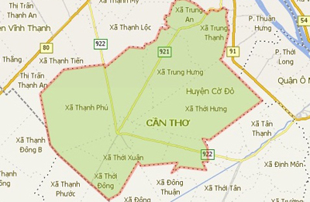
Hình 2.1. Bản đồ huyện Cờ Đỏ Thành Phố Cần Thơ

Giới thiệu chung về địa bàn huyện Cờ Đỏ, thành phố Cần Thơ:
Huyện Cờ Đỏ là huyện vùng ven và nằm về phía tây của thành phố Cần Thơ, thuộc khu vực Đồng bằng sông Cửu Long.
Phía Đông giáp huyện Thới Lai, Nam giáp huyện Giồng Riềng (Kiên Giang), Bắc giáp quận Ô Môn và quận Thốt Nốt, Tây giáp huyện Vĩnh Thạnh. Huyện có diện tích tự nhiên 31.047,67 ha, dân số 122.464 người.
Huyện có 10 đơn vị hành chính trực thuộc gồm thị trấn Cờ Đỏ và các xã Đông Hiệp, Đông Thắng, Thới Đông, Thới Xuân, Thới Hưng, Thạnh Phú, Trung Hưng, Trung An và Trung Thạnh. Địa bàn huyện có 79 ấp.
Với lợi thế có đường giao thông thủy bộ thuận tiện như đường tỉnh lộ 921, 922 nối liền trung tâm huyện với quận Ô Môn và quận Thốt Nốt, Quốc lộ 91; tuyến giao thông Bốn Tổng – Một Ngàn đi qua trung tâm huyện nối liền Quốc lộ 80 với thị trấn Một Ngàn, huyện Châu Thành A, tỉnh Hậu Giang thi công sắp sửa hoàn thành cũng sẽ tạo điều kiện thuận lợi cho việc gắn kết giao thương giữa địa phương với địa bàn tỉnh Hậu Giang, huyện Vĩnh Thạnh và tỉnh Kiên Giang. Ngoài ra với hệ thống sông ngòi chằng chịt, đều khắp, đặc biệt tuyến kinh Đứng và kinh xáng Thốt Nốt là hai tuyến giao thông thủy quan trọng tạo điều kiện hết sức thuận lợi trong việc vận chuyển hàng hóa và phát triển công nghiệp, tiểu thủ công nghiệp, các loại hình dịch vụ, thương mại, nhất là các loại hình chế biến, tiêu thụ sản phẩm nông nghiệp đa dạng được sản xuất tại địa phương.
Toàn huyện có 49 trường học gồm các bậc học từ mầm non đến trung học phổ thông với hơn 18.570 học sinh các cấp theo học. Đến nay huyện cũng đã có 07 trường được công nhận đạt chuẩn quốc gia và duy trì thành tích đạt chuẩn quốc gia về xóa mù chữ, phổ cập giáo dục bậc trung học cơ sở, 07/10 trạm y tế đạt chuẩn quốc gia và đến nay đã có 47/79 ấp được công nhận đạt danh hiệu văn hóa.
Lý do chọn địa điểm:
- Cờ Đỏ là một huyện vùng ven của thành phố Cần Thơ, cách trung tâm thành phố khoảng 45 km, tình hình dinh dưỡng và thiếu vi chất của trẻ em lứa tuổi tiểu học tại đây chưa được nghiên cứu.
- Từ trước đến nay chưa có nghiên cứu can thiệp về dinh dưỡng nào được thực hiện tại đây.
- Có hệ thống giao thông khá phát triển nên dễ dàng trong việc triển khai và giám sát khi tiến hành nghiên cứu.
- Toàn huyện có 23 trường tiểu học với tổng số 11.023 học sinh (trung bình mỗi khối lớp có hơn 2000 học sinh: báo cáo năm 2010) có thể thuận lợi cho việc chọn mẫu nghiên cứu.
2.1.2.2. Thời gian nghiên cứu: từ tháng 08/2011 đến tháng 08/2015
- Viết, báo cáo và chỉnh sửa đề cương, liên hệ địa phương và điều tra ban đầu trước khi tiến hành nghiên cứu: 08/2011 đến 11/2011
- Tiến hành can thiệp trong 6 tháng: từ 01/12/2011 đến 31/05/2012.
- Thời gian đánh giá kết thúc can thiệp: cuối tháng 05 năm 2012.
- Nhập và xử lí số liệu, viết và chỉnh sửa báo cáo từ 06/2012 đến 08/2015.
2.2. PHƯƠNG PHÁP NGHIÊN CỨU
2.2.1. Thiết kế nghiên cứu
Nghiên cứu can thiệp cộng đồng có nhóm đối chứng, mù đôi và đánh giá trước – sau can thiệp.
2.2.2. Cỡ mẫu nghiên cứu
Áp dụng công thức cho sự khác biệt giá trị trung bình giữa 2 nhóm nghiên cứu khi kết thúc can thiệp:[159],[160]
n = Z²_{(α,β)} x 2σ²
Δ²
Trong đó:
- n là cỡ mẫu của mỗi nhóm can thiệp
- Z_{(α,β)} : độ chính xác thống kê và lực mẫu thống kê mong muốn
- σ là độ lệch chuẩn
- Δ là sự khác biệt mong muốn của 2 giá trị giữa 2 nhóm nghiên cứu
2.2.2.1. Cỡ mẫu cho các chỉ số nhân trắc:
- Khi ước tính cỡ mẫu cho khác biệt chiều cao giữa nhóm can thiệp và nhóm chứng với mong muốn sự khác biệt cho 2 giá trị trung bình (cm). Với lựa chọn dựa vào nghiên cứu trước đây của Nguyễn Xuân Ninh và cộng sự : σ = 1,5 và Δ = 0,5 cm; chọn α = 0,1 và β = 0,2 thì Z²_{(α,β)} = 6,2; tính được n = 111 trẻ/nhóm [148].
- Khi ước tính cỡ mẫu cho khác biệt chiều cao (HAZ) giữa nhóm can thiệp và nhóm chứng với mong muốn sự khác biệt cho 2 giá trị trung bình. Với lựa chọn dựa vào nghiên cứu trước đây của Nguyễn Xuân Ninh và cộng sự trên học sinh tiểu học: σ = 0,1 và Δ = 0,03; chọn α = 0,1 và β = 0,2 thì Z²_{(α,β)} = 6,2; tính được n = 138 trẻ/nhóm [156].
- Khi ước tính cỡ mẫu cho khác biệt cân nặng giữa nhóm can thiệp và nhóm chứng với mong muốn sự khác biệt cho 2 giá trị trung bình (kg). Với lựa chọn dựa vào nghiên cứu trước đây của Nguyễn Đỗ Huy và cộng sự: σ = 1,26 và Δ = 0,5 kg; chọn α = 0,05 và β = 0,2 thì Z²_{(α,β)} = 7,9; tính được n = 100 trẻ/nhóm [161].

- Khi ước tính cỡ mẫu cho khác biệt BMIZ giữa nhóm can thiệp và nhóm chứng với mong muốn sự khác biệt cho 2 giá trị trung bình. Với lựa chọn dựa vào nghiên cứu trước đây của Nguyễn Xuân Ninh và cộng sự trên học sinh tiểu học: σ = 0,29 và Δ = 0,1; chọn α = 0,1 và β = 0,2 thì Z²_{(α,β)} = 6,2; tính được n = 104 trẻ/nhóm.
Dự phòng 25 – 30% trẻ bỏ cuộc trong thời gian can thiệp nên chọn 180 trẻ/nhóm [156].
2.2.2.2. Cỡ mẫu cho xét nghiệm:
Vitamin A:
Với mong muốn sự khác biệt cho 2 giá trị trung bình. Dựa vào các nghiên cứu trước đây của Trần Thúy Nga và cộng sự trên học sinh 6 – 8 tuổi ở vùng nông thôn Đồng bằng sông Hồng,Việt Nam và ước tính sự khác biệt cuối can thiệp về nồng độ Retinol huyết thanh: σ = 0,24 và Δ = 0,08 (µmol/L); chọn α = 0,1 và β = 0,2 thì Z²_{(α,β)} = 6,2.
Ttính được n = 112 trẻ ở mỗi nhóm; dự phòng 25 – 30% trẻ bỏ cuộc trong thời gian can thiệp nên chọn 145 trẻ ở mỗi nhóm [162].
Vitamin D:
Với mong muốn sự khác biệt cho 2 giá trị trung vị. Dựa vào các nghiên cứu trước đây của Nguyễn Xuân Ninh và cộng sự trên học sinh tiểu học và ước tính sự khác biệt cuối can thiệp về nồng độ vitamin D huyết thanh: σ = 6,4 và Δ = 4,6 (ng/ml); chọn α = 0,05 và β = 0,2 thì Z²_{(α,β)} = 7,9.
Ttính được n = 31 trẻ ở mỗi nhóm; dự phòng 25 – 30% trẻ bỏ cuộc trong thời gian can thiệp nên chọn 40 trẻ ở mỗi nhóm [156].
Trung vị Iod niệu:
Với mong muốn sự khác biệt cho 2 giá trị trung vị. Dựa vào các nghiên cứu trước đây của Trần Thúy Nga và cộng sự trên học sinh 6 – 8 tuổi ở vùng nông thôn Đồng bằng sông Hồng,Việt Nam và ước tính sự khác biệt cuối can thiệp về Trung vị iod niệu: σ = 141 và Δ = 39 (µg/L); chọn α = 0,1 và β = 0,2 thì Z²_{(α,β)} = 6,2.
Tính được n = 162 trẻ ở mỗi nhóm; dự phòng 10% trẻ bỏ cuộc trong thời gian can thiệp nên chọn 178 trẻ ở mỗi nhóm [162].
2.2.2.3. Cỡ mẫu cho trí tuệ:
Khi ước tính cỡ mẫu cho khác biệt về điểm năng lực trí tuệ giữa nhóm can thiệp và nhóm chứng với mong muốn sự khác biệt cho 2 giá trị trung bình. Với lựa chọn dựa vào nghiên cứu trước đây của Solon Florentino S. và cộng sự trên học sinh tiểu học ở Philippines: σ = 0,1 và Δ = 0,03; chọn α = 0,1 và β = 0,2 thì Z²_{(α,β)} = 6,2.
Tính được n = 138 trẻ/nhóm; dự phòng 10% trẻ bỏ cuộc trong thời gian can thiệp nên chọn 152 trẻ ở mỗi nhóm [163].
Kết hợp các chỉ số trên: Chọn 180 trẻ/nhóm can thiệp bổ sung đa vi chất (ăn bánh có tăng cường đa vi chất), 180 trẻ trong nhóm chứng (ăn bánh không tăng cường đa vi chất) và 180 trẻ ở một trường tiểu học khác trong cùng huyện Cờ Đỏ (không ăn bánh) để so sánh khi kết thúc can thiệp.
2.2.3. Phương pháp chọn mẫu
2.2.3.1. Sàng lọc đối tượng: Cân đo toàn bộ học sinh tại 3 trường tiểu học … Sau đó loại trừ các trẻ không đủ điều kiện tham gia nghiên cứu.
2.2.3.2. Phân tầng mẫu:
Tại mỗi trường tiểu học, chọn 200 học sinh tham gia nghiên cứu chia đều cho mỗi khối và giới tính của trẻ. Như vậy với mỗi khối cần chọn được 20 học sinh nam và 20 học sinh nữ tại 1 trường tiểu học tham gia nghiên cứu. Chọn bằng cách bốc thăm ngẫu nhiên số lớp của mỗi khối.
2.2.3.3. Phân nhóm mẫu:
Với mỗi nhóm nhỏ (cùng giới tính, cùng khối lớp) trẻ sẽ được phân nhóm ngẫu nhiên vào các nhóm nghiên cứu bằng hàm RANDOM(…) và hàm RANK(…) trong phần mềm Excel (Microsoft office 2007). Để đảm bảo tính chính xác của nghiên cứu, học sinh thuộc 2 trường tiểu học Cờ Đỏ 2 và Đông Hiệp 1 được phân vào 2 nhóm can thiệp và nhóm chứng có ăn bánh, học sinh thuộc trường tiểu học Đông Thắng được phân vào nhóm chứng không ăn bánh.
Thực tế điều tra được 186 trẻ ở trường Cờ đỏ 2, 184 trẻ ở trường Đông hiệp 1 (tổng cộng 370 chia ngẫu nhiên thành 2 nhóm mỗi nhóm 185 trẻ) và 187 trẻ ở trường Đông thắng (không ăn bánh) [159].

2.3. CÁC BƯỚC TIẾN HÀNH NGHIÊN CỨU
2.3.1. Nguyên vật liệu và công cụ nghiên cứu
2.3.1.1. Nguyên vật liệu cho nghiên cứu
Bánh tên Goodi do công ty BEL của Pháp sản xuất tại Bình Dương, được đóng gói giống nhau và mã hóa đại diện cho 2 nhóm nghiên cứu và chỉ được công bố mã hóa sau khi phân tích số liệu. Cả người nghiên cứu và người tham gia nghiên cứu đều không được biết loại nào được bổ sung đa vi chất. Các chất được tăng cường bao gồm: Vitamin A, Vitamin D, Kẽm, Iod và Canxi. Với thành phần theo khuyến cáo của Bộ Y tế Việt Nam, WHO, FAO, SEA-RDAs, IZiNCG và được liệt kê chi tiết trong Bảng 2.1.
Thanh bánh Goodi trong nghiên cứu này được sản xuất tại nhà máy của Công ty BEL (Pháp) đặt tại tỉnh Bình Dương, có 3 mùi vị cho trẻ đỡ ngán (Vani, Strawbery và Chocolate), có 2 loại khác nhau là Dolphin và Turtle trong đó có 1 loại được tăng cường các vi chất, được đóng vỏ nhựa và bảo quản trong hộp giấy cứng (10 thanh bánh/hộp). Liều lượng hàng ngày của các vi chất đã được chúng tôi tham khảo từ nhiều tổ chức trong nước và quốc tế (Viện Dinh Dưỡng, WHO, FAO, IZiNCG, SEA-RDAs, IOM, NIHN of Japan). Và đã được tính theo khuyến nghị nhu cầu dinh dưỡng hàng ngày RNI dành cho lứa tuổi 6 – 12 tuổi (Thông tư 8/2004/TT-BYT ngày 23/08/2004 của Bộ Y tế).
Bánh được sản xuất dưới sự kiểm tra, giám sát của công ty BEL về chất lượng sau mỗi đợt sản xuất và được sự cho phép của Cục vệ sinh an toàn thực phẩm Việt Nam theo các giấy Chứng nhận tiêu chuẩn sản phẩm số 5368, 5369, 5370/2011/YT-CNTC ngày 25/05/2011 (đính kèm ở phần phụ lục).
Số lượng bánh được tính toán và được vận chuyển đến dự trữ ở 2 trường tiểu học Cờ Đỏ 2 và Đông Hiệp 1 trước 3 – 4 tuần để đảm bảo phân phối bánh cho trẻ hàng tuần không bị gián đoạn.

Bảng 2.1. Thành phần Vitamin và khoáng chất trong bánh GOODI
STT | Thành phần | ĐVT | Trong mỗi 100g |  | Tính cho mức tiêu thụ hàng ngày
 |  |  | Trung bình | Mức giới hạn | Mức đáp ứng nhu cầu hàng ngày của 35g sản phẩm (% RNI)
1 | Vitamin A | µg | 120 | 90 – 150 | 5
2 | Vitamin D3 | µg | 7,1 | 5 – 9 | 50
3 | Kẽm | Mg | 2,25 | 1,7 – 2,9 | 5
4 | Iod | µg | 22.5 | 17 – 28 | 5
5 | Canxi | Mg | 500 | 375 – 625 | 22
Tính theo khuyến nghị nhu cầu dinh dưỡng hàng ngày RNI dành cho lứa tuổi 6 – 12 tuổi (Thông tư 8/2004/TT-BYT ngày 23/08/2004 của Bộ Y tế)
2.3.1.2. Công cụ nghiên cứu
- Thước gỗ đo chiều cao đứng
- Cân điện tử dùng để đo cân nặng.
- Dụng cụ dùng để xét nghiệm sinh hóa máu, nước tiểu:dụng cụ lấy máu và máy móc xét nghiệm của Viện Dinh Dưỡng chuẩn bị, trung tâm YTDP Cần Thơ hỗ trợ lưu trữ mẫu huyết thanh và hỗ trợ xét nghiệm iod niệu.
- Bộ phiếu hỏi ghi tần suất sử dụng thực phẩm của trẻ trong 24 giờ qua
- Bộ phiếu hỏi ghi các thông tin về tình trạng dinh dưỡng (các chỉ số nhân trắc, sinh hóa trước và sau can thiệp)
- Phiếu quản lý giao nhận bánh và phát bánh
- Bộ phiếu ghi theo dõi việc tiêu thụ bánh Goodi ở các nhóm trẻ nghiên cứu.
- Mẫu giấy đồng ý tham gia nghiên cứu có chữ ký của cha hoặc mẹ trẻ.
- Bộ sách màu kiểm tra Test Raven cho trẻ (Test Raven khuôn hình tiếp diễn)
- Phiếu ghi Test Raven.

2.3.2. Lựa chọn cộng tác viên và trách nhiệm của cộng tác viên
- Lựa chọn cộng tác viên: cộng tác viên là giáo viên chủ nhiệm của các lớp có học sinh tham gia nghiên cứu; sinh viên Y6 tham điều tra khẩu phần 24 giờ qua.
- Tập huấn cộng tác viên: về cách phân phát bánh và cách ghi nhận tần suất tiêu thụ bánh của trẻ; cách điều tra khẩu phần 24 giờ qua.
- Trách nhiệm của cộng tác viên: phỏng vấn và ghi nhận thông tin đầy đủ theo hướng dẫn, phân phát bánh và ghi lại số lượng tiêu thụ bánh của lớp mình phụ trách, chịu sự giám sát thường xuyên của hiệu trưởng, nghiên cứu sinh và các giám sát viên.
2.3.3. Lựa chọn giám sát viên và nhiệm vụ của giám sát viên
- Lựa chọn giám sát viên:
+ Người chịu trách nhiệm giám sát chính trong quá trình can thiệp là nghiên cứu sinh.
+ Bên cạnh đó có sự hỗ trợ của hiệu trưởng 2 trường tiểu học và 1 giảng viên khoa YTCC trường Đại học Y Dược Cần Thơ, có kinh nghiệm trong quản lý các nghiên cứu và dự án triển khai tại cộng đồng.
- Nhiệm vụ của giám sát viên:
+ Giám sát thường xuyên hoạt động của cộng tác viên.
+ Kiểm tra việc tiêu thụ bánh trong tuần và tổng kết mỗi cuối tuần, nhập số liệu vào máy tính, giải đáp ngay khi có thắc mắc.
2.3.4. Triển khai các hoạt động can thiệp
- Toàn bộ trẻ được chọn vào tham gia nghiên cứu được:
+ Khảo sát chỉ số nhân trắc lúc ban đầu và được tẩy giun 1 liều duy nhất Albendazol 400mg (cả 3 nhóm: Nhóm I: Ăn bánh Goodi có tên Dlophin; nhóm II: Ăn bánh Goodi có tên Turtle; nhóm III: không ăn bánh)
+ Điều tra tần suất tiêu thụ thực phẩm 24 giờ qua của trẻ (3 nhóm)
+ Làm Test Raven màu (3 nhóm) và xét nghiệm sinh hóa lần một (T₀): nhóm I và II.

- Các nhóm có ăn bánh (Dolphin và Turtle):
+ Chọn ở 2 trường tiểu học Cờ Đỏ 2 và Đông Hiệp 1
+ Trẻ được chia ngẫu nhiên thành 2 nhóm I và II
+ Vào giờ ra chơi giữa buổi sáng hàng ngày, các trẻ sẽ được tập trung vào các phòng ăn bánh thuộc Nhóm I (Dolphin) hoặc Nhóm II (Turtle).
+ Giáo viên ở mỗi phòng sẽ cung cấp 1 thanh bánh Goodi có tên Dolphin (cho trẻ các phòng thuộc Nhóm I) và Turtle (cho trẻ các phòng thuộc Nhóm II), 5 ngày/tuần.
+ Cả người nghiên cứu và tham gia đều không biết loại nào được tăng cường vi chất.
- Nhóm III: Chọn ở trường tiểu học Đông Thắng (nhóm Chứng không ăn bánh).
- Mỗi trường sẽ có 1 phòng để dự trữ các loại bánh trong suốt quá trình can thiệp. Người quản lý bánh sẽ giao cho giáo viên phụ trách ở các phòng vào đầu giờ ra chơi hàng ngày.
- Các giáo viên được phân công ở các phòng sẽ nhận bánh từ người quản lý và trực tiếp phát bánh cho trẻ hàng ngày, thu lại vỏ bánh, theo dõi số lượng tiêu thụ của các trẻ và ghi vào phiếu theo dõi. Tiêu hủy vỏ bánh vào mỗi cuối tuần có sự giám sát của giám sát viên.
Cách phân phối và theo dõi lượng bánh tiêu thụ hàng ngày:
* Kiểm tra lại trẻ:
Trẻ rửa tay và đi tới phòng phát bánh trong giờ ra chơi, điểm danh những trẻ có mặt. Danh sách trẻ sẽ được cung cấp cho giáo viên khi bắt đầu triển khai nghiên cứu, danh sách này phải được giữ nguyên trong suốt nghiên cứu.
* Kiểm tra lại loại bánh:
Có 2 loại bánh: Dolphin và Turtle. Mỗi loại chứa lượng vitamin và khoáng chất khác nhau. Trong suốt nghiên cứu, mỗi nhóm chỉ được ăn một loại bánh. Trên bao bì có ghi mã số để phân biệt, nếu có sai sót liên lạc với người quản lý bánh ở trường.

* Phân phối bánh:
+ Một học sinh được nhận một chiếc bánh mỗi ngày.
+ Trẻ ăn được bao nhiêu bánh đã phát tùy thích, nước sạch sẽ được cung cấp đầy đủ cho trẻ trong suốt thời gian ăn.
+ Trẻ không được phép đưa bánh của mình cho trẻ khác.
+ Sau khi ăn, kể cả khi trẻ không ăn, trẻ nộp lại phần không ăn cho giáo viên (nếu còn) và vỏ bánh.
+ Trẻ không được phép mang bánh rời khỏi phòng (kể cả phần thừa).
+ Trẻ chỉ được rời phòng sau khi được sự đồng ý của giáo viên.
+ Bánh thừa phải được giáo viên thu lại vào túi và giao lại cho hiệu trưởng, sau đó sẽ được kiểm tra lại và hủy.
* Ghi vào mẫu quản lý ăn bánh: (phụ lục)
- Các ký hiệu để điền vào các ô: V, hoặc 0, hoặc 0.5, hoặc 1
- Ghi lại lượng trẻ trả lại:
+ V: nếu trẻ vắng
+ 0: nếu trẻ có mặt và từ chối ăn (trẻ trả lại toàn bộ thanh)
+ 0,5: nếu trẻ trả lại nhiều hơn hoặc ít hơn nửa thanh
+ 1: nếu trẻ ăn hết cả thanh
* Lưu trữ thông tin:
Nếu có thông tin cần thiết, giáo viên quản lý mỗi phòng sẽ ghi lại trong sổ theo dõi. Nếu điều đó là quan trọng, xin hãy báo lại cho hiệu trưởng.
Vào cuối tuần, phô tô 1 bản của tuần đó cho giám sát viên, người sẽ nhập số liệu vào máy tính.
Sau 6 tháng (T₆) sẽ khảo sát lại chỉ số nhân trắc và điều tra tần suất tiêu thụ thực phẩm 24 giờ qua của trẻ (3 nhóm); làm Test Raven màu (3 nhóm); xét nghiệm sinh hóa lần 2 (nhóm I và II).
2.3.5. Theo dõi, giám sát và đánh giá trong can thiệp

Bảng 2.2. Tóm tắt các chỉ số giám sát và đánh giá
Chỉ số | Điều tra ban đầu (T₀) | Sau 6 tháng can thiệp (T₆)
Phát bánh GOODI cho nhóm I tại 2 trường
Phát bánh GOODI cho nhóm II tại 2 trường
Đánh giá nhân trắc | X (3 nhóm) | X (3 nhóm)
Làm Test Raven màu | X (3 nhóm) | X (3 nhóm)
Điều tra tần suất sử dụng thực phẩm 24 giờ qua | X (3 nhóm) | X (3 nhóm)
Xét nghiệm Hb máu | X (I, II) | X (I, II)
Xét nghiệm Ca, Ferritin, Tranferin, Retinol, 25-OH- Vitamin D huyết thanh | X (I, II) | X (I, II)
Xét nghiệm iod niệu | X (I, II) | X (I, II)
Xét nghiệm CRP | X (I, II) | X (I, II)

Sơ đồ 2.2. Tóm tắt quá trình nghiên cứu can thiệp
T₆

- Cân đo, Raven
- TTTP I, II, III
- XN I, II
Chọn 3/23 trường tiểu học huyện Cờ Đỏ
185 trẻ trường Cờ đỏ 2 (I, II)
-185 trẻ cân đo
-185 trẻ lấy máu
-176 trẻ lấy nước tiểu

185 trẻ trường Đông hiệp 1 (I, II)
-185 trẻ cân đo
-185 trẻ lấy máu
-178 trẻ lấy nước tiểu

187 trẻ trường Đông thắng (III)
Cân đo 187 trẻ
Ăn bánh Goodi 5 ngày/tuần x 24 tuần
T₀
- Xổ giun
- Cân đo, Raven
- TTTP I, II, III
- XN I, II
Không ăn bánh
Ăn bánh Goodi
5 ngày/tuần x 24 tuần
-176 trẻ cân đo
-163 trẻ lấy máu
-160 trẻ lấy nước tiểu
- 178 trẻ cân đo
- 169 trẻ lấy máu
- 173 trẻ lấy nước tiểu

- 183 trẻ cân đo

2.4. PHƯƠNG PHÁP THU THẬP SỐ LIỆU VÀ TIÊU CHUẨN ĐÁNH GIÁ
Các thông tin được thu thập bao gồm các thông tin về nhân khẩu học, thông tin về nhân trắc, các chỉ tiêu sinh hóa máu và nước tiểu.
2.4.1. Nhóm thông tin chung về nhân khẩu học và tần suất tiêu thụ thực phẩm của trẻ 24 giờ qua
Thu thập các thông tin về nhân khẩu học (bao gồm các thông tin về tuổi, giới, địa chỉ của trẻ) và tần suất tiêu thụ thực phẩm của trẻ trong 24 giờ qua tại thời điểm bắt đầu nghiên cứu (T₀): bằng phiếu phỏng vấn bà mẹ hoặc cha của trẻ.
Cách thu thập số liệu:
- Đối với điều tra viên: trước khi thu thập số liệu được tập huấn về mục đích, ý nghĩa, tầm quan trọng của cuộc điều tra, các kỹ thuật và kỹ năng điều tra khẩu phần 24 giờ (kèm quyển album ảnh các loại thức ăn)
- Đối tượng được hỏi: trẻ kèm cha mẹ hoặc người chăm sóc trẻ
- Thời gian: hỏi ghi tất cả thực phẩm (kể cả đồ uống) được trẻ tiêu thụ trong 1 ngày hôm trước (kể từ lúc ngủ dậy buổi sáng hôm qua cho đến trước lúc thức dậy của sang hôm sau). Chú ý: không điều tra những ngày có sự kiện đặc biệt như giỗ, tết, liên hoan...
- Các thông tin cần thu thập:
+ Thông tin chung của trẻ: họ, tên, tuổi, giới, lớp…
+ Số bữa ăn/ngày: chú ý phân biệt bữa chính, phụ
+ Cơ cấu bữa ăn bao gồm: thu thập số lượng các lương thực thực phẩm (kể cả đồ uống) được trẻ tiêu thụ trong 1 ngày (định lượng càng cụ thể càng tốt)
- Kỹ thuật:
+ Trước khi phỏng vấn, điều tra viên cần giải thích rõ mục đích, ý nghĩa, tầm quan trọng của cuộc điều tra với phụ huynh trẻ để họ hiểu và hợp tác nhằm đảm bảo tính xác thực của số liệu.
+ Một ngày ăn chia làm 6 khoảng thời gian để giúp đối tượng dễ nhớ lại, tránh bỏ sót các bữa ăn thêm ở trẻ: Bữa sáng, bữa giữa sang và bữa trưa, bữa trưa, bữa giữa trưa và bữa tối, bữa tối, bữa giữa tối cho đến trước khi ngủ dậy của ngày hôm sau.
+ Điều tra viên sẽ hỏi lần lượt mỗi bữa ăn của trẻ và mỗi món ăn của từng bữa.
+ Đối với mỗi món ăn, từng thực phẩm thành phần để chế biến cùng với trọng lượng sử dụng sẽ được hỏi và ghi vào phiếu. Sử dụng quyển album ảnh các loại thức ăn để hỗ trợ đối tượng khi hỏi.
+ Hạn chế tối đa các câu hỏi gợi ý hoặc điều chỉnh câu trả lời của đối tượng.
2.4.2. Nhóm chỉ số nhân trắc
Thu thập số liệu: Các thông tin về nhân trắc học được thu thập bằng cách tính tuổi của trẻ, cân, đo trẻ và ghi vào phiếu điều tra nhân trắc tại thời điểm bắt đầu nghiên cứu (T₀) và sau 6 tháng can thiệp (T₆).
- Cách tính tuổi: Tuổi của trẻ được tính theo WHO 2006 [30].
Tính tuổi theo tháng:
+ Kể từ sơ sinh đến trước ngày tròn tháng (từ 1 ngày đến 29 ngày) được coi là 0 tháng tuổi.
+ Kể từ ngày tròn 1 tháng đến trước ngày tròn 2 tháng (từ 30 ngày đến 59 ngày) được coi là 1 tháng tuổi.
+ Kể từ ngày tròn 6 tháng đến trước ngày tròn 7 tháng (Từ 6 tháng đến 6 tháng 29 ngày) được coi là 6 tháng tuổi.
Tính tuổi theo năm:
+ Từ sơ sinh đến 11 tháng 29 ngày (năm thứ nhất): 0 tuổi.
+ Từ trong 1 năm – 1 năm 11 tháng 29 ngày (năm thứ 2): 1 tuổi.
- Xác định cân nặng: bằng cân điện tử SECA với độ chính xác 0,1 kg. Cân được kiểm tra và chỉnh trước khi sử dụng, sau đó cứ cân khoảng 10 trẻ lại kiểm tra và chỉnh cân một lần. Trẻ mặc quần áo mỏng, bỏ giày dép và đứng đúng trọng tâm của cân. Khi cân ổn định, đọc và ghi kết quả với đơn vị là kg và 1 số lẻ sau dấu phẩy.
- Xác định chiều cao: Sử dụng thước gỗ UNICEF với độ chính xác 0,1 cm để đo chiều cao đứng của trẻ. Trẻ đứng thẳng, mắt nhìn thẳng, đỉnh đầu chạm vào êke gỗ cố định ở vị trí 0 cm. Toàn thân trẻ đảm bảo 5 điểm chạm lên bề mặt thước: chẩm, xương bả vai, mông, bắp chân và gót chân. Đo 2 lần và kết quả được ghi với đơn vị là cm và 1 số lẻ sau dấu phẩy.
- Nhân lực: 4 Sinh viên Y6 đã được tập huấn cách cân đo trẻ, các giáo viên chủ nhiệm lớp giúp ổn định trẻ.
Tiêu chuẩn đánh giá các chỉ số nhân trắc dinh dưỡng:
Phân loại dinh dưỡng theo WHO 2006 - Zscore: cho trẻ 5 – 9 tuổi [164]
+ Cân nặng/Tuổi CN/T):
CN/T < -3: nhẹ cân nặng
-3 < CN/T ≤ -2: nhẹ cân vừa
-2 < CN/T < +2: bình thường
+2 < CN/T ≤ +3: thừa cân
+3 < CN/T: béo phì
+ Chiều cao/Tuổi (CC/T):
CC/T < -3: thấp còi nặng
-3 < CC/T ≤ -2: thấp còi vừa
-2 < CC/T < +2: bình thường
+ BMI theo tuổi và giới:
BMI < -3: gầy nặng
-3 < BMI/T ≤ -2: gầy vừa
-2 < BMI/T ≤ +1: bình thường
+1 < BMI/T ≤ +2: thừa cân
+2 < BMI/T: béo phì

2.4.3. Đánh giá trí tuệ:
- Sử dụng Bộ Test Raven màu khuôn hình tiếp diễn dùng cho trẻ em 5 – 10 tuổi (Raven Coloured Progressive Matrices Test) gồm 3 bộ bài tập hình ảnh, mỗi bộ gồm 12 hình mức độ từ dễ khó đến khó (A, AB và B).
- Nhân lực: 4 Sinh viên Y6 đã được tập huấn cách cho trẻ làm Test Raven màu, các giáo viên chủ nhiệm lớp giúp ổn định trẻ.
- Cách thực hiện:
+ Phòng làm trắc nghiệm yên tĩnh, đủ ánh sáng, bàn ghế để ngồi làm trắc nghiệm, phiếu điền kết quả, bút, bộ hình Raven làm test.
+ Thời gian đánh giá: 30 phút
+ Trẻ được giải thích nhiệm vụ phải chọn một trong số những hình đã cho để ghép vào hình lớn sao cho phù hợp nhất, mỗi bài tập đúng được tính 1 điểm, điểm tối đa cho 1 trẻ là 36.
+ Cho trẻ làm thử 5 câu đầu, nếu trẻ thực hiện đúng cách làm, cách ghi kết quả, cho trẻ tiếp tục làm đến hết
+ Nếu trẻ lúng túng, chưa hiểu cách làm hoặc cách ghi kết quả, hướng dẫn lại cho trẻ hiểu và làm đúng
+ Khi trẻ hoàn thành bài test, sinh viên Y6 tính tổng điểm thô và sẽ được chuyển thành điểm IQ theo công thức bằng máy tính [165].
- Phân loại trí tuệ:
Bảng 2.3 Phân loại trí tuệ dựa vào IQ theo Weschler 1981
IQ | MỨC ĐỘ
>= 130 | Rất thông minh
120 – 129 | Thông minh
110 – 119 | Trung bình trên
90 – 109 | Trung bình
80 – 89 | Trung bình dưới
70 – 79 | Ranh giới
< 70 | Chậm phát triển

- Phân loại chậm phát triển (theo ICD 10, 1992)
Bảng 2.4 Phân loại chậm phát triển trí tuệ dựa vào IQ theo ICD – 10 (1992)
IQ | MỨC ĐỘ
50 – 69 | Chậm phát triển trí tuệ nhẹ
35 – 49 | Chậm phát triển trí tuệ vừa
20 – 34 | Chậm phát triển trí tuệ nặng
< 20 | Chậm phát triển trí tuệ trầm trọng

2.4.4. Nhóm các chỉ số sinh hóa
2.4.4.1. Phương pháp thu thập
- Được thu thập bằng cách lấy máu và nước tiểu xét nghiệm và ghi vào mẫu phiếu xét nghiệm sinh hoá riêng cho từng trẻ.
- Tất cả có 2 lần lấy máu và nước tiểu xét nghiệm: lần 1 (thời điểm T₀) và lần 2 (T₆) để xét nghiệm các chỉ số Hb máu; Canxi, Ferritin, Transferin, Retinol, Vitamin D huyết thanh, CRP và iod niệu.
- Kỹ thuật lấy máu: Tất cả trẻ ở các nhóm tham gia nghiên cứu được lấy máu tĩnh mạch 2 lần, mỗi lần lấy 4 ml máu tĩnh mạch đều vào buổi sáng từ 7 đến 10 giờ sáng. Trẻ phải được nhịn ăn trước khi lấy máu. Máu sau khi lấy được bảo quản trong hộp lạnh, tránh ánh sáng.
- Sau đó các mẫu được vận chuyển về Khoa xét nghiệm Trung tâm Y Tế dự phòng Tp Cần Thơ và một phần máu toàn phần sẽ được dùng để định lượng Hb.
- Số còn lại được quay ly tâm với tốc độ 3000 vòng/phút trong 10 phút ở nhiệt độ phòng; sau đó huyết thanh sẽ được cho vào ống nghiệm bảo quản lạnh ở âm 20°C khi được chuyển tới Khoa vi chất Viện dinh dưỡng và sẽ được trữ lạnh âm 70°C đến khi được phân tích.
- Kỹ thuật lấy nước tiểu: tất cả trẻ trước khi lấy máu sẽ được lấy nước tiểu khoảng 5ml cho vào lọ có chất bảo quản và định lượng iod niệu tại Khoa xét nghiệm Trung tâm Y Tế dự phòng Tp Cần Thơ.
- Các dụng cụ phân tách máu được tráng rửa bằng acid Chlohydric 1%, sấy khô trước khi dùng.
- Người lấy máu: 4 điều dưỡng của Bệnh viện Nhi đồng Cần Thơ có kinh nghiệm lấy mẫu máu xét nghiệm; 2 kỹ thuật viên Khoa xét nghiệm Trung tâm Y Tế dự phòng Thành phố Cần Thơ hỗ trợ vận chuyển và bảo quản mẫu.
- Người lấy nước tiểu: 2 kỹ thuật viên phòng xét nghiệm Trung tâm Y Tế dự phòng Thành phố Cần Thơ.
- Giáo viên chủ nhiệm của các lớp: giúp động viên và ổn định trẻ.
- Nhân viên chăm sóc y tế: 01 điều dưỡng của Trung tâm Y tế huyện Cờ Đỏ: hỗ trợ khi có vấn đề y tế: trẻ lo sợ, ngất, hạ đường huyết…
- Nhân viên giám sát: hỗ trợ và giám sát theo nhiệm vụ đã được phân công.
2.4.4.2. Đánh giá các chỉ số sinh hóa:
Chỉ số Hb:
Đánh giá tình trạng thiếu máu theo hướng dẫn của WHO (2001 và 2011), trẻ 5 – 11 tuổi được coi là thiếu máu khi nồng độ Hb < 115 g/L [166],[167],[155].
Cách đo chỉ số Hb: Phương pháp quang phổ kế
Nguyên tắc:
Đo mật độ quang học của mẫu nghiệm sau khi đã chuyển huyết sắc tố thành methemoglobin - một dẫn xuất bền vững mà sự hấp phụ tốt nhất ở bước sóng 540 nm. Do mật độ quang tỷ lệ thuận với nồng độ của huyết sắc tố nên dễ dàng tính ra được lượng huyết sắc tố của mẫu nghiệm.
Máu xét nghiệm, thuốc thử và dụng cụ:
- Máu tĩnh mạch hoặc mao mạch chưa kịp đông hay đã được chống đông bằng EDTA khô 1,5mg/ml.
- Dụng cụ lấy máu tĩnh mạch.
- Dung dịch drabkin sử dụng.
- Hemo-trol chuẩn.
- Pipette vạch 20 ml (0,02 ml).
- Quang phổ kế có bước sóng 540 nm.
Thiết lập biểu đồ mẫu:
Làm bằng dung dịch chuẩn mà hiệu giá cyanmethemoglobin (bền vững trong điều kiện bảo quản ở 4[sup]0[/sup]C) đã được xác định chính xác và ghi rõ trên mỗi lọ mẫu chuẩn, thường khoảng 60 mg/100 ml, nghĩa là mật độ quang học tương ứng với một mẫu máu chứa lượng huyết sắc tố 15 mg/100 ml khi được pha loãng trong dung dịch drabkin (20ml/5ml).
Đo mật độ quang học các ống nghiệm ở bước sóng 540nm, ghi trên giấy kẻ ô vuông milimet các mật độ quang học đọc được (OD[sub]1[/sub], OD[sub]2[/sub],..., OD[sub]6[/sub]) lên trục tung và lượng huyết sắc tố tương ứng tính được lên trục hoành (đơn vị g/l).
Cách tính lượng huyết sắc tố tương ứng từ mật độ quang đo được như sau:
Ví dụ, nếu tỷ lệ huyết sắc tố của hemo-trol chuẩn là 58 mg/100ml = 580g/l, thì:
Ống 1= 580 x 5: 20 = 145g/l; Ống 5= 580 x 1: 20 = 29g/l.; Ống chứng = 0.
Nhờ có biểu đồ mẫu được thiết lập (một đường thẳng), đọc huyết sắc tố sẽ đơn giản bằng cách ghi mật độ quang học ở trục tung và suy ra lượng huyết sắc tố ở trục hoành tương ứng.
Đo mẫu xét nghiệm:
Chuẩn bị những ống nghiệm đựng 5ml dung dịch drabkin sử dụng. Cho vào mỗi ống 0,02 ml máu chưa kịp đông hoặc đã được chống đông khô, lắc thật đều, để khoảng 5 phút cho tan hoàn toàn hồng cầu. Đổ vào cóng của quang kế dung dịch drabkin sử dụng, điều chỉnh mật độ quang ở bước sóng 540 nm về số 0 (trừ trắng). Đổ dung dịch cần đo vào cóng, đo mật độ quang học ở bước sóng 540nm. Sau đó đối chiếu với biểu đồ mẫu hoặc dung dịch chuẩn (hemo-trol) để có tỷ lệ huyết sắc tố g/l.

Chỉ số Retinol huyết thanh:
Đánh giá tình trạng thiếu Vitamin A huyết thanh theo hướng dẫn của WHO (1995) [168]:
+ Trẻ coi là thiếu vitamin A nhẹ khi nồng độ retinol huyết thanh <0,7μmol/L và > 0,35μmol/L.
+ Trẻ coi là thiếu vitamin A nặng khi nồng độ retinol huyết thanh <0,35μmol/L.
Hàm lượng retinol được phân tích bằng kỹ thuật sắc kí lỏng cao áp HPLC (LC 10 ADVP, Shimadzu, Nhật bản) theo hướng dẫn của WHO [169]. Kỹ thuật được thực hiện tại labo Vi chất của Viện Dinh dưỡng và được xác nhận kết quả đạt chất lượng quốc tế CDC Hoa Kỳ trong Chương trình kiểm tra chất lượng quốc tế về phân tích vitamin A hàng năm.
Chỉ số Vitamin D:
Nồng độ Vitamin D huyết tương (ng/mL) theo IOM (Institute Of Medecine 2010) [170],[98]
Bảng 2.5. Phân loại thiếu Vitamin D (theo IOM 2010)
Thiếu nặng | Thiếu nhẹ | Không thiếu
< 30 | 30-49,9 | > 50
Hàm lượng vitamin D huyết thanh được phân tích bằng kỹ thuật sắc ký lỏng cao áp HPLC (Alliance, Waters Corporation) [171].
Chỉ số canxi:
Hạ canxi huyết được định nghĩa khi nồng độ canxi ion hóa dưới 1,15 mmol/L (46mg/L) hoặc nồng độ canxi toàn phần dưới 2,1 mmol/L (84mg/L) [97],[98],[99]
Ferritin huyết thanh:
Ferritin là protein dự trữ sắt, cấu trúc gồm một lớp vỏ polypeptid và lõi chứa hydroxyd- Fe3+ -phosphate. Trên bề mặt ferritin có nhiều kênh cho phép tích lũy và giải phóng sắt. Ferritin có mặt ở các tổ chức dự trữ sắt: gan, lách, tủy xương, một phần nhỏ được giải phóng ra huyết thanh.
- Nguyên lý đo: kỹ thuật điện hóa phát quang dựa trên nguyên lý sandwich.
- Chuẩn bị mẫu: Mẫu máu lấy vào buổi sáng: 2ml máu, không chống đông hoặc chống đông bằng lithiheparin, EDTA.
Nồng độ Ferritin huyết thanh giảm khi dưới 15 µg/L (WHO 2001) [167],[155]
Transferin receptor huyết thanh:
Transferrin là một glycoprotein được tổng hợp ở gan, có vai trò vận chuyển sắt trong cơ thể. Transferrin có ái lực cao nhất với sắt ba (Fe3+), có thể gắn với một số kim loại khác nhưng không gắn với sắt hai (Fe2+). Nhờ có receptor đặc hiệu trên màng tế bào, transferrin được vận chuyển vào trong tế bào. Sau đó sắt được giải phóng trong môi trường acid của lysosom, phức hợp receptor-transferrin quay lại màng tế bào, transferrin trở lại huyết tương để tái sử dụng vận chuyển sắt.
- Nguyên lý: phương pháp miễn dịch đo độ đục.
- Chuẩn bị mẫu: Mẫu máu lấy vào buổi sáng: 2ml máu, không chống đông hoặc chống đông bằng lithiheparin, EDTA.
Transferrin receptor tăng khi trên 8,5mg/L [172],[155]
CRP:
Protein phản ứng C (C – reactive protein [CRP] là một glycoprotein được gan sản xuất có đặc điểm là kết hợp với polysaccharide C của phế cầu; bình thường không thấy protein này trong máu. Trình trạng viêm cấp với phát hủy mô trong cơ thể sẽ khích thích sản xuất protein này và gây tăng nhanh nồng độ protein phản ứng C trong huyết thanh.
Có hai loại protein phản ứng C có thể định lượng được trong máu:
- Protein phản ứng C chuẩn (standard CRP): đánh giá tình trạng viêm tiến triển.
- Protein phản ứng C siêu nhạy (high – sensitivity CRP [hs – CRP]) chất này được coi như chất chỉ điểm đối với tình trạng viêm mạch cấp độ thấp.
Phương pháp xét nghiệm:
- Miễn dịch điện hóa phát quang.
- Elisa.
- Phương pháp miễn dịch đo độ đục
Nguyên lý: Kháng thể kháng CRP kết hợp với phân tử rất nhỏ latex phản ứng với kháng nguyên trong bệnh phẩm tạo thành phức hợp kháng nguyên - kháng thể. Sự kết dính được đo độ đục ở bước sóng 340 nm. Sự tăng độ hấp thụ quang tỷ lệ với nồng độ chất cần đo.
Theo Wieringa và cộng sự (2002): Có phản ứng viêm khi CRP > 10mg/L [173],[155]
Chỉ số iod niệu:
Thiếu iod niệu khi nồng độ iod niệu < 10 µg/dL [174],[155].
2.5. XỬ LÝ VÀ PHÂN TÍCH SỐ LIỆU
- Số liệu được nhập bằng phần mềm EpiData 3.1
- Số liệu khẩu phần được nhập và tính toán bằng phần mềm Excell.
- Số liệu về nhân trắc học được xử lý bằng phần mềm Anthro Plus của WHO 2006. Sau đó, tất cả số liệu được chuyển và phân tích bằng phần mềm Stata 10.0.
- Trước khi sử dụng các phép thống kê, số liệu (các biến số) được kiểm định về phân phối chuẩn.
- Phân tích số liệu như sau:
+ Số liệu được phân tích theo tuổi, giới của 3 nhóm nghiên cứu
+ So sánh giá trị trung bình của cân nặng, chiều cao, Z-score trung bình giữa 3 nhóm.
+ Tính tỷ lệ trẻ SDD nhẹ cân, thấp còi và gầy còm giữa 3 nhóm nghiên cứu tại các thời điểm nghiên cứu.
+ Tính giá trị trung bình của hàm lượng canxi, Hb, Ferritin, Transferin, Retinol, Vitamin D huyết thanh; Iod niệu và tính ra các tỷ lệ trẻ em thiếu máu, thiếu vitamin A, thiếu canxi, thiếu vitamin D và thiếu iod niệu.
+ Tính giá trị IQ từ điểm Raven Test
- Các thuật toán dùng để phân tích số liệu gồm:
+ T- test ghép cặp để so sánh hai giá trị trung bình (mean), độ lệch chuẩn của từng nhóm cặp với nhau và chỉ so sánh ghép cặp với những giá trị đủ cả cặp trước và sau. Các chỉ số dùng để so sánh từng cặp là CN/T, CC/T, CN/CC theo Zscore; nồng độ hemoglobin, Retinol, vitamin D, Canxi, Ferritin, Transferin và iod niệu.
+ Test χ2 được sử dụng để so sánh sự khác biệt giữa các nhóm tại các thời điểm khác nhau hoặc so sánh giữa các nhóm nghiên cứu trong cùng thời điểm. Các tỷ lệ so sánh là tỷ lệ SDD, tỷ lệ thiếu máu, thiếu vitamin A, thiếu vitamin D, thiếu Canxi, thiếu Ferritin, Transferin và thiếu iod niệu [159],[175],[176].
+ Phân tích hiệu quả can thiệp giữa 2 nhóm bằng các chỉ số: mức giảm nguy cơ tuyệt đối (ARR), nguy cơ tương đối (RR), giảm nguy cơ tương đối (RRR) và số người cần can thiệp để giảm 1 ca bệnh (NNT).
Giảm nguy cơ tuyệt đối (absolute risk reduction - ARR)
Nguy cơ (risk) mắc bệnh là xác suất một cá nhân mắc bệnh trong một thời gian phơi nhiễm nhât định trong một quần thể cụ thể, kí hiệu nguy cơ là p. Chúng ta có hai nhóm nên kí hiệu: p₁ là nguy cơ mắc bệnh trong nhóm điều trị, p₀ là nguy cơ mắc bệnh trong nhóm không điều trị (nhóm chứng).
Giảm nguy cơ tuyệt đối (ARR) được định nghĩa như là độ khác biệt nguy cơ giữa hai nhóm bệnh nhân: ARR = p₀ – p₁
Giảm nguy cơ tương đối (relative risk reduction - RRR)
Với hai nguy cơ, chúng ta có thể dễ dàng ước tính nguy cơ tương đối (relative risk – RR): RR = p₁/p₀
Chúng ta đặt nguy cơ của nhóm điều trị (p1) lên tử số. Do đó, nếu RR < 1, chúng ta có thể nói nguy cơ mắc bệnh trong nhóm điều trị thấp hơn nhóm chứng (thuốc có hiệu quả); nếu RR > 1, nguy cơ mắc bệnh trong nhóm điều trị cao hơn nhóm chứng (thuốc gây thêm tác hại); và RR = 0 có nghĩa là cả hai nhóm có nguy cơ như nhau (tức thuốc không có hiệu quả).
RR là một đo lường mang tính quần thể, chứ không phải cá nhân. Khi nói RR=0.4 hay thuốc giảm nguy cơ mắc bệnh 60% là nói đến hiệu quả của thuốc cho một quần thể, bởi vì cả tử số và mẫu số của RR là tỉ lệ, mà tỉ lệ phản ánh quần thể. Nhưng người thầy thuốc thì lại đối phó với một trường hợp cá thể. Nói cách khác, chúng ta cần một chỉ số để có thể truyền đạt hiệu quả của thuốc cho một cá nhân.
Số người cần điều trị (number needed to treat)
Chỉ số này là hàm số của hai nguy cơ tuyệt đối p₀ và p₁:
NNT = 1/(p₀ – p₁)

Chúng ta thấy nếu p₀ = p₁ hay RR = 1 thì NNT là số vô định (vì không thể chia cho 0). Nói cách khác, nêu không có hiệu quả lâm sàng thì NNT là vô định. Nếu độ khác biệt giữa p₀ và p₁ (phân mẫu số) càng cao thì NNT càng thấp; và ngược lại, nếu độ khác biệt càng thấp thì NNT càng cao. Điều này có nghĩa là nếu nguy cơ mắc bệnh cao, và nếu hiệu quả của thuốc cao (giảm nguy cơ mắc bệnh nhiều), thì chúng ta chỉ cần điều trị một số ít bệnh nhân để giảm một trường hợp mắc bệnh.
Tóm lại, trong ba chỉ số hiệu quả lâm sàng của một thuật điều trị, giảm nguy cơ tuyệt đối (ARR), giảm nguy cơ tương đối (RRR) và số bệnh nhân cần điều trị (NNT) thì NNT là chỉ số có ý nghĩa nhất và cần được sử dụng rộng rãi để truyền đạt thông tin y khoa đến bệnh nhân.
+ Phân tích hồi qui đa biến: sử dụng Mô hình hồi quy tuyến tính chuẩn hóa (Generalized linear models) đa biến - báo cáo RR tìm hiểu các yếu tố ảnh hưởng tới sự thay đổi trí tuệ (IQ) của trẻ sau 6 tháng can thiệp [175],[177].
2.6. SAI SỐ VÀ CÁC BIỆN PHÁP KHẮC PHỤC
2.6.1. Các sai số có thể gặp trong quá trình nghiên cứu
- Sai số trong chọn mẫu
- Sai số trong cân đo nhân trắc
- Sai số trong thu thập thông tin: ghi chép khẩu phần
- Sai số trong lấy mẫu xét nghiệm sinh hóa
- Sai số trong xử lý, phân tích số liệu
2.6.2. Các biện pháp khắc phục sai số
- Tuân thủ các kỹ thuật trong chọn mẫu. Xây dựng tiêu chuẩn chọn nhóm can thiệp và nhóm chứng chi tiết, rõ ràng và lựa chọn trẻ vào từng nhóm theo đúng tiêu chuẩn.
- Các số liệu nhân trắc: sử dụng điều tra viên cố định tham gia cân, đo từ đầu đến cuối nghiên cứu, bằng cùng loại cân thước, cùng thời điểm buổi sáng (7h-9h). Sử dụng các công cụ chuẩn (cân, thước) và sử dụng kỹ thuật chuẩn xác, thực hiện đúng theo thường quy và thống nhất phương pháp điều tra trong tất cả điều tra viên để tránh sai số do người đo và dụng cụ. Tập huấn kỹ thuật cân đo chuẩn mực theo hướng dẫn của Tổ chức Y tế thế giới cho cán bộ theo dõi tăng trưởng.
- Thu thập thông tin: Tập huấn kỹ thuật phỏng vấn ghi khẩu phần, thống nhất phương pháp điều tra cho cán bộ thực hiện thu thập thông tin. Các chỉ số nghiên cứu, các thông tin cần thu thập được định nghĩa, có tiêu chuẩn xác
định rõ ràng, cụ thể.
- Các xét nghiệm sinh hoá: tuân thủ quy trình lấy mẫu, quá trình bảo quản mẫu tránh ánh sáng, lạnh (cho retinol), tránh ô nhiễm vi chất từ bên ngoài, các phép đo đều được phân tích bằng phương pháp chuẩn cập nhật, có kiểm tra chất lượng của WHO, các tổ chức chuyên ngành (IVACG, CDC-US).
- Xử lí, phân tích số liệu: Số liệu được làm sạch trước khi nhập máy tính, nhập 2 lần, phân tích tầng, ghép cặp trong xử lý số liệu để khống chế nhiễu và sai số [178].
2.7. ĐẠO ĐỨC TRONG NGHIÊN CỨU
- Nghiên cứu đã được Hội đồng Đạo đức của Viện Dinh dưỡng thông qua.
- Trước khi tiến hành nghiên cứu, đại diện của Viện Dinh dưỡng và nghiên cứu sinh đã tổ chức họp với lãnh đạo huyện Cờ Đỏ, trưởng phòng GD & ĐT huyện Cờ Đỏ, hiệu trưởng các trường tiểu học có trẻ được chọn vào nghiên cứu để thông báo về mục đích, nội dung nghiên cứu và thảo luận, thống nhất về cách thức tổ chức nghiên cứu.
- Cha mẹ hoặc người chịu trách nhiệm chăm sóc trẻ được mời họp để thông báo và giải thích rõ ràng về mục đích và những nội dung sẽ tiến hành trong nghiên cứu. Gia đình trẻ có quyền từ chối tham gia nghiên cứu. Trẻ chỉ được nhận tham gia vào nghiên cứu khi cha mẹ trẻ đồng ý và ký vào bản cam kết tự nguyện tham gia nghiên cứu.
- Những trẻ có biểu hiện mắc các dị tật bẩm sinh, nhiễm khuẩn nặng hoặc thiếu máu nặng đều được loại khỏi nghiên cứu ngay từ đầu và được tư vấn đến cơ sở y tế khám và điều trị.
- Sau khi kết thúc can thiệp và đánh giá lần 2, các trẻ trong các nhóm có ăn bánh bị suy dinh dưỡng sẽ được khuyến cáo đến khám định kỳ tại Khoa dinh dưỡng Bệnh viện Nhi đồng Cần Thơ.
- Các trẻ ở nhóm chứng không ăn bánh đã được đánh giá tình trạng dinh dưỡng và xổ giun trước khi nghiên cứu. Sau khi kết thúc nghiên cứu và đánh giá nhân trắc lần 2, những trẻ bị suy dinh dưỡng sẽ được khuyến cáo đến khám và được tư vấn dinh dưỡng miễn phí tại Khoa dinh dưỡng Bệnh viện Nhi đồng Cần Thơ.
- Tất cả các dụng cụ để cân, đo được đảm bảo an toàn tuyệt đối, không gây tổn thương và nguy hiểm cho trẻ.
- Các dụng cụ lấy máu xét nghiệm đảm bảo vô trùng, sử dụng 1 lần.
- Các số liệu bệnh tật và hồ sơ của đối tượng được bảo quản kỹ, chỉ chủ nhiệm đề tài và một số nghiên cứu viên được biết. Kết quả nghiên cứu (cân đo, xét nghiệm) được dán tại các trường ngay khi kết thúc các đợt cân đo hoặc xét nghiệm để gia đình của trẻ có thể biết được tình trạng sức khỏe của con em mình.
- Kết quả của nghiên cứu sẽ được dùng để đưa ra các khuyến nghị cho cộng đồng các giải pháp phòng và kiểm soát tình trạng suy dinh dưỡng, thiếu vi chất dinh dưỡng.
CHƯƠNG 3
KẾT QUẢ NGHIÊN CỨU

3.1. THÔNG TIN CHUNG
Tham gia nghiên cứu có 557 học sinh từ 6 – 9 tuổi ở 3 trường tiểu học được chọn chia làm 3 nhóm: Nhóm can thiệp vi chất (Dolphin: Có tăng cường vi chất) có 185 trẻ, Nhóm chứng có ăn bánh (Turtle: Không tăng cường vi chất) có 185 trẻ và Nhóm chứng không ăn bánh có 187 trẻ.
Tất cả các học sinh tham gia được cân đo, hỏi tần suất tiêu thụ thực phẩm 24 giờ qua (cả 3 nhóm); lấy mẫu máu và nước tiểu để làm xét nghiệm Nhóm can thiệp vi chất và Nhóm chứng có ăn bánh).

Biểu đồ 3.1: Số lượng trẻ em tham gia nghiên cứu ban đầu theo giới
Biểu đồ 3.1 cho thấy số lượng trẻ tham gia nghiên cứu ban đầu trong các nhóm theo giới tính.

Kết thúc 6 tháng can thiệp có một số trẻ không được đưa vào thống kê do vắng, do không ăn đủ tổng số lượng bánh theo qui định hoặc do bố mẹ không đồng ý cho lấy máu lần 2. Số lượng mẫu thu được khi kết thúc 6 tháng thử nghiệm can thiệp (T₆):
- Có 557 trẻ được đo các chỉ số nhân trắc (Nhóm can thiệp vi chất có 176 trẻ, Nhóm chứng có ăn bánh có 178 trẻ và Nhóm chứng không ăn bánh có 183 trẻ).
- Số trẻ được lấy máu: Nhóm can thiệp vi chất có 163 trẻ, Nhóm chứng có ăn bánh có 169 trẻ.
- Số trẻ được lấy nước tiểu xét nghiệm: Nhóm can thiệp vi chất có 160 trẻ, Nhóm chứng có ăn bánh có 173 trẻ.

Bảng 3.1. Số lượng mẫu tại từng thời điểm
Chỉ số | Can thiệp |  | Chứng ăn |  | Chứng không
 | T₀ | T₆ | T₀ | T₆ | T₀ | T₆
Cân nặng | 185 | 176 | 185 | 178 | 187 | 183
Chiều cao | 185 | 176 | 185 | 178 | 187 | 183
Trí tuệ | 180 | 167 | 182 | 167 | 183 | 180
Hemoglobin | 185 | 163 | 185 | 169 | 0 | 0
Vitamin A huyết thanh | 131 | 131 | 119 | 119 | 0 | 0
Vitamin D huyết thanh | 160 | 160 | 166 | 166 | 0 | 0
Iod niệu | 176 | 160 | 178 | 173 | 0 | 0
Canxi | 140 | 140 | 142 | 142 | 0 | 0
Ferritin* | 163 (149) | 163 (152) | 169 (145) | 169 (155) | 0 | 0
Transferin receptor | 163 | 163 | 169 | 169 | 0 | 0
* Giá trị trước khi hiệu chỉnh nhiễm trùng và sau hiệu chỉnh
Bảng 3.1 cho thấy số lượng mẫu trước và sau can thiệp. Có sự chênh lệch cỡ mẫu sinh hóa máu và nước tiểu là do thiếu huyết tương, do trẻ vắng và do cha mẹ không đồng ý cho lấy máu lần 2.
Bảng 3.2. Đặc điểm tuổi và giới của trẻ tại thời điểm bắt đầu can thiêp (T₀)
Các chỉ số | Can thiệp | Chứng ăn | Chứng không | P
 | (n=185) | (n=185) | (n=187)
Tuổi
Tháng tuổi | 91±12,5 | 91,7±12,4 | 91,1±11 | >0,05ª
(TB±SD)
Giới tính
Nam n(%) | 95(51,4) | 102(55,1) | 97(51,9) | >0,05^{b}
Nữ n(%) | 90(48,6) | 83(44,9) | 90(48,1)
ª T-test
^{b} χ2 test
Bảng 3.2 cho thấy tháng tuổi trung bình và tỉ lệ nam nữ của các nhóm khi bắt đầu nghiên cứu. Theo đó tháng tuổi trung bình của Nhóm Can thiệp là 91±12,5, nhóm Chứng ăn là 91,7±12,4, nhóm Chứng không là 91,1±11 và không có sự khác biệt về tháng tuổi giữa các nhóm khi bắt đầu can thiệp (p>0,05). Tương tự cũng không có sự khác biệt về giới tính của các nhóm nghiên cứu (p>0,05).
Bảng 3.3: Giá trị dinh dưỡng khẩu phần của của học sinh trước can thiệp
Chỉ số dinh dưỡng | Can thiệp  (n=185) | Chứng ăn  (n=185) | Chứng không  (n=187) | p (Kruskal wallis test)
 | Median (p25, p50) | Median (p25, p50) | Median (p25, p50)
Năng lượng (Kcal) | 1145,2  (945,4;1407,2) | 1151,3  (991,3;1421,1) | 1142,7  (924,8;1432,1) | >0,05
Protein
Tổng số (g) | 47,4  (38,6;60,3) | 48,6  (39,2;59,7) | 47,4  (35,5;58,8) | >0,05
Pđv (g) | 26,8  (18,1;38,1) | 27,5  (20,9;38,7) | 25,7  (19,8;34,1) | >0,05
Lipid
Tổng số (g) | 20,9  (14,7;28,8) | 21,4  (15,7;27,8) | 20,2  (14,4;28,6) | >0,05
Ltv (g) | 8,1  (5,7;12,1) | 8  (4,7;11,8) | 8,3  (4,6;15,8) | >0,05
Glucid | 189,4  (148,4;233,6) | 188,9  (165;233,2) | 190,9  (150,7;244,2) | >0,05
Khoáng chất
Can xi (mg) | 304,6  (198,9;435,4) | 300,7  (214,5;418,1) | 305,9  (187,1;449,2) | >0,05
Phốt pho (mg) | 612,1  (514,7;788,8) | 643,4  (513,7;825,5) | 630,7  (464,6;808,9) | >0,05
Sắt (mg) | 5,6  (4,2;7,3) | 5,6  (4,2;7,2) | 5,5  (3,3;7,9) | >0,05
Kẽm (mg) | 3,9  (2,9;5) | 3,8  (3,1;5,2) | 3,7  (2,6;4,8) | >0,05
Vitamin
Vitamin A (mcg) | 455,7  (401,5;580,6) | 455,8  (401,5;573,1) | 456,5  (401,2;545,5) | >0,05
Vitamin C (mg) | 19,9  (7,4;54,5) | 19,9  (7,2;55,8) | 20,6  (7,2;46,3) | >0,05
Vitamin B1 (mg) | 0,5  (0,4;0,7) | 0,5  (0,4;0,6) | 0,5  (0,3;0,6) | >0,05
Vitamin B2 (mg) | 0,4  (0,3;0,5) | 0,3  (0,3;0,5) | 0,4  (0,2;0,6) | >0,05
Vitamin B3 (mg) | 6,7  (5,1;8,4) | 6,3  (5,1;8,4) | 6,1  (4,6;7,9) | >0,05
Vitamin D (mcg) | 0 (0;1,1) | 0 (0;1,1) | 0 (0;1,1) | >0,05

Bảng 3.3 mô tả giá trị dinh dưỡng khẩu phần của của học sinh trước khi can thiệp. Theo đó các giá trị về năng lượng, protein, lipid và glucid không có sự khác biệt giữa các nhóm học sinh trước can thiệp (p>0,05).

Tương tự giá trị của các vitamin và khoáng chất cũng không có sự khác biệt giữa các nhóm khi bắt đầu nghiên cứu với p>0,05.
Bảng 3.4: Tính cân đối khẩu phần của học sinh trước can thiệp
Thành phần | Can thiệp  (n=185) | Chứng ăn  (n=185) | Chứng không  (n=187)
Tỷ lệ Pđv/Pts (%) | 56 | 57 | 57
Tỷ lệ Lđv/Lts (%) | 54 | 57 | 54
Tỷ lệ P : L : G (%) | 17,1 : 17,3 : 65,6 | 17 : 17 : 66 | 16,2 : 17,1 : 66,7
Ca/P | 0,53 | 0,51 | 0,53
Bảng 3.4 cho thấy tính cân đối khẩu phần của học sinh trước can thiệp: bao gồm tỉ lệ protein động vật/protein tổng số; tỉ lệ lipid động vật/lipid tổng số; tỉ lệ của các chất sinh năng lượng (protein, lipid và glucid) và tỉ lệ canxi/phospho.
Mặc dù giữa các nhóm không có sự khác biệt nhưng tỉ lệ lipid và tỉ lệ canxi/phosphor còn thấp so với khuyến nghị của Viện Dinh Dưỡng [85].

Bảng 3.5. Giá trị dinh dưỡng khẩu phần của học sinh sau can thiệp
Chỉ số dinh dưỡng | Can thiệp  (n=176) | Chứng ăn  (n=178) | Chứng không  (n=183) | p (Kruskal wallis test)
 | Median (p25, p50) | Median (p25, p50) | Median (p25, p50)
Năng lượng (Kcal) | 1174,5  (978,4;1482,6) | 1159,2  (955,7;1384,7) | 1171,6  (916,3;1383,1) | >0,05
Protein
Tổng số (g) | 40,2  (33,2;51,2) | 41,2  (33,8;48,1) | 41,9  (32,4;49,3) | >0,05
Pđv (g) | 19,2  (15,2;25,9) | 19,7  (14,1;26,1) | 19,1  (13;23,5) | >0,05
Lipid
Tổng số (g) | 22,7  (14,6;31,8) | 22,6  (15,3;32) | 21,9  (16,4;28,3) | >0,05
Ltv (g) | 9,3 (5,3;17,8) | 9,2 (5,3;19,2) | 9,4 (7;18,4) | >0,05
Glucid | 194,9  (164,3;247,3) | 195,2  (158,3;233,6) | 193,9  (147,7;246,2) | >0,05
Khoáng chất
Can xi (mg) | 262,6  (167,6;394,5) | 260,8  (169,7;393,9) | 254,9  (180,9;378,2) | >0,05
Phốt pho (mg) | 518,5  (416,9;651,5) | 525,4  (395,3;659,7) | 530,4  (396,3;637,7) | >0,05
Sắt (mg) | 5,9  (4,5;8) | 5,6  (4,6;7,1) | 5,7  (4,3;7,4) | >0,05
Kẽm (mg) | 4,1  (3,4;5,2) | 4,1  (3,2;5,1) | 3,8  (2,9;4,7) | >0,05
Vitamin
Vitamin A (mcg) | 458,6 (405,2;563) | 459 (385,6;537,9) | 456,2 (431,3;521,8) | >0,05
Vitamin C (mg) | 19,7  (8,6;44,3) | 19,9  (5,5;44,2) | 18,0  (5,9;32,6) | >0,05
Vitamin B1 (mg) | 0,6  (0,4;0,7) | 0,5  (0,4;0,7) | 0,5  (0,3;0,7) | >0,05
Vitamin B2 (mg) | 0,3  (0,2;0,5) | 0,4  (0,2;0,6) | 0,3  (0,2;0,4) | >0,05
Vitamin B3 (mg) | 6,2  (4,8;7,9) | 5,9  (4,7;7,4) | 6  (4,9;7,8) | >0,05
Vitamin D (mcg) | 0 (0;1,1) | 0 (0;1,6) | 0 (0;1,2) | >0,05
Bảng 3.5 mô tả giá trị dinh dưỡng khẩu phần của của học sinh sau 6 tháng can thiệp (không bao gồm bánh can thiệp). Theo đó các giá trị về năng lượng, protein, lipid và glucid không có sự khác biệt giữa các nhóm học sinh sau can thiệp (p>0,05).
Tương tự giá trị của các vitamin và khoáng chất cũng không có sự khác biệt giữa các nhóm khi kết thúc nghiên cứu với p>0,05.

Bảng 3.6. Tính cân đối khẩu phần của học sinh sau can thiệp
Thành phần | Can thiệp  (n=176) | Chứng ăn  (n=178) | Chứng không  (n=183)
Tỷ lệ Pđv/Pts (%) | 49 | 47 | 45
Tỷ lệ Lđv/Lts (%) | 51 | 49 | 46
Tỷ lệ P : L : G | 14 : 17,6 : 68,4 | 14,4 : 18,1 : 67,5 | 14,3 : 18,2 : 67,5
Ca/P | 0,56 | 0,56 | 0,57
Bảng 3.6 cho thấy tính cân đối khẩu phần của học sinh sau 6 tháng can thiệp. Mặc dù giữa các nhóm không có sự khác biệt nhưng tỉ lệ lipid và tỉ lệ canxi/phosphor còn thấp so với khuyến nghị của Viện Dinh Dưỡng [85].
3.2. HIỆU QUẢ CỦA CAN THIỆP ĐẾN TÌNH TRẠNG NHÂN TRẮC CỦA TRẺ
Bảng 3.7. Đặc điểm nhân trắc của các nhóm tại thời điểm T₀
Các chỉ số | Can thiệp | Chứng ăn | Chứng không | p
 | (n=185) | (n=185) | (n=187)
Cân nặng (kg) | 21,1±4,2 | 20,9±3,6 | 21,4±4,9 | >0,05ª
Chiều cao (cm) | 117,4±7 | 117,6±6,6 | 117,6±6,9 | >0,05ª
SDD CN/T (%) | 34(18,6) | 29(15,9) | 27(14,6) | >0,05^{b}
SDD CC/T (%) | 43(23,2) | 39(21,1) | 38(20,3) | >0,05^{b}
SDD CN/CC (%) | 4(2,2) | 8(4,3) | 5(2,7) | >0,05^{b}
Thừa Cân (%) | 6(3,2) | 4(2,2) | 6(3,2) | >0,05^{b}
Béo Phì (%) | 7(3,8) | 3(1,6) | 7(3,7) | >0,05^{b}
ª ANOVA test
^{b} χ2 test
Bảng 3.7 mô tả đặc điểm nhân trắc của các nhóm tại thời điểm T_{0.} Theo đó cân nặng trung bình của các nhóm Can thiệp; Chứng ăn và Chứng không lần lượt là 21,1±4,2; 20,9±3,6 và 20,9±3,6. Chiều cao trung bình của các nhóm lần lượt là 117,4±7; 117,6±6,6 và 117,6±6,9. Cả cân nặng và chiều cao trung bình đều không có sự khác biệt giữa các nhóm ở thời điểm T₀ (p>0,05).
Về tỉ lệ SDD:
- Tỉ lệ SDD thể nhẹ cân của 3 nhóm lần lượt là: 18,6%; 15,9% và 14,6%
- Tỉ lệ SDD thể thấp còi của 3 nhóm lần lượt là: 23,2%; 21,1% và 20,3%
- Tỉ lệ SDD thể gầy còm của 3 nhóm lần lượt là: 2,2%; 4,3% và 2,7%
Tương tự, không có sự khác biệt về tỉ lệ SDD giữa các nhóm nghiên cứu tại thời điểm T₀ (p>0,05).
Về tỉ lệ thừa cân, béo phì: không có sự khác biệt về tỉ lệ thừa cân, béo phì giữa các nhóm khi bắt đầu nghiên cứu.
3.2.1. Hiệu quả can thiệp đến cân nặng và chiều cao
Bảng 3.8. Hiệu quả về cân nặng và chiều cao trung bình sau 6 tháng can thiệp (T₀-T₆)
Các chỉ số | Can thiệp | Chứng ăn | Chứng không | p (t-test)
 | T₀ (n=185)  T₆ (n=176) | T₀ (n=185)  T₆ (n=178) | T₀ (n=187)  T₆ (n=183) | 1 | 2 | 3
Cân nặng (kg, X±SD)
T₀ | 21,1±4,2 | 20,9±3,6 | 21,4±4,9 | 0,53 | 0,58 | 0,23
T₆ | 22,5±4,7 | 22,2±4,2 | 22,5±5,3 | 0,52 | 0,96 | 0,55
T₆-T₀ | 1,4±0,8 | 1,3±1,0 | 1,1±0,8 | 0,30 | 0,00 | 0,02
Chiều cao (cm, X±SD)
T₀ | 117,5±7,0 | 117,57±6,6 | 117,7±6,9 | 0,87 | 0,78 | 0,91
T₆ | 120,3±7,1 | 120,21±6,7 | 120,0±6,9 | 0,96 | 0,76 | 0,80
T₆-T₀ | 2,9±0,6 | 2,7±0,9 | 2,5±0,7 | 0,013 | 0,00 | 0,00

1: Nhóm Can thiệp vs Nhóm Chứng ăn
2: Nhóm Can thiệp vs Nhóm Chứng không
3: Nhóm Chứng ăn vs Nhóm Chứng không
Bảng 3.8 cho thấy hiệu quả trên chỉ số cân nặng và chiều cao trung bình sau 6 tháng can thiệp (T₀-T₆).
Về cân nặng trung bình:
Nhóm Can thiệp: thời điểm T₀ là 21,1±4,2; thời điểm T₆ là 22,5±4,7; mức tăng là 1,4±0,8.
Nhóm Chứng ăn: thời điểm T₀ là 20,9±3,6; thời điểm T₆ là 22,2±4,2; mức tăng là 1,3±1,0.
Nhóm Chứng không: thời điểm T₀ là 21,4±4,9; thời điểm T₆ là 22,5±5,3; mức tăng là 1,1±0,8.
Về chiều cao trung bình:
Nhóm Can thiệp: thời điểm T₀ là 117,5±7,0; thời điểm T₆ là 120,3±7,1; mức tăng là 2,9±0,6.
Nhóm Chứng ăn: thời điểm T₀ là 117,6±6,6, thời điểm T₆ là 120,2±6,7, mức tăng là 2,7±0,9.
Nhóm Chứng không: thời điểm T₀ là 117,7±6,9, thời điểm T₆ là 120,0±6,9; mức tăng là 2,5±0,7.
Chúng tôi nhận thấy có sự thay đổi có ý nghĩa thống kê về chỉ số cân nặng trung bình giữa nhóm Can thiệp và nhóm Chứng ăn so với nhóm Chứng không (p<0,05). Ngoài ra, chiều cao trung bình cũng có sự cải thiện có ý nghĩa thống kê giữa nhóm Can thiệp và nhóm Chứng ăn so với nhóm Chứng không cũng như giữa nhóm Can thiệp so với nhóm Chứng ăn (p<0,05).

3.2.2. Hiệu quả can thiệp đến chỉ số Z-score
Bảng 3.9. Hiệu quả về chỉ số Z-score nhân trắc sau 6 tháng can thiệp (T₀-T₆)
Các chỉ số | Can thiệp | Chứng ăn | Chứng không | p (t-test)
 | T₀ (n=185)  T₆ (n=176) | T₀ (n=185)  T₆ (n=178) | T₀ (n=187)  T₆ (n=183) | 1 | 2 | 3
Z-score CN/T (X±SD)
T₀ | -1,1±1,09 | -1,16±0,95 | -1,04±1,05 | 0,367 | 0,817 | 0,256
T₆ | -0,93±1,13 | -1,04±1 | -0,98±1,07 | 0,346 | 0,667 | 0,595
T₆-T₀ | 0,13±0,21 | 0,1±0,27 | 0,04±0,21 | 0,258 | 0,001 | 0,022
Z-score CC/T( X±SD)
T₀ | -1,26±0,92 | -1,3±0,83 | -1,24±0,9 | 0,676 | 0,826 | 0,523
T₆ | -1,19±0,94 | -1,25±0,84 | -1,2±0,91 | 0,551 | 0,961 | 0,580
T₆-T₀ | 0,1±0,11 | 0,06±0,16 | 0,04±0,12 | 0,007 | 0,000 | 0,112
Z-score BMI/T (X±SD)
T₀ | -0,4±1,03 | -0,52±0,89 | -0,55±0,98 | 0,223 | 0,138 | 0,793
T₆ | -0,34±1,06 | -0,45±0,92 | -0,33±1 | 0,318 | 0,889 | 0,251
T₆-T₀ | 0,07±0,28 | 0,07±0,33 | 0,21±0,3 | 0,972 | 0,000 | 0,000
1: Nhóm Can thiệp vs Nhóm Chứng ăn
2: Nhóm Can thiệp vs Nhóm Chứng không
3: Nhóm Chứng ăn vs Nhóm Chứng không

Bảng 3.9 cho thấy hiệu quả trên các chỉ số Z-score nhân trắc sau 6 tháng can thiệp (T₀-T₆). Chúng tôi nhận thấy có sự thay đổi có ý nghĩa thống kê về các chỉ số Z-score nhân trắc giữa nhóm can thiệp so với nhóm chứng.
Về Z-score CN/T trung bình:
Nhóm Can thiệp: thời điểm T₀ là -1,06±1,09; thời điểm T₆ là -0,93±1,13; mức tăng là 0,13±0,21.
Nhóm Chứng ăn: thời điểm T₀ là -1,16±0,95; thời điểm T₆ là -1,04±1; mức tăng là 0,1±0,27.
Nhóm Chứng không: thời điểm T₀ là -1,04±1,05; thời điểm T₆ là -0,98±1,07; mức tăng là 0,04±0,21.
Sự thay đổi về Z-score CN/T trung bình sau 6 tháng can thiệp: tăng lên có ý nghĩa thống kê giữa nhóm Can thiệp và nhóm Chứng ăn so với nhóm Chứng không (p<0,05); không có ý nghĩa thống kê giữa nhóm Can thiệp và nhóm Chứng ăn (p>0,05).
Về Z-score CC/T trung bình:
Nhóm Can thiệp: thời điểm T₀ là -1,26±0,92; thời điểm T₆ là -1,19±0,94; mức tăng là 0,1±0,11.
Nhóm Chứng ăn: thời điểm T₀ là -1,3±0,83; thời điểm T₆ là -1,25±0,84; mức tăng là 0,06±0,16.
Nhóm Chứng không: thời điểm T₀ là -1,24±0,9; thời điểm T₆ là -1,2±0,91; mức tăng là 0,04±0,12.
Sự thay đổi về Z-score CC/T trung bình sau 6 tháng can thiệp: tăng nhiều hơn có ý nghĩa thống kê giữa nhóm Can thiệp so với nhóm Chứng ăn lẫn nhóm Chứng không (p<0,05); không có ý nghĩa thống kê giữa nhóm Chứng ăn so với nhóm Chứng không (p>0,05).
Về Z-score BMI/T trung bình:
Nhóm Can thiệp: thời điểm T₀ là -0,4±1,03; thời điểm T₆ là -0,34±1,06; mức tăng là 0,07±0,28.
Nhóm Chứng ăn: thời điểm T₀ là -0,52±0,89; thời điểm T₆ là -0,45±0,92; mức tăng là 0,07±0,33.
Nhóm Chứng không: thời điểm T₀ là -0,55±0,98; thời điểm T₆ là -0,33±1; mức tăng là 0,21±0,3.
Sự thay đổi về Z-score BMI/T trung bình sau 6 tháng can thiệp: tăng có ý nghĩa thống kê giữa nhóm Can thiệp và nhóm Chứng ăn so với nhóm Chứng không (p<0,05); không có ý nghĩa thống kê giữa nhóm Can thiệp và nhóm Chứng ăn (p>0,05).
3.2.3. Hiệu quả can thiệp đến tỉ lệ suy dinh dưỡng
Bảng 3.10. Sự thay đổi tỉ lệ SDD sau 6 tháng can thiệp (T₀-T₆)
Mức độ SDD | Can thiệp | Chứng ăn | Chứng không
 | ( T₀, n=185)  ( T₆, n=176) | ( T₀, n=185)  ( T₆, n=178) | ( T₀, n=187)  ( T₆, n=183)
Giảm tỷ lệ SDD CN/T (%) | 3,52 | 2,24 | 1,26
Giảm tỷ lệ SDD CC/T (%) | 2,22 | 0,86 | 0,65
Giảm tỷ lệ SDD BMI/T (%) | 1,25 | 0,95 | 1,03

Bảng 3.10 cho thấy sự thay đổi mức độ SDD sau 6 tháng can thiệp (T₀-T₆) của các nhóm nghiên cứu.
SDD theo CN/T: nhóm Can thiệp giảm 3,52%; nhóm Chứng ăn giảm 2,24% và nhóm Chứng không giảm 1,26%.
SDD theo CC/T: nhóm Can thiệp giảm 2,22%; nhóm Chứng ăn giảm 0,86% và nhóm Chứng không giảm 0,65%.
SDD theo BMI/T: nhóm Can thiệp giảm 1,25%; nhóm Chứng ăn giảm 0,95% và nhóm Chứng không giảm 1,03%.

3.2.4. Các chỉ số hiệu quả can thiệp đối với tình trạng dinh dưỡng giữa các nhóm sau 6 tháng can thiệp (T₀-T₆)
 | Bảng 3.11. Hiệu quả của sử dụng sản phẩm lên tình trạng SDD nhẹ cân
SDD nhẹ cân |  | Can thiệp | Chứng không | ARR | RR | P | RRR | NNT
 |  | (n=166) | (n=180) |  | CI (95%)
Bình thường n(%) |  | 141 (84,9) | 156 (86,7) | 0,02 | 1,13 (0,67 - 1,9) | 0,64 | N/A | N/A
Nhẹ cân n(%) |  | 25  (15,1) | 24  (13,3)
SDD nhẹ cân |  | Chứng ăn | Chứng không | ARR | RR | P | RRR | NNT
 |  | (n=168) | (n=180) |  | CI (95%)
Bình thường n(%) |  | 145 (86,3) | 156 (86,7) | 0,00 | 1,03 (0,6 - 1,75) | 0,92 | N/A | N/A
Nhẹ cân n(%) |  | 23  (13,7) | 24  (13,3)
SDD nhẹ cân |  | Can thiệp | Chứng ăn | ARR | RR | P | RRR | NNT
 |  | (n=166) | (n=168) |  | CI (95%)
Bình thường n(%) |  | 141 (84,9) | 145 (86,3) | 0,01 | 1,1 (0,65 - 1,86) | 0,72 | N/A | N/A
Nhẹ cân n(%) |  | 2  (15,1) | 23  (13,7)
Bảng 3.11 thể hiện hiệu quả can thiệp dựa vào các chỉ số mức giảm nguy cơ tuyệt đối (ARR), nguy cơ tương đối (RR), mức giảm nguy cơ tương đối (RRR) và số người cần can thiệp để giảm 1 ca bệnh (NNT). Tuy nhiên qua kết quả tính toán cho thấy chưa có hiệu quả trên tình trạng SDD nhẹ cân giữa nhóm can thiệp so với nhóm chứng.

Bảng 3.12. Hiệu quả của sử dụng sản phẩm lên tình trạng SDD thấp còi
SDD Thấp còi | Can thiệp | Chứng không | ARR | RR | P | RRR | NNT
 | (n=176) | (n=183) |  | CI (95%)
Bình thường n(%) | 139 (79,0) | 147 (80,3) | 0,01 | 1,07 (0,71 - 1,61) | 0,75 | N/A | N/A
Thấp còi n(%) | 37  (21,0) | 36  (19,7)
SDD Thấp còi | Chứng ăn | Chứng không | ARR | RR | P | RRR | NNT
 | (n=178) | (n=183) |  | CI (95%)
Bình thường n(%) | 142 (79,8) | 147 (80,3) | 0,01 | 1,03 (0,68 - 1,55) | 0,89 | N/A | N/A
Thấp còi n(%) | 36  (20,2) | 36  (19,7)
SDD Thấp còi | Can thiệp | Chứng ăn | ARR | RR | P | RRR | NNT
 | (n=176) | (n=178) |  | CI (95%)
Bình thường n(%) | 139 (79,0) | 142 (79,8) | 0,01 | 1,04 (0,69 - 1,56) | 0,85 | N/A | N/A
Thấp còi n(%) | 37  (21,0) | 36  (20,2)
Bảng 3.12 thể hiện hiệu quả can thiệp dựa vào các chỉ số mức giảm nguy cơ tuyệt đối (ARR), nguy cơ tương đối (RR), mức giảm nguy cơ tương đối (RRR) và số người cần can thiệp để giảm 1 ca bệnh (NNT). Tuy nhiên qua kết quả tính toán cho thấy chưa có hiệu quả trên tình trạng SDD thấp còi giữa nhóm can thiệp so với nhóm chứng.

 | Bảng 3.13. Hiệu quả của sử dụng sản phẩm lên tình trạng SDD gầy còm
SDD Gầy còm |  | Can thiệp | Chứng không | ARR | RR | P | RRR | NNT
 |  | (n=176) | (n=183) |  | CI (95%)
Bình thường n(%) |  | 170 (96,6) | 180 (98,4) | 0,02 | 2,08 (0,53 - 8,19) | 0,28 | N/A | N/A
Gầy còm n(%) |  | 6  (3,4) | 3  (1,6)
SDD Gầy còm |  | Chứng ăn | Chứng không | ARR | RR | P | RRR | NNT
 |  | (n=178) | (n=183) |  | CI (95%)
Bình thường n(%) |  | 172 (96,6) | 180 (98,4) | 0,02 | 2,06 (0,52 - 8,1) | 0,29 | N/A | N/A
Gầy còm n(%) |  | 6  (3,4) | 3  (1,6)
SDD Gầy còm |  | Can thiệp | Chứng ăn | ARR | RR | P | RRR | NNT
 |  | (n=176) | (n=178) |  | CI (95%)
Bình thường n(%) |  | 170 (96,6) | 172 (96,6) | 0,00 | 1,01 (0,33 - 3,08) | 0,98 | N/A | N/A
Gầy còm n(%) |  | 6  (3,4) | 6  (3,4)
Bảng 3.13 thể hiện hiệu quả can thiệp dựa vào các chỉ số mức giảm nguy cơ tuyệt đối (ARR), nguy cơ tương đối (RR), mức giảm nguy cơ tương đối (RRR) và số người cần can thiệp để giảm 1 ca bệnh (NNT). Tuy nhiên qua kết quả tính toán cho thấy chưa có hiệu quả trên tình trạng SDD gầy còm giữa nhóm can thiệp so với nhóm chứng.

3.2.4. Các chỉ số hiệu quả can thiệp trên các trẻ bị suy dinh dưỡng trong các nhóm sau 6 tháng can thiệp (T₀-T₆)
 | Bảng 3.14. Hiệu quả của sử dụng sản phẩm trên trẻ SDD nhẹ cân
SDD nhẹ cân |  | Can thiệp | Chứng không | ARR | OR | P | RRR | NNT
 |  | (n=34) | (n=27) |  | CI (95%)
Bình thường n(%) |  | 09  (26,5) | 03  (11,1) | 0,15 | 0,34 (0,1 – 1,4) | 0,21 | 0,58 | 6,5
Nhẹ cân n(%) |  | 25  (73,5) | 24  (88,9)
SDD nhẹ cân |  | Chứng ăn | Chứng không | ARR | OR | P | RRR | NNT
 |  | (n=29) | (n=27) |  | CI (95%)
Bình thường n(%) |  | 06  (20,7) | 03  (11,1) | 0,10 | 0,48 (0,1 – 2,1) | 0,53 | 0,46 | 10,4
Nhẹ cân n(%) |  | 23  (79,3) | 24  (88,9)
SDD nhẹ cân |  | Can thiệp | Chứng ăn | ARR | OR | P | RRR | NNT
 |  | (n=34) | (n=29) |  | CI (95%)
Bình thường n(%) |  | 09  (26,5) | 06  (20,7) | 0,06 | 0,72 (0,2 – 2,4) | 0,81 | 0,22 | 17,3
Nhẹ cân n(%) |  | 25  (73,5) | 23  (79,3)
Bảng 3.14 thể hiện hiệu quả can thiệp dựa vào các chỉ số mức giảm nguy cơ tuyệt đối (ARR), tỉ số số chênh (OR), mức giảm nguy cơ tương đối (RRR) và số người cần can thiệp để giảm 1 ca bệnh (NNT). Tuy nhiên qua kết quả tính toán cho thấy chưa có hiệu quả trên tình trạng SDD nhẹ cân giữa nhóm can thiệp so với nhóm chứng (p>0,05).

Bảng 3.15. Hiệu quả của sử dụng sản phẩm lên trẻ SDD thấp còi
SDD Thấp còi | Can thiệp | Chứng không | ARR | OR | P | RRR | NNT
 | (n=43) | (n=38) |  | CI (95%)
Bình thường n(%) | 06  (14,0) | 02  (5,3) | 0,09 | 0,34 (0,06 - 1,81) | 0,33 | 0,62 | 11,5
Thấp còi n(%) | 37  (86,0) | 36  (94,,7)
SDD Thấp còi | Chứng ăn | Chứng không | ARR | OR | P | RRR | NNT
 | (n=39) | (n=38) |  | CI (95%)
Bình thường n(%) | 03  (7,7) | 02  (5,3) | 0,02 | 0,67 (0,11 – 4,23) | 1,02 | 0,32 | 41,1
Thấp còi n(%) | 36  (92,3) | 36  (94,7)
SDD Thấp còi | Can thiệp | Chứng ăn | ARR | OR | P | RRR | NNT
 | (n=43) | (n=39) |  | CI (95%)
Bình thường n(%) | 06  (14,0) | 03  (7,7) | 0,06 | 0,51  (0,12 – 2,21) | 0,57 | 0,45 | 16,0
Thấp còi n(%) | 37  (86,0) | 36  (92,3)
Bảng 3.15 thể hiện hiệu quả can thiệp dựa vào các chỉ số mức giảm nguy cơ tuyệt đối (ARR), tỉ số số chênh (OR), mức giảm nguy cơ tương đối (RRR) và số người cần can thiệp để giảm 1 ca bệnh (NNT). Tuy nhiên qua kết quả tính toán cho thấy chưa có hiệu quả trên tình trạng SDD thấp còi giữa nhóm can thiệp so với nhóm chứng (p>0,05).

3.3. HIỆU QUẢ CAN THIỆP TRÊN CÁC CHỈ SỐ SINH HÓA CỦA TRẺ VÀ CÁC CHỈ SỐ HIỆU QUẢ CAN THIỆP
3.3.1. Một số đặc điểm sinh hóa của trẻ ở thời điểm T₀

Bảng 3.16. Tỷ lệ thiếu máu, vitamin A và vitamin D theo nhóm tuổi ở thời điểm T₀
Nhóm tuổi | Thiếu máu |  | Thiếu vitamin A |  | Thiếu Vitamin D
 | (Hb<115 g/L) |  | (Retinol<0,7 µmol/l) |  | (25OHD<50 nmol/l)
 | n | % | n | % | n | %
6-7 tuổi | 22 | 9,4 | 0 | 0,0 | 36 | 17,4
8-9 tuổi | 13 | 9,5 | 1 | 1,1 | 19 | 16,0
Chung | 35 | 9,5 | 1 | 0,4 | 55 | 16,9
p-value | >0,05 |  | >0,05 |  | >0,05

Bảng 3.16 mô tả tỷ lệ thiếu máu, vitamin A và vitamin D của trẻ theo nhóm tuổi ở thời điểm T₀.
Trẻ 6 – 7 tuổi: Tỉ lệ thiếu máu, thiếu vitamin D lần lượt là 9,4% và 17,4%; không có trẻ thiếu vitamin A.
Trẻ 8 – 9 tuổi: Tỉ lệ thiếu máu, thiếu vitamin D lần lượt là 9,5% và 16,0%; chỉ có 1 trẻ thiếu vitamin A.
Không có sự khác biệt về tỷ lệ thiếu thiếu máu, thiếu vitamin D và vitamin A của trẻ theo nhóm tuổi ở thời điểm bắt đầu can thiệp.
Bên cạnh đó, tỉ lệ thiếu máu, thiếu vi tamin D chung của trẻ tham gian nghiên cứu lần lượt là 9,5% và 16,9%.

Bảng 3.17. Tỷ lệ thiếu iod niệu, canxi, sắt dự trữ và thiếu máu thiếu sắt theo nhóm tuổi ở thời điểm T₀

Nhóm tuổi | Thiếu IOD |  | Thiếu Canxi |  | Thiếu Sắt dự trữ |  | Thiếu Máu thiếu Sắt
 | (IOD niệu<10 μg/dL) |  | (Canxi < 84 mg/l) |  | (Tfr > 8,5) |  | (Ferritin <15 & Tfr > 8,4)
 | n | % | n | % | n | % | n | %
6-7 tuổi | 173 | 78,3 | 58 | 32,0 | 5 | 2,4 | 1 | 0,4
8-9 tuổi | 102 | 76,7 | 31 | 30,7 | 4 | 3,3 | 0 | 0,0
Chung | 275 | 77,7 | 89 | 31,6 | 9 | 2,7 | 1 | 0,3
p-value | >0,05 |  | >0,05 |  | >0,05 |  | >0,05

Bảng 3.17 mô tả tỷ lệ thiếu iod niệu, canxi, sắt dự trữ và thiếu máu thiếu sắt của trẻ theo nhóm tuổi ở thời điểm T₀.
Trẻ 6 – 7 tuổi: Tỉ lệ thiếu iod niệu, thiếu canxi, thiếu sắt dự trữ và thiếu máu thiếu sắt lần lượt là 78,3%; 32,0%, 2,4% và chỉ có 1 trẻ thiếu máu thiếu sắt.
Trẻ 8 – 9 tuổi: Tỉ lệ thiếu iod niệu, thiếu canxi, thiếu sắt dự trữ và thiếu máu thiếu sắt lần lượt là 76,7%; 30,7%, 3,3% và không có thiếu máu thiếu sắt.
Không có sự khác biệt về tỷ lệ thiếu iod, thiếu canxi, sắt dự trữ và thiếu máu thiếu sắt của trẻ theo nhóm tuổi ở thời điểm bắt đầu can thiệp.
Bên cạnh đó cũng nhận thấy tỉ lệ thiếu iod niệu và thiếu canxi chung của nhóm nghiên cứu còn khá cao lần lần lượt là 77,7% và 31,6%.

 | Bảng 3.18. Đặc điểm một số chỉ số sinh hoá và tỉ lệ thiếu vi chất của các nhóm tại thời điểm T₀
Các chỉ số |  | Can thiệp | Chứng ăn | Total | p
 |  | (n=185) | (n=185) | (n=370)
Hb (g/L) |  | 130,3±13,6 | 130,5±12,7 | 130,4±13,1 | >0,05
Retinol huyết thanh (μmol/L) |  | 2,5±1,4 | 2,4±0,9 | 2,5±1,2 | >0,05
Vitamin D (nmol/L) |  | 70,8±21,2 | 72,6±27,9 | 71,7±24,8 | >0,05
Iod niệu (μg/dL) |  | 6,9±4,6 | 6,8±4,9 | 6,9±4,8 | >0,05
Canxi (mg/L) |  | 102,2±17,3 | 99±16,3 | 100,6±16,8 | >0,05
Ferritin huyết thanh (μg/L) |  | 61,6±25,2 | 63,4±39,3 | 62,5±32,9 | >0,05
Transferrin receptor (mg/L) |  | 4,8±1,6 | 4,7±0,9 | 4,7±1,3 | >0,05
% thiếu máu n(%) |  | 21(11,35) | 14(7,57) | 35(9,46) | >0,05
% thiếu Vitamin A n(%) |  | 0(0) | 1(0,84) | 1(0,4) | >0,05
% thiếu Vitamin D n(%) |  | 26(16,25) | 29(17,47) | 55(16,87) | >0,05
% thiếu Iod niệu n(%) |  | 131(74,43) | 144(80,9) | 275(77,68) | >0,05
% thiếu Canxi huyết thanh n(%) |  | 41(29,29) | 48(33,8) | 89(31,56) | >0,05
% thiếu sắt dự trữ n(%) |  | 5(3,03) | 4(2,37) | 9(2,69) | >0,05
% thiếu máu thiếu sắt n(%) |  | 1(0,55) | 0(0) | 1(0,27) | >0,05
Bảng 3.18 cho thấy đặc điểm một số chỉ số sinh hoá và tỉ lệ thiếu vi chất của 2 nhóm Can thiệp và Chứng ăn tại thời điểm trước khi can thiệp.
Về nồng độ trung bình:
Nồng độ Hb trung bình (g/L) của các nhóm lần lượt là: 130,3±13,6; 130,5±12,7.
Nồng độ Retinol huyết thanh trung bình (μmol/L): của các nhóm lần lượt là: 2,5±1,4.
Nồng độ Vitamin D trung bình (nmol/L): của các nhóm lần lượt là: 70,8±21,2; 72,6±27,9.
Nồng độ Iod niệu trung bình (μg/dL): của các nhóm lần lượt là: 6,9±4,6; 6,8±4,9.
Nồng độ Canxi trung bình (mg/L): của các nhóm lần lượt là: 102,2±17,3; 99±16,3.
Nồng độ Ferritin huyết thanh trung bình (μg/L): của các nhóm lần lượt là: 61,6±25,2; 63,4±39,3.
Nồng độ Transferrin receptor (mg/L): của các nhóm lần lượt là: 4,8±1,6; 4,7±0,9.
Kết quả cho thấy không có sự khác biệt về nồng độ trung bình của các chỉ số sinh hóa giữa 2 nhóm Can thiệp và Chứng ăn trước khi bắt đầu can thiệp (p>0,05).
Về tỉ lệ thiếu vi chất: Kết quả cho thấy không có sự khác biệt về tỉ lệ thiếu vi chất giữa 2 nhóm Can thiệp và Chứng ăn trước khi bắt đầu can thiệp (p>0,05).
- Tỉ lệ thiếu máu của các nhóm Can thiệp, Chứng ăn lần lượt là: 11,35%; 7,57%.
- Tỉ lệ thiếu vitamin A của 2 nhóm lần lượt là: 0%; 0,84%.
- Tỉ lệ thiếu vitamin D của 2 nhóm lần lượt là: 16,25%; 17,47%.
- Tỉ lệ thiếu iod niệu của 2 nhóm lần lượt là: 74,43%; 80,9%.
- Tỉ lệ thiếu Canxi huyết thanh của 2 nhóm lần lượt là: 29,29%%; 33,8%.
- Tỉ lệ thiếu sắt dự trữ của 2 nhóm lần lượt là: 3,03%; 2,37%.
- Chỉ có 1 trẻ thiếu máu thiếu sắt ở nhóm can thiệp (0,55%).

3.3.2. Hiệu quả can thiệp đối với nồng độ Hemoglobin, vitamin A và vitamin D huyết thanh

Bảng 3.19. Hiệu quả đối với nồng độ Hb, vitamin A, vitamin D sau 6 tháng can thiệp (T₀-T₆)
Thời điểm | Can thiệp | Chứng ăn | P
Hb trung bình (X±SD) g/L ª
T₀ (n = 185/185) | 130,34±13,59 | 130,53±12,7 | 0,891
T₆ (n = 163/169) | 137,83±12,9 | 136,24±14,36 | 0,289
T₆-T₀ | 7,95±15,86 | 6,22±15,81 | 0,322
Vitamin A huyết thanh trung bình (X±SD) μmol/L ª
T₀ (n = 131/119) | 2,5±1,45 | 2,43±0,94 | 0,675
T₆ (n = 131/119) | 2,63±1,31 | 2,45±0,81 | 0,208
T₆-T₀ | 0,14±0,68 | 0,02±0,73 | 0,197
Vitamin D huyết thanh trung bình (X±SD) nmol/L ª
T₀ (n = 160/166) | 70,81±21,18 | 72,61±27,94 | 0,513
T₆ (n = 160/166) | 85,2±26,87 | 78,11±45,05 | 0,087
T₆-T₀ | 14,4±22,08 | 5,5±31,82 | 0,004
ª t-test
Bảng 3.19 cho thấy hiệu quả đối với nồng độ Hb, retinol, vitamin D giữa 2 nhóm Can thiệp và Chứng ăn sau 6 tháng can thiệp (T₀-T₆).

Về nồng độ Hb trung bình (g/L):
- Nhóm Can thiệp: thời điểm T₀ là 130,34±13,59, thời điểm T₆ là 137,83±12,9, mức tăng là 7,95±15,86.
- Nhóm Chứng ăn: thời điểm T₀ là 130,53±12,7, thời điểm T₆ là 136,24±14,36, mức tăng là 6,22±15,81.
Sự thay đổi về nồng độ Hb trung bình sau 6 tháng can thiệp không có ý nghĩa thống kê giữa nhóm Can thiệp so với Chứng ăn (p>0,05).
Về nồng độ Vitamin A huyết thanh trung bình (μmol/L):
- Nhóm Can thiệp: thời điểm T₀ là 2,5±1,45, thời điểm T₆ là 2,63±1,31, mức tăng là 0,14±0,68.
- Nhóm Chứng ăn: thời điểm T₀ là 2,43±0,94, thời điểm T₆ là 2,45±0,81, mức tăng là 0,02±0,73.
Sự thay đổi về nồng độ Vitamin A huyết thanh trung bình sau 6 tháng can thiệp không có ý nghĩa thống kê giữa nhóm Can thiệp so với Chứng ăn (p>0,05).
Về nồng độ Vitamin D huyết thanh trung bình (nmol/L):
Nhóm Can thiệp: thời điểm T₀ là 70,81±21,18, thời điểm T₆ là 85,2±26,87, mức tăng là 14,4±22,08.
Nhóm Chứng ăn: thời điểm T₀ là 72,61±27,94, thời điểm T₆ là 78,11±45,05, mức tăng là 5,5±31,82.
Sự thay đổi về nồng độ Vitamin D trung bình sau 6 tháng can thiệp có ý nghĩa thống kê giữa nhóm Can thiệp so với nhóm Chứng ăn (p<0,05).

3.3.2. Hiệu quả can thiệp đối với nồng độ canxi, ferritin, transferrin receptor huyết thanh và iod niệu
Bảng 3.20. Hiệu quả đối với nồng độ canxi, ferritin, transferrin receptor huyết thanh và iod niệu sau 6 tháng can thiệp (T₀-T₆)
Thời điểm | Can thiệp | Chứng ăn | P
 | (n=185) | (n=185)
Canxi trung bình (X±SD) mg/L ª
T₀ (n = 140/142) | 102,18±17,28 | 98,97±16,26 | 0,109
T₆ (n = 140/142) | 106,12±18,68 | 99,06±13,55 | 0,000
T₆-T₀ | 3,94±15,03 | 0,09±10,99 | 0,015
Trung vị Ferritin huyết thanh (median (p25,p75)) μg/L ^{b}
T₀ (n = 163/169) | 57,3 (42,94 ; 75,74) | 56,79 (35,63 ; 77,91) | 0,804
T₆ (n = 163/169) | 58,42 (47,36 ; 78,66) | 59,06 (42,27 ; 77,6) | 0,362
T₆-T₀ | 2,51 (-6,02 ; 15,71) | 1,56 (-16,88 ; 10,64) | 0,065
Trung vị Transferrin receptor (median (p25,p75)) mg/L ^{b}
T₀ (n = 163/169) | 4,47 (3,93 ; 5,25) | 4,5 (3,92 ; 5,18) | 0,907
T₆ (n = 163/169) | 4,19 (3,51 ; 5,05) | 4,24 (3,64 ; 4,81) | 0,797
T₆-T₀ | -0,26 (-0,89 ; 0,33) | -0,25 (-0,75 ; 0,16) | 0,764
Trung vị Iod niệu (median (p25,p75)) μg/dL ^{b}
T₀ (n = 176/178) | 5,95 (3,2 ; 10,1) | 5,65 (3,8 ; 8,9) | 0,582
T₆ (n = 160/173) | 9,2 (6,75 ; 11,45) | 6,4 (3,6 ; 11,4) | 0,000
T₆-T₀ | 2,4 (0,4 ; 4,85) | 0,1 (-2,7 ; 3) | 0,000
ª t-test
^{b} Wilcoxon ranksum test (Mann-Whitney U test)
Bảng 3.20 cho thấy hiệu quả đối với nồng độ Canxi huyết thanh, Trung vị Ferritin huyết thanh, Trung vị Transferrin receptor và iod niệu giữa 2 nhóm Can thiệp và Chứng ăn sau 6 tháng can thiệp (T₀-T₆).

Về nồng độ Canxi huyết thanh trung bình (mg/L):
Nhóm Can thiệp: thời điểm T₀ là 102,18±17,28, thời điểm T₆ là 106,12±18,68, mức tăng là 3,94±15,03.
Nhóm Chứng ăn: thời điểm T₀ là 98,97±16,26, thời điểm T₆ là 99,06±13,55, mức tăng là 0,09±10,99.
Sự thay đổi về nồng độ Canxi huyết thanh trung bình sau 6 tháng can thiệp có ý nghĩa thống kê giữa nhóm Can thiệp so với nhóm Chứng ăn (p<0,05).
Về Trung vị Ferritin huyết thanh và Transferrin receptor:
Sự thay đổi về Trung vị Ferritin huyết thanh và Transferrin receptor sau 6 tháng can thiệp không có ý nghĩa thống kê giữa nhóm Can thiệp so với Chứng ăn (p>0,05).
Về Trung vị Iod niệu (median (p25,p75)) μg/dL:
Nhóm Can thiệp: thời điểm T₀ là 5,95 (3,2;10,1); thời điểm T₆ là 9,2 (6,75;11,45), mức thay đổi là 2,4 (0,4 ; 4,85).
Nhóm Chứng ăn: thời điểm T₀ là 5,65 (3,8;8,9); thời điểm T₆ là 6,4 (3,6;11,4); mức thay đổi là 0,1 (-2,7 ; 3).
Sự thay đổi về Trung vị iod niệu sau 6 tháng can thiệp có ý nghĩa thống kê giữa nhóm Can thiệp so với nhóm Chứng ăn (p<0,05).
3.3.3. Các chỉ số hiệu quả can thiệp đối với các chỉ số sinh hóa sau 6 tháng can thiệp (T₀-T₆)
Bảng 3.21. Hiệu quả của sử dụng sản phẩm lên tình trạng Thiếu máu
Thiếu máu | Can thiệp | Chứng ăn | ARR | RR | p | RRR | NNT
 | (n=163) | (n=169) |  | CI (95%)
Bình thường  n(%) | 154  (94,48) | 158  (93,49) | -0,01 | 0,85 (0,36 - 1,99) | 0,70 | N/A | N/A
Thiếu n(%) | 9  (5,52) | 11  (6,51)

Bảng 3.21 thể hiện hiệu quả can thiệp dựa vào các chỉ số mức giảm nguy cơ tuyệt đối (ARR), nguy cơ tương đối (RR), mức giảm nguy cơ tương đối (RRR) và số người cần can thiệp để giảm 1 ca bệnh (NNT). Tuy nhiên qua kết quả tính toán cho thấy chưa có hiệu quả trên tình trạng thiếu máu giữa nhóm Can thiệp so với Chứng ăn.
Bảng 3.22. Hiệu quả của sử dụng sản phẩm lên các trẻ bị Thiếu máu
Thiếu máu | Can thiệp | Chứng ăn | ARR | OR | p | RRR | NNT
 | (n=21) | (n=14) |  | CI (95%)
Bình thường  n(%) | 12  (57,1) | 3  (21,4) | 0,36 | 0,2  (0,04 – 0,96) | 0,05 | 0,63 | 2,8
Thiếu n(%) | 9  (42,9) | 11  (78,6)
Bảng 3.22 thể hiện hiệu quả can thiệp dựa vào các chỉ số mức giảm nguy cơ tuyệt đối (ARR), tỉ số số chênh (OR), mức giảm nguy cơ tương đối (RRR) và số người cần can thiệp để giảm 1 ca bệnh (NNT). Tuy nhiên qua kết quả tính toán cho thấy chưa có hiệu quả trên các trẻ bị thiếu máu giữa nhóm Can thiệp so với Chứng ăn.
Bảng 3.23. Hiệu quả của sử dụng sản phẩm lên tình trạng Thiếu Vitamin D huyết thanh
Thiếu Vitamin D huyết thanh | Can thiệp | Chứng ăn | ARR | RR | P | RRR | NNT
 | (n=160) | (n=166) |  | CI (95%)
Bình thường  n(%) | 151  (94,38) | 131  (78,92) | -0,15 | 0,27 (0,13 - 0,54) | 0,00 | 0,733 | 6,47
Thiếu n(%) | 9  (5,63) | 35  (21,08)

Bảng 3.23 thể hiện hiệu quả can thiệp dựa vào các chỉ số mức giảm nguy cơ tuyệt đối (ARR), nguy cơ tương đối (RR), mức giảm nguy cơ tương đối (RRR) và số người cần can thiệp để giảm 1 ca bệnh (NNT). Qua kết quả tính toán cho thấy sử dụng sản phẩm có hiệu quả trên tình trạng thiếu vitamin D huyết thanh giữa nhóm Can thiệp so với nhóm Chứng ăn sau 6 tháng can thiệp (p<0,01) với ARR = -0,15; RR = 0,27 (0,13 - 0,54), (CI:95%); RRR = 0,733 và NNT = 6,47.
Bảng 3.24. Hiệu quả của bổ sung sản phẩm lên tình trạng Thiếu Canxi máu
Thiếu Canxi huyết | Can thiệp | Chứng ăn | ARR | RR | p | RRR | NNT
 | (n=140) | (n=142) |  | CI (95%)
Bình thường  n(%) | 110  (78,57) | 97  (68,31) | -0,10 | 0,68 (0,45 - 1,01) | 0,051 | N/A | N/A
Thiếu n(%) | 30  (21,43) | 45 (31,69)

Bảng 3.24 thể hiện hiệu quả can thiệp dựa vào các chỉ số mức giảm nguy cơ tuyệt đối (ARR), nguy cơ tương đối (RR), mức giảm nguy cơ tương đối (RRR) và số người cần can thiệp để giảm 1 ca bệnh (NNT). Tuy nhiên qua kết quả tính toán cho thấy chưa có hiệu quả trên tình trạng thiếu canxi huyết giữa nhóm Can thiệp so với nhóm Chứng ăn.

Bảng 3.25. Hiệu quả của bổ sung sản phẩm lên các trẻ Thiếu Canxi máu
Thiếu Canxi huyết | Can thiệp | Chứng ăn | ARR | OR | p | RRR | NNT
 | (n=41) | (n=48) |  | CI (95%)
Bình thường  n(%) | 11  (26,8) | 03  (6,3) | 0,21 | 0,18 (0,05 - 0,71) | 0,02 | 0,77 | 4,86
Thiếu n(%) | 30  (73,2) | 45 (93,7)

Bảng 3.25 thể hiện hiệu quả can thiệp dựa vào các chỉ số mức giảm nguy cơ tuyệt đối (ARR), tỉ số số chênh (OR), mức giảm nguy cơ tương đối (RRR) và số người cần can thiệp để giảm 1 ca bệnh (NNT). Qua kết quả tính toán cho thấy có hiệu quả trên các trẻ thiếu canxi máu giữa nhóm Can thiệp so với nhóm Chứng ăn (p<0,05) với ARR = 0,21; OR = 0,18 (0,05 - 0,71), (CI:95%); RRR = 0,77 và NNT = 4,86.
Bảng 3.26. Hiệu quả của sử dụng sản phẩm lên tình trạng Thiếu Iod niệu
Thiếu Iod niệu | Can thiệp | Chứng ăn | ARR | RR | p | RRR | NNT
 | (n=160) | (n=173) |  | CI (95%)
Bình thường n(%) | 66  (41,25) | 50  (28,9) | 0,12 | 0,83 (0,7 - 0,97) | 0,02 | 0,174 | 8,10
Thiếu n(%) | 94  (58,75) | 123  (71,1)

Bảng 3.26 thể hiện hiệu quả can thiệp dựa vào các chỉ số mức giảm nguy cơ tuyệt đối (ARR), nguy cơ tương đối (RR), mức giảm nguy cơ tương đối (RRR) và số người cần can thiệp để giảm 1 ca bệnh (NNT). Qua kết quả tính toán cho thấy sử dụng sản phẩm có hiệu quả trên tình trạng thiếu iod niệu giữa nhóm Can thiệp so với nhóm Chứng ăn sau 6 tháng can thiệp (p<0,05) với ARR = 0,12; RR = 0,83 (0,7 - 0,97), (CI:95%); RRR = 0,174 và NNT = 8,10.
Bảng 3.27. Hiệu quả của sử dụng sản phẩm lên các trẻ Thiếu Iod niệu
Thiếu Iod niệu | Can thiệp | Chứng ăn | ARR | OR | p | RRR | NNT
 | (n=131) | (n=144) |  | CI (95%)
Bình thường n(%) | 37  (28,2) | 21  (14,6) | 0,14 | 0,43  (0,24 - 0,79) | 0,00 | 0,48 | 7,32
Thiếu n(%) | 94  (71,8) | 123  (85,4)

Bảng 3.27 thể hiện hiệu quả can thiệp dựa vào các chỉ số mức giảm nguy cơ tuyệt đối (ARR), tỉ số số chênh (OR), mức giảm nguy cơ tương đối (RRR) và số người cần can thiệp để giảm 1 ca bệnh (NNT). Qua kết quả tính toán cho thấy sử dụng sản phẩm có hiệu quả trên các trẻ thiếu iod niệu giữa nhóm Can thiệp so với nhóm Chứng ăn sau 6 tháng can thiệp (p<0,01) với ARR = 0,14; OR = 0,43 (0,24 - 0,79), (CI:95%); RRR = 0,48 và NNT = 7,32.
3.4. HIỆU QUẢ CAN THIỆP TRÊN TRÍ TUỆ CỦA TRẺ
3.4.1. Hiệu quả can thiệp trên trung bình IQ và các chỉ số hiệu quả sau 6 tháng can thiệp (T₀ – T₆)

Bảng 3.28. Đặc điểm chỉ số IQ của các nhóm ở thời điểm T₀
Các chỉ số | Can thiệp | Chứng ăn | Chứng không | Chung | p (χ2-test)
 | (n=180) | (n=182) | (n=183) | (n=545)
IQ Tốt  n(%) | 127  (70,56) | 127  (69,78) | 132  (72,13) | 386  (70,83) | 0,881
IQ thấp  n(%) | 53  (29,44) | 55  (30,22) | 51  (27,87) | 159  (29,17)
Tổng số  n(%) | 180  (100) | 182  (100) | 183  (100) | 545  (100)
Bảng 3.28 thể hiện số lượng và tỉ lệ chỉ số trí lực (IQ) của các nhóm nghiên cứu ở thời điểm T₀. Theo đó không có sự khác biệt về chỉ số trí lực của các nhóm ở thời điểm bắt đầu nghiên cứu với p(χ2-test)>0,05.

Bảng 3.29. Hiệu quả can thiệp trên chỉ số IQ trung bình sau 6 tháng can thiệp (T₀-T₆)
Các  chỉ số | Can thiệp  T₀=180  T₆=167 | Chứng ăn  T₀=182  T₆=167 | Chứng không  T₀=183  T₆=180 | p (t-test)
 |  |  |  | 1 | 2 | 3
IQ (X±SD)
T₀ | 92,81±13,59 | 92,72±13,5 | 93,52±13,34 | 0,952 | 0,611 | 0,569
T₆ | 98,98±14,79 | 95,5±15,33 | 93,92±13,93 | 0,001 | 0,031 | 0,313
T₆-T₀ | 5,86±17,51 | 3,44±17,23 | 0,34±17,39 | 0,004 | 0,154 | 0,140
1 Can thiệp vs Chứng không
2 Can thiệp vs Chứng ăn
3 Chứng ăn vs Chứng không
Bảng 3.29 cho thấy hiệu quả trên chỉ số IQ trung bình của các nhóm Can thiệp, Chứng ăn và Chứng không sau 6 tháng can thiệp (T₀-T₆).
Nhóm Can thiệp: Chỉ số IQ trung bình ở thời điểm T₀ là 92,81±13,59, thời điểm T₆ là 98,98±14,79, mức tăng là 5,86±17,51.
Nhóm Chứng ăn: Chỉ số IQ trung bình ở thời điểm T₀ là 92,72±13,5, thời điểm T₆ là 95,5±15,33, mức tăng là 3,44±17,23.
Nhóm Chứng không: Chỉ số IQ trung bình ở thời điểm T₀ là 93,52±13,34, thời điểm T₆ là 93,92±13,93, mức tăng là 0,34±17,39.
Kết quả cho thấy sự thay đổi trên chỉ số IQ sau 6 tháng can thiệp có ý nghĩa thống kê giữa nhóm Can thiệp so với nhóm Chứng không (p<0,05); không có ý nghĩa thống kê giữa nhóm Can thiệp với nhóm Chứng ăn và giữa nhóm Chứng ăn với nhóm Chứng không (p>0,05).

Bảng 3.30. Các chỉ số hiệu quả can thiệp lên tình trạng IQ của học sinh sau 6 tháng can thiệp (T₀-T₆)
IQ | Can thiệp | Chứng không | ARR | RR | p | RRR | NNT
 | (n=167) | (n=180) |  | CI (95%)
Bình thường n(%) | 143 (85,63) | 133 (73,89) | -0,12 | 0,55  (0,35 - 0,86) | 0,008 | 0,45 | 8,52
Thấp n(%) | 24 (14,37) | 47 (26,11)
IQ | Chứng ăn | Chứng không | ARR | RR | p | RRR | NNT
 | (n=167) | (n=180) |  | CI (95%)
Bình thường n(%) | 126 (75,45) | 133 (73,89) | -0,014 | 0,94  (0,65 - 1,35) | 0,739 | N/A | N/A
Thấp n(%) | 41 (24,55) | 47 (26,11)
IQ | Can thiệp | Chứng ăn | ARR | RR | p | RRR | NNT
 | (n=167) | (n=167) |  | CI (95%)
Bình thường n(%) | 143 (85,63) | 126 (75,45) | 0,10 | 0,58  (0,37 - 0,92) | 0,02 | 0,41 | 9,82
Thấp n(%) | 24 (14,37) | 41 (24,55)

Bảng 3.30 thể hiện hiệu quả can thiệp dựa vào các chỉ số mức giảm nguy cơ tuyệt đối (ARR), nguy cơ tương đối (RR) và số người cần can thiệp để giảm 1 ca bệnh (NNT). Qua kết quả tính toán cho thấy sử dụng sản phẩm có hiệu quả trên tình trạng trí tuệ (IQ) giữa nhóm Can thiệp so với nhóm Chứng không sau 6 tháng can thiệp (p<0,01) với ARR = -0,12; RR = 0.55 (0.35 - 0.86), (CI:95%) và NNT = 8,52; và cũng có hiệu quả giữa nhóm Can thiệp so với nhóm Chứng ăn sau 6 tháng can thiệp (p<0,05) với ARR = 0,10; RR = 0.58 (0.37 - 0.92), (CI:95%) và NNT = 9,82.
3.4.2. Phân tích hồi quy tuyến tính chuẩn hóa (Generalized linear models: GLM) đa biến
Bảng 3.31. Mô hình hồi quy tuyến tính chuẩn hóa đa biến - báo cáo RR tìm hiểu các yếu tố ảnh hưởng tới sự thay đổi IQ của trẻ sau 6 tháng can thiệp
Các biến số | RR | CI (95%) | p - value
Nhóm Can thiệp | 0.71 | 0.44 - 1.13 | 0.149
Giới tính | 0.81 | 0.53 - 1.24 | 0.338
Nhóm tuổi | 0.90 | 0.72 - 1.11 | 0.323
Tăng Hemoglobin | 0.70 | 0.46 - 1.08 | 0.105
Tăng VitaminA | 1.24 | 0.8 - 1.91 | 0.333
Tăng VitaminD | 0.94 | 0.61 - 1.44 | 0.772
Tăng IOD | 0.51 | 0.32 - 0.8 | 0.004
Tăng Canxi | 0.77 | 0.5 - 1.2 | 0.243
Tăng Ferritin | 0.80 | 0.52 - 1.24 | 0.326
Tăng Transferrin Receptor | 1.16 | 0.75 - 1.79 | 0.507
Intercept | 1.04 | 0.22 - 4.92 | 0.961
Biến độc lập là sự thay đổi IQ của mỗi nhóm sau can thiệp
Nhóm tuổi là dưới 7 và trên 7; Các biến chỉ số hóa sinh là tăng và không tăng
Bảng 3.31 áp dụng Mô hình hồi quy tuyến tính chuẩn hóa (Generalized linear models) đa biến - báo cáo RR tìm hiểu các yếu tố ảnh hưởng tới sự thay đổi trí lực (IQ) của trẻ sau 6 tháng can thiệp. Qua đó cho thấy tăng iod niệu có ảnh hưởng đến sự thay đổi IQ của trẻ với RR = 0,51 (0.32 - 0.8, CI:95%) hay RRR = 0,49 (p<0,05).
Bảng 3.32. Mô hình hồi quy tuyến tính chuẩn hóa đa biến rút gọn (Phương pháp Stepwise) - báo cáo RR tìm hiểu các yếu tố ảnh hưởng tới sự thay đổi IQ của trẻ sau 6 tháng can thiệp
Biến số | RR | CI (95%) | p – value
Tăng IOD | 0.45 | 0.29 - 0.7 | 0.000
Intercept | 0.29 | 0.22 - 0.38 | 0.000
Bảng 3.32 sử dụng Mô hình hồi quy tuyến tính chuẩn hóa (Generalized linear models) rút gọn (PP Stepwise) - báo cáo RR tìm hiểu các yếu tố ảnh hưởng tới sự thay đổi IQ của trẻ sau 6 tháng can thiệp. Qua đó cho thấy tăng iod niệu có ảnh hưởng đến sự thay đổi IQ của trẻ với RR = 0,45 (0.29 - 0.7; CI:95%) hay RRR = 0,55 (p<0,001).

CHƯƠNG 4
BÀN LUẬN

4.1. THÔNG TIN CHUNG
Tham gia nghiên cứu có 557 học sinh từ 6 – 9 tuổi ở 3 trường tiểu học được chọn chia làm 3 nhóm: Nhóm I (Can thiệp) có 185 trẻ được chọn ở 2 Trường tiểu học Đông hiệp 1 và Cờ Đỏ 2; Nhóm II (Chứng ăn) có 185 trẻ được chọn ở 2 Trường tiểu học Đông hiệp 1 và Cờ Đỏ 2 và Nhóm III (Chứng không) có 187 trẻ được chọn ở Trường tiểu học Đông Thắng.
Tất cả các học sinh tham gia được cân đo, hỏi tần suất tiêu thụ thực phẩm 24 giờ qua (cả 3 nhóm); lấy mẫu máu và nước tiểu để làm xét nghiệm (nhóm I và II). Kết thúc 6 tháng can thiệp có một số trẻ không được đưa vào thống kê do vắng hoặc do bố mẹ không đồng ý cho lấy máu lần 2. Số lượng trẻ ở các thời điểm nghiên cứu được trình bày chi tiết về trong Bảng 3.1. Qua đó cho thấy số lượng trẻ được đưa vào phân tích đáp ứng được cỡ mẫu ước lượng trước khi tiến hành nghiên cứu.
Bảng 3.2 cho thấy tháng tuổi trung bình và tỉ lệ nam nữ của các nhóm khi bắt đầu nghiên cứu. Theo đó tháng tuổi trung bình của Nhóm Can thiệp là 91±12,5, nhóm Chứng ăn là 91,7±12,4, nhóm Chứng không là 91,1±11 và không có sự khác biệt về tháng tuổi giữa các nhóm khi bắt đầu can thiệp (p>0,05). Tương tự cũng không có sự khác biệt về giới tính của các nhóm nghiên cứu (p>0,05).
Bảng 3.3 mô tả giá trị dinh dưỡng khẩu phần của của học sinh trước khi can thiệp. Theo đó các giá trị về năng lượng, protein, lipid và glucid không có sự khác biệt giữa các nhóm học sinh trước can thiệp (p>0,05).
Tương tự giá trị của các vitamin và khoáng chất cũng không có sự khác biệt giữa các nhóm khi bắt đầu nghiên cứu (các vi chất tham gia nghiên cứu can thiệp gồm: vitamin A, vitamin D, canxi, kẽm, iod) với p>0,05.

Bảng 3.4 cho thấy tính cân đối khẩu phần của học sinh trước can thiệp: bao gồm tỉ lệ protein động vật/protein tổng số; tỉ lệ lipid động vật/lipid tổng số; tỉ lệ của các chất sinh năng lượng (protein, lipid và glucid) và tỉ lệ canxi/phosphor và giữa các nhóm không có sự khác biệt (p>0,05).
Kết quả ở các Bảng 3.2, 3.3, 3.4 cho thấy không có sự khác biệt giữa các nhóm Can thiệp, Chứng ăn và Chứng không về tuổi, giới tính, trung bình cân nặng và chiều cao, giá trị dinh dưỡng khẩu phần và tính cân đối khẩu phần ở thời điểm trước khi can thiệp. Điều này rất quan trọng vì đây là các yếu tố có thể ảnh hưởng đến kết quả nghiên cứu can thiệp vi chất dinh dưỡng nếu chúng có sự khác biệt quá nhiều trước khi nghiên cứu. Tuy nhiên, chúng tôi cũng nhận thấy:
- Tổng năng lượng ăn vào hàng ngày của các nhóm đều thấp hơn so với nhu cầu khuyến nghị về năng lượng của Viện Dinh Dưỡng năm 2007 và 2016 [85],[179].
- Lượng protein ăn vào hàng ngày đáp ứng được số lượng và tỉ lệ protein động vật theo nhu cầu khuyến nghị về protein.
- Lượng lipid ăn vào hàng ngày tuy đáp ứng được số lượng theo nhu cầu khuyến nghị về lipid của Viện Dinh Dưỡng nhưng nằm ở giới hạn dưới.
- Lượng glucid ăn vào hàng ngày còn khá thấp theo nhu cầu khuyến nghị về glucid.
- Mặc dù giữa các nhóm không có sự khác biệt nhưng tỉ lệ lipid trong khẩu phần và tỉ lệ canxi/phosphor còn thấp so với khuyến nghị.
- Lượng canxi ăn vào của các nhóm (300,7 đến 305,9 mg/ngày) còn khá thấp theo nhu cầu khuyến nghị canxi.
- Lượng phosphor ăn vào (612,1 đến 643,4 mg/ngày) đáp ứng được theo nhu cầu khuyến nghị phosphor của Viện Dinh Dưỡng.
- Lượng sắt và kẽm ăn vào tuy cơ bản đáp ứng được nhu cầu khuyến nghị nhưng vẫn còn ở mức thấp.
- Lượng vitamin A ăn vào (455,7 đến 456,5 mcg/ngày) đáp ứng được nhu cầu khuyến nghị vitamin A.
- Lượng vitamin C, B1, B2, B3 ăn vào còn khá thấp theo nhu cầu khuyến nghị.
- Đặc biệt lượng vitamin D gần như không có theo nhu cầu khuyến nghị vitamin D của Viện Dinh Dưỡng.
- Cả cân nặng và chiều cao trung bình của đối tượng tham gia điều tra ban đầu đều thấp hơn quần thể tham khảo của WHO, 2006. Điều này thể hiện bằng tỷ lệ SDD khá cao ở quần thể nghiên cứu, đặc biệt là SDD thể thấp còi [180].
4.1.1. Đặc điểm nhân trắc của học sinh 6 – 9 tuổi tại thời điểm trước khi can thiệp (T₀)
Bảng 3.7 mô tả đặc điểm nhân trắc của các nhóm tại thời điểm T₀. Theo đó, tỉ lệ SDD thể nhẹ cân của 3 nhóm lần lượt là: 18,6%; 15,9% và 14,6%. Tỉ lệ SDD thể thấp còi của 3 nhóm lần lượt là: 23,2%; 21,1% và 20,3%. Tỉ lệ SDD thể gầy còm của 3 nhóm lần lượt là: 2,2%; 4,3% và 2,7%. Chúng tôi nhận thấy không có sự khác biệt về tỉ lệ SDD giữa các nhóm nghiên cứu tại thời điểm T₀ (p>0,05).
Về tỉ lệ thừa cân, béo phì: không có sự khác biệt về tỉ lệ thừa cân, béo phì giữa các nhóm khi bắt đầu nghiên cứu.
Sự khác biệt về tình trạng dinh dưỡng ở thời điểm trước can thiệp rất quan trọng vì có thể ảnh hưởng đến kết quả nghiên cứu can thiệp vi chất dinh dưỡng do đáp ứng của các thể SDD và mức độ SDD hay thừa cân –béo phì sẽ khác nhau giữa các nhóm nghiên cứu.
Nếu so sánh với điều tra tình trạng dinh dưỡng tại các Trường tiểu học tại địa bàn nghiên cứu được tiến hành trước đó, tỉ lệ SDD nhẹ cân, thấp còi và gầy còm trong nghiên cứu của chúng tôi có tỉ lệ gần tương đương [180]. Điều này cho thấy các nhóm trẻ được chọn tham gia vào nghiên cứu can thiệp của chúng có thể đại diện cho khu vực này.
Tuy nhiên, các tỉ lệ SDD ở tuổi tiểu học trong nghiên cứu này có sự khác biệt so với các vùng khác trong nước và thế giới.

Bảng 4.1. Tỉ lệ suy dinh dưỡng ở trẻ tiểu học trong nước và thế giới 2010 - 2018
Địa điểm | Tỉ lệ SDD nhẹ cân (%) | Tỉ lệ SDD thấp còi (%) | Tỉ lệ SDD gầy còm (%)
Srivastava Anurag và CS (2012) ở Bareilly, Uttar-Pradesh, Ấn Độ | 35,4 | 20,2
Mwaniki E. W. và CS (2013) ở Dagoretti, Nairobi, Kenya | 14,9 | 24,5 | 9,7
Yasmin Ghaida và CS (2014) ở 8 tỉnh của Indonesia |  | 28,1
Kazi Muhammad và CS (2015) ở Bắc Bangladesh | 48,9 | 35,0 | 31,6
Erismann Séverine và CS (2017) ở Plateau Central và Centre - Ouest, Burkina Faso | 35,1 | 29,4
Galgamuwa LS và CS (2017) ở Sri Lanka | 35,6 | 26,9 | 32,9
Bogale T. Y. và CS (2018) ở Humbo, nam Ethiopia |  | 57%
Rufina N. B. Ayogu và CS (2018) ở Enugu, Đông Nam Nigeria | 18,2 | 41,6 | 20,0
Lestari và CS (2018) ở phía Bắc Sumatera, Indonesia |  | 38,8
Viện Dinh dưỡng Quốc gia 2009 – 2010 |  | 23,4
Lê Văn Khoa và CS (2012) ở các trường tiểu học huyện Cờ Đỏ, Cần Thơ, Việt Nam | 17 | 22,5 | 10,0
Nguyễn Song Tú và CS (2017) ở Phú Bình, tỉnh Thái Nguyên | 24,5 | 17,2 | 7,9
[13-15],[39-41],[44-47],[53],[180]

Qua các nghiên cứu được báo cáo cho thấy thực trạng SDD, nhất là SDD thể thấp còi ở trẻ lứa tuổi tiểu học ở Việt Nam có thấp hơn các nước ở Châu Phi và Châu Á, có giảm trong thời gian vừa qua tuy nhiên tỉ lệ vẫn còn khá cao nhất là nông thôn và miền núi. Lứa tuổi này cần được quan tâm và có chính sách hỗ trợ nhiều hơn nữa để chuẩn bị cho giai đoạn dậy thì sau đó được tốt hơn, nhất là về tăng trưởng chiều cao.
Bên cạnh đó, tỉ lệ SDD trong nghiên cứu của chúng tôi có khác so với các nghiên cứu ở các nơi khác có thể do sự khác nhau về thời gian và địa điểm nghiên cứu, cỡ mẫu, điều kiện kinh tế xã hội nơi nghiên cứu, kiến thức thực hành dinh dưỡng của người chăm sóc trẻ, nguồn thực phẩm tại địa phương, chương trình dinh dưỡng học đường…
4.1.2. Đặc điểm sinh hóa của học sinh 6 – 9 tuổi tại thời điểm trước khi can thiệp (T₀)
Bảng 3.16 và 3.17 mô tả tỷ lệ thiếu các vi chất ở trẻ theo nhóm tuổi ở thời điểm T₀.
Trẻ 6 – 7 tuổi:
Tỉ lệ thiếu máu, thiếu vitamin D lần lượt là 9,4% và 17,4%; không có trẻ thiếu vitamin A. Tỉ lệ thiếu máu, thiếu vi tamin D chung của trẻ tham gian nghiên cứu lần lượt là 9,5% và 16,9%.
Tỉ lệ thiếu iod niệu, thiếu canxi, thiếu sắt dự trữ và thiếu máu thiếu sắt lần lượt là 78,3%; 32,0%, 2,4% và chỉ có 1 trẻ thiếu máu thiếu sắt.
Trẻ 8 – 9 tuổi:
Tỉ lệ thiếu máu, thiếu vitamin D lần lượt là 9,5% và 16,0%; chỉ có 1 trẻ thiếu vitamin A.
Tỉ lệ thiếu iod niệu, thiếu canxi, thiếu sắt dự trữ và thiếu máu thiếu sắt lần lượt là 76,7%; 30,7%, 3,3% và không có trẻ thiếu máu thiếu sắt.
Bên cạnh đó chúng tôi cũng nhận thấy tỉ lệ thiếu iod niệu và thiếu canxi chung của nhóm nghiên cứu còn khá cao lần lần lượt là 77,7% và 31,6%.
Qua đó, kết quả phân tích cho thấy không có sự khác biệt về tỷ lệ thiếu các vi chất ở các nhóm trẻ theo nhóm tuổi ở thời điểm bắt đầu can thiệp.
Sự khác biệt về tình trạng thiếu vi chất ở thời điểm trước can thiệp cũng rất quan trọng vì có thể ảnh hưởng đến kết quả nghiên cứu can thiệp VCDD do đáp ứng của các trẻ có mức độ thiếu vi chất khác nhau sẽ rất khác nhau giữa các nhóm trong quá trình nghiên cứu.
Bảng 3.18 cho thấy đặc điểm một số chỉ số sinh hoá và tỉ lệ thiếu các vi chất của 2 nhóm Can thiệp và Chứng ăn tại thời điểm trước khi can thiệp. Kết quả phân tích thống kê cho thấy không có sự khác biệt về nồng độ trung bình của các chỉ số sinh hóa và tỉ lệ thiếu các vi chất giữa 2 nhóm Can thiệp và Chứng ăn trước khi bắt đầu can thiệp (p>0,05). Bên cạnh đó, chúng tôi cũng nhận thấy:
- Nồng độ trung bình của Hb, Retinol, Canxi, Ferritin huyết thanh nằm ở mức bình thường.
- Nồng độ trung bình của Vitamin D, Transferin receptor huyết thanh và iod niệu thấp hơn mức bình thường.
- Tỉ lệ thiếu iod niệu còn rất cao ở địa bàn nghiên cứu với tỉ lệ thiếu của 2 nhóm lần lượt là 74,43% và 80,9%.
- Tỉ lệ thiếu Canxi huyết thanh của 2 nhóm cũng tương đối cao, lần lượt là 29,29%% và 33,8%.
- Tỉ lệ thiếu vitamin D huyết thanh của 2 nhóm lần lượt là 16,25% và 17,47%, là vấn đề cũng cần được quan tâm.
Bàn về tỉ lệ thiếu vi chất của các nhóm tại thời điểm T₀:
Về tỉ lệ thiếu máu và dự trữ sắt: tuy không chiếm tỉ lệ cao nhưng vẫn có tình trạng thiếu máu và thiếu sắt dự trữ tại địa bàn nghiên cứu. Điều này có thể lí giải do kiến thức thực hành dinh dưỡng trong việc lựa chọn thực phẩm, do điều kiện kinh tế… và thể hiện ở chỗ lượng sắt ăn vào tuy cơ bản đáp ứng được nhu cầu khuyến nghị nhưng vẫn còn ở mức thấp.
Về tỉ lệ thiếu vitamin A: không có tình trạng thiếu vitamin A tại địa bàn nghiên cứu. Điều này phù hợp với lượng vitamin A trong khẩu phần ăn vào hàng ngày của các nhóm trẻ đáp ứng được so với nhu cầu khuyến nghị của Viện Dinh Dưỡng.
Về tỉ lệ thiếu vitamin D: có tình trạng thiếu vitamin D ở cả 2 nhóm trẻ nghiên cứu. Mặc dù địa bàn nghiên cứu nằm ở khu vực miền Tây Nam Bộ có nhiều nắng nhưng có thể do các gia đình nơi đây không có thói quen cho trẻ tắm nắng hàng ngày, không bổ sung vitamin D đường uống và ngoài ra các loại thực phẩm chứa nhiều vitamin D cũng không được tiêu thụ thường xuyên thể hiện ở lượng vitamin D ăn vào hàng ngày gần như bằng 0.
Tỉ lệ thiếu Canxi: cả 2 nhóm đều có tỉ lệ thiếu Canxi khá cao mặc dù khu vực này là vùng sông nước có nguồn thực phẩm giàu canxi khá phong phú. Điều này có thể do tập quán hay kiêng cữ các loại thực phẩm giàu canxi (ăn dễ bị dị ứng (phong)), do kiến thức thực hành về dinh dưỡng trong việc lựa chọn thực phẩm, do điều kiện kinh tế…; thể hiện khá rõ qua việc lượng Canxi ăn vào còn khá thấp theo nhu cầu khuyến nghị canxi của Viện Dinh dưỡng [85],[179].
Tỉ lệ thiếu iod niệu: cả 2 nhóm Can thiệp và Chứng ăn có tỉ lệ thiếu iod niệu rất cao. Lí giải cho vấn đề này, có thể do các hộ gia đình ở nơi đây không có thói quen dùng muối iod và các thực phẩm được tăng cường iod, cũng có thể do chưa có kiến thức về vai trò của iod, hoặc do điều kiện kinh tế (giá muối iod và các thực phẩm được tăng cường iod đắt hơn)… Tỉ lệ thiếu iod trong nghiên cứu của chúng tôi cao hơn so với một số nghiên cứu khác tại Việt Nam và trên thế giới.
Theo WHO năm 2003, ở Đông nam Á, tỉ lệ trẻ ở tuổi học đường có iod niệu < 100µg/L là 39,9% với khoảng 95,6 triệu trẻ. Bên cạnh đó, tỉ lệ bướu cổ cũng đang có xu hướng gia tăng trở lại một cách đáng kể tại các châu lục trong 10 năm (1993 – 2003), ngoại trừ khu vực Châu Mỹ và Tây Thái Bình Dương [118].
Điều tra của Viện dinh dưỡng năm 2009 cho thấy mức trung vị iod niệu toàn quốc là 83 mcg/L trong khi mục tiêu duy trì thanh toán là mức trung vị iod niệu ≥ 100 mcg/L. Mức trung vị iod niệu các khu vực Thành phố Hồ Chí Minh, đồng bằng sông Cửu Long, Miền Đông Nam Bộ và đồng bằng Bắc Bộ còn thấp. Tỷ lệ thiếu hụt iod trung bình và nặng là 22,9% và 5%, tỷ lệ hộ gia đình sử dụng muối iod chỉ còn 69,5% [15]. Đây là vấn đề rất đáng báo động vì thiếu iod sẽ ảnh hưởng rất nhiều đến sự phát triển thể chất và tinh thần của trẻ em.
4.1.3. Về điều tra khẩu phần sau khi can thiệp (chưa bao gồm phần bánh can thiệp)
Chúng tôi cũng tính toán được giá trị dinh dưỡng khẩu phần và tính cân đối khẩu phần ở thời điểm sau khi can thiệp (không bao gồm dinh dưỡng và năng lượng của phần bánh dùng trong can thiệp).
Bảng 3.5 mô tả giá trị dinh dưỡng khẩu phần của của học sinh sau 6 tháng can thiệp. Theo đó các giá trị về năng lượng, protein, lipid và glucid không có sự khác biệt giữa các nhóm học sinh sau can thiệp (p>0,05).
Tương tự giá trị của các vitamin và khoáng chất cũng không có sự khác biệt giữa các nhóm khi kết thúc nghiên cứu (các vi chất tham gia nghiên cứu can thiệp gồm: vitamin A, vitamin D, canxi, kẽm, iod) với p>0,05.
Bảng 3.6 cho thấy tính cân đối khẩu phần của học sinh sau 6 tháng can thiệp không có sự khác biệt giữa các nhóm. Điều này là minh chứng giúp chúng ta khẳng định giá trị của can thiệp và hạn chế sai số do thay đổi khẩu phần trong quá trình can thiệp.
Tuy nhiên, chúng tôi cũng nhận thấy rằng:
- Tổng năng lượng ăn vào hàng ngày của các nhóm còn thấp hơn so với nhu cầu khuyến nghị về năng lượng của Viện Dinh Dưỡng năm 2016. Và mặc dù giữa các nhóm không có sự khác biệt nhưng tỉ lệ lipid trong khẩu phần và tỉ lệ canxi/phosphor còn thấp so với khuyến nghị của Viện Dinh Dưỡng.
- Lượng khoáng chất và vitamin ăn vào còn khá thấp theo nhu cầu khuyến nghị của Viện Dinh Dưỡng, nhất là vitamin D gần như không có.
Các kết quả này đã phần nào giải thích cho tình trạng dinh dưỡng và thiếu vi chất dinh dưỡng của học sinh tiểu học tại địa bàn nghiên cứu. Qua đó giúp chúng ta thấy rằng cần đẩy mạnh hơn nữa truyền thông tại địa phương nhằm cung cấp và cập nhật thêm kiến thức về dinh dưỡng cho người dân nơi đây, giúp họ biết lựa chọn các thực phẩm giàu vi chất hoặc được tăng cường vi chất dinh dưỡng nhằm cải thiện năng lượng ăn vào, tăng lượng lipid, glucid, sắt, kẽm và các vitamin trong khẩu phần.

4.1.4. Bàn luận về sự tăng trưởng của trẻ em và việc can thiệp ở lứa tuổi này
Con người được hình thành từ quá trình thụ thai, sinh ra, lớn lên đến trưởng thành là một quá trình liên tục. Từ lúc thụ thai đến lúc trưởng thành bao gồm 2 hiện tượng tăng trưởng (lớn lên về số lượng) và phát triển (trưởng thành về chất lượng hay hoàn chỉnh về chức năng) ngày càng được hoàn chỉnh hơn. Quá trình lớn lên và phát triển của trẻ có tính song hành, đan xen vào nhau và toàn diện cả về thể chất, tâm thần và vận động.
Để dễ hiểu người ta chia ra các thời kỳ của tuổi trẻ. Tuy nhiên giữa các ranh giới không rõ ràng, ở đây người ta muốn nói lên đặc điểm sinh lý, bệnh lý. Chúng ta cần phát hiện một số vấn đề sinh lý - bệnh lý tác động đến tăng trưởng và phát triển để có biện pháp can thiệp-hổ trợ nhằm giúp cho trẻ tăng trưởng và phát triển tốt nhất có thể được. Có nhiều cách phân chia, thường thì người ta chấp nhận đưa ra 6 thời kỳ:
- Thời kì bào thai: từ thụ thai cho đến lúc sinh
- Thời kì sơ sinh: sau sanh đến 1 tháng tuổi
- Thời kì nhũ nhi: 2 tháng đến 12 tháng
- Thời kì răng sữa: từ 1 đến 6 tuổi
- Thời kì thiếu niên: 7 đến 14 tuổi (học đường)
- Thời kì dậy thì: 15 đến 20 tuổi
Tăng trưởng về cân nặng: là chỉ số rất nhạy nói lên tình trạng sức khỏe và dinh dưỡng hiện tại của trẻ, những thay đổi về cân nặng thường nhanh. Cân cho trẻ là phương pháp thông dụng nhất và có ích. Trong các ngày đầu sau sinh trẻ bị sụt cân sinh lý nhưng không quá 10% trọng lượng cơ thể trẻ. Sau 1 tuần trẻ lấy lại cân ban đầu, trẻ sinh non thì có chậm hơn đôi chút. Trẻ lên cân liên tục:
+ Trẻ mới sinh - 3 tháng trung bình tăng 750g/tháng (25 gr/ngày)
+ Từ tháng 4 - 6 tháng trung bình tăng 600g/ tháng (20 gr/ngày)
+ Từ tháng 7 - 9 tháng trung bình tăng 450g/ tháng (15gr/ngày)
+ Từ tháng 10 - 12 tháng trung bình tăng 300g/ tháng (10gr/ngày)
Sau 2 tuổi trẻ tăng trung bình 2kg/năm. Đến tuổi dậy thì mỗi năm trẻ tăng cân nhanh hơn đôi chút. Để dễ nhớ: cân nặng (Kg) = 9 + 2 (n - 1) trong đó n là tuổi, áp dụng tính cho trẻ > 1 tuổi.
Tăng trưởng về chiều cao: Chiều cao phản ảnh trung thực hơn về tình trạng dinh dưỡng, tăng trưởng của trẻ so với cân nặng. Phát triển chiều cao theo tuổi:

Bảng 4.2. Tăng trưởng chiều cao của trẻ từ lúc sinh đến 6 tuổi
Mới sinh | 3 tháng | 6 tháng | 9 tháng | 12 tháng | 24 tháng | 3 tuổi | 6 tuổi
50cm | 60cm | 65cm | 70cm | 75cm | 85cm | 95cm | 110cm
Sau 4 tuổi mỗi năm trẻ cao thêm 5cm, đến tuổi dậy thì mỗi năm trẻ cao nhanh hơn đôi chút. Công thức: Cao (cm) = 100 + 5 (n - 4) trong đó n là tuổi và áp dụng tính cho trẻ > 4 tuổi [181],[182].
Chúng ta đã biết, quá trình tăng trưởng của trẻ em chịu ảnh hưởng tương tác của hai yếu tố cơ bản là di truyền và môi trường. Yếu tố di truyền quyết định tiềm lực tối đa có thể đạt được (chiều cao, cân nặng) của một cá thể. Yếu tố môi trường có tác dụng tích cực hoặc tiêu cực tới tăng trưởng trong việc giúp cho tiềm lực di truyền có đạt được ngưỡng tối đa hay không. Ngoài hai yếu tố cơ bản là di truyền và môi trường, các yếu tố khác cũng ảnh hưởng đến tăng trưởng: yếu tố nội tiết (hormon các tuyến giáp, tuỵ, thượng thận, sinh dục, tuyến yên) ; yếu tố bệnh tật…. Sự tăng trưởng là kết quả của mối tương tác liên tục của yếu tố di truyền và môi trường. Trong các yếu tố môi trường, quan trọng nhất là dinh dưỡng. Dinh dưỡng có vai trò rất quan trọng trong suốt quá trình tăng trưởng và phát triển của cơ thể ở các thời kỳ khác nhau. Tầm vóc cơ thể của mỗi người được xác định bởi tiềm năng di truyền và yếu tố môi trường bên ngoài trong đó dinh dưỡng có ảnh hưởng rõ rệt nhất. Kết quả của nhiều nghiên cứu cho thấy cơ thể chỉ có thể phát triển tốt, đạt được tiềm năng đó khi môi trường sống đặc biệt là dinh dưỡng đáp ứng được nhu cầu của cơ thể.

Sự tăng trưởng là kết quả của mối tương tác liên tục của yếu tố di truyềnvà môi trường. Yếu tố di truyền quyết định tiềm lực tối đa có thể đạt được (chiều cao, cân nặng) của một cá thể. Tuy nhiên, một số nghiên cứu cho thấy rằng sự khác nhau về tiềm năng tăng trưởng giữa các chủng tộc có thể do dinh dưỡng và môi trường hơn là do di truyền.
Qua so sánh số liệu từ một số nước phát triển và kém phát triển nhận thấy ở các vùng đô thị với quần thể dân cư được nuôi dưỡng tốt thì chỉ 3% sự khác nhau về chiều cao và 6% về cân nặng là có thể quy cho chủng tộc; ngược lại, sự khác nhau về điều kiện kinh tế xã hội và tình trạng dinh dưỡng giữa nông thôn và thành thị có thể lên đến 12% về chiều cao và 30% về cân nặng trong cùng một nhóm chủng tộc.
Trong nghiên cứu này, lứa tuổi tiểu học tuy không phải là giai đoạn trẻ tăng trưởng nhanh về cân nặng và chiều cao. Tuy nhiên, sau đó là giai đoạn dậy thì, trẻ sẽ phát triển rất nhanh về mọi mặt nên trẻ sẽ cần một nền tảng dinh dưỡng vững chắc làm bệ phóng để phát triển tốt nhất, đặc biệt là về chiều cao vì tiền dậy thì và dậy thì là cơ hội cuối cùng để trẻ đạt được chiều cao tốt nhất.
Theo lí thuyết, lí tưởng nhất là chúng ta phải đầu tư xuyên suốt cho trẻ từ giai đoạn bào thai cho đến trưởng thành để trẻ phát triển tối ưu. Tuy nhiên, thực tế có rất nhiều trẻ chưa được đầu tư tốt trong giai đoạn đầu đời, thể hiện rất rõ ở thực trạng suy dinh dưỡng và thiếu vi chất dinh dưỡng ở trẻ dưới 5 tuổi vẫn đang còn là vấn đề sức khỏe cộng đồng ở nhiều nơi trên thế giới trong đó có Việt Nam. Các trẻ này rất cần được quan tâm để trẻ bắt kịp tốc độ phát triển theo tuổi và nhất là giai đoạn tiền dậy thì và dậy thì rất quan trọng sau đó.
Nghiên cứu này nhằm tìm ra bằng chứng khoa học chứng minh can thiệp vi chất dinh dưỡng vào lứa tuổi tiểu học sẽ có hiệu quả trong cải thiện tình trạng dinh dưỡng, vi chất dinh dưỡng cũng như cải thiện tình trạng trí tuệ ở lứa tuổi này. Qua đó nhằm đưa ra thêm giải pháp can thiệp để góp phần vào công cuộc phòng chống suy dinh dưỡng và thiếu vi chất dinh dưỡng ở Việt Nam cũng như trên thế giới.

4.1.5. Bàn về liều lượng và thời gian can thiệp
Chúng tôi nhận thấy chọn trẻ 6 - 9 tuổi để nghiên cứu can thiệp là phù hợp vì các số liệu về nghiên cứu can thiệp ở lứa tuổi học đường và tiền dậy thì ở nước ta còn khá khiêm tốn. Việc nghiên cứu các giải pháp can thiệp đến tình trạng dinh dưỡng và vi chất cho trẻ em ở lứa tuổi này cũng là vấn đề rất cần thiết vì trẻ chuẩn bị vào giai đoạn phát triển nhanh về chiều cao và dậy thì sau đó. Và khi trẻ đã dậy thì rồi thì rất khó để giúp trẻ cải thiện chiều cao.
Chúng tôi sử dụng bánh Goodi được tăng cường các vi chất gồm (vitamin A, vitamin D, canxi, kẽm và iod) với liều lượng hàng ngày được trình bày chi tiết trong Bảng 2.1. Nhóm được can thiệp sẽ sử dụng 1 bánh (35g)/ngày x 5 ngày/ tuần liên tục trong 6 tháng.
Thanh bánh Goodi trong nghiên cứu này được sản xuất tại nhà máy của Công ty BEL (Pháp) đặt tại tỉnh Bình Dương, có 3 mùi vị cho trẻ đỡ chán (Vani, Strawbery và Chocolate), có 2 loại khác nhau là Dolphin và Turtle trong đó có 1 loại được tăng cường các vi chất, được đóng vỏ nhựa và bảo quản trong hộp giấy cứng (10 thanh bánh/hộp). Sau khi kết thúc can thiệp và có kết quả phân tích, nhà sản xuất đã thông báo loại Dolphin được tăng cường vi chất.
Liều lượng hàng ngày của các vi chất đã được chúng tôi tham khảo từ nhiều tổ chức trong nước và quốc tế (Viện Dinh dưỡng, WHO, FAO, IZiNCG, SEA-RDAs, IOM, NIHN of Japan). Và đã được tính theo khuyến nghị nhu cầu dinh dưỡng hàng ngày RNI dành cho lứa tuổi 6 – 12 tuổi (Thông tư 8/2004/TT-BYT ngày 23/08/2004 của Bộ Y tế).
Kết quả cho thấy nhóm được can thiệp vi chất có cải thiện về Z-score cân nặng và chiều cao; cải thiện tình trạng thiếu các vi chất dinh dưỡng và có cải thiện trí tuệ (IQ) sau 6 tháng can thiệp. Điều đó cho thấy thời gian và liều lượng can thiệp của nghiên cứu là phù hợp cho lứa tuổi này. Ngoài ra sản phẩm trong nghiên cứu không chứa sắt nên trẻ dễ chấp nhận về cảm quan mùi vị và chúng ta cũng không phải lo lắng về ảnh hưởng đến việc hấp thu sắt của kẽm.

4.2. HIỆU QUẢ CỦA CAN THIỆP VI CHẤT ĐẾN TÌNH TRẠNG NHÂN TRẮC CỦA TRẺ SAU 6 THÁNG CAN THIỆP (T₀ – T₆)
4.2.1. Hiệu quả của can thiệp đối với cân nặng, chiều cao, Z-score và tỉ lệ suy dinh dưỡng
Về chỉ tiêu cân nặng:
Bảng 3.8 cho thấy, sau can thiệp (T₆), cân nặng trung bình của các nhóm đều tăng; tăng cao nhất là ở nhóm Can thiệp (1,4±0,8), tiếp đó là nhóm Chứng ăn (1,3±1,0) và thấp nhất là nhóm Chứng không (1,1±0,8).
Sự thay đổi này có ý nghĩa thống kê giữa nhóm Can thiệp với nhóm Chứng không (khác biệt cân nặng trung bình ∆ = 0,3 kg) và giữa nhóm Chứng ăn với nhóm Chứng không (khác biệt cân nặng trung bình ∆ = 0,2 kg) với p = <0,05; không có ý nghĩa thống kê giữa nhóm Can thiệp và nhóm Chứng ăn (p>0,05).
Về chỉ tiêu chiều cao:
Kết quả nghiên cứu cho thấy, sau can thiệp (T₆), chiều cao trung bình của các nhóm đều tăng; tăng cao nhất là ở nhóm Can thiệp (2,9±0,6), tiếp đó là nhóm Chứng ăn (2,7±0,9) và thấp nhất là nhóm Chứng không (2,5±0,7).
Sự thay đổi này có ý nghĩa thống kê giữa nhóm Can thiệp so với nhóm Chứng không (khác biệt chiều cao trung bình ∆=0,4 cm), giữa nhóm Chứng ăn so với nhóm Chứng không (khác biệt chiều cao trung bình ∆=0,2 cm) và cả giữa nhóm Can thiệp so với nhóm Chứng ăn (khác biệt chiều cao trung bình ∆= 0,2 cm) với p<0,05.
Về chỉ tiêu Z-score CN/T:
Kết quả từ Bảng 3.9 cho thấy, sau can thiệp (T₆), Z-score CN/T trung bình của các nhóm đều tăng; tăng cao nhất là ở nhóm Can thiệp (0,13±0,21), tiếp đó là nhóm Chứng ăn (0,1±0,27) và thấp nhất là nhóm Chứng không (0,04±0,21). Sự thay đổi này có ý nghĩa thống kê giữa nhóm Can thiệp và nhóm Chứng ăn so với nhóm Chứng không (p<0,05); không có ý nghĩa thống kê giữa nhóm Can thiệp và nhóm Chứng ăn (p>0,05).

Về chỉ tiêu Z-score CC/T:
Sau can thiệp 6 tháng, Z-score CC/T trung bình của các nhóm đều tăng; tăng nhiều nhất ở nhóm Can thiệp (0,1±0,11), tiếp đó là nhóm Chứng ăn (0,06±0,16) và thấp nhất là nhóm Chứng không (0,04±0,12). Sự thay đổi này có ý nghĩa thống kê giữa nhóm Can thiệp so với nhóm Chứng ăn lẫn nhóm Chứng không (p<0,05); không có ý nghĩa thống kê giữa nhóm Chứng ăn so với nhóm Chứng không (p>0,05).
Về chỉ tiêu Z-score BMI/T:
Sau can thiệp 6 tháng, Z-score BMI/T trung bình của các nhóm đều tăng; tăng tương tự nhau ở nhóm Can thiệp và nhóm Chứng ăn (khoảng 0,07), nhóm Chứng không thì tăng 0,21±0,3. Sự cải thiện này cho thấy sự tăng ít hơn có ý nghĩa thống kê giữa nhóm Can thiệp và nhóm Chứng ăn so với nhóm Chứng không (p<0,05); không có ý nghĩa thống kê giữa nhóm Can thiệp và nhóm Chứng ăn (p>0,05).
Về thay đổi tỉ lệ SDD:
Từ Bảng 3.10 cho thấy, sau 6 tháng can thiệp, cân nặng và chiều cao của nhóm can thiệp ăn bánh có vi chất (Can thiệp), nhóm ăn bánh không có vi chất (Chứng ăn) và nhóm không ăn bánh (Chứng không) đều tăng lên có ý nghĩa thống kê với nhau ở các mức khác nhau nên các chỉ số Z-score CN/T, CC/T và BMI/T cũng đều có cải thiện và cũng có ý nghĩa thống kê. Theo đó:
- Tỉ lệ SDD CN/T giảm nhiều nhất ở nhóm có tăng cường vi chất (Can thiệp), kế đến là nhóm Chứng ăn và giảm thấp nhất là nhóm Chứng không (3,52%; 2,24% và 1,26%.
. - Tỉ lệ SDD CC/T giảm nhiều nhất ở nhóm có tăng cường vi chất (Can thiệp), kế đến là nhóm Chứng ăn và giảm thấp nhất là nhóm Chứng không (2,22%; 0,86% và 0,65%).
- Tỉ lệ SDD BMI/T giảm nhiều nhất ở nhóm Can thiệp (1,25%), nhóm Chứng ăn và nhóm Chứng không giảm ít hơn và tương tự nhau (0,95% và 1,03%).

Như vậy có thể nói tăng cường các vi chất dinh dưỡng trong bánh có tác dụng cải thiện các chỉ số nhân trắc (cân nặng, chiều cao, Z-score) trên trẻ em 6 – 9 tuổi tại địa bàn nghiên cứu.
Kết quả này cũng tương đồng với các nghiên cứu ở Việt Nam cũng như một số nước trên thế giới, bổ sung hoặc tăng cường vi chất hoặc đa vi chất dưới các dạng khác nhau trên trẻ suy dinh dưỡng và không suy dinh dưỡng ở các nhóm tuổi khác nhau. Nhiều nghiên cứu bổ sung đơn chất như kẽm hoặc vitamin A và đa vi chất đã cải thiện tình trạng nhân trắc của trẻ, nhưng cho kết quả chưa thống nhất. Một số nghiên cứu cho thấy bổ sung đơn chất hoặc đa vi chất có tác dụng trên cải thiện cân nặng, một số nghiên cứu cho thấy chỉ có tác dụng cải thiện trên chiều cao, một số nghiên cứu lại cho thấy cải thiện trên cả cân nặng và chiều cao. Bên cạnh đó cũng có nghiên cứu can thiệp vi chất nhưng không có sự khác biệt giữa nhóm can thiệp và nhóm chứng về chỉ số nhân trắc.
So với trong nước, theo nghiên cứu của Trần Thị Huân và cộng sự về hiệu quả bổ sung bánh bích quy có tăng cường đa vi chất trên học sinh 6 – 9 tuổi tại một trường tiểu học ở huyện Gia Bình, tỉnh Bắc Ninh năm 2002 cho thấy có tác dụng cải thiện tình trạng thiếu máu và vitamin A nhưng chưa thấy rõ hiệu quả cải thiện tình trạng nhân trắc [154].
Theo Đỗ Thị Kim Liên và CS công bố năm 2006 trong nghiên cứu " Hiệu quả của sữa và sữa giàu đa vi chất lên tình trạng dinh dưỡng và vi chất dinh dưỡng của học sinh 7- 8 tuổi tại 3 trường phổ thông cơ sở thuộc huyện Yên Phong – Bắc Ninh"; kết quả cho thấy sau 6 tháng bổ sung sữa đa vi chất và sữa thường, trẻ ở 2 nhóm can thiệp tăng cân nặng và chiều cao hơn nhóm chứng và có chỉ số WAZ, HAZ tăng cao một cách có ý nghĩa. Tỷ lệ suy dinh dưỡng thể thấp còi và thể gầy còm giảm có ý nghĩa ở nhóm sữa đa vi chất và nhóm sữa bình thường nhưng không giảm ở nhóm chứng [19].
Trong nghiên cứu của các tác giả này, việc phân chia nhóm nghiên cứu, thiết kế nghiên cứu và thời gian can thiệp cũng tương tự như nghiên cứu của chúng tôi. Tuy nhiên số lượng các vi chất dùng để can thiệp nhiều hơn trong nghiên cứu của chúng tôi. Về hiệu quả can thiệp trên chỉ số nhân trắc, kết quả trong nghiên cứu của chúng tôi cũng có cải thiện tương tự. Có thể nói, với số lượng các vi chất ít hơn, với cùng thời gian can thiệp thì vẫn có hiệu quả khá tốt, điều này có thể giúp giảm giá thành sản phẩm.
Theo Nguyễn Xuân Ninh và CS công bố năm 2014 trong nghiên cứu "Hiệu quả của bánh Bích quy có bổ sung Ergosterol giàu Vitamin D2 đến tình trạng dinh dưỡng và một số chỉ tiêu sinh hóa trên học sinh tiểu học"; kết quả cho thấy sau 4 tháng can thiệp, nhóm được bổ sung vitamin D có mức gia tăng các chỉ số HAZ, BMIZ lần lượt là 0,07±0,109 và 0,26±0,29, tốt hơn có ý nghĩa (p<0,05) so với nhóm chứng (0,04±0,087 và 0,16±0,27) [156].
Nghiên cứu của các tác giả này có thiết kế tương tự chúng tôi, thời gian can thiệp ngắn hơn (4 tháng) và chỉ can thiệp 1 vi chất là Vitamin D2. Hiệu quả trong can thiệp này trên BMI/T Zscore tốt hơn trong nghiên cứu của chúng tôi nhưng cải thiện trên chiều cao (HAZ) thì thấp hơn (của chúng tôi 0,1±0,11). Có thể nói, can thiệp vi chất hay đa vi chất trong đó có vitamin D có cải thiện tốt trên nhân trắc của trẻ, nhất là chiều cao.
Trên thế giới, theo Imelda Angeles-Agdeppa và CS công bố năm 2011 khi nghiên cứu can thiệp "Tăng cường đa vi chất vào nước ép nhằm cải thiện tình trạng sắt và kẽm của học sinh trường tiểu học Pinaglabanan ở San Juan, Metro Manila, Philippines" với các vi chất được tăng cường bao gồm: vitamin A, kẽm, sắt, vitamin C và lysine. Kết quả cho thấy, sau 100 ngày can thiệp, cả cân nặng và chiều cao đều cải thiện trong mỗi nhóm khá tốt (cân nặng tăng 1,7kg và chiều cao tăng 3,3cm) nhưng chưa có sự khác biệt giữa nhóm can thiệp và nhóm chứng [151].
Nghiên cứu này có sự khác biệt với chúng tôi ở cách chọn mẫu để can thiệp ban đầu (tất cả trẻ có thiếu máu) và thời gian can thiệp (chỉ có 100 ngày) và loại vi chất được can thiệp chỉ có vitamin A và kẽm là tương tự với nghiên cứu của chúng tôi. Có thể vì thời gian can thiệp ngắn cho nên dù có cải thiện về cân nặng và chiều cao nhưng chưa có sự khác biệt rõ giữa nhóm can thiệp và nhóm chứng.

Theo Jiaoyang Cao và CS công bố năm 2013 trong nghiên cứu "Hiệu quả bổ sung trứng và vitamin A trên tình trạng hemoglobin, retinol và sự phát triển thể chất của học sinh tiểu học và trung học tại thành phố Trùng Khánh, Trung Quốc; kết quả cho thấy sau 6 tháng can thiệp, nhóm được bổ sung trứng và vitamin A có cải thiện chỉ số Z-score CN/T và CC/T so với nhóm chứng (p<0,001 và p=0,319) [183].
Nghiên cứu này có thời gian can thiệp giống chúng tôi nhưng sử dụng vitamin A liều cao (200.000UI) và trứng. Hiệu quả trên chỉ số nhân trắc của nghiên cứu này có thấp hơn trong nghiên cứu của chúng tôi (HAZ và BAZ cải thiện khoảng 0,05). Qua đó có thể nhận thấy khi số lượng vi chất được tăng cường nhiều loại thì hiệu quả can thiệp sẽ tốt hơn đơn chất.
Theo Sunil Sazawal và CS công bố năm 2013 trong nghiên cứu "Ảnh hưởng của yoghurt được tăng cường đa vi chất đến tình trạng vi chất và phát triển của học sinh 6 – 9 tuổi ở Bangladesh". Sau 1 năm can thiệp các vi chất gồm: sắt, kẽm, iod và vitamin A; kết quả cho thấy có sự khác biệt có ý nghĩa thống kê giữa nhóm can thiệp và nhóm chứng về tốc độ tăng trưởng chiều cao (khác biệt trung bình: 0,32; 95% CI: 0,06-0,6; p = 0,02), về CC/T z-score (khác biệt trung bình: 0,18; 95% CI: 0,02-0,33; p = 0,03); tuy nhiên chưa có sự khác biệt về tốc độ tăng trưởng cân nặng, CN/T z-score và BMI/T z-score [152].
Nghiên cứu này có thiết kế tương tự của chúng tôi, thời gian can thiệp dài hơn (1 năm) và các vi chất cũng có sự khác biệt (có sắt nhưng không có vitamin A và D). Hiệu quả can thiệp trên cân nặng chiều cao trong nghiên cứu của chúng tôi tương tự với các tác giả này. Điều này một lần nữa cho thấy can thiệp đa vi chất có hiệu quả cải thiện tốt đối với các chỉ số nhân trắc ở học sinh lứa tuổi tiểu học.
Theo Rebecca Kuriyan và CS công bố năm 2016 khi nghiên cứu "Hiệu quả của tiêu thụ sữa được tăng cường đa vi chất đến tình trạng vi chất dinh dưỡng và thể chất lẫn tinh thần của học sinh 7- 10 tuổi tại miền Nam Ấn Độ" với các vi chất được tăng cường bao gồm: Vitamin B12, B2, Selen, vitamin D và sắt. Kết quả cho thấy sau 5 tháng can thiệp, sự thay đổi cân nặng và chiều cao là tương đương nhau giữa các nhóm [153]. Nghiên cứu của chúng tôi cho kết quả can thiệp lên nhân trắc tốt hơn nghiên cứu này có thể do sự khác biệt về các loại vi chất được can thiệp và thời gian can thiệp.
Theo Toto Sudargo và CS công bố năm 2016 trong nghiên cứu "Hiệu quả của bổ sung trứng, sắt và iod đến tình trạng dinh dưỡng và vi chất ở trẻ 8 -13 tuổi ở quận Kismantoro, Wonogiri, Central Java, Indonesia"; sau 4 tháng can thiệp nhận thấy có sự cải thiện có ý nghĩa về cân nặng,chiểu cao và cả BMI ở nhóm can thiệp so với nhóm chứng [184]. Mặc dù có sự khác nhau về các vi chất và thời gian được can thiệp so với chúng tôi nhưng cho hiệu quả tốt trên các chỉ số nhân trắc.
Theo Ronghua Zhang và CS công bố năm 2017 trong nghiên cứu "Hiệu quả bổ sung vitamin D liều thấp đến nồng độ vitamin D huyết thanh của trẻ em tuổi học đường và công nhân làm việc nặng ở tỉnh Chiết Giang – Trung Quốc", kết quả cho thấy sau 18 tháng can thiệp, không có sự khác biệt về chỉ số nhân trắc giữa nhóm can thiệp và nhóm chứng [185].
Qua nghiên cứu này cũng như các nghiên cứu vừa trình bày chúng tôi nhận thấy rằng các nghiên cứu can thiệp đa vi chất có hiệu quả cải thiện trên các chỉ số nhân trắc tốt hơn so với đơn chất, nhất là các nghiên cứu có các vi chất như: vitamin A, vitamin D, sắt, kẽm và iod.
Bên cạnh đó, cũng có nhiều nghiên cứu bổ sung hay tăng cường vi chất hoặc đa vi chất cho thấy có tác dụng tốt trên cải thiện các chỉ số nhân trắc nhưng được tiến hành ở các trẻ < 5 tuổi [23],[147],[148].
Và cơ chế tác động của vi chất dinh dưỡng (vitamin và khoáng chất) với tình trạng nhân trắc của trẻ có thể được giải thích như sau. Hầu hết các vitamin và khoáng chất tham gia vào hầu hết các quá trình chuyển hóa của cơ thể, do nó có vai trò trực tiếp hoặc gián tiếp liên quan đến tăng trưởng của cơ thể. Những tác động trực tiếp đến tăng cân nặng và chiều cao của trẻ là do khi bổ sung vi chất đã cải thiện nồng độ vitamin và khoáng chất trong huyết thanh. Một số tác giả cho rằng kẽm có tác dụng kích thích tăng trưởng ở trẻ nhờ tác dụng trung gian làm tăng hóc môn tăng trưởng (IGF-I) giống insulin trong máu.

Các tác động gián tiếp của bổ sung vi chất là đã kích thích sự ngon miệng và làm trẻ tiêu thụ thức ăn nhiều hơn, vì vậy năng lượng ăn vào cũng như lượng protein được cung cấp nhiều hơn và mức độ hấp thu cũng tăng lên. Một số tác giả khác cho rằng trẻ tăng trưởng tốt hơn do bổ sung vi chất làm tăng cường miễn dịch giúp giảm mắc các bệnh nhiễm trùng, đây là vòng xoắn bệnh lý trong nguyên nhân gây SDD.
4.2.2. Các chỉ số hiệu quả can thiệp đối với tình trạng dinh dưỡng sau 6 tháng can thiệp (T₀-T₆)
Các bảng 3.11, 3.12 và 3.13 thể hiện hiệu quả can thiệp dựa vào các chỉ số mức giảm nguy cơ tuyệt đối (ARR), nguy cơ tương đối (RR), giảm nguy cơ tương đối và số người cần can thiệp để giảm 1 ca bệnh (NNT). Tuy nhiên qua kết quả tính toán cho thấy chưa thấy có hiệu quả trên tình trạng SDD giữa nhóm can thiệp so với các nhóm chứng.
Điều này có thể được giải thích do lượng mẫu nghiên cứu ban đầu là chọn ngẫu nhiên cả trẻ suy dinh dưỡng và trẻ bình thường nên sự khác biệt khi can thiệp là chưa rõ ràng. Cần thêm các nghiên cứu khác với cỡ mẫu lớn hơn và nhất là nếu chỉ can thiệp trên những trẻ SDD thì đánh giá khác biệt sẽ rõ hơn.
3.2.4. Các chỉ số hiệu quả can thiệp trên các trẻ bị suy dinh dưỡng trong các nhóm sau 6 tháng can thiệp (T₀-T₆)
Bảng 3.14 và 3.15 thể hiện hiệu quả can thiệp trên các trẻ bị SDD nhẹ cân và thấp còi trong các nhóm tham gia nghiên cứu dựa vào các chỉ số mức giảm nguy cơ tuyệt đối (ARR), tỉ số số chênh (OR), mức giảm nguy cơ tương đối (RRR) và số người cần can thiệp để giảm 1 ca bệnh (NNT). Tuy đã tính toán được giá trị của các chỉ số này chưa thấy có sự khác biệt có ý nghĩa thống kê giữa nhóm can thiệp so với các nhóm chứng (p>0,05).
Điều này có thể được giải thích do lượng trẻ SDD nhẹ cân và thấp còi trong các nhóm nghiên cứu từ ban đầu là chưa đủ lớn. Cần thêm các nghiên cứu khác với cỡ mẫu lớn hơn và chỉ chọn các trẻ bị SDD thì đánh giá sự khác biệt sẽ rõ hơn.

4.3. HIỆU QUẢ CAN THIỆP TRÊN CÁC CHỈ SỐ SINH HÓA CỦA TRẺ VÀ CÁC CHỈ SỐ HIỆU QUẢ CAN THIỆP
Bảng 3.19 cho thấy hiệu quả đối với nồng độ Hb, retinol, vitamin D giữa 2 nhóm Can thiệp và Chứng ăn sau 6 tháng can thiệp (T₀-T₆).
Bảng 3.20 cho thấy hiệu quả đối với nồng độ Canxi huyết thanh, Trung vị Ferritin huyết thanh, Trung vị Transferrin receptor và iod niệu giữa 2 nhóm Can thiệp và Chứng ăn sau 6 tháng can thiệp (T₀-T₆).
Về nồng độ trung bình Hb và tình trạng thiếu máu
Nhóm Can thiệp: nồng độ Hb trung bình thời điểm T₀ là 130,34±13,59, thời điểm T₆ là 137,83±12,9, mức tăng là 7,95±15,86.
Nhóm Chứng ăn: thời điểm T₀ là 130,53±12,7, thời điểm T₆ là 136,24±14,36, mức tăng là 6,22±15,81.
Sự thay đổi về nồng độ Hb trung bình sau 6 tháng can thiệp không có ý nghĩa thống kê giữa nhóm Can thiệp so với nhóm Chứng ăn (p>0,05).
Bảng 3.21 thể hiện hiệu quả can thiệp dựa vào các chỉ số mức giảm nguy cơ tuyệt đối (ARR), nguy cơ tương đối (RR), mức giảm nguy cơ tương đối (RRR) và số người cần can thiệp để giảm 1 ca bệnh (NNT). Tuy nhiên qua kết quả tính toán cho thấy chưa có hiệu quả trên tình trạng thiếu máu giữa nhóm Can thiệp so với Chứng ăn (không tính được RRR và NNT).
Bảng 3.22 thể hiện hiệu quả can thiệp chỉ xét trên những trẻ bị thiếu máu trong các nhóm nghiên cứu dựa vào các chỉ số mức giảm nguy cơ tuyệt đối (ARR), tỉ số số chênh (OR), mức giảm nguy cơ tương đối (RRR) và số người cần can thiệp để giảm 1 ca bệnh (NNT). Tuy đã tính toán được giá trị của các chỉ số này nhưng chưa thấy có sự khác biệt có ý nghĩa thống kê về cải thiện tình trạng thiếu máu giữa nhóm can thiệp so với các nhóm chứng (p=0,05).
Lí giải cho điều này, có thể do lượng mẫu nghiên cứu ban đầu là chọn ngẫu nhiên cả trẻ bị thiếu máu và trẻ bình thường nên sự khác biệt khi can thiệp là chưa rõ ràng. Cần thêm các nghiên cứu khác với cỡ mẫu lớn hơn và nhất là nếu chỉ can thiệp trên những trẻ có thiếu máu thì đánh giá khác biệt sẽ rõ hơn. Ngoài ra, sản phẩm sử dụng trong nghiên cứu của chúng tôi không chứa sắt cũng có thể là yếu tố quan trọng ảnh hưởng đến hiệu quả trên tình trạng thiếu máu.
Về nồng độ trung bình retinol huyết thanh
Nhóm Can thiệp: nồng độ retinol trung bình thời điểm T₀ là 2,5±1,45, thời điểm T₆ là 2,63±1,31, mức tăng là 0,14±0,68.
Nhóm Chứng ăn: thời điểm T₀ là 2,43±0,94, thời điểm T₆ là 2,45±0,81, mức tăng là 0,02±0,73.
Sự thay đổi về nồng độ Vitamin A huyết thanh trung bình sau 6 tháng can thiệp không có ý nghĩa thống kê giữa nhóm Can thiệp so với Chứng ăn (p>0,05).
Về nồng độ trung bình vitamin D huyết thanh và tình trạng thiếu Vitamin D
Nhóm Can thiệp: nồng độ vitamn D trung bình thời điểm T₀ là 70,81±21,18, thời điểm T₆ là 85,2±26,87, mức tăng là 14,4±22,08.
Nhóm Chứng ăn: thời điểm T₀ là 72,61±27,94, thời điểm T₆ là 78,11±45,05, mức tăng là 5,5±31,82.
Trong nghiên cứu của chúng tôi, sự thay đổi về nồng độ Vitamin D trung bình sau 6 tháng can thiệp có ý nghĩa thống kê giữa nhóm Can thiệp so với Chứng ăn (p<0,05).
Ngoài ra, bảng 3.23 thể hiện đánh giá hiệu quả can thiệp dựa vào các chỉ số mức giảm nguy cơ tuyệt đối (ARR), nguy cơ tương đối (RR), mức giảm nguy cơ tương đối (RRR) và số người cần can thiệp để giảm 1 ca bệnh (NNT).
Qua kết quả tính toán cho thấy sử dụng sản phẩm có hiệu quả trên tình trạng thiếu vitamin D huyết thanh giữa nhóm Can thiệp so với nhóm Chứng ăn sau 6 tháng can thiệp (p<0,01) với ARR = -0,15; RR = 0,27 (0,13 - 0,54), (CI:95%) và NNT = 6,47. Điều này có nghĩa là:
- Mức giảm nguy cơ tuyệt đối (ARR) của thiếu vitamin D huyết thanh là 15%
- Số học sinh cần được sử dụng sản phẩm để có thể giảm 1 trường thiếu vitamin D huyết thanh là xấp xỉ 7 học sinh (NNT = 6,47).
Về nồng độ trung bình canxi huyết thanh và tình trạng thiếu canxi
Nhóm Can thiệp: ở thời điểm T₀ nồng độ canxi huyết thanh trung bình là 102,18±17,28; thời điểm T₆ là 106,12±18,68; mức tăng là 3,94±15,03.
Nhóm Chứng ăn: thời điểm T₀ là 98,97±16,26; thời điểm T₆ là 99,06±13,55; mức tăng là 0,09±10,99.
Nồng độ trung bình Canxi huyết thanh sau 6 tháng can thiệp trong nghiên cứu của chúng tôi thay đổi có ý nghĩa thống kê giữa nhóm Can thiệp so với Chứng ăn (p<0,05).
Bảng 3.24 thể hiện đánh giá hiệu quả can thiệp dựa vào các chỉ số mức giảm nguy cơ tuyệt đối (ARR), nguy cơ tương đối (RR) và số người cần can thiệp để giảm 1 ca bệnh (NNT). Nhưng kết quả tính toán cho thấy chưa có hiệu quả cải thiện tình trạng thiếu canxi huyết giữa nhóm Can thiệp so với nhóm Chứng ăn. Điều này có thể do mẫu nghiên cứu của chúng tôi chưa đủ lớn để thấy được sự khác biệt.
Tuy nhiên, nếu chỉ xét trên các trẻ có thiếu canxi huyết, bảng 3.25 thể hiện hiệu quả can thiệp dựa vào các chỉ số mức giảm nguy cơ tuyệt đối (ARR), tỉ số số chênh (OR), mức giảm nguy cơ tương đối (RRR) và số người cần can thiệp để giảm 1 ca bệnh (NNT). Qua kết quả tính toán cho thấy có hiệu quả trên các trẻ thiếu canxi máu giữa nhóm Can thiệp so với nhóm Chứng ăn (p<0,05) với ARR = 0,21; OR = 0,18 (0,05 - 0,71), (CI:95%); RRR = 0,77 và NNT = 4,86. Điều này có nghĩa là:
- Mức giảm nguy cơ tuyệt đối (ARR) của thiếu canxi huyết là 15%
- Số học sinh cần được sử dụng sản phẩm để có thể giảm 1 trường thiếu canxi huyết là xấp xỉ 5 học sinh (NNT = 4,86).
Về trung vị iod niệu và tình trạng thiếu iod niệu
Nhóm Can thiệp: thời điểm T₀ là 5,95 (3,2;10,1); thời điểm T₆ là 9,2 (6,75;11,45); mức thay đổi là 2,4 (0,4 ; 4,85).
Nhóm Chứng ăn: thời điểm T₀ là 5,65 (3,8;8,9); thời điểm T₆ là 6,4 (3,6;11,4); mức thay đổi là 0,1 (-2,7 ; 3).
Trong nghiên cứu này, sự thay đổi về Trung vị iod niệu sau 6 tháng can thiệp có ý nghĩa thống kê giữa nhóm Can thiệp so với Chứng ăn (p<0,05).
Bảng 3.26 thể hiện đánh giá hiệu quả can thiệp dựa vào các chỉ số mức giảm nguy cơ tuyệt đối (ARR), nguy cơ tương đối (RR) và số người cần can thiệp để giảm 1 ca bệnh (NNT). Qua kết quả tính toán cho thấy sử dụng sản phẩm có hiệu quả cải thiện tình trạng thiếu iod niệu giữa nhóm Can thiệp so với nhóm Chứng ăn sau 6 tháng can thiệp (p<0,05) với ARR = 0,12; RR = 0,83 (0,7 - 0,97), (CI:95%) và NNT = 8,10. Điều này có nghĩa là:
- Mức giảm nguy cơ tuyệt đối (ARR) của thiếu iod niệu là 12%
- Số học sinh cần được sử dụng sản phẩm để có thể giảm 1 trường thiếu vitamin D huyết thanh là xấp xỉ 8 học sinh (NNT = 8,1).
Ngoài ra, nếu chỉ xét trên các trẻ có thiếu iod niệu, bảng 3.27 thể hiện hiệu quả can thiệp dựa vào các chỉ số mức giảm nguy cơ tuyệt đối (ARR), tỉ số số chênh (OR), mức giảm nguy cơ tương đối (RRR) và số người cần can thiệp để giảm 1 ca bệnh (NNT). Qua kết quả tính toán cho thấy sử dụng sản phẩm có hiệu quả trên các trẻ thiếu iod niệu giữa nhóm Can thiệp so với nhóm Chứng ăn sau 6 tháng can thiệp (p<0,01) với ARR = 0,14; OR = 0,43 (0,24 - 0,79), (CI:95%); RRR = 0,48 và NNT = 7,32. Điều này có nghĩa là:
- Mức giảm nguy cơ tuyệt đối (ARR) của thiếu iod niệu là 14%
- Số học sinh cần được sử dụng sản phẩm để có thể giảm 1 trường thiếu vitamin D huyết thanh là xấp xỉ 7 học sinh (NNT = 7,32).
Qua các kết quả thu được, có thể nói hiệu quả can thiệp vi chất dinh dưỡng trong nghiên cứu của chúng tôi cũng khá tương đồng với các nghiên cứu ở Việt Nam cũng như một số nước trên thế giới về bổ sung hoặc tăng cường vi chất hoặc đa vi chất dưới các dạng khác nhau trên trẻ suy dinh dưỡng và không suy dinh dưỡng ở các nhóm tuổi khác nhau. Nhiều nghiên cứu bổ sung đơn chất như kẽm hoặc vitamin A hoặc vitamin D và đa vi chất (sắt, kẽm, vitamin A, vitamin D, Iod, Canxi…) đã giúp cải thiện các chỉ số sinh hóa của trẻ, nhưng cho kết quả chưa thống nhất. Bên cạnh đó cũng có các nghiên cứu can thiệp vi chất dinh dưỡng nhưng không có sự khác biệt giữa nhóm can thiệp và nhóm chứng sau can thiệp.
Nghiên cứu của chúng tôi đã bổ sung các vi chất gồm: Vitamin A, Vitamin D, Canxi, Kẽm và Iod. Trong đó cho thấy sự cải thiện có ý nghĩa thống kê đối với vitamin D, canxi và iod niệu. Bên cạnh đó, các thay đổi về Hb, ferritin, vitamin A tuy chưa có ý nghĩa thống kê nhưng cũng có sự cải thiện nhất định. Ngoài ra, chưa đánh giá được về thay đổi của kẽm huyết thanh cũng là một trong những hạn chế của nghiên cứu.
So với các nghiên cứu trong nước ở lứa tuổi tiểu học, theo Trần Thị Huân và cộng sự về hiệu quả bổ sung bánh bích quy có tăng cường đa vi chất trên học sinh 6 – 9 tuổi tại một trường tiểu học ở huyện Gia Bình, tỉnh Bắc Ninh năm 2002 cho thấy có tác dụng cải thiện tình trạng thiếu máu và vitamin A [154].
Theo Đỗ Thị Kim Liên và CS công bố năm 2006 trong nghiên cứu " Hiệu quả của sữa và sữa giàu đa vi chất lên tình trạng dinh dưỡng và vi chất dinh dưỡng của học sinh 7- 8 tuổi tại 3 trường phổ thông cơ sở thuộc huyện Yên Phong – Bắc Ninh"; kết quả cho thấy sau 6 tháng bổ sung sữa đa vi chất và sữa thường, trẻ ở 2 nhóm can thiệp có mức tăng nồng độ Hb, ferritin huyết thanh, kẽm huyết thanh và vitamin A huyết thanh cao hơn có ý nghĩa ( P<0,05, P<0,01) so với nhóm chứng.
Tỷ lệ thiếu máu, thiếu sắt đã giảm rõ rệt ở các nhóm can thiệp ( P<0,05, P<0,01). Tình trạng thiếu vitamin A và thiếu kẽm giảm nhiều nhất ở nhóm bổ sung sữa đa vi chất, tiếp theo là sữa thường và thấp nhất ở nhóm chứng. Hiệu quả của bổ sung sữa đa vi chất đã làm giảm 37,4% thiếu máu và 16,3% thiếu kẽm. Bổ sung của sữa thường cũng đã làm giảm 24,5% và 27,5% theo thứ tự [19].
So với nghiên cứu này, sự cải thiện nồng độ Hb, ferritin huyết thanh, vitamin A huyết thanh và tình trạng thiếu máu trong nghiên cứu của chúng tôi chưa có sự khác biệt; nhưng có sự cải thiện có ý nghĩa thống kê đối với nồng độ vitamin D, canxi huyết thanh và trung vị iod niệu. Có thể thành phần và hàm lượng vi chất khác nhau dẫn đến sự khác biệt của 2 nghiên cứu, nhất là sản phẩm của chúng tôi không có tăng cường sắt.
Theo Trần Thúy Nga và CS công bố năm 2009 trong nghiên cứu "Bánh bích quy được tăng cường đa vi chất làm giảm tỉ lệ thiếu máu và cải thiện tình trạng vi chất và ảnh hưởng của việc xổ giun ở trẻ 6 – 8 tuổi vùng nông thôn Việt Nam". Các vi chất được tăng cường bao gồm: sắt, kẽm, iod và vitamin A. Kết quả cho thấy sau 4 tháng can thiệp, nhóm được can thiệp có sự cải thiện có ý nghĩa về nồng độ Hb (11,87 g/L; 95% CI: 0,78; 2,96); ferritin huyết thanh (17,5 mg/L; 95% CI: 2,8; 12,6), sắt cơ thể (10,56 mg/kg thể trọng; 95% CI: 0,29; 0,84); kẽm huyết thanh (10,61 mmol/L; 95% CI: 0,26; 0,95), retinol huyết thanh (10,041 mmol/L; 95%CI: 0,001; 0,08), iod niệu (122,49 mmol/L; 95%CI: 7,68; 37,31). Ngoài ra, nhóm được can thiệp còn giảm nguy cơ thiếu máu, thiếu kẽm và iod trên 40% [162]. Mặc dù thời gian can thiệp là 4 tháng nhưng kết quả cho thấy sự cải thiện rõ tình trạng thiếu vi chất.
Nghiên cứu của chúng tôi có mô hình tương tự, nhưng thời gian can thiệp dài hơn là 6 tháng. Kết quả của chúng tôi cũng cho thấy cải thiện rõ về tình trạng thiếu iod; còn các vi chất khác chưa tương đồng có thể do liều lượng, thời gian và thành phần các vi chất được đưa vào nghiên cứu.
Theo Nguyễn Trung Hiếu và CS công bố năm 2012 trong nghiên cứu "Hiệu quả của can thiệp bánh bích quy được tăng cường đa vi chất và bổ sung sắt hàng tuần đến tỉ lệ thiếu máu và tình trạng sắt ở trẻ 6 – 9 tuổi tại Việt Nam". Kết quả cho thấy nhóm được can thiệp bánh bích quy được tăng cường đa vi chất cải thiện cả tỉ lệ thiếu máu và tình trạng sắt, trong khi nhóm bổ sung sắt hàng tuần chỉ cải thiện tình trạng sắt [186]. Từ kết quả của nghiên cứu này cho thấy khi can thiệp đa vi chất sẽ cho hiệu quả cải thiện tốt hơn hẳn khi chỉ can thiệp đơn chất.
Theo Nguyễn Xuân Ninh và CS công bố năm 2014 trong nghiên cứu "Hiệu quả của bánh bích quy có bổ sung Ergosterol giàu Vitamin D2 đến tình trạng dinh dưỡng và một số chỉ tiêu sinh hóa trên học sinh tiểu học"; kết quả cho thấy sau 4 tháng can thiệp, nồng độ vitamin D của nhóm được bổ sung D2 (26,1±6,4ng/ml) cũng cao hơn có ý nghĩa (p<0,001) so với nhóm chứng (21,5±3,5ng/ml). Tỷ lệ thiếu và thấp vitamin D của nhóm can thiệp (22,6% và 7,5%) cũng thấp hơn có ý nghĩa so với nhóm chứng (59,8% và 19,9%) [156].
Nghiên cứu của chúng tôi cũng cho kết quả cải thiện nồng độ và tình trạng thiếu vitamin D tương tự và cả trên tình trạng nhân trắc nhưng thời gian can thiệp dài hơn (6 tháng).
Trên thế giới, theo Imelda Angeles-Agdeppa và CS công bố năm 2011 khi nghiên cứu can thiệp "Tăng cường đa vi chất vào nước ép nhằm cải thiện tình trạng sắt và kẽm của học sinh trường tiểu học Pinaglabanan ở San Juan, Metro Manila, Philippines". Các vi chất được tăng cường bao gồm: vitamin A, sắt, kẽm, vitamin C và lysine. Kết quả sau 100 ngày can thiệp cho thấy có hiệu quả có ý nghĩa thống kê trong giảm tỉ lệ thiếu máu và cải thiện tình trạng kẽm [151].
Theo Sunil Sazawal và CS công bố năm 2013 trong nghiên cứu "Ảnh hưởng của yoghurt được tăng cường đa vi chất đến tình trạng vi chất và phát triển của học sinh 6 – 9 tuổi ở Bangladesh". Sau 1 năm can thiệp các vi chất gồm: sắt, kẽm, iod và vitamin A; kết quả cho thấy có sự khác biệt có ý nghĩa thống kê về nồng độ Hb (mean difference: 1,5; 95% CI: 0,4-2,5; p = 0,006), Retinol gắn protein (mean diff: 0,05; 95% CI: 0,002-0,09; p = 0,04) và mức iod (mean difference: 39,87; 95% CI: 20,39-59,35; p < 0,001) [152].
Theo Jiaoyang Cao và CS công bố năm 2013 trong nghiên cứu "Hiệu quả bổ sung trứng và vitamin A trên tình trạng hemoglobin, retinol và sự phát triển thể chất của học sinh tiểu học và trung học tại thành phố Trùng Khánh, Trung Quốc; kết quả cho thấy sau 6 tháng can thiệp, nhóm được bổ sung trứng và vitamin A có cải thiện nồng độ Hb trung bình và retinol huyết thanh có ý nghĩa thống kê so với nhóm chứng (p<0,01) [183].
Theo Rahman Ahmed S. và CS công bố năm 2015 trong nghiên cứu "Ảnh hưởng của bột mì được tăng cường vi chất đến tình trạng vi chất gồm vitamin A và sắt trên học sinh 6 – 15 tuổi ở Bangladesh". Sau 6 tháng can thiệp các vi chất gồm: sắt và vitamin A; kết quả cho thấy có sự cải thiện có ý nghĩa thống kê về tình trạng vitamin A nhưng không thấy sự cải thiện nồng độ Hb, sắt hay tình trạng thiếu máu [187].
Theo Imelda Angeles-Agdeppa và CS công bố năm 2015 trong nghiên cứu "Hiệu quả của thức uống được tăng cường đa vi chất đối với việc cải thiện tình trạng sắt và điểm bài kiểm tra của học sinh 19 trường tiểu học ở tỉnh Quirino, Philippines"; các vi chất được tăng cường bao gồm: sắt, kẽm, lysine, vitamin A và vitamin C; sau 4 tháng can thiệp cho thấy có sự cải thiện có ý nghĩa tình trạng thiếu máu ở nhóm can thiệp so với nhóm chứng [188].

Theo Rebecca Kuriyan và CS công bố năm 2016 khi nghiên cứu "Hiệu quả của tiêu thụ sữa được tăng cường đa vi chất đến tình trạng vi chất dinh dưỡng và thể chất lẫn tinh thần của học sinh 7- 10 tuổi tại miền Nam Ấn Độ", kết quả cho thấy sau 5 tháng can thiệp, nồng độ của vitamin B12, red cell folate vitamin B2 cải thiện có ý nghĩa thống kê ở nhóm được can thiệp; trong khi vitamin D, selen và sắt cơ thể thay đổi không có ý nghĩa thống kê [153].
Theo Perignon Marlène và CS công bố năm 2016 trong nghiên cứu "Tác động của gạo được tăng cường đa vi chất đến tình trạng Hb, sắt và vitamin A trên học sinh 6 – 16 tuổi ở Campuchia", kết quả sau 6 tháng can thiệp cho thấy có sự cải thiện có ý nghĩa thống kê về tình trạng vitamin A và nồng độ Hb của nhóm can thiệp so với nhóm chứng [189].
Theo Toto Sudargo và CS công bố năm 2016 trong nghiên cứu "Hiệu quả của bổ sung trứng, sắt và iod đến tình trạng dinh dưỡng và vi chất ở trẻ 8 -13 tuổi ở quận Kismantoro, Wonogiri, Central Java, Indonesia"; sau 4 tháng can thiệp nhận thấy có sự cải thiện về nồng độ hemoglobin ở nhóm can thiệp so với nhóm chứng [184]. Có thể thời gian can thiệp của nghiên cứu này chỉ 4 tháng nên chưa thấy sự thay đổi của các vi chất còn lại.
Theo Ronghua Zhang và CS công bố năm 2017 trong nghiên cứu "Hiệu quả bổ sung vitamin D liều thấp đến nồng độ vitamin D huyết thanh của trẻ em tuổi học đường và công nhân làm việc nặng ở tỉnh Chiết Giang – Trung Quốc", kết quả cho thấy sau 18 tháng can thiệp, mặc dù có sự cải thiện nồng độ vitamin D ở nhóm được can thiệp nhưng tỉ lệ thiếu vitamin D vẫn còn cao [185].
Theo Adams Alayne M. và CS công bố năm 2017 trong nghiên cứu "Tác động của bánh bích quy được tăng cường vi chất đến thiếu vi chất trên học sinh tiểu học ở Bangladesh". Kết quả sau 14 tháng can thiệp cho thấy có sự thay đổi có ý nghĩa thống kê đối với nồng độ trung bình của sắt, acid folic, vitamin B12, retinol và vitamin D. Ngoài ra mức độ thiếu máu và thiếu vitamin D cũng giảm có ý nghĩa thống kê [190].

Từ nhiều nghiên cứu đã được công bố chúng ta có thể nhận thấy rằng bổ sung và tăng cường đa vi chất cho trẻ em lứa tuổi tiểu học với thời gian can thiệp từ 4 cho đến 14 tháng thật sự có hiệu quả trong việc cải thiện các chỉ số sinh hóa và tỉ lệ thiếu vi chất dinh dưỡng ở nhiều mức độ khác nhau. Và có thể nói rằng đây là một trong những giải pháp có thể được áp dụng trong thời gian tới góp phần giải quyết "nạn đói tiềm ẩn" trong nước cũng như trên thế giới.
4.4. HIỆU QUẢ CAN THIỆP TRÊN TRÍ TUỆ CỦA TRẺ
4.4.1. Hiệu quả can thiệp lên trí tuệ và các chỉ số hiệu quả sau 6 tháng can thiệp (T₀ – T₆)
Bảng 3.28 thể hiện số lượng và tỉ lệ chỉ số trí tuệ (IQ) của các nhóm nghiên cứu ở thời điểm T₀. Theo đó không có sự khác biệt về chỉ số trí lực của các nhóm ở thời điểm bắt đầu nghiên cứu với p(χ2-test)>0,05.
Bảng 3.29 cho thấy hiệu quả trên chỉ số IQ của các nhóm Can thiệp, nhóm Chứng ăn và nhóm Chứng không sau 6 tháng can thiệp (T₀-T₆). Kết quả cho thấy sự thay đổi trên chỉ số IQ sau 6 tháng can thiệp có ý nghĩa thống kê giữa nhóm Can thiệp (mức tăng IQ là 5,86±17,51) so với nhóm Chứng không (0,34±17,39) với p<0,05; không có ý nghĩa thống kê giữa nhóm Can thiệp với nhóm Chứng ăn và giữa nhóm Chứng ăn với nhóm Chứng không (p>0,05).
Bảng 3.30 thể hiện đánh hiệu quả can thiệp dựa vào các chỉ số mức giảm nguy cơ tuyệt đối (ARR), nguy cơ tương đối (RR) và số người cần can thiệp để giảm 1 ca bệnh (NNT). Qua kết quả tính toán cho thấy sử dụng sản phẩm có hiệu quả trên tình trạng trí lực (IQ) giữa nhóm Can thiệp so với nhóm Chứng không sau 6 tháng can thiệp (p<0,01) với ARR = -0,12; RR = 0.55 (0.35 - 0.86), (CI:95%) và NNT = 8,52. Điều này có nghĩa là:
- Mức giảm nguy cơ tuyệt đối (ARR) của cải thiện IQ là 12%
- Số học sinh cần được sử dụng sản phẩm để có thể giảm 1 trường hợp không cải thiện IQ là xấp xỉ 9 học sinh (NNT = 8,52).
Ngoài ra, sử dụng sản phẩm cũng có hiệu quả trên tình trạng trí tuệ (IQ) giữa nhóm Can thiệp so với nhóm Chứng ăn sau 6 tháng can thiệp (p<0,05) với ARR = 0,10; RR = 0.58 (0.37 - 0.92), (CI:95%) và NNT = 9,82. Điều này có nghĩa là:
- Mức giảm nguy cơ tuyệt đối (ARR) của cải thiện IQ là 10%
- Số học sinh cần được sử dụng sản phẩm để có thể giảm 1 trường hợp không cải thiện IQ là xấp xỉ 10 học sinh (NNT = 9,82).
Chúng tôi cũng đã tìm hiểu và so sánh với các nghiên cứu của các tác giả khác trên thế giới cũng như trong nước về vấn đề can thiệp vi chất ảnh hưởng đến trí tuệ.
So với các nghiên cứu trên thế giới, theo Solon Florentino S. và CS công bố năm 2003 trong nghiên cứu "Hiệu quả của tăng cường đa vi chất vào bột uống trái cây đến tình trạng dinh dưỡng, thể chất và nhận thức của trẻ tiểu học tại Philippines"; sau 16 tuần can thiệp cho thấy có sự cải thiện có ý nghĩa đối với nồng độ sắt, iod niệu cũng như phát triển thể chất và nhận thức của trẻ, nhất là trên các trẻ có thiếu máu hoặc iod hoặc thiếu cả hai [163].
Theo Vazir S và CS công bố năm 2006 trong nghiên cứu "Hiệu quả của bổ sung vi chất đến sức khỏe và tình trạng dinh dưỡng: chức năng trí tuệ"; sau 14 tháng can thiệp trên 608 trẻ từ 6 đến 15 tuổi, kết quả cho thấy chưa có sự khác biệt giữa 2 nhóm về các chỉ tiêu trí tuệ [17].
Theo Khor GL và Misra S công bố năm 2012 trong nghiên cứu "Can thiệp vi chất lên hoạt động nhận thức của trẻ 5 – 15 tuổi ở các nước đang phát triển", một nghiên cứu phân tích gộp trên tổng số 13 nghiên cứu can thiệp ngẫu nhiên có đối chứng được công bố từ năm 2000. Kết quả cho thấy chưa có sự thống nhất về hiệu quả của bổ sung vi chất trên trí thông minh, trí nhớ dài hạn và điểm học tập; ảnh hưởng trên trí nhớ ngắn hạn được chấp nhận nhiều hơn; ngoài ra, tác động trên nhận thức của trẻ chưa rõ ràng[157].
Theo José Edson de Moura và CS công bố năm 2013 trong nghiên cứu "Bổ sung kẽm đường uống có thể cải thiện chức năng nhận thức của trẻ 6 – 9 tuổi ở Natal, Brazil"; sau 3 tháng can thiệp cho thấy có sự cải thiện có ý nghĩa thống kê các bài kiểm tra trí lực (Wechsler Intelligence Scale for Children: WISC-III) [191].
Theo Ezzat Khodashenas và cộng sự công bố năm 2015 trong nghiên cứu "Hiệu quả của bổ sung kẽm lên hoạt động nhận thức của trẻ tiểu học ở Mashhad, Đông Bắc Iran" được tiến hành năm 2010 - 2011; sau 6 tháng can thiệp cho thấy có sự cải thiện có ý nghĩa về điểm RAVEN test của nhóm can thiệp so với nhóm chứng (p<0,05) [192].
Theo Imelda Angeles-Agdeppa và CS công bố năm 2015 trong nghiên cứu "Hiệu quả của thức uống được tăng cường đa vi chất đối với việc cải thiện tình trạng sắt và điểm bài kiểm tra của học sinh 19 trường tiểu học ở tỉnh Quirino, Philippines"; các vi chất được tăng cường bao gồm: sắt, kẽm, lysine, vitamin A và vitamin C; sau 4 tháng can thiệp cho thấy có sự cải thiện có ý nghĩa tình trạng thiếu máu và điểm các bài kiểm tra của nhóm được can thiệp so với nhóm chứng [188].
Theo Fatima Ezzahra Zahrou và CS công bố năm 2016 trong nghiên cứu "Hiệu quả của sữa được tăng cường iod trong cải thiện tình trạng iod và khả năng nhận thức ở trẻ 7 – 9 tuổi ở vùng núi Morocco" được triển khai từ tháng 01 đến tháng 10 năm 2012; sau 9 tháng can thiệp cho thấy có sự cải thiện trong kết quả học tập của nhóm được can thiệp so với nhóm chứng [193].
Theo Rebecca Kuriyan và CS công bố năm 2016 khi nghiên cứu "Hiệu quả của tiêu thụ sữa được tăng cường đa vi chất đến tình trạng vi chất dinh dưỡng và thể chất lẫn tinh thần của học sinh 7- 10 tuổi tại miền Nam Ấn Độ", kết quả cho thấy sau 5 tháng can thiệp, có sự cải thiện về hoạt động thể chất lẫn tinh thần nhưng chưa có sự khác biệt giữa 2 nhóm [153].
Theo Lam Long Fung công bố năm 2017 trong một đánh giá có hệ thống 19 nghiên cứu can thiệp có đối chứng về "Hiệu quả của can thiệp vi chất lên hoạt động nhận thức của trẻ em lứa tuổi học đường". Kết quả cho thấy có 8 can thiệp đánh giá trí thông minh có hiệu quả có ý nghĩa khi can thiệp trên những trẻ thiếu vi chất, đặc biệt là có thiếu sắt và iod trước can thiệp [158].
Theo Aryu Candra Kusumastuti và CS công bố năm 2018 trong nghiên cứu "Hiệu quả của bổ sung kẽm và sắt đến sự thèm ăn, tình trạng dinh dưỡng và IQ ở trẻ em ở Semarang, Indonesia"; sau 3 tháng can thiệp cho thấy có sự cải thiện có ý nghĩa về chỉ số IQ ở nhóm được bổ sung sắt (p<0,05) [194].

Ở Việt Nam, theo Đỗ Thị Kim Liên, Bùi Thị Nhung và CS công bố năm 2006 trong nghiên cứu "Hiệu quả của sữa và sữa giàu đa vi chất lên tình trạng dinh dưỡng và vi chất dinh dưỡng của học sinh tiểu học". Kết quả sau 6 tháng bổ sung sữa đa vi chất và sữa thường cho thấy đối với tình trạng trí tuệ: Khả năng ghi nhớ của học sinh 2 nhóm can thiệp đạt mức cao hơn có ý nghĩa nhưng chưa nhận thấy có sự khác biệt về khả năng làm việc kéo dài ở 03 nhóm nghiên cứu [19].
Qua các kết quả thu được và các nghiên cứu khác về trí tuệ, có thể nói hiệu quả can thiệp vi chất dinh dưỡng trong nghiên cứu của chúng tôi trên trí tuệ (cụ thể là chỉ số IQ) cũng có điểm tương đồng với các nghiên cứu ở Việt Nam cũng như một số nước trên thế giới về bổ sung hoặc tăng cường vi chất hoặc đa vi chất dưới các dạng khác nhau trên trẻ suy dinh dưỡng và không suy dinh dưỡng ở các nhóm tuổi khác nhau. Nhiều nghiên cứu bổ sung hay tăng cường vi chất dinh dưỡng đã giúp cải thiện các chỉ số về trí tuệ như: IQ, trí nhớ ngắn hạn, mức độ tập trung, năng động… của trẻ, nhưng cho kết quả vẫn chưa thống nhất. Bên cạnh đó cũng có các nghiên cứu can thiệp vi chất dinh dưỡng nhưng không có sự khác biệt giữa nhóm can thiệp và nhóm chứng sau nghiên cứu.
Riêng trong nghiên cứu của chúng tôi bước đầu cho thấy đã có sự cải thiện về chỉ số IQ sau 6 tháng can thiệp. Hi vọng rằng sắp tới đây sẽ có nhiều nghiên cứu hơn nữa để khẳng định cũng như có sự đồng thuận về vấn đề này.
4.4.2. Phân tích hồi quy tuyến tính chuẩn hóa (Generalized linear models) đa biến
Bảng 3.31 áp dụng Mô hình hồi quy tuyến tính chuẩn hóa (Generalized linear models) đa biến - báo cáo RR tìm hiểu các yếu tố ảnh hưởng tới sự thay đổi trí tuệ (IQ) của trẻ sau 6 tháng can thiệp. Qua đó cho thấy tăng iod niệu có ảnh hưởng đến sự thay đổi IQ của trẻ với RR = 0,51 (0.32 - 0.8, CI:95%) hay RRR = 0,49 (p<0,05).
Điều này có nghĩa rằng với những trẻ có cùng tuổi, giới, cùng cải thiện về các chỉ số sinh hóa thì những trẻ có cải thiện về chỉ số iod niệu sẽ giảm nguy cơ không cải thiện IQ là 49% so với những trẻ không cải thiện iod niệu.
Sử dụng thuật toán Stepwise backward để tìm kiếm mô hình hồi quy đa biến tuyến tính thích hợp với mức ý nghĩa được chọn là p= 0,05 chúng tôi được các mô hình khả dụng như sau: bảng 3.32 sử dụng Mô hình hồi quy tuyến tính chuẩn hóa (Generalized linear models) rút gọn (PP Stepwise) - báo cáo RR tìm hiểu các yếu tố ảnh hưởng tới sự thay đổi IQ của trẻ sau 6 tháng can thiệp. Qua đó cho thấy tăng iod niệu có ảnh hưởng đến sự thay đổi IQ của trẻ với RR = 0,45 (0.29 - 0.7; CI:95%) hay RRR = 0,55 (p<0,001).
Chúng ta đã biết sự hình thành và phát triển của não bộ bị chi phối bởi rất nhiều yếu tố, trong đó có vai trò không nhỏ của các vi chất dinh dưỡng. Và đã có nhiều nghiên cứu để đánh giá hiệu quả của can thiệp vi chất dinh dưỡng đối với trí tuệ nhưng có nhiều kết quả khác nhau.
Kết quả trong nghiên cứu của chúng tôi cũng đã cho thấy có sự liên quan khá rõ ràng giữa việc tăng cường iod trong khẩu phần đối với việc cải thiện IQ thể hiện qua mô hình đã được thiết lập.
Kết quả này tương đồng với một số nghiên cứu khác trong việc can thiệp iod đối với trí tuệ [19],[158],[193].
Nhiều quốc gia trên thế giới và Việt Nam đã đang tiến hành tăng cường vi chất bắt buộc vào thực phẩm (trong đó có iod) nhưng chưa đa dạng về chủng loại. Chúng ta nên tiếp tục duy trì cung cấp muối iod cho toàn dân và đẩy mạnh hơn nữa việc nghiên cứu để đa dạng hóa các thực phẩm được tăng cường vi chất nhằm góp phần thực hiện thành công các mục tiêu của chiến lược phòng chống SDD quốc gia.
4.5. NHỮNG ĐÓNG GÓP CỦA LUẬN ÁN
- Nghiên cứu cho thấy sau 6 tháng can thiệp tăng cường đa vi chất đã có cải thiện các chỉ số nhân trắc, tình trạng thiếu các vi chất dinh dưỡng và cải thiện trí tuệ (IQ) ở trẻ 6 – 9 tuổi.
- Nghiên cứu là bằng chứng khoa học về giải pháp có thể áp dụng cho chương trình phòng chống SDD trong giai đoạn tới, nhằm hạ thấp tỷ lệ SDD (đặc biệt là thể thấp còi) cũng như thiếu vi chất dinh dưỡng, góp phần nâng cao thể chất người Việt Nam.
- Can thiệp đã thử nghiệm tăng cường đa vi chất dưới dạng que bánh sữa, là một phương pháp can thiệp khá mới ở Việt Nam. Với ưu điểm dễ sử dụng tại hộ gia đình, dễ vận chuyển, khẩu vị trẻ dễ chấp nhận, giá thành hợp lý, có hiệu quả tốt với tăng cân nặng, chiều cao, cải thiện được tình trạng thiếu vi chất dinh dưỡng cũng như trí tuệ của trẻ tiểu học. Chính vì vậy, can thiệp có thể được nhân rộng trên quy mô lớn hơn, giúp cải thiện tình trạng suy dinh dưỡng, thiếu vi chất dinh dưỡng ở lứa tuổi này trong thời gian sắp tới.
4.6. NHỮNG HẠN CHẾ CỦA NGHIÊN CỨU
Nghiên cứu được triển khai tại huyện Cờ Đỏ, thành phố Cần Thơ là can thiệp dịch tễ học trên người nên chưa thực sự chứng minh được cơ chế tác động trực tiếp hoặc gián tiếp của tăng cường đa vi chất đối với sự phát triển của trẻ. Tuy nhiên cả hai cơ chế này đều cho thấy có tác dụng tốt trên trẻ sau can thiệp. Trong đó, cơ chế trực tiếp của tăng cường đa vi chất là sẽ làm cải thiện nồng độ vitamin và khoáng chất trong huyết thanh; ngoài ra kẽm và vitamin A có vai trò rất lớn trong tăng trưởng, vitamin D và canxi có vai trò không phải bàn cãi trong phát triển xương của trẻ, còn iod thì có liên quan đến hormon tuyến giáp rất cần cho sự phát triển trí não. Bên cạnh đó, cơ chế gián tiếp là tăng cường đa vi chất, nhất là có kẽm sẽ kích thích sự ngon miệng, làm tăng tiêu thụ thực phẩm ở trẻ cũng giúp trẻ tăng trưởng tốt hơn.
Nghiên cứu cũng chưa đánh giá được các chỉ số nhân trắc và sinh hóa của trẻ sau 6 - 12 tháng ngừng can thiệp để có thể theo dõi hiệu quả của can thiệp được duy trì bao lâu, tác động như thể nào đến giai đoạn tiền dậy thì và dậy thì… cho nên cần có thêm nhiều nghiên cứu dọc dài hơn, trên nhóm trẻ bình thường và suy dinh dưỡng… để có sự đánh giá thuyết phục hơn.
Nghiên cứu cũng không so sánh được kết quả sinh hóa của nhóm can thiệp với nhóm Chứng không ăn bánh và chưa làm xét nghiệm kẽm huyết thanh nên cũng chưa đánh giá đầy đủ các tác động của kẽm đến sự tăng trưởng của trẻ.
KẾT LUẬN

Kết quả can thiệp bánh được tăng cường đa vi chất (gồm vitamin A, vitamin D, canxi, kẽm và iod) trên trẻ 6 – 9 tuổi tại 2 trường tiểu học huyện Cờ Đỏ, thành phố Cần Thơ cho một số kết luận như sau:
1. Hiệu quả trên các chỉ số nhân trắc
- Cân nặng trung bình tăng có ý nghĩa thống kê giữa nhóm Can thiệp so với nhóm Chứng không (mức tăng 1,4±0,8 (kg) so với 1,1±0,8 (kg)) và giữa nhóm Chứng ăn (1,3±1,0 kg) với nhóm Chứng không (p<0,05).
- Chiều cao trung bình tăng có ý nghĩa thống kê giữa nhóm Can thiệp, nhóm Chứng ăn so với nhóm Chứng không (mức tăng là 2,9±0,6 (cm), 2,7±0,9 (cm) so với 2,5±0,7 (cm)) và cả nhóm Can thiệp so với nhóm Chứng ăn (p<0,05).
- Z-score CN/T trung bình tăng có ý nghĩa thống kê giữa nhóm Can thiệp và nhóm Chứng ăn so với nhóm Chứng không (mức tăng là 0,13±0,21 và 0,1±0,27 so với 0,04±0,21) với p<0,05.
- Z-score CC/T trung bình tăng nhiều hơn có ý nghĩa thống kê giữa nhóm Can thiệp so với nhóm Chứng ăn lẫn nhóm Chứng không (mức tăng là 0,1±0,11 so với 0,06±0,16 và 0,04±0,12) với p<0,05.
- Tỉ lệ SDD nhẹ cân, thấp còi và gầy còm ở nhóm Can thiệp đều cải thiện tốt hơn so với 2 nhóm chứng.
2. Hiệu quả trên các chỉ số sinh hóa
- Sự thay đổi về nồng độ Vitamin A huyết thanh trung bình sau 6 tháng can thiệp không có ý nghĩa thống kê giữa nhóm Can thiệp so với nhóm Chứng ăn (p>0,05).
- Sự thay đổi về nồng độ Vitamin D trung bình sau 6 tháng can thiệp có ý nghĩa thống kê giữa nhóm Can thiệp so với nhóm Chứng ăn (p<0,05). Các chỉ số hiệu quả (ARR, NNT) can thiệp thay đổi có ý nghĩa thống kê giữa nhóm Can thiệp và nhóm Chứng ăn (p<0,01).
- Nồng độ Canxi huyết thanh trung bình sau 6 tháng can thiệp thay đổi có ý nghĩa thống kê giữa nhóm Can thiệp so với nhóm Chứng ăn (p<0,05). Các chỉ số hiệu quả can thiệp (ARR, NNT) thay đổi có ý nghĩa thống kê giữa nhóm Can thiệp và nhóm Chứng ăn (p<0,05).
- Sự thay đổi về trung vị iod niệu sau 6 tháng can thiệp có ý nghĩa thống kê giữa nhóm Can thiệp so với nhóm Chứng ăn (p<0,05). Các chỉ số hiệu quả can thiệp (ARR, NNT) thay đổi có ý nghĩa thống kê giữa nhóm Can thiệp và nhóm Chứng ăn (p<0,05).
3. Hiệu quả trên trí tuệ
- Sự thay đổi trên chỉ số IQ sau 6 tháng can thiệp có ý nghĩa thống kê giữa nhóm Can thiệp so với nhóm Chứng không (mức tăng IQ là 5,86±17,51 so với 0,34±17,39) với p<0,05; không có ý nghĩa thống kê giữa nhóm Can thiệp với nhóm Chứng ăn và giữa nhóm Chứng ăn với nhóm Chứng không (p>0,05).
- Các chỉ số hiệu quả can thiệp trên trí tuệ (ARR, NNT) thay đổi có ý nghĩa thống kê giữa nhóm Can thiệp so với nhóm Chứng không ăn (p<0,01) và cả với nhóm Chứng có ăn bánh (p<0,05).

KIẾN NGHỊ

- Có thể nhân rộng mô hình tăng cường đa vi chất dinh dưỡng cho trẻ em ở huyện Cờ Đỏ, thành phố Cần Thơ trong chương trình phòng chống suy dinh dưỡng trẻ em, đặc biệt cho các khu vực nông thôn ngoại thành các tỉnh miền Tây, đồng bằng sông Cửu Long để cải thiện tình trạng dinh dưỡng trẻ em.
- Làm các nghiên cứu sâu hơn, với thời gian can thiệp và theo dõi kéo dài hơn để có thể đánh giá đầy đủ hơn về hiệu quả tác động của đa vi chất dinh dưỡng đến phát triển thể lực, cải thiện tình trạng dinh dưỡng và trí tuệ của trẻ em lứa tuổi tiểu học.
- Cần đẩy mạnh hơn truyền thông về dinh dưỡng tại địa phương nhằm cung cấp và cập nhật thêm kiến thức về dinh dưỡng cho người dân, giúp họ biết lựa chọn các thực phẩm giàu vi chất hoặc được tăng cường vi chất dinh dưỡng nhằm cải thiện năng lượng ăn vào, tăng lượng lipid, glucid, sắt, kẽm và các vitamin trong khẩu phần cho trẻ để giúp trẻ phát triển tốt hơn.

TÀI LIỆU THAM KHẢO

1. Rober E. Balck, Lindsay H Allen, Zulfiqar A Bhutta, et al. (2008), "Maternal and child under nutrition: global and regional exposes and health consequences", The Lancet, Maternal and Child under nutrition serrie, pp. 5 - 11.
2. Mercedes de Onis, Monika Blo¨ssner and Elaine Borghi (2011), Prevalence and trends of stunting among pre-school children 1990–2020, Growth Assessment and Surveillance Unit, Department of Nutrition for Health and Development, World Health Organization, Geneva, Switzerland, pp. 1-7.
3. UNICEF, WHO and World Bank Group (2017), "Joint child malnutrition estimates - Level and trends", Global Database on Child Growth and Malnutrition, 2017 Edition.
4. WHO (2008), "Worldwide prevalence of anaemia 1993–2005", WHO global database on anaemia, WHO Press.
5. WHO (2015), "The global prevalence of anaemia in 2011", Geneva: World Health Organization.
6. Global Allliance for Improve Nutrition (2006), "Vitamin and mineral deficiencies technical situattion analysis", Global Alliance for nutrition, Geneva press.
7. WHO (2019), "Prevalence of anemia among children (% of children under 5)", Global Health Observatory Data Repository, World Health Statistics.
8. Viện Dinh dưỡng (2009), "Báo cáo tổng kết tại Hội nghị tổng kết chương trình Phòng chống suy dinh dưỡng trẻ em năm 2009", Số liệu giám sát dinh dưỡng toàn quốc.
9. Viện dinh dưỡng (2013), "Tình hình dinh dưỡng trẻ em Việt Nam 1999 - 2013", http://www.nutrition.org.vn, Ngày truy cập: 19/01/2014.
10. Viện dinh dưỡng (2017), "Số liệu thống kê về tình trạng dinh dưỡng trẻ em qua các năm 2008 - 2015", http://viendinhduong.vn/vi/suy-dinh-duong-tre-em/so-lieu-thong-ke-ve-tinh-trang-dinh-duong-tre-em-qua-cac-nam-106.html, ngày truy cập 19/11/2017.
11. UNICEF, WHO and World Bank Group (2018), "Joint Child Malnutrition Estimates 2018 edition", pp. 15-16.
12. Viện Dinh Dưỡng (2015), "Đánh giá tình trạng thiếu máu, thiếu một số vi chất dinh dưỡng ở phụ nữ và trẻ em năm 2014", Hội nghị Công bố kết quả Tổng điều tra vi chất dinh dưỡng tháng 10 năm 2015.
13. Mwaniki EW and Makokha AN (2013), "Nutrition status and associated factors among children in public primary schools in Dagoretti Nairobi Kenya", African Health Sciences, 13 (1), pp. 39-46.
14. Kazi Muhammad, Rezaul Karim and Tasmia Tasnim (2015), "Nutritional Status, Dietary Food and Nutrient Consumption Patterns in Monga Affected Area of the Northern Part of Bangladesh", Asian Journal of Clinical Nutrition, 7 (2), pp. 55-63.
15. Bộ Y tế, Viện Dinh Dưỡng và UNICEF (2011), Tổng điều tra dinh dưỡng 2009 - 2010, Nhà xuất bản Y học, Hà Nội.
16. Bộ Y tế và Viện dinh dưỡng (2012), Chiến lược quốc gia về dinh dưỡng giai đoạn 2011 - 2020 và tầm nhìn đến năm 2030, Nhà xuất bản Y học, Hà Nội.
17. Vazir S, Nagalla B., Thangiah V., et al. (2006), "Effect of micronutrient supplement on health and nutritional status of schoolchildren: mental function", Nutrition, 22, pp. 26-32.
18. Khor GL and Misra S (2012), "Micronutrient interventions on cognitive performance of children aged 5-15 years in developing countries", Asia Pac J Clin Nutr, 21 (4), pp. 476-486.
19. Đỗ Thị Kim Liên và CS (2006), "Hiệu quả của sữa và sữa giàu đa vi chất lên tình trạng dinh dưỡng và vi chất dinh dưỡng của học sinh tiểu học", Tạp chí Dinh dưỡng và thực phẩm, 2 (1), tr. 41 - 49.
20. Vũ Thị Thanh Hương (2011), "Đặc điểm tăng trưởng và hiệu quả bổ sung sản phẩm giàu dinh dưỡng trên trẻ từ sơ sinh đến 24 tháng tuổi tại huyện Sóc Sơn- Hà Nội", Luận án tiến sĩ, Viện dinh dưỡng quốc gia.
21. Nguyễn Đăng Trường (2016), "Hiệu quả bổ sung HEBI MAM hoặc bổ sung đa vi chất dinh dưỡng để cải thiện tình trạng thiếu máu của phụ nữ có thai", Luận án tiến sĩ dinh dưỡng, Viện Dinh Dưỡng Quốc Gia.
22. Nguyễn Song Tú (2016), "Hiệu quả bổ sung vitamin A liều cao cho bà mẹ sau sinh đến tình trạng thiếu vi chất dinh dưỡng của mẹ và trẻ tại huyện Phú Bình, Thái Nguyên", Luận án tiến sĩ dinh dưỡng, Viện Dinh Dưỡng Quốc Gia.
23. Nguyễn Thanh Hà và CS (2011), "Hiệu quả bổ sung kẽm và sprinkles đa vi chất trên trẻ 6 - 36 tháng suy dinh dưỡng thấp còi tại huyện Gia Bình, tỉnh Bắc Ninh", Luận án tiến sĩ dinh dưỡng cộng đồng, Viện dinh dưỡng quốc gia Việt nam.
24. Lê Thị Hợp (2004), "Đánh giá tình trạng dinh dưỡng", Dinh dưỡng và Vệ sinh an toàn thực phẩm, Nhà xuất bản Y học, Hà Nội,tr. 173 - 190.
25. Nguyễn Công Khẩn (2004), "Suy dinh dưỡng protein - năng lượng", Dinh dưỡng và vệ sinh an toàn thực phẩm, Nhà xuất bản Y học, Hà Nội, tr. 242 - 252.
26. Trần Thị Minh Hạnh (2011), "Đánh giá tình trạng dinh dưỡng", Dinh dưỡng học, Nhà xuất bản y học, tr. 143-164.
27. Phạm Duy Tường, Nguyễn Công Khẩn, Lê Thị Hợp và CS (2012), Dinh dưỡng và vệ sinh an toàn thực phẩm, Nhà xuất bản Y học, tr. 204-236.
28. WHO (1995), Physical status: the use and interprestation of anthropometry, WHO press, Geneva.
29. WHO (2005), Global Database on Child Growth and Malnutrition: methodology and applications, WHO press.
30. WHO and Multicentre Growth Reference Study Group (2006), "Assessment of differences in linear growth among populations in the WHO multicentre growth reference study", Acta Pediatrica.
31. UNICEF, WHO and World Bank (2012), "Levels and trends in child malnutrition", UNICEF-WHO-The World Bank joint child malnutrition estimates.
32. UNICEF, WHO and World Bank Group (2019), "Joint malnutrition estimates".
33. Viện Dinh Dưỡng (2000), "Tỷ lệ SDD trẻ em dưới 5 tuổi theo các mức độ - theo 6 vùng sinh thái".
34. Viện Dinh Dưỡng (2010), "Tỷ lệ SDD trẻ em dưới 5 tuổi theo các mức độ - theo 6 vùng sinh thái".
35. Viện Dinh Dưỡng (2015), "Tỷ lệ SDD trẻ em dưới 5 tuổi theo các mức độ - theo 6 vùng sinh thái".
36. Opara D.C., E.E. Ikpeme and U.S. Ekanem (2010), "Prevalence of Stunting, Underweight and Obesity in School Aged Children in Uyo, Nigeria", Pakistan Journal of Nutrition, 9 (5), pp. 459 - 466.
37. Kristin Huldah Frye (2013), Assessing the nutritional status of primary school children in Wakiso District Uganda.
38. Adenuga W.U., T.A. Obembe, K.O. Odebunmi, et al. (2017), "Prevalence and determinants of stunting among primary school children in rural and urban communities in Obafemi Owode local government area, Southwestern Nigeria", Annals of Ibadan Postgraduate Medicine, 15 (1).
39. Erismann Séverine, Astrid M. Knoblauch, Serge Diagbouga, et al. (2017), "Prevalence and risk factors of undernutrition among schoolchildren in the Plateau Central and Centre-Ouest regions of Burkina Faso", Infectious Diseases of Poverty, 6 (17).
40. Bogale Tesfahun Yonas, Elazar Tadesse Bala, Minyahil Tadesse, et al. (2018), "Prevalence and associated factors for stunting among 6–12 years old school age children from rural community of Humbo district, Southern Ethiopia", BMC Public Health, 18 (653).
41. Ayogu Rufina N. B., Ifeoma C. Afiaenyi, Edith U. Madukwe, et al. (2018), "Prevalence and predictors of undernutrition among school children in a rural South-eastern Nigerian community: a cross sectional study", BMC Public Health, 18, pp. 587.
42. Partnership for Child Development, Department of Infectious Disease Epidemiology and Imperial College (2002), School-age Children: Their Nutrition and Health, London.
43. Raheela M.A. Mian, Mohammed Ali, Paola A. Ferroni, et al. (2002), "The Nutritional Status of School-Aged Children in an Urban Squatter Settlement in Pakistan", Pakistan Journal of Nutrition, 1 (3), pp. 121-123.
44. Srivastava Anurag, Syed E Mahmood, Payal M Srivastava, et al. (2012), "Nutritional status of school-age children - A scenario of urban slums in India", Archives of Public Health, 70 (8).
45. Galgamuwa LS, Iddawela D, Dharmaratne SD, et al. (2017), "Nutritional status and correlated socio-economic factors among preschool and school children in plantation communities, Sri Lanka", BMC Public Health, 17 (1).
46. Lestari S, I I Fujiati, D Keumalasari, et al. (2018), "The prevalence and risk factors of stunting among primaryschool children in North Sumatera, Indonesia", Earth and Environmental Science, 125 (1).
47. Yasmin Ghaida, Lilik Kustiyah and Cesilia Meti Dwiriani (2014), "Risk Factors of Stunting among School-Aged Children from Eight Provinces in Indonesia", Pakistan Journal of Nutrition, 13 (10).
48. Bộ Y tế và Viện dinh dưỡng (2003), Tổng điều tra dinh dưỡng năm 2000, Nhà xuất bản Y học, Hà Nội.
49. Nguyễn Thị Mai Anh (2006), "Tình trạng dinh dưỡng và một số yếu tố liên quan của học sinh 6 - 8 tuổi Trường tiểu học Yên Thường, Gia Lâm, Hà Nội", Luận văn thạc sĩ Y tế công cộng, Trường Đại học Y tế công cộng.
50. Hồ Thu Mai, Phạm Văn Hoan và Nguyễn Hữu Bắc (2010), "Tình trạng dinh dưỡng, khẩu phần và một số yếu tố liên quan của học sinh 6-14 tuổi tại huyện Sóc Sơn, Hà Nội", Tạp chí Dinh dưỡng và thực phẩm, 6 (2), tr. 23-30.
51. Viện dinh dưỡng và UNICEF (2011), "Tình hình dinh dưỡng Việt Nam 2009 - 2010", Nhà xuất Bản Y học, Hà Nội.
52. Lê Thị Hợp và Lê Nguyễn Bảo Khanh (2012), "Tình trạng dinh dưỡng và phát triển thể lực của học sinh phổ thông khu vực thành thị, nông thôn và miền núi tại 3 tỉnh thành phía Bắc", Tạp chí dinh dưỡng và thực phẩm, 8 (2), tr. 1-8.
53. Nguyễn Song Tú, Trần Thúy Nga, Hoàng Văn Phương, et al. (2017), "Thực trạng dinh dưỡng học sinh tiểu học 7- 10 tuổi tại 5 xã của huyện Phú Bình, tỉnh Thái Nguyên, năm 2017", Tạp chí y học dự phòng, 6 (27).
54. UNICEF (1998), The State of the World's Children 1998, Oxford University Press.
55. Lê Danh Tuyên và Phạm Văn Phú (2014), Suy dinh dưỡng thấp còi và thực hành phòng chống, Nhà xuất bản Y học.
56. ACC/SCN/IFPRI (2002), 4th Report on the world nutrition situation – Nutrition throughout the life cycle, Geneva.
57. Alderman H. and et al (2006), "Long term consequences of early childhood malnutrition", Oxf Econ Pap, 58, pp. 450 - 574.
58. ACC/SCN/IFPRI (2005), 5th Report on the world nutrition situation – Nutrition for improved development outcomes, Geneva.
59. Ngô Thị Kim Nhung (2006), "Bệnh suy dinh dưỡng", Bài giảng nhi khoa, Tập 1, Nhà xuất bản Y học, Tp Hồ Chí Minh, tr. 132 - 147.
60. Nguyễn Thị Phượng và Nguyễn Thị Yến (2009), "Bệnh suy dinh dưỡng do thiếu calo - protein", Bài giảng Nhi khoa, Tập 1, Nhà xuất bản Y học, Hà Nội, tr. 234 - 245.
61. Cao Thị Thu Hương (2004), "Đánh giá hiệu quả của bột giàu năng lượng và vi chất trong việc phòng chống thiếu dinh dưỡng trên trẻ 5-8 tháng tuổi thuộc huyện Đồng Hỷ, Thái Nguyên", Luận án Tiến sĩ Y học, Viện VSDT TW, Hà Nội.
62. Nguyễn Xuân Ninh (2010), "Tình hình thiếu máu và các biện pháp phòng chống ở Việt Nam", Bài trình bày tại Hội thảo Quốc gia về Phòng chống thiếu máu dinh dưỡng theo chu kỳ vòng đời, (Hà Nội).
63. Jennifer Bryce, Denise Coitinho, Ian Darnton-Hill, et al. (2008), "Maternal and child under nutrition: effective action at national level", The Lancet, 1, pp. 65 – 70.
64. Golden M.H.N. (1994), "Is complete catch - up posible for stunted malnourished children?", Eur J.of Clin. Nutr, 48 (suppl 1), pp. S58-S71.
65. UNICEF (2008), "UNICEF Humanitarian action report 2008", New York.
66. Laura E. Caufield, Mercedes de Onis and Juan Rivera (2008), "Maternal and child under nutrition: global and regional disease burden from under nutrition", The Lancet, 1, pp. 12 - 18.
67. Cole T.J. (2000), Secular trends in growth, proceeding of the nutrition society.
68. Cesar G. Victoria, Linda Adair, Caroline Fall DM, et al. (2008), "Maternal and child under nutrition: consequences for adult health and human capital", The Lancet, Maternal and Child under nutrition Series, pp. 23 - 40.
69. Lisa C. Smith and Lawrence Haddad (2000), "Overcoming child malnutrition in developing countries: Past achievement and future choices", IFPRI, Washington DC, USA.
70. Lisa C. Smith and Lawrence Haddad (2001), "Explaining child malnutrition in developing countries: a cross country analysis", IFPRI, Washington DC, USA.
71. Aamer Imdad and Zulfiqar A Bhutta (2011), "Effect of preventive zinc supplementation on linear growth in children under 5 years of age in developing countries: a meta-analysis of studies for input to the lives saved tool", BMC Public Health, 11 (Suppl 3), pp. S22.
72. Zulfigar A. Bhutta, Tahmeed and Robert E. Black (2008), "What works? Intervention for maternal and child under nutrition and survival", The Lancet, 371 (9610), pp. 417-440.
73. Berger J, NX Ninh, NC Khan, et al. (2006), "Efficacy of combined iron and zinc supplementation on micronutrient status and growth in Vietnamese infants", European Journal of Clinical Nutrition, 60, pp. 443 - 454.
74. Marjoleine A. Dijkhuizen, Frank T. Wieringa, Clive E. West, et al. (2001), "Effects of Iron and Zinc Supplementation in Indonesian Infants on Micronutrient Status and Growth", The Journal of Nutrition, pp. 2860 - 2865.
75. Müller O, M Garenne, P Reitmaier, et al. (2003), "Effect of zinc supplementation on growth in West African children: a randomized double-blind placebo-controlled trial in rural Burkina Faso", International Journal of Epidemiology, 32 (1), pp. 1098 - 1102.
76. Bộ Y tế (2001), Chiến lược quốc gia về dinh dưỡng giai đoạn 2001 - 2010, Nhà xuất bản Y học, Hà Nội.
77. Lê Thị Hợp (2011), "Một số định hướng về giải pháp chiến lược và chương trình dinh dưỡng trong thời gian tới nhằm giảm suy dinh dưỡng thể thấp còi ở trẻ em Việt nam", Tạp chí Dinh dưỡng và thực phẩm, 7 (1), tr. 1 - 6.
78. Nguyễn Hồng Trường (2017), "Chính sách dinh dưỡng cho học sinh tiểu học ở Việt Nam", Luận án tiến sĩ quản lý công, Học viện hành chính quốc gia.
79. Nguyễn Xuân Ninh (2004), "Chất khoáng vi lượng", Dinh dưỡng và vệ sinh an toàn thực phẩm, Nhà xuất bản Y học, Hà Nội, tr. 119 - 128.
80. Brown KH. (1998), "Effect of zinc suplementation on children’s growth: A meta- analysis of intervention trials", Bibl Nutr Dieta, 54, pp. 76 - 83.
81. Christian P. and West KP. Jr. (1998), "Interactions between zinc and vitamin A: an update", Am J Clin Nutr, 68 (2), pp. 435S-441S.
82. WHO/FAO (2006), Guidline for Food Fortification with micronutrients, Printed in France.
83. Solomoms NW. and Jacob RA. (1981), "Effect of hem and non-hem iron on the absorption of the zinc", Am J Clin Nutr, 34, pp. 475 - 482.
84. Nguyễn Xuân Ninh (2012), "Chất khoáng vi lượng", Dinh dưỡng và vệ sinh an toàn thực phẩm, Nhà xuất bản Y học, Hà Nội, tr. 139 - 153.
85. Bộ Y tế (2016), Nhu cầu dinh dưỡng khuyến nghị cho người Việt Nam, Nhà xuất bản Y học, Hà Nội.
86. FAO/WHO (2004), "Vitamin and mineral requirements in human nutrition: A report of a joint FAO/WHO expert consulation", Bangkok: FAO/WHO.
87. International and Life Science Instituten (ILSI) (2015), "Recommended Dietary Allowances: Harmonization in South East Asia", Asia Current Status and Issues.
88. National and Institute of Health and Nutrition (2015), "Dietary Reference Intakes for Japanese".
89. Nguyễn Xuân Ninh (2004), "Vitamin tan trong dầu", Dinh dưỡng và vệ sinh an toàn thực phẩm, Nhà xuất bản Y học, Hà Nội, tr. 78 - 96.
90. Nguyễn Thị Phượng và Nguyễn Thị Yến (2009), "Các bệnh thiếu vitamin thường gặp (A, B1, D)", Bài giảng Nhi khoa, Nhà xuất bản Y học, Hà Nội, tr. 246 - 262.
91. Nguyễn Xuân Ninh (2012), "Vitamin tan trong dầu", Dinh dưỡng và vệ sinh an toàn thực phẩm, Nhà xuất bản Y học, Hà Nội, tr. 119-126.
92. Holick MF (2000), "Calcium and Vitamin D. Diagnostics and Therapeutics", Clin Lab Med, 20 (3), pp. 569-590.
93. Phạm Thị Minh Đức (1998), "Chuyển hóa và điều hòa chuyển hóa Calci - Phosphat", Chuyên đề sinh lý, Tập 1, Bộ môn Sinh Lý trường Đại học Y Hà Nội, tr. 113-129.
94. Lê Xuân Trường (2005), "Chuyển hóa nước - muối vô cơ", Hóa sinh lâm sàng, Bộ môn Hóa Sinh trường Đại học Y Dược TPHCM, tr. 62-67.
95. Trần Kim Cúc (2005), "Chuyển hóa Calci, phosphore và xương", Giáo trình lý thuyết hóa sinh, Bộ môn Sinh Hóa trường Đại học Y Dược Cần Thơ, tr. 226-234.
96. Ngô Thị Kim Nhung (2006), "Bệnh còi xương do thiếu vitamin D", Bài giảng Nhi khoa, Tập 1, Bộ môn nhi - Đại học Y Dược TP. Hồ Chí Minh, tr. 166-180.
97. Egi M, Kim I, Nichol A, et al. (2011), "Ionized calcium concentration and outcome in critical illness", Crit Care Med, 39, pp. 314-321.
98. Arnaud Laillou, Frank Wieringa, Thuy Nga Tran, et al. (2013), "Hypovitaminosis D and Mild Hypocalcaemia Are Highly Prevalent among Young Vietnamese Children and Women and Related to Low Dietary Intake", PLoS ONE, 8 (5).
99. Ping Zhou, Morri Markowitz and Henry M. Adam (2009), "Hypocalcemia in Infants and Children", Pediatrics in Review, 30 (5), pp. 190-192.
100. Đào Thị Yến Phi (2011), Dinh dưỡng học - Bộ môn dinh dưỡng - An toàn thực phẩm - Trường đại học y khoa Phạm Ngọc Thạch, Nhà xuất bản Y học.
101. Kenneth H. Brown and Sara E. Wuehler (2000), Zinc and Human Health: Results of recent Trial and implication for program interventions and Research.
102. Kreb NF. and et al (1998), "Zinc requirements and zinc intakes of breast-fed infants. Complementary feeding of young children in developing countries: a review of current scientific knowledge", Am J Clin Nutr, 43, pp. 288 - 292.
103. Kenneth H. Brown and et al (2007), "Preventive zinc supplementation among infants, preschoolers and older prepubertal children", Food and nutrition bulletin, 28 (4), pp. 56 - 70.
104. Wessells K. Ryan and Kenneth H. Brown (2012), "Estimating the Global Prevalence of Zinc Deficiency: Results Based on Zinc Availability in National Food Supplies and the Prevalence of Stunting", PLoS ONE, 7 (11).
105. Hotz C and Brown KH. (2004), "Overview of zinc nutrition", Food Nutr Bull, 25 (1).
106. Nguyễn Xuân Ninh (2006), "Tình trạng vi chất dinh dưỡng và tăng trưởng ở trẻ em Việt Nam", Tạp chí dinh dưỡng và thực phẩm, 2 (1), tr. 29 - 33.
107. Nguyen Van Nhien and et al (2006), "Serum levels of trace elements and iron- deficiency anemia in aldult Vietnamese", Biological trace element research, 111, pp. Humana Press Inc.
108. Nguyen Van Nhien and et al (2008), "Micronutrient deficiencies and anemia among preschool children in rural Vietnam", Asia Pac J Clin Nutr, 17 (1).
109. Nguyen Van Nhien and et al (2008), "Association of low serum selenium with anemia among aldolescent girls living in rural Vietnam", Applied nutritional investigation.
110. WHO (2009), "Global prevalence of vitamin A deficiency in populations at risk 1995–2005", Global Database on Vitamin A Deficiency, Geneva.
111. UNICEF (2015), "Nutrition: annual results report 2014", New York, NY 10017, USA.
112. Nguyễn Xuân Ninh, Nguyễn Thị Hương và Phạm Thị Ngần (2010), "Thiếu vitamin A tiền lâm sàng, thiếu máu ở trẻ em dưới 5 tuổi tại Việt Nam năm 2008", Tạp chí Dinh dưỡng và thực phẩm, 6 (3+4).
113. Ogunkolo O. F., E. O. Ogunyemi, A. A. Amballi, et al. (2006), "Prevalence of hypcalcemia in patients attending the Olabisi Onabanjo University Teaching Hospital, Sagamu, South Western Nigeria", African Journal of Biotechnology, 5 (18), pp. 1675-1677.
114. Pettifor J. M., Ross . P, Moodley. G, et al. (1979), "Calcium deficiency in rural black children in South Africa - a comparison between rural and urban communities", Am J Clin Nutr, 32 (12), pp. 2477-2483.
115. Balasubramanian S., Shivbalan. So and Kumar Saravana. P (2006), "Hypocalcemia due to Vitamin D deficiency in exclusively breastfed infants", Indian Pediatrics, 43, pp. 247-251.
116. Ladhani S., Srinivasan. L, Buchanan. C, et al. (2004), "Presentation of vitamin D deficiency", Arch Dis Child, 89, pp. 781-784.
117. Mabrook A., Bin Mohanna, Yahia A. Raja’a, et al. (2005), "Prevalence of hypocalcemia in children examined for serum calcium in Sana'a, Yemen", Saudi Med J, 26 (3), pp. 457-459.
118. WHO (2004), "Iodine status worldwide", Global Database on Iodine Deficiency, Geneva.
119. Bailey Regan L., Keith P., West Jr., et al. (2015), "The Epidemiology of Global Micronutrient Deficiencies", Ann Nutr Metab, 66 (2), pp. 22-33.
120. Bộ Y tế (2017), "Báo cáo đánh giá tác động chính sách đối với dự án luật dự phòng và kiểm soát bệnh tật".
121. Bộ Y tế, Bộ KHĐT và Tổng cục thống kê (2006), "Phân tích tình hình kinh tế".
122. Kiều Trần (2005), Trí tuệ và đo lường trí tuệ, NXB Chính trị Quốc gia.
123. Wechsler David (1955), The Range of human capacities 2th ed, Baltimore: Williams & Wilkins.
124. Howard Gardner (1983), "Frames of mind", The Theory of Multiple Intelligences, New York : Basic Books.
125. Hans J Eysenck (1995), Test your IQ, Penguin Books, New York.
126. Trần Thị Loan (2002), "Nghiên cứu một số chỉ số thể lực và trí tuệ của học sinh từ 6 - 17 tuổi tại quận Cầu Giấy Hà Nội", Luận án Tiến Sĩ Sinh học, Trường Đại Sư phạm Hà Nội.
127. Jonathan K. Foster (2008), Memory: A Very Short Introduction.
128. Lan Tạ Thúy (2003), Sinh lý học thần kinh, NXB ĐHSP Hà Nội.
129. Nguyễn Thị Tường Loan (2018), "Nghiên cứu một số đặc điểm sinh học của học sinh tiểu học tại tỉnh Bình Định", Luận án tiến sĩ, Trường Đại học Khoa học - Đại học Huế.
130. Nguyễn Thị Mỹ Lộc và Mai Văn Hưng (2012), Trắc nghiệm trí tuệ, NXB Giáo dục, Hà Nội.
131. Đỗ Hồng Anh (1991), "Tình hình dùng test tâm lý ở Việt Nam", Tạp chí Nghiên cứu Giáo dục, Hà Nội, 10, tr. 44-46.
132. Cattell James McKeen (1940), The Measurement of Intelligence of Infants and Young Children, 1th ed, New York, New York: The Psychological Corporation.
133. Wilhelm Stern (1914), The Psychological Methods of Testing Intelligence, Baltimore: Warwick & York.
134. Raven John C. (1936), "Mental Tests Used in Genetic Studies: The Performances of Related Individuals in Tests Mainly Educative and Mainly Reproductive", M.Sc. Thesis, University of London.
135. Trần Trọng Thủy (1989), "Tìm hiểu sự phát triển trí tuệ của học sinh bằng test Raven", Tạp chí nghiên cứu khoa học giáo dục, 6, tr. 19-21.
136. Raven John C. and Court J. H. (1998), Manual for Raven's Progressive Matrices and Vocabulary Scales, Unionville, New York: Royal Fireworks Press.
137. Wechsler David (1939), The Measurement of Adult Intelligence, Baltimore (MD): Williams & Witkins.
138. D.Wasserman John, Alan S. and Kaufman (2015), "Wechsler, David (1896–1981)", The Encyclopedia of Clinical Psychology,, JohnWiley & Sons, Inc.
139. Wechsler David (1949), Manual for the Wechsler intelligence Scale for children, New York: The Psychological Corporation,Wechsler David (1955), Manual for the Wechsler Adult Intelligence Scale, New York: The Psychological Corporation.
140. Wechsler david (1967), Manual for the Wechsler preschool and primary scale of intelligence, New York: Psychological Corporation.
141. Nguyễn Thị Tường Loan và Võ Văn Toàn (2017), "Nghiên cứu một số chỉ số hình thái và mối tương quan với dung tích sống ở học sinh tiểu học thành phố Quy Nhơn, tỉnh Bình Định", Tạp chí Giáo dục số, 399 (1), tr. 59-61.
142. Tạ Thúy Lan và Trần Thị Loan (1996), "Nghiên cứu đánh giá sự phát triển trí tuệ của học sinh sinh viên theo giới tính", Tạp chí khoa học, Đại học Quốc gia Hà Nội, XII (3), tr. 30-36.
143. Tạ Thúy Lan và Mai Văn Hưng (1998), "Năng lực trí tuệ và học lực của một số học sinh Thanh Hóa", Thông báo khoa học, Đại học Sư phạm - Đại học Quốc gia Hà Nội, 6, tr. 70-75.
144. Mai Văn Hưng và Ngô Thị Hải Yến (2010), "Chỉ số thông minh của học sinh Trường THPT Nhã Nam Huyện Tân Yên, Bắc Giang", Tạp chí Sinh lý học Việt Nam, 14 (2), tr. 24-28.
145. Phạm Minh Hạc (2002), Tuyển tập tâm lý học, Nhà xuất bản Giáo dục.
146. Brown KH., Peerson JM. and Rivera J. (2002), "Effect of supplemental zinc on the growth and the serum zinc concentrations of prepubertal children: a meta-analysis of randomized controlled trial", Am J Clin Nutr, 75, pp. 1062 - 1071.
147. Food and nutrition bulletin (2009), "Systematic review of zinc intervention strategies", Food and nutrition bulletin, 30 (1), pp. S108-143.
148. Ninh NX., Thissen JP. and Collette L. (1996), "Zinc supplementation increased growth and circulating Insulin-like Growth Factor-I (IGF-I) in Vietnamese growth-retarded children", Am J Clin Nutr, 63, pp. 514-519.
149. Elizabeth M van Stuijvenberg, Jane D Kvalsvig, Mieke Faber, et al. (1999), "Effect of iron-, iodine-, and b-carotene–fortified biscuits on the micronutrient status of primary school children: a randomized controlled trial", The American Journal of Clinical Nutrition, 68, pp. 497 - 503.
150. Elizabeth M van Stuijvenberg, MA Dhansay, CM Smuts, et al. (2001), "Long-term evaluation of a micronutrient-fortified biscuit used for addressing micronutrient deficiencies in primary school children", Public Health Nutrition, 4 (6), pp. 1201 - 1209.
151. Angeles-Agdeppa Imelda, Clarita R Magsadia and Mario V Capanzana (2011), "Fortified juice drink improved iron and zinc status of schoolchildren", Asia Pac J Clin Nutr, 20 (4), pp. 535-543.
152. Sazawal Sunil, AKM Ahsan Habib, Usha Dhingra, et al. (2013), "Impact of micronutrient fortification of yoghurt on micronutrient status markers and growth – a randomized double blind controlled trial among school children in Bangladesh", BMC Public Health, 13, pp. 514.
153. Kuriyan Rebecca, Prashanth Thankachan, Sumithra Selvam, et al. (2016), "The effects of regular consumption of a multiple micronutrient fortified milk beverage on the micronutrient status of school children and on their mental and physical performance", Clinical Nutrition and Metabolism, 35 (1), pp. 190-198.
154. Trần Thị Huân (2002), "Hiệu quả bổ sung bánh bích quy có tăng cường đa vi chất trong cải thiện tình trạng dinh dưỡng của học sinh 6 - 9 tuổi tại một trường tiểu học", Luận văn thạc sĩ dinh dưỡng cộng đồng, Trường Đại học Y, Hà Nội.
155. Nga Tran Thuy, Pattanee Winichagoon, Marjoleine A. Dijkhuizen, et al. (2009), "Multi-Micronutrient–Fortified Biscuits Decreased Prevalence of Anemia and Improved Micronutrient Status and Effectiveness of Deworming in Rural Vietnamese School Children", The Journal of Nutrition, 139, pp. 1013-1021.
156. Nguyễn Xuân Ninh, Đỗ Bảo Hoa, Nguyễn Thị Lan Phương, et al. (2014), "Hiệu quả của bánh Bích quy có bổ sung Ergosterol giàu Vitamin D2 đến tình trạng dinh dưỡng và một số chỉ tiêu sinh hóa trên học sinh tiểu học", Tạp chí Dinh dưỡng & thực phẩm, 10 (04).
157. Khor GL and Misra S. (2012), "Micronutrient interventions on cognitive performance of children aged 5-15 years in developing countries.", Asia Pac J Clin Nutr, 21 (4), pp. 476-486.
158. Lam Long Fung (2017), "Feeding the brain – The effects of micronutrient interventions on cognitive performance among school-aged children: A systematic review of randomized controlled trials", Clinical Nutrition and Metabolism, 36 (4), pp. 1007-1014.
159. Trường Đại học Y Hà Nội và Khoa Y tế công cộng (2004), Phương pháp nghiên cứu khoa học trong y học và sức khỏe cộng đồng, Nhà xuất bản Y học, Hà Nội.
160. Hoàng Văn Minh và Lưu Ngọc Hoạt (2011), Tài liệu hướng dẫn xây dựng đề cương nghiên cứu khoa học Y học, Nhà xuất bản Y học.
161. Huy Nguyen Do, Le Thi Hop, Roger Shrimpton, et al. (2009), "An effectiveness trial of multiple micronutrient supplementation during pregnancy in Vietnam: Impact on birthweight and on stunting in children at around 2 years of age", Food and Nutrition Bulletin, 30 (4), pp. 506-516.
162. Tran Thuy Nga, Pattanee Winichagoon, Marjoleine A. Dijkhuizen, et al. (2009), "Multi - Micronutrient–Fortiﬁed Biscuits Decreased Prevalence of Anemia and Improved Micronutrient Status and Effectiveness of Deworming in Rural Vietnamese School Children", The Journal of Nutrition, 139, pp. 1013 - 1021.
163. Solon Florentino S., Jesus N. Sarol Jr., Allan B. I. Bernardo, et al. (2003), "Effect of a multiple-micronutrient-fortified fruit powder beverage on the nutrition status, physical fitness, and cognitive performance of schoolchildren in the Philippines", Food and Nutrition Bulletin, 24 (4).
164. WHO (2006), "WHO child growth standards based on height, weight and age", Acta paediatrica, suppl 450, pp. 76-85.
165. Hoàng Gia Trang (2005), "Tìm hiểu năng lực trí tuệ của học sinh một số trường tiểu học tỉnh Vĩnh Phúc", Tạp chí Tâm lí học, 5 (74), Viện Chiến lược và Chương trình giáo dục.
166. WHO (2011), "Haemoglobin concentrations for the diagnosis of anaemia and assessment of severity", Vitamin and Mineral Nutrition Information System, Geneva, World Health Organization.
167. WHO, UNICEF and UNU (2001), "Iron deficiency anemia, assessments, prevention and control: a guide for programme managers", Geneva, WHO.
168. WHO (1995), "Global prevalence of Vitamin A Deficiency", Micronutrient Deficiency Information System, Nutrition Unit.
169. WHO (1996), "Indicators for assessing vitamin A deficiency and their application in monitoring and evaluating intervention programes, Geneva, Switzerland: WHO/NUT".
170. IOM (2010), "Updates Guidance on Vitamin D, Calcium", Institute Of Medecine.
171. Turpeinen U., U. Hohenthal and U.H. Stenman (2003), "Determination of 25-hydroxyvitamin D in serum by HPLC and immunoassay", Clin Chem, 49 (9), pp. 1521-1524.
172. Skikne BS, Flowers C and Cook JD (1990), "Serum transferrin receptor: a quantitative measure of tissue iron deficiency", Blood, 75, pp. 1870-1876.
173. Wieringa FT, Dijkhuizen MA, West CE, et al. (2002), "Estimation of the effect of the acute phase response on indicators of micronutrient status in Indonesian infants", J Nutr, 132, pp. 3061-3066.
174. WHO and UNICEF (1993), "Global pravelence of iodine deficiency disorders", Geneva, WHO.
175. Đại học Y Dược Thành phố Hồ Chí Minh và Khoa Y tế công cộng (2012), Thống kê với phần mềm Stata ứng dụng trong nghiên cứu khoa học.
176. Bộ môn Dịch tễ học và Trường Đại học Y Hà Nội (2004), "Ý nghĩa thống kê các mẫu nhỏ, kiểm định tỷ lệ", Dịch tễ học Lâm sàng, Nhà xuất bản Y học, tr. 210- 234.
177. Trường Đại học Y Hà Nội và Dương Đình Thiện (2006), Dịch tễ học lâm sàng, Tập 1, Nhà xuất bản Y học.
178. Lưu Ngọc Hoạt (2009), "Một số sai sót thường gặp trong nghiên cứu y học", Tài liệu giảng dạy Viện Y học dự phòng và Y tế công cộng - Đại học Y Hà Nội, tr. 12-16.
179. Bộ Y tế (2007), Nhu cầu dinh dưỡng khuyến nghị cho người Việt Nam, Nhà xuất bản Y học, Hà Nội.
180. Lê Văn Khoa, Lê Bạch Mai, Nguyễn Hữu Chính và CS (2018), "Thực trạng dinh dưỡng học sinh tiểu học huyện Cờ Đỏ - Thành phố Cần Thơ năm 2012", Tạp chí Y học thực hành - Bộ Y tế, 10 (1083), tr. 19-22.
181. Phạm Lê An (2006), "Sự tăng trưởng thể chất trẻ em", Bài giảng nhi khoa, Tập 1, Nhà xuất bản Y học, Tp Hồ Chí Minh, tr. 46-61.
182. Lê Nam Trà, Nguyễn Gia Khánh và Nguyễn Thị Phượng (2013), "Tăng trưởng thể chất ở trẻ em", Bài giảng nhi khoa, Tập 1, Nhà xuất bản Y học, Hà Nội, tr. 13-26.
183. Cao Jiaoyang, Xiaoping Wei, Xianqiang Tang, et al. (2013), "Effects of egg and vitamin A supplementation on hemoglobin, retinol status and physical growth levels of primary and middle school students in Chongqing, China", Asia Pac J Clin Nutr 2013, 22 (2), pp. 214-221.
184. Toto Sudargo, Hamam Hadi, Wiryatun Lestariana, et al. (2016), "Egg, iodine, and iron supplementation increase nutrition: iodine and iron status in elementary school children in rural Indonesia", International Journal of Community Medicine and Public Health, 3 (10), pp. 2861-2865.
185. Zhang Ronghua, Xiamusiye Muyiduli, Danting Su, et al. (2017), "Effect of Low-Dose Vitamin D Supplementation on Serum 25(OH)D in School Children and White-Collar Workers", Nutrients, 9, pp. 505.
186. Hieu Nguyen Trung, Fanny Sandalinas, Agne`s de Sesmaisons, et al. (2012), "Multi-micronutrient-fortified biscuits decreased the prevalence of anaemia and improved iron status, whereas weekly iron supplementation only improved iron status in Vietnamese school children", British Journal of Nutrition, 108, pp. 1419-1427.
187. Rahman Ahmed S., Tahmeed Ahmed, Faiz Ahmed, et al. (2015), "Double-blind cluster randomised controlled trial of wheat flour chapatti fortified with micronutrients on the status of vitamin A and iron in school-aged children in rural Bangladesh", Maternal and Child Nutrition, 11 (4), pp. 120-131.
188. Imelda Angeles-Agdeppa and Clarita Reyes Magsadia (2015), "Multi-micronutrient Fortified Beverage Delivered through the School-Based System Improved Iron Status and Test Scores of Children", Journal of Food Science and Engineering, 5, pp. 112-121.
189. Perignon Marlène, Marion Fiorentino, Khov Kuong, et al. (2016), "Impact of Multi-Micronutrient Fortified Rice on Hemoglobin, Iron and Vitamin A Status of Cambodian Schoolchildren: a Double-Blind Cluster-Randomized Controlled Trial", Nutrients, 8 (29).
190. Adams Alayne M., Rushdia Ahmed, A. H. M. Mahbub Latif, et al. (2017), "Impact of fortified biscuits on micronutrient deficiencies among primary school children in Bangladesh", PLoS ONE, 12 (4).
191. José Edson de Moura, Edna Nubia Oliveira de Moura, Camila Xavier Alves, et al. (2013), "Oral Zinc Supplementation May Improve Cognitive Function in Schoolchildren", Biological Trace Element Research.
192. Ezzat Khodashenas, Ashraf Mohammadzadeh, Mehdi Sohrabi, et al. (2015), "The Effect of Zinc Supplementation on Cognitive Performance in Schoolchildren", Int J Pediatr, 3 (6), pp. 1033-1038.
193. Fatima Ezzahra Zahrou, Mehdi Azlaf, Imane ElMenchawy, et al. (2016), "Fortified Iodine Milk Improves Iodine Status and Cognitive Abilities in Schoolchildren Aged 7–9 Years Living in a Rural Mountainous Area of Morocco", Journal of Nutrition and Metabolism.
194. Aryu Candra Kusumastuti, Martha Ardiaria and Meita Hendrianingtyas (2018), "Effect of Zinc and Iron Supplementation on Appetite, Nutritional Status and Intelligence Quotient in Young Children", The Indonesian Biomedical Journal, 10 (2), pp. 133-139.

PHỤ LỤC 1

TÓM TẮT CÁC CÔNG TRÌNH ĐÃ CÔNG BỐ CỦA TÁC GIẢ
LIÊN QUAN ĐẾN LUẬN ÁN

- Lê Văn Khoa, Lê Bạch Mai, Nguyễn Hữu Chính và CS (2018), "Thực trạng dinh dưỡng học sinh tiểu học huyện Cờ Đỏ - Thành phố Cần Thơ năm 2012", Tạp chí Y học thực hành - Bộ Y tế, 10 (1083), tr. 19-22.
- Lê Văn Khoa, Lê Bạch Mai, Nguyễn Hữu Chính và CS (2018), "Thực trạng thiếu máu, thiếu vitamin A và thiếu vitamin D của học sinh tiểu học huyện Cờ Đỏ thành phố Cần Thơ năm 2012", Tạp chí Y học thực hành - Bộ Y tế, 10 (1083), tr. 64-66.
- Lê Văn Khoa, Lê Bạch Mai, Phạm Thị Tâm và CS (2019), "Hiệu quả của bổ sung bánh tăng cường đa vi chất đến tình trạng dinh dưỡng của trẻ 6 – 9 tuổi ở 2 trường tiểu học tại huyện Cờ Đỏ, thành phố Cần Thơ", Tạp chí Dinh dưỡng & Thực phẩm, 15 (3), tr. 66-74.

PHỤ LỤC 2
GIẤY CHỨNG NHẬN SẢN PHẨM BÁNH GOODI
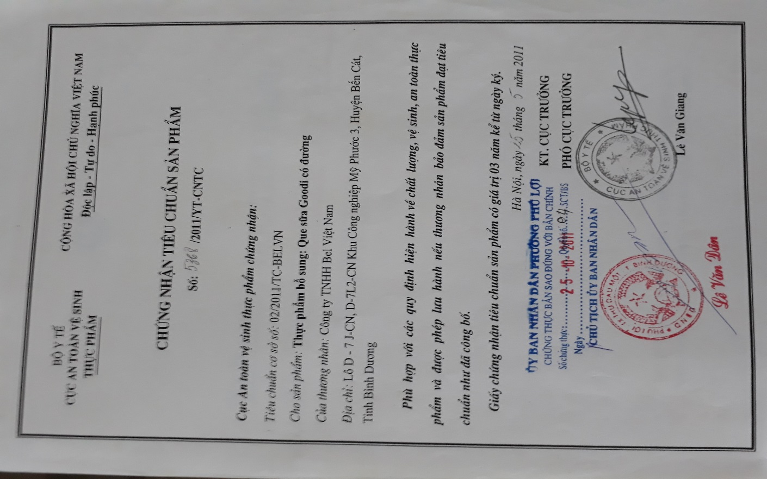

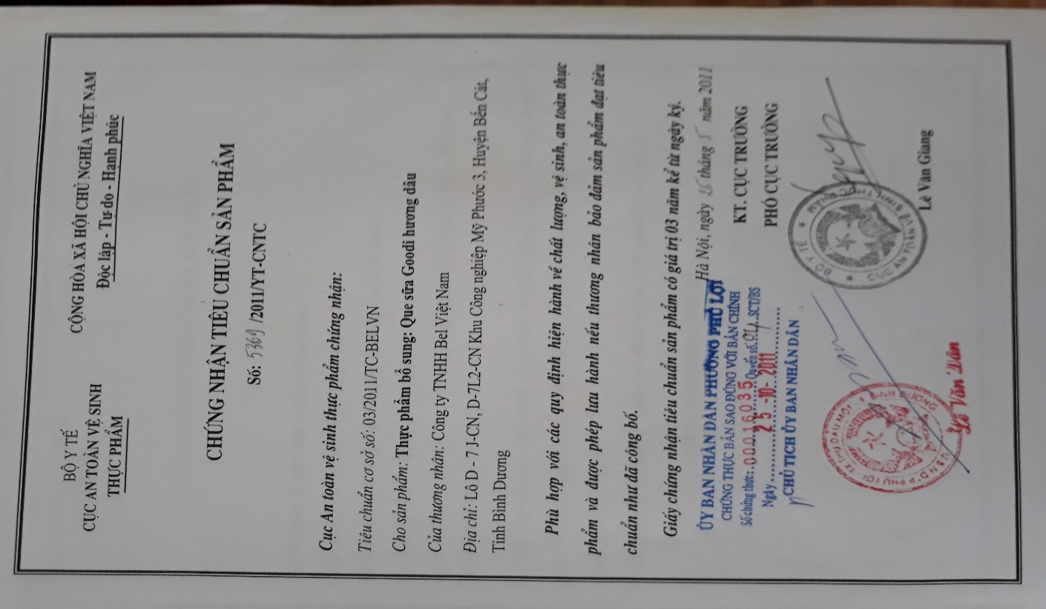

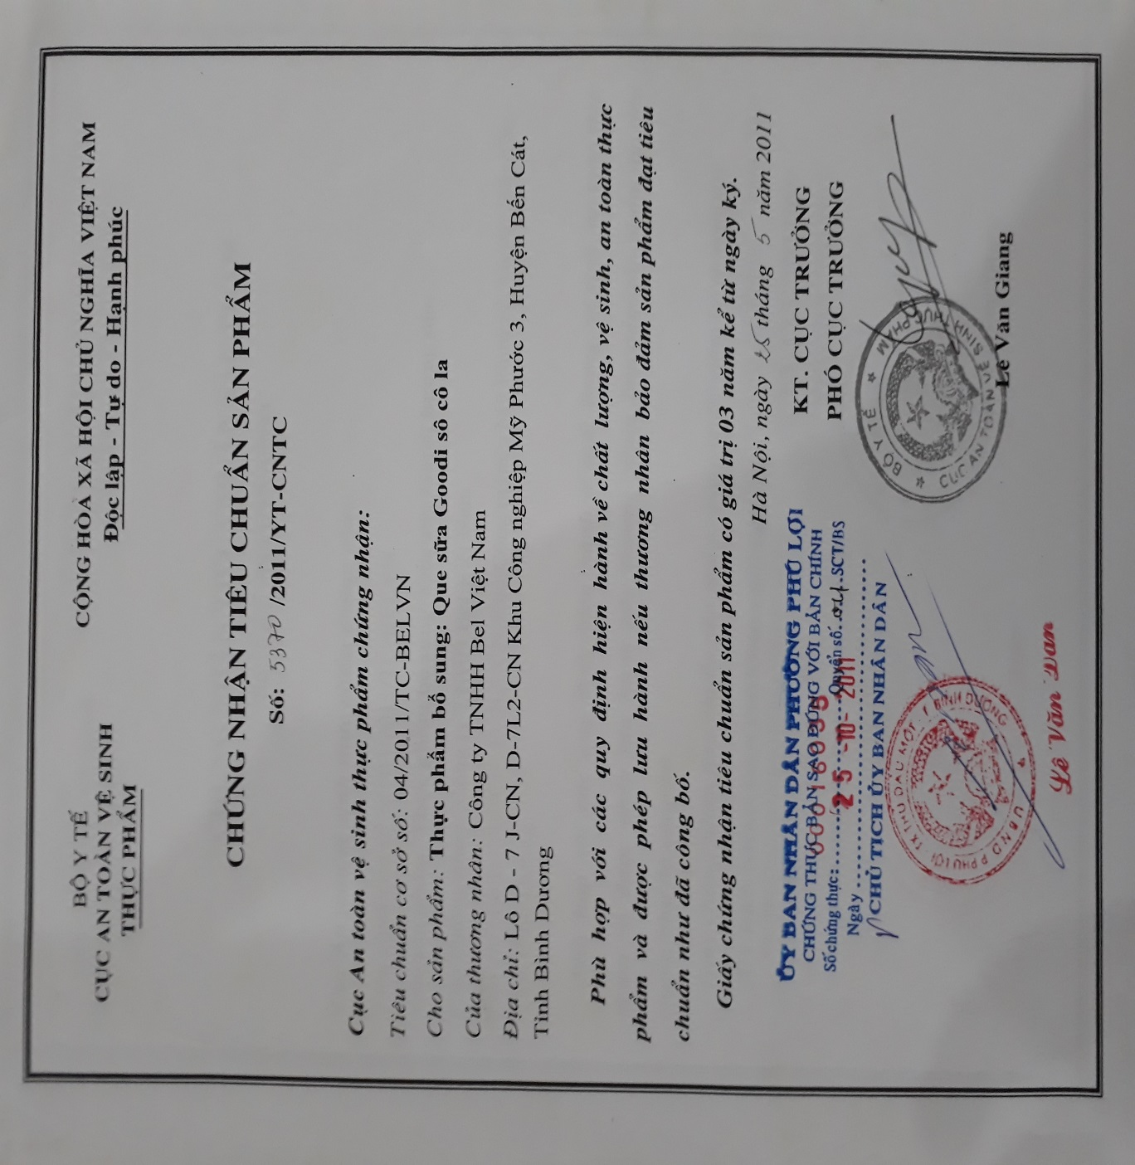

PHỤ LỤC 3
THÀNH PHẦN BÁNH GOODI VÀ TEST KIỂM TRA
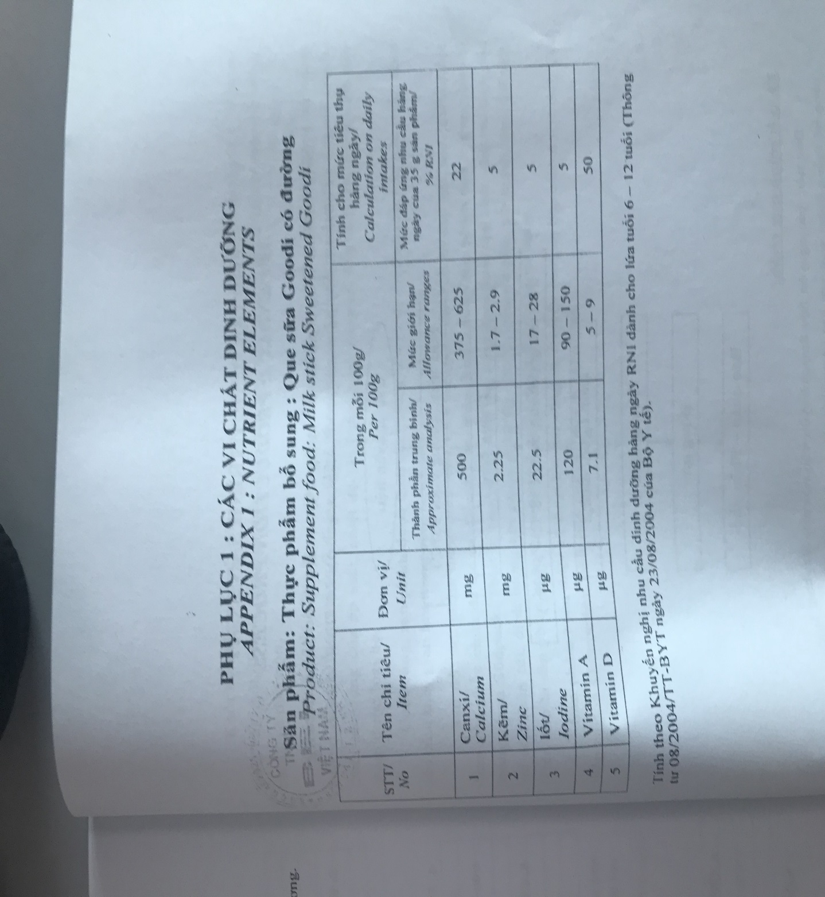
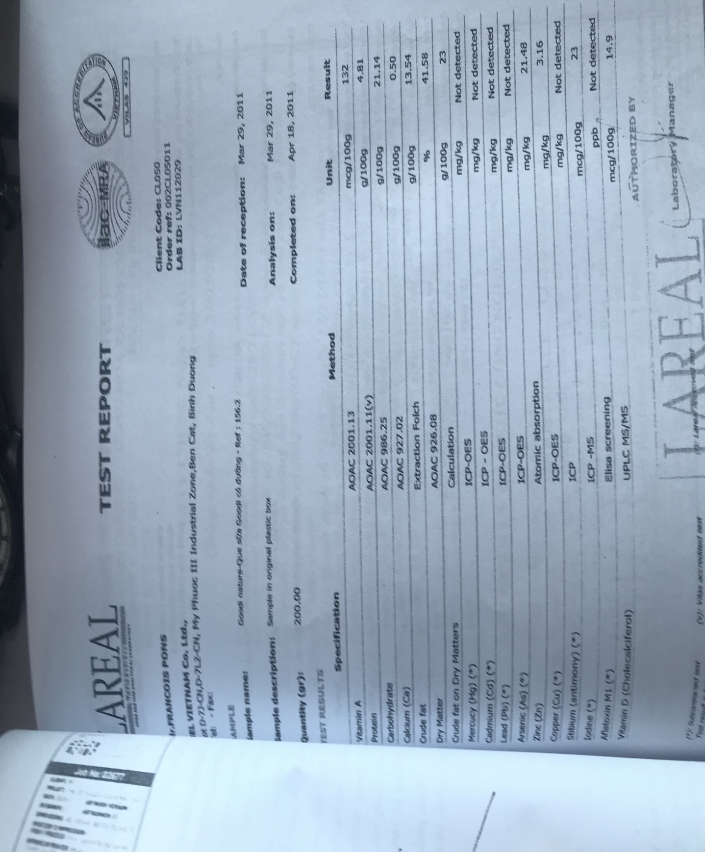
PHỤ LỤC 4
Mã số: 
Ngày điều tra: _________/_________/___________
Điều tra viên: _________________________________________________

BẢNG HỎI VỀ TIÊU THỤ THỰC PHẨM CỦA TRẺ EM VIỆT NAM

Tỉnh/Tp:___________________Huyện/Quận:___________________ Xóm/Phường___________________________________________________
THÔNG TIN CỦA TRẺ
TÊN:___________________________Trường:________________________Lớp:___
Giới:  (1. Nam 2. Nữ) Ngày tháng năm sinh: __________/___________/_________
Bữa ăn | Tên món ăn | Tên thực phẩm | Đơn vị đo lường | Số lượng | Qui ra  TP chín (g) | Qui ra  TP sống (g)

PHỤ LỤC 5
PHIẾU ĐIỀU TRA TÌNH TRẠNG DINH DƯỠNG VÀ CAN THIỆP VI CHẤT
I. PHẦN HÀNH CHÁNH
- HỌ VÀ TÊN: .....................................................................GIỚI: Nam, Nữ
- ĐỊA CHỈ: .......................................................................................................
- TRƯỜNG: CỜ ĐỎ 2 / ĐÔNG HIỆP 1 / ĐÔNG THẮNG LỚP:………………..
- NHÓM: DOLPHIN / TURTLE / PLACEBO MÃ SỐ:…………….
II. PHẦN CHỈ SỐ NHÂN TRẮC
CHỈ SỐ | T0 | T6 | GHI CHÚ
CÂN NẶNG (KG)
CHIỀU CAO 1 (CM)
CHIỀU CAO 2 (CM)

III. PHẦN CHỈ SỐ SINH HÓA
CHỈ SỐ | T0 | T6 | GHI CHÚ
Định lượng Hb máu
Định lượng Retinol huyết thanh
Định lượng Ferritin huyết thanh
Định lượng Transferin
Định lượng CRP
Định lượng Canxi máu
Định lượng 25(OH)-D huyết thanh
Iod niệu

PHỤ LỤC 6: PHIẾU TEST RAVEN CHO TRẺ TIỂU HỌC
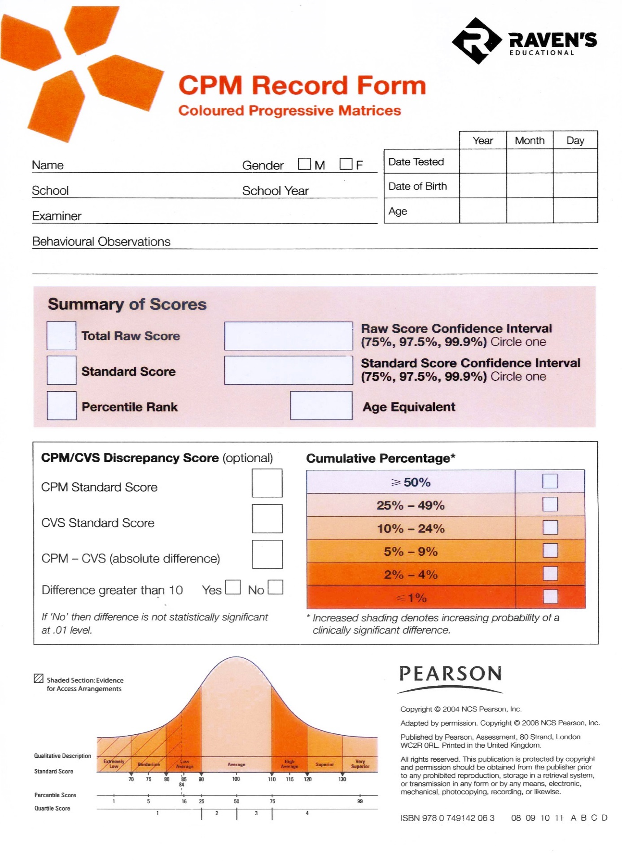
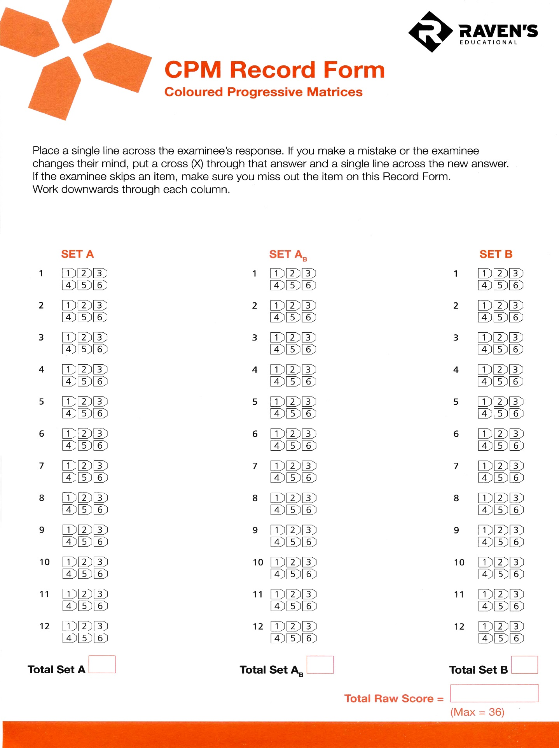
PHỤ LỤC 7
SỔ TAY VÀ PHIẾU QUẢN LÝ ĂN BÁNH HÀNG TUẦN Ở TRƯỜNG HỌC
Trường tiểu học:…………………………..
Phòng số:……. (….. học sinh) – nhóm …………………….. Học buổi:………….
Trường | Lớp | Nhóm | Phòng | Mã số | Họ | Tên | Ngày sinh | Giới

Xin các anh chị kiểm tra lại thông tin, nếu có lỗi hãy sửa ở những
bảng theo dõi tiếp theo.

Mã số | Tên trẻ | Ngày sinh | Giới | Trường | Lớp | Khối

Phân phối bánh

Hướng dẫn giáo viên phát bánh và cách điền vào các bảng mẫu.

1. Kiểm tra lại trẻ
Trẻ rửa tay và đi tới phòng phát bánh trong giờ ra chơi, hãy điểm danh những trẻ có mặt. Danh sách trẻ sẽ được cung cấp cho giáo viên khi bắt đầu triển khai nghiên cứu, danh sách này phải được giữ nguyên trong suốt nghiên cứu.

Không chấp nhận bất kỳ thay đổi nào sau khi bắt đầu nghiên cứu !

Mẫu 1

Mẫu có giá trị trong 1 tuần. Bắt đầu mẫu mới vào thứ 2
1 | Điền vào dòng đầu tiên ngày bắt đầu của tuần
2 | Ghi ngày trong ô điền ngày (ngày/ tháng, ví dụ ngày 10 tháng 11: 10/11)
3 | Điểm danh và tích V vào trẻ vắng mặt ngày hôm đó.

2. Kiểm tra lại loại bánh

Có 2 loại bánh: DOLPHIN và TURTLE. Mỗi loại chứa lượng Vitamin và khoáng chất khác nhau. Trong suốt nghiên cứu, mỗi nhóm chỉ được ăn một loại bánh. Trên bao bì có ghi mã số để phân biệt, nếu có sai sót hãy liên lạc lại với hiệu trưởng.
3. Phân phối bánh :
Một học sinh được nhận một chiếc bánh mỗi ngày!

Trẻ ăn bao nhiêu bánh tùy thích, nước sạch sẽ được cung cấp đầy đủ cho trẻ trong suốt thời gian ăn.
Trẻ không được phép đưa bánh của mình cho trẻ khác!
Sau khi ăn, kể cả khi trẻ không ăn, trẻ nộp lại phần không ăn cho giáo viên (nếu còn) và báo cáo phần còn lại (xin xem dưới đây).
Trẻ chỉ được rời phòng sau khi được sự đồng ý của giáo viên.
Trẻ phải nộp lại phần không ăn cho giáo viên, trẻ không được phép mang bánh rời khỏi phòng (kể cả phần thừa).

Bánh thừa phải được giáo viên thu lại vào túi và giao lại cho hiệu trưởng, sau đó sẽ được kiểm tra lại và hủy.
Mẫu 1 : sau khi phát bánh
4 | Kiểm tra lại trẻ
5 | Ghi lại lượng trẻ trả lại  0 : nếu trẻ có mặt và không ăn (trẻ trả lại toàn bộ thanh)  0.5 : nếu trẻ trả lại trên hoặc dưới nửa thanh  1 : nếu trẻ ăn hết cả thanh
6 | Phải điền vào tất cả các ô mỗi ngày
Nếu có thông tin cần thiết, hãy ghi lại trong sổ theo dõi. Nếu điều đó là quan trọng, xin hãy báo lại cho hiệu trưởng.
Vào cuối tuần, phô tô 1 bản của tuần đó cho giám sát viên, người sẽ nhập số liệu vào máy tính.
Các ký hiệu để điền vào các ô: V, hoặc 0, hoặc 0.5, hoặc 1.
V vắng mặt
0 nếu trẻ có mặt và từ chối ăn (trẻ trả lại toàn bộ thanh)
0.5 nếu trẻ trả lại trên hoặc dưới nửa thanh
1 nếu trẻ ăn hết cả thanh
Trường tiểu học:……………………………………….
Tên giáo viên:………………………………………………..
Phòng số:……… Nhóm: (DOLPHIN / TURTLE) Học buổi: (Sáng / Chiều)
Lớp (Class) | Mã số (ID) | Họ và Tên  (Name) | Thứ |  | 2 | 3 | 4 | 5 | 6 | Tuần số:……
 |  |  | Ngày/Tháng |  |  |  |  |  |  | Tổng số bánh (Total)
 |  |  | Nam | Nữ | X | X | X | X | X | X

PHỤ LỤC 8
MỘT SỐ HÌNH ẢNH ĐIỀU TRA VÀ HOẠT ĐỘNG CAN THIỆP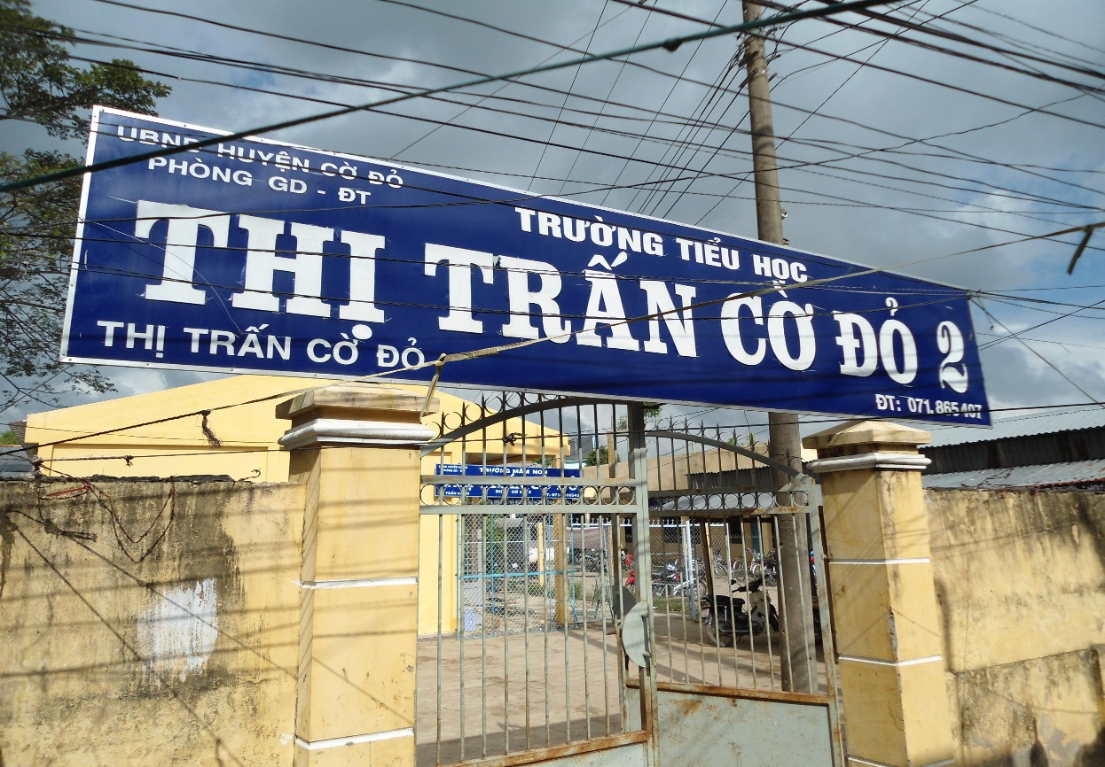
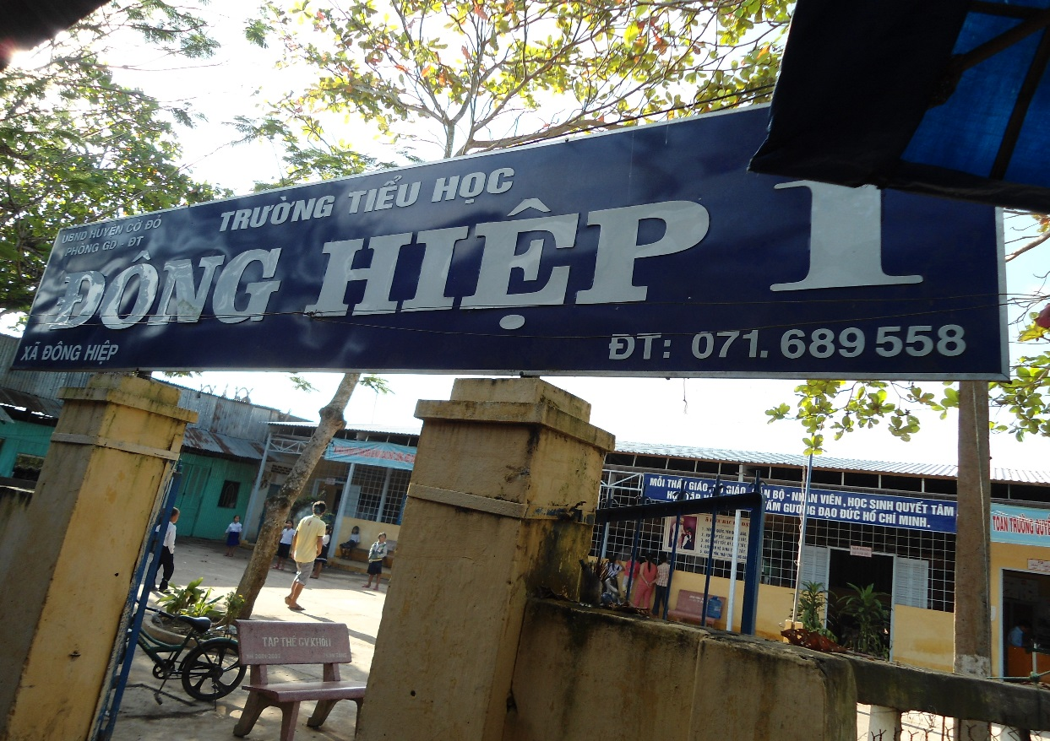

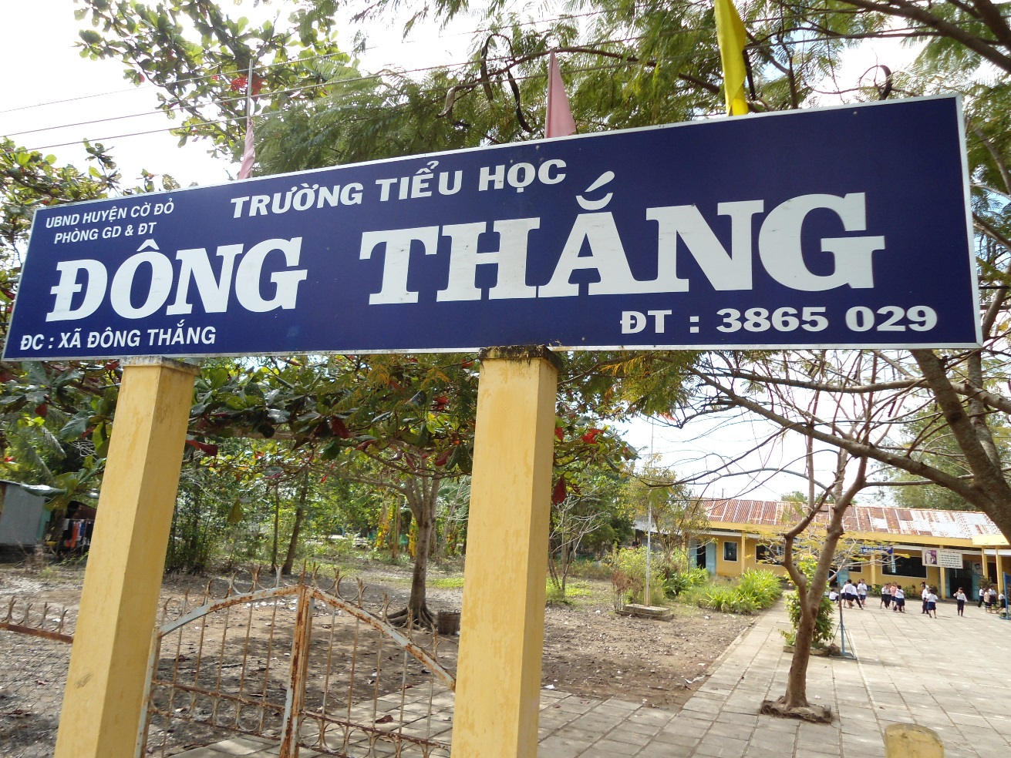

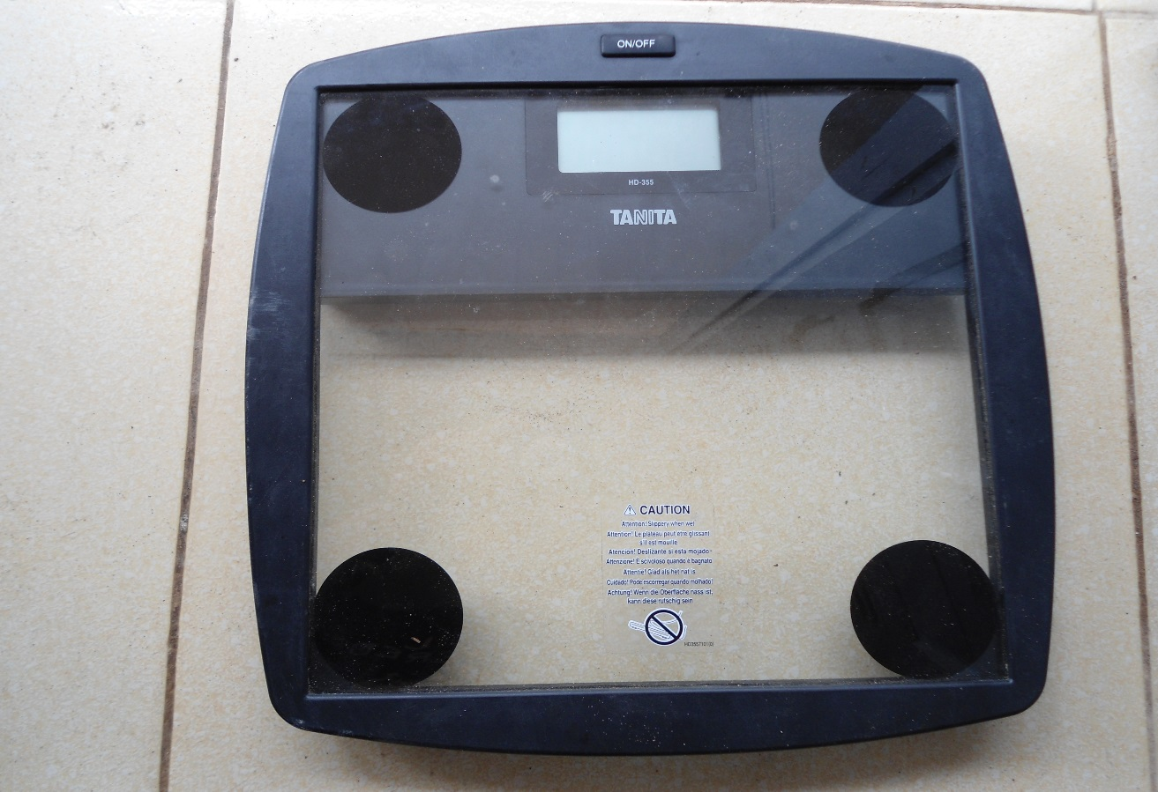
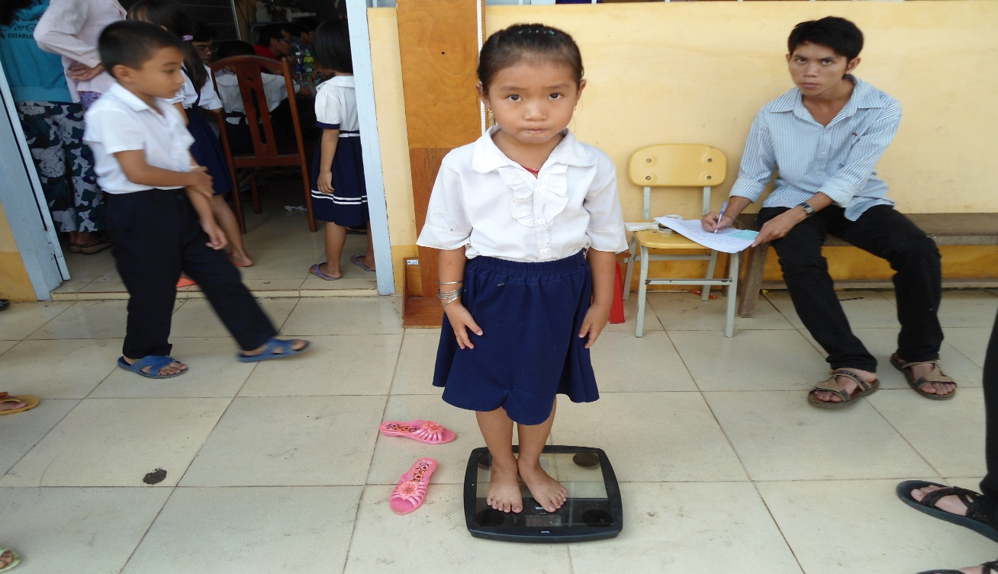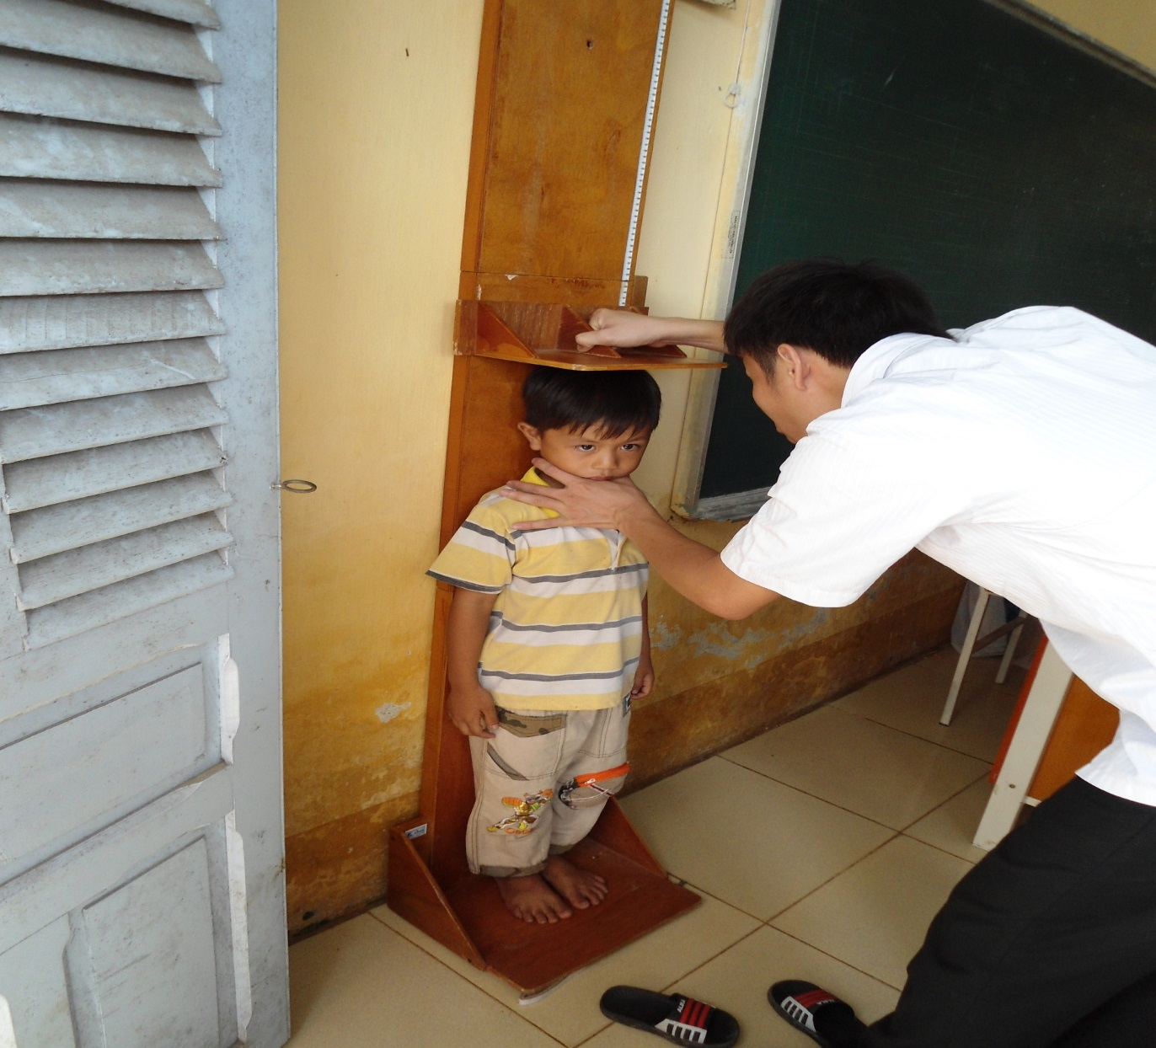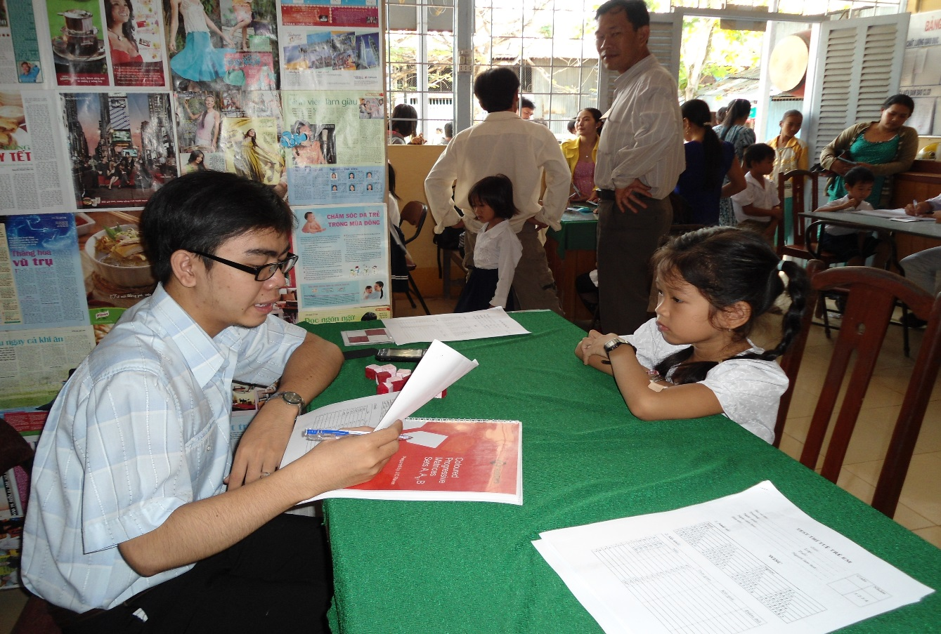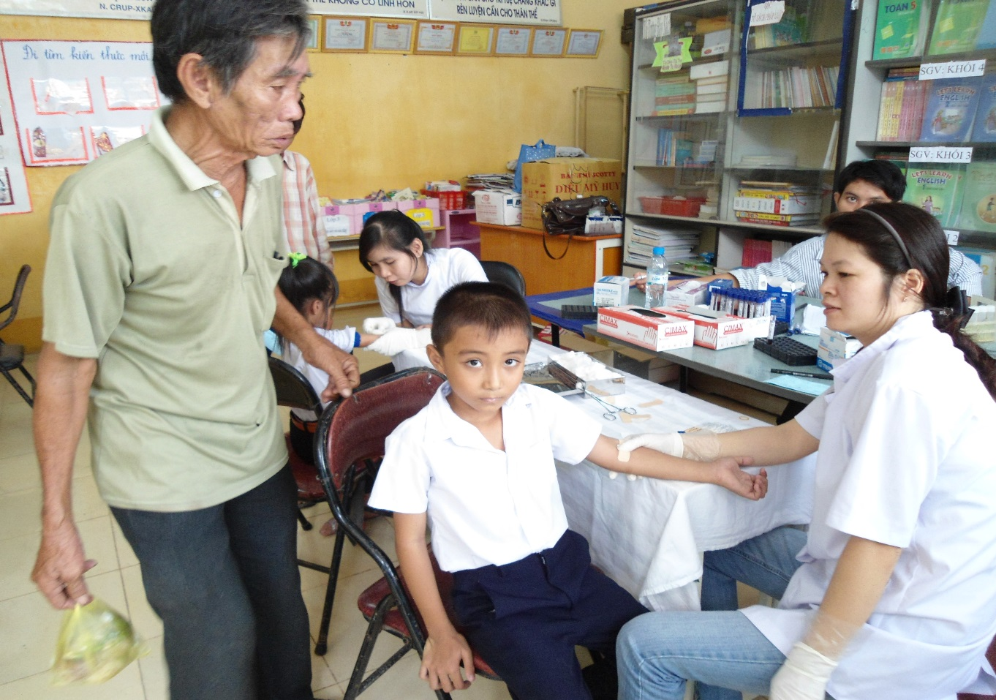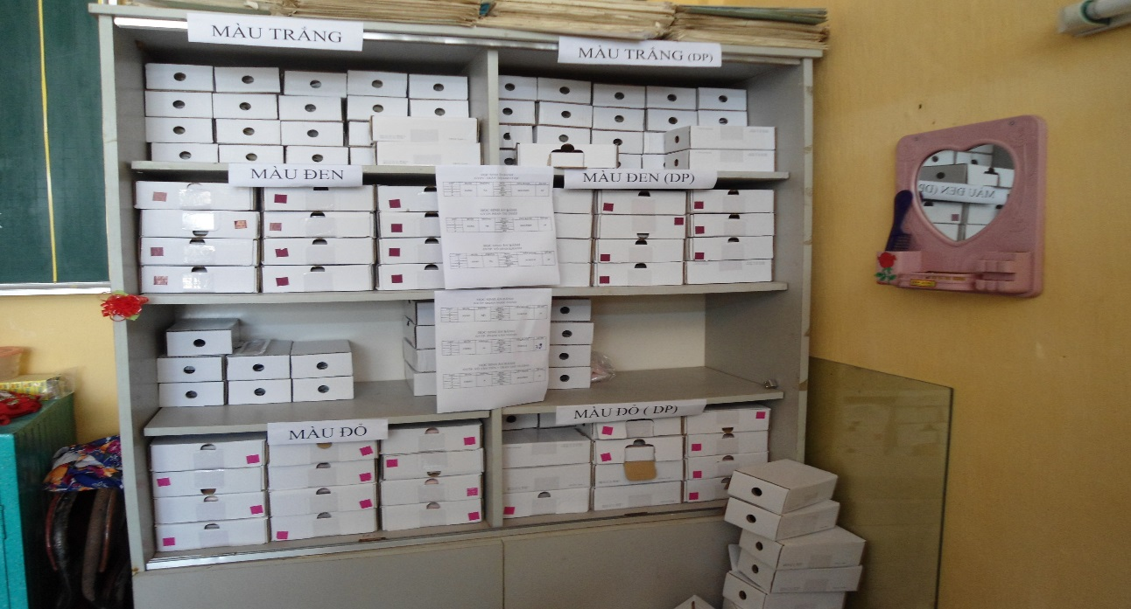
TỦ BÁNH TRƯỜNG ĐÔNG HIỆP 1
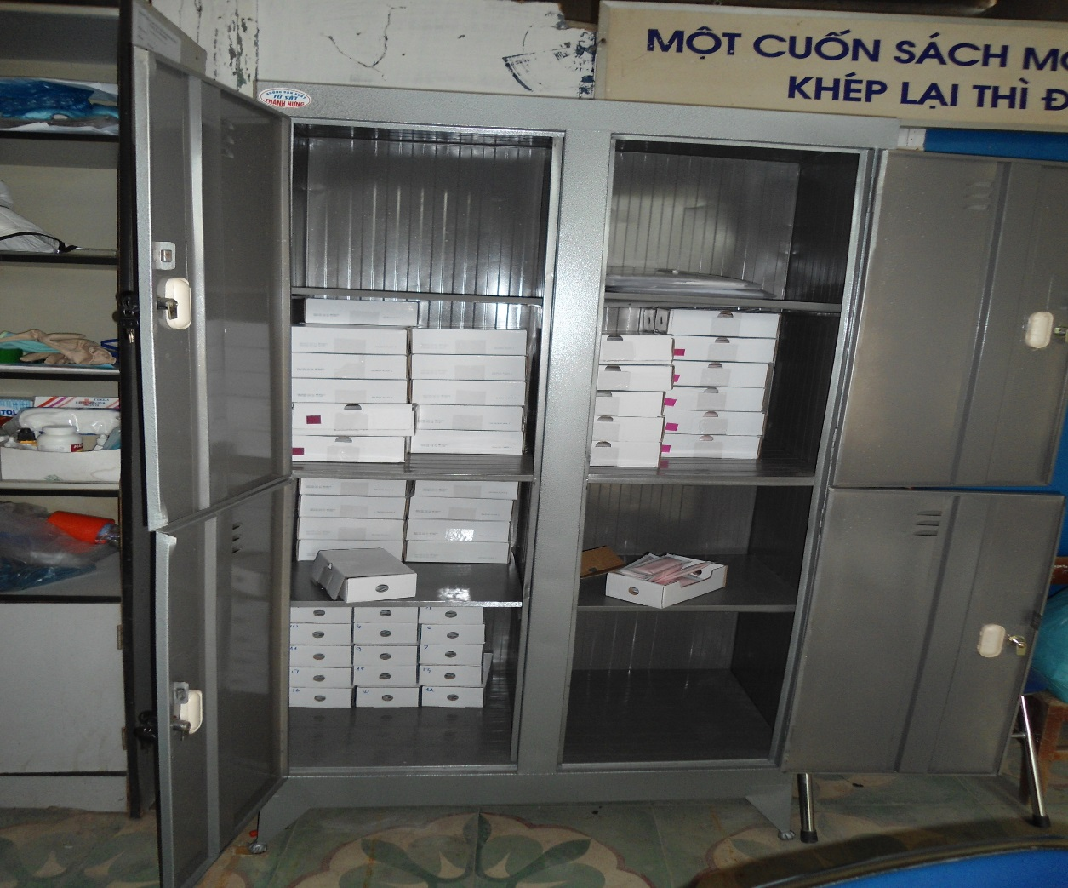
TỦ BÁNH TRƯỜNG CỜ ĐỎ 2
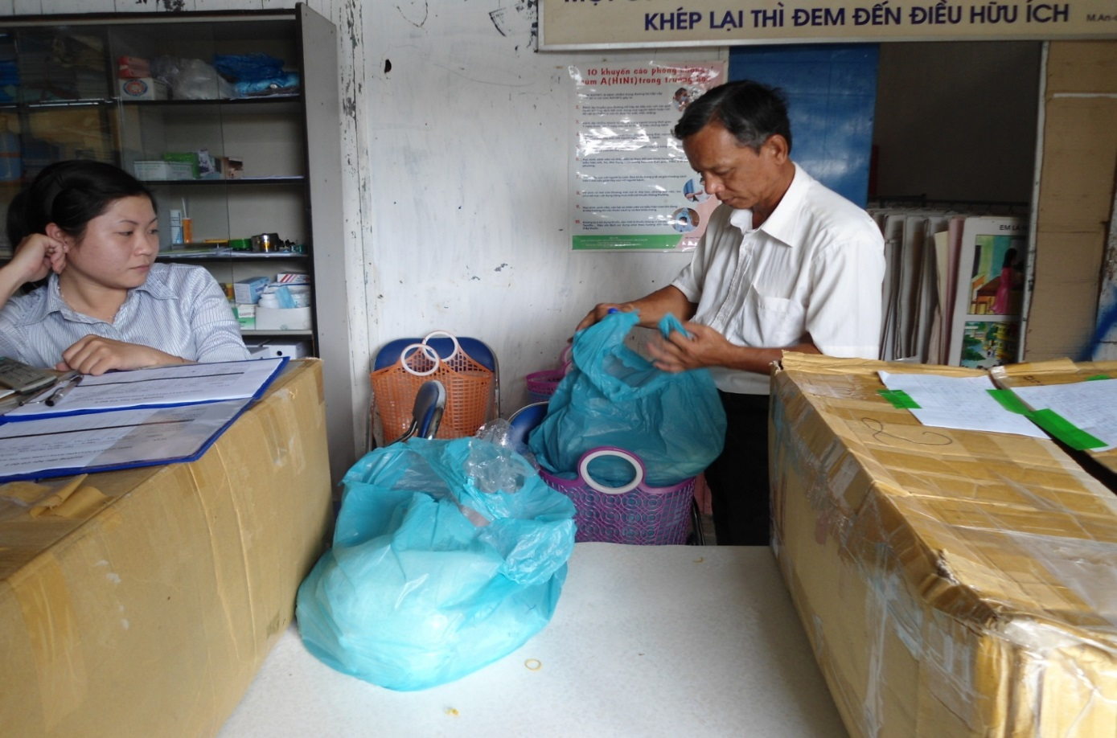
GIAO NHẬN BÁNH TẠI TRƯỜNG CỜ ĐỎ
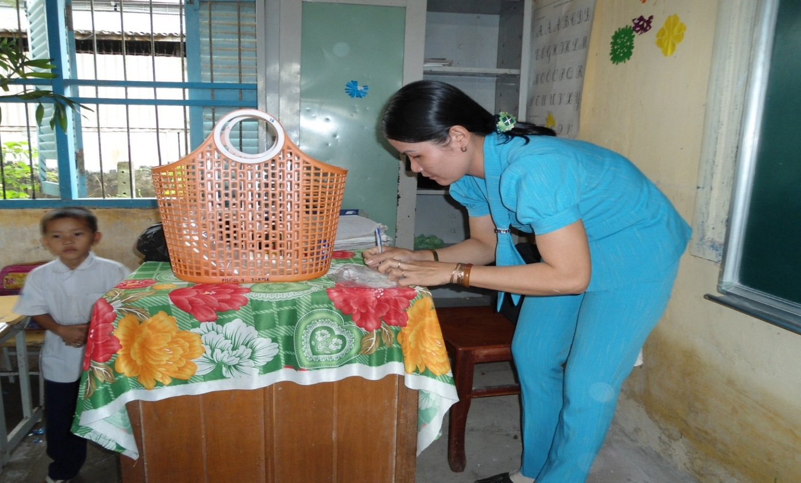
CÔ GIÁO PHÁT BÁNH VÀ GHI LẠI SỐ LƯỢNG
